

**КЫРГЫЗ РЕСПУБЛИКАСЫНДА ТУРУКТУУ ӨНҮГҮҮ МАКСАТТАРЫНА ЖЕТҮҮНҮН ЖҮРҮШҮ ТУУРАЛУУ ОТЧЕТ**

Туруктуу өнүктүрүү максаттары боюнча прогресске жетүү үчүн саясатты интеграциялоо, тездетүү жана колдоо стратегияларынын обзору

A screenshot of a cell phone

Description generated with high confidence

MAPS миссиясынын алкагында БУУ агенттиктери аралык тобунун доклады

Кыргыз Республиасынын Өкмөтүнө берүү үчүн

2019 –жылдын 2-январы

Мазмуну

Кыскартуулардын тизмеси 3

Кыргыз Республикасындагы БУУ туруктуу координаторунан баш сөз 5

1 Киришүү 6

2 2030 Күн тартиби үчүн саясий контекст 9

2.1 ТӨМ үчүн институтуттук координация 11

2.2 Институттук потенциал 13

2.3 Саясат жана жер-жерлерде гендердик теңдикти киргизүү 14

3 ТӨМ ылдамдатуу 15

3.1 Кызыкдар тараптардын кеңири чөйрөсүн катыштыруу менен консультациялар 16

3.2 1-сценарий: Адамды өнүктүрүү 17

3.3 2-сценарий: Мамлекеттик башкаруу 18

3.4 3-сценарий: Экономика 19

3.5 Талкуу 21

4 Негизги саясий жааттар жана тенденциялар 23

4.1 ТӨМ жаатындагы прогресс жана тенденциялар – саясий маселелерди чечүү 24

4.1.1 Гүлдөп-өнүгүү 25

4.1.2 Адамдар 27

4.1.3 Планета 32

4.1.4 Мамлекеттик башкаруу жана дүйнө 34

4.2 Тенденциялар жана тоскоолдуктар 37

5 Ишке ашыруу үчүн каражаттар – ТӨМ 17 40

5.1 ТӨМ каржылоо 41

5.2 Соода 43

5.3 Системалуу көйгөйлөрдү чечүү жана потенциалды чыңдоо 44

5.4 ТӨМ маалыматтары/ Мониторинг жана баалоо 45

5.5 Маалымат жана технологиялар 49

6 Корутундулар жана сунуштамалар 50

6.1 1-компонент: Тармактык реформа 52

6.2 2-компонент: Жаңы мамлекеттик башкаруу 53

6.3 3-компонент: Ийкемдүү коом 54

1-тиркеме – Туруктуу өнүктүрүү максаттарынын диагностикасы 57

2-тиркеме – Кыргызстан үчүн сценарийлерди талдоо 115

# Кыргыз Республикасындагы БУУнун Туруктуу координаторунан баш сөз

Ушул отчет Кыргызстанды өнүктүрүү контекстинде 2030-жылга чейинки мезгилде туруктуу өнүктүрүү жана Туруктуу өнүктүрүүнүн максаттарына (ТӨМ) жетүү жаатындагы маселелерди интеграциялоого багытталган БУУ системасынын адистеринин биргелешкен иши. Отчет 2018-жылдын 25-июнунан баштап 30-июнуна чейинки мезгилде Бишкекте өткөрүлгөн саясатты интеграциялоо, тездетүү жана колдоо боюнча MAPS жумалык миссиясына чейин жана кийин жүргүзүлгөн бир нече изилдөөлөрдүн жыйынтыгы. Миссиянын алкагында иш-чараларга ачык жана активдүү катышкан Өкмөт мүчөлөрүнүн, эксперттердин, жеке сектордун жана жарандык коомдун өкүлдөрүнүн ролун жана катышуусун баса белгилей кетүү зарыл.

Башында Кыргызстандын улуттук стратегияларын, атап айтканда, 2040-жылга чейин өнүктүрүүнүн улуттук стратегиясын, ошондой эле туруктуу өнүктүрүү максаттары бар «Биримдик, Ишеним, Жаратмандык» орто мөөнөттүү программасын макулдашууга чоң көңүл бурулду. Кийин, Президенттин Аппаратынын суроо-талабы боюнча UN MAPS командасы тараптан консультациялык колдоо көрсөтүлдү жана Президенттин Аппаратына 2040 Стратегиясындагы боштуктар тууралуу маалымат берилди. Бул өнүктүрүү пландары азыркы убакта туруктуу өнүктүрүү үчүн негиз болууда, бул тууралуу отчетто баса көрсөтүлдү. Бул отчетту Кыргызстанды өнүктүрүү пландарына БУУ системасынын катышуусунун уландысы катары кароого болот.

Отчетто көңүл буруу керек болгон артыкчылыктуу багыттарга жана кыймылдатуучу күчтөргө, ошондой эле тең салмактуу туруктуу өнүктүрүүгө жетүү үчүн чечүү керек болгон бир катар белгилүү көйгөйлөргө өзгөчө көңүл бурулду. Отчет стратегияны ишке ашырууга көмөктөшө турган багыттарды чагылдырат, анда финансылоого, мониторинг жүргүзүүгө жана баалоого, сооданы өнүктүрүүгө, ошондой эле кызыкдар тараптардын ар бири ойногон ролго басым жасалат.

Мындай кеңири өсүү жана өнүктүрүү программасын илгерилетүү мамлекеттик саясатка жана сектордук реформаларга тиешелүү маселелерде макулдашылган күч-аракеттерди талап кылат, алар мындан ары баяндалат. Отчет туруктуу өнүктүрүүгө көмөктөшүү үчүн стратегияны сунуштаганына карабастан, аны мындан аркы макулдашылган иш-аркеттерди ишке ашыруу үчүн баштапкы чекит катары кароо керек. Өнүктүрүү боюнча эл аралык өнөктөштөр БУУ системасы менен катар стратегияны ишке ашырууну колдоодо маанилүү ролду аткарышат жана биз жакынкы жылдары Кыргызстанда ТӨМ жетүү жана туруктуу өнүктүрүүнү тездетүү үчүн күч-аракеттерди бириктирүү диалогуна көмөктөшүүнү уланта беребиз.

## Озонниа Ожиело

## Кыргыз Республикасындагы БУУ системасынын Туруктуу координатору

# Киришүү

Миң жылдыктын өнүктүрүү максаттарынын (МӨМ) алкагында жетишилген прогресстин жыйынтыктары боюнча 193 БУУ мүчө-мамлекеттер, анын ичинен Кыргызстан 2030-жылга чейинки мезгилде туруктуу өнүктүрүү жаатындагы Күн тартибин жактырышкан. 2030 күн тартиби аны МӨМдөн айырмалап турган үч негизги принциптерди камтыйт:

* Универсалдуу: ТӨМ бардык өлкөлөргө колдонулат, бул улуттук деңгээлде гана эмес, региондук жана глобалдуу деңгээлдерде дагы милдеттенме катары каралган күн тартибин ишке ашыруу үчүн улуттук адаптацияланган жана дифференциацияланган ыкмаларды пайдаланууга мүмкүнчүлүк берет.
* Комплекстүү ыкма: эгер ТӨМ «максаттан максатка» принциби боюнча аткарылса жаңы күн тартибин натыйжалуу ишке ашыруу мүмкүн болбойт. Синергияны жана алардын ортосундагы компромисстерди аныктоо үчүн, секторлор ортосундагы кызматташтык аркылуу саясаттын отчеттуулугун жана макулдашылгандыгын камсыздоо үчүн комплекстүү саясий чаралар зарыл болот.
* Эч ким сыртта калбашы керек: ар кандай ТӨМ, мисалы, өтө жакырчылыкты жана ачкачылыкты жоюу сыяктуу нөлдүк максаттуу көрсөткүчтөр кирген ТӨМ натыйжаларга, ченемдик алкактарга жана дезагрегацияланган маалыматтарды системалуу пайдаланууга негизделген ыкманын жардамы менен «акыркы чакырымга» жетүүгө багытталган.

2030 Күн тартиби өлкө ишке ашырууну камсыздаган жана алар үчүн жоопкерчилик тарткандай болуп иштелип чыккан бир катар милдеттенмелерден турат.

#### MAPS ыкмасы жана методологиясы

MAPS миссиясы боюнча команданын төмөнкү милдеттери бар болду:

* Бардык ТӨМ үчүн социалдык секторду, экономикалык секторду жана курчап турган чөйрөнү коргоо боюнча секторду камтыган бардык үч өз ара байланышкан туруктуу өнүктүрүүнүн өлчөмдөрүнө ырааттуу, комплекстүү ыкманы колдонуу;
* Өкмөттүн ичинде жана өкмөттүн, тармактык министрликтердин, парламенттин, көз карандысыз мекемелердин, жарандык коомдун жана жеке сектордун ортосунда координациялоону жана институттук/сектордук башкарууну түшүнүү, ТӨМ координациялоо жана ишке ашыруу боюнча ролдорду бөлүштүрүү жана аларды оптималдаштыруу/жакшыртуу ыкмаларын сунуштоо;
* Эч кимди сыртка калтырбоо милдеттенмесине өзгөчө көңүл бурууну камсыздоо жана калктын изоляцияланган топторун социалдык интеграциялоодогу боштуктарды жоюу жана гендердик теңчилик боюнча сунуштарды берүү;
* Көптөгөн кызыкдар тартаптардын катышуусу караштырылган ыкманы колдонуу жана өлкөнүн конкреттүү шарттарына жана муктаждыгына адаптацияланган жана жергиликтүү артыкчылыктарга шайкеш келген колдонмону берүү;
* ТӨМгө жетүү үчүн каржылоо, мониторинг жана баалоо тармактык жана улуттук аянттарын жакшыртууга, айрым ТӨМ үчүн токтотуп турган факторлорду жоюуга, ТӨМ топтору боюнча тездетүү стратегияларын аныктоого көмөктөшүп жатканы жөнүндө сунуштамаларды берүү;
* Изилдөөнү колдоо жана саясаттын атаандаш варианттарын баалоо үчүн жарандык коом, улуттук академиялык чөйрөлөр, изилдөө институттары жана калктын изоляцияланган топторунун уюмдары менен эң натыйжалуу жана сарамжалдуу өнөктөштүк боюнча чараларды сунуштоо.

|  |
| --- |
| **MAPS методологиялык негиздери**  Бул милдеттенмелердин аткарылышын колдооодогу БУУ системасынын ролу саясатты интеграциялоо, тездетүү жана колдоонын жалпы ыкмалары (MAPS) менен шартталган. (MAPS) – бул бар болгон эксперттик потенциалды, билимдерди жана БУУ системасынын салыштырмалуу артыкчылыктарын адамдын жашоо аракеттерине жана укуктарына багытталган туруктуу өнүктүрүүгө салым кошуу үчүн мобилизациялоо жана максималдуу пайдалануу үчүн эң маанилүү мүмкүнчүлүк болот. Бул отчет Кыргызстанда 2018-жылдын июнунда өткөрүлгөн жогорку деңгээлдеги БУУ агенттиктеринин биргелешкен миссиясынын изилдөөлөрүнүн жыйынтыктарына негизделген (3-тиркеме, MAPS миссиясын караңыз).  Бул отчетто берилген тыянактарды бекемдөө үчүн MAPS ыкмасынын ар башка көз караштарын берген төмөнкү методдор колдонулду:  **Миссияга чейин**: ага төмөнкүлөр кирген:   1. Өкмөт чечимдеринин контекстин жана ТӨМ милдеттерин өнүктүрүү жаатындагы өзүнчө документтерге айкалышын ыкчам баалоо; 2. Бар болгон маалыматтардын[1] негизинде жана глобалдуу максаттуу милдеттерди жана көрсөткүчтөрдү колдонуунун негизинде ТӨМ маалыматтарына негизделген платформа даярдалган; 3. Эксперттик талдоо – ар бир эксперт өздөрүнүн экспертиза жаатына байланыштуу тийиштүү көйгөйлөрдүн 2-3 барак талдоосун даярдады.   **Миссиянын жүрүшүндө**: ага төмөнкүлөр кирди:   1. Туруктуу өнүгүү үчүн мүмкүнчүлүктөрдү жана чектөөлөрдү аныктоого багытталган суроолордун комплексинин негизинде көптөгөн кызыкдар тараптардын катышуусу менен когнсультациялар; 2. Бир катар кызыкдар тараптар менен эксперттик интервью жүргүзүлдү, ошондой эле бардык мамлекеттик мекемелер менен дебрифинг өткөрүлдү; 3. ТӨМ жетишкендигин мүмкүн болуучу тездетүүнүн негизги жааттарын аныктоо.   **Миссиядан кийин**: ага төмөнкүлөр кирди:   1. Ар бир ТӨМ алкагында саясатты колдоонун негизги жааттарын чагылдыруу үчүн бар болгон маалыматтарга мониторинг жүргүзүүнү жана изилдөөнү пайдалануу менен ТӨМ диагностикалоо; 2. Миссиянын жүрүшүндө белгиленген тездетүүнүн мүмкүн болуучу жыйынтыктары жөнүндө маалыматтарды берүү үчүн комплекстүү моделдик платформа (келечектин эл аралык сценарийлери); 3. ТӨМ боюнча отчетке эксперттердин кошкон салымы. |

Бул отчет төмөнкү бөлүмдөрдөн турат:

2-бөлүмдө туруктуу өнүктүрүү үчүн фундаментти камсыздаган саясий жана институттук маселелердин обзору берилген. Бөлүмдө улуттук өнүктүрүү стратегиялары Кыргызстанды өнүктүрүүнүн келечектеги траекторияларын түзөөрү каралган. Аны менен катар, MAPS командасы тарабынан берилген мурдагы колдоо өнүктүрүү чөйрөсүндөгү улуттук саясатка таасир берди.

3-бөлүмдө бир катар ТӨМ боюнча потенциалдуу өзгөртүүлөрдүн мүмкүн болуучу шкаласын аныктоо үчүн прогностикалык моделдөө методуна негизделген ТӨМ илгерилетүү үчүн тездетүү жааттары изилденди.

4-бөлүм саясаттын негизги жааттарына обзор; бул жерде калк жана жалпы планета боюнча агрегацияланган маалыматтар пайдаланылат. ТӨМ кеңири диагностика системасын пайдалануу менен гүлдөп-өнүгүү жана мамлекетти (дүйнөнү) башкаруу 1-тиркемеге киргизилген.

5-бөлүм: ТӨМ 17 ишке ашыруунун негизги каражаты катары кароо. Бул жерде финансылоо, соода, системалуу маселелер, потенциалды өстүрүү, МКТ жана санариптештирүү, ошондой эле ТӨМ маалыматтары жана монитринг жүргүзүү эсепке алынат.

6-бөлүмдө 2030-жылга карата өнүктүрүүгө карата комплекстүү ыкма үчүн эсепке алуу зарыл болгон негиз түзүүчү перспективалар боюнча тыянактар жана артыкчылыктар сунушталды.

##### **Ушул MAPS отчетун кантип пайдалануу керек**

Отчеттун негизги бөлүгү Кыргызстанда ТӨМ жетишкендиктерин колдоонун артыкчылыктуу багыттарынын обзору катар берилген.

2030-жылга чейинки мезгилде күн тартибинин кеңири камтылышын эсепке алуу менен отчет эки тиркеме менен коштолот, аларда ар бир ТӨМ (1-тиркеме) алкагындагы саясаттын багыттары жана ылдамдоо сценарийлери (2-тиркеме) жөнүндө кеңири маалымат камтылган.

**И**нтеграция **(M**ainstreaming) – тийиштүү пландоо стратегиялары үчүн интеграцияны ылдам баалоонун куралы пайдаланылды.

2-бөлүмдү кар.

**Ылдамдоо** **(A**cceleration) – «Келечектин эл аралык сценарийлери» платформасын пайдалануу менен 2030-жылга чейин жана кийин ТӨМгө таасирин изилдөө үчүн өнүгүүнүн ар башка сценарийлери түзүлдү жана моделденди.

Толук маалымат үчүн 2-бөлүмдү жана 2-тиркемени караңыз

**Саясатты колдоо** **(P**olicy **S**upport) – негизги отчетто саясаттын маанилүү жаатары менен катар ТӨМ маалыматтары жана негизги милдеттери жалпылаштырылды. Кеңири маалымат саясатты түзүү үчүн жооптуу кызмат адамдары үчүн колдонмо катары 1-тикемеде берилди.

Толук маалымат үчүн 4-бөлүмдү жана 1-тиркемени караңыз

Ишке ашыруу каражаттары – ТӨМ 17

5-бөлүмдү караңыз

##### **MAPS миссиясынын командасы**

MAPS командасы төмөнкү эксперттерден түзүлдү жана биз алардын агенттиктери тарабынан көрсөтүлгөн колдоо үчүн терең ыраазылык билдиребиз. Бул эксперттер БУУ Өнүктүрүү Тобу (UNDG) тарабынан түзүлгөн региондук деңгээлде өнүктүрүү маселелери боюнча тематикалык коалициялардын кеңири тармагынын атынан дагы иш жүргүздү.

|  |  |
| --- | --- |
| **Аты** | **ООН агенттиги – саясаттын чөйрөсү** |
| 1. Шина Белл айым | ЮНИСЕФ – Билим берүү |
| 1. Кейго Обара мырза | ФАО – Азык-түлүк коопсуздугу |
| 1. Андрей Поштарюк мырза | ЮНФПА – Жаштар / ВИЧ |
| 1. Роберт Бернардо мырза | БУУӨП – Мамлекеттик башкаруу |
| 1. Моника Косинска айым | ДССУ – Саламаттыкты сактоо |
| 1. Джасмина Папа айым | МОТ – Ишке орноштуруу жана социалдык коргоо |
| 1. Рада Ноева айым | ЮНИСЕФ – Маалыматтар жана мониторинг |
| 1. Елена Данилова-Кросс айым | БУУӨП – Интеграция ТӨМ ылдамдатуу |
| 1. Нара Лувсан айым | ЮНЕП – айлана-чөйрө жана климаттын өзгөрүшү |
| 1. Бхарати Садасивам айым | БУУӨП – Гендер маселелери |
| 1. Джордж Баума мырза | БУУӨП – Миссиянын башчысы |

# 2030 Күн тартиби үчүн саясий контекст

2015-жылы *2030-жылга чейинки мезгилге туруктуу өнүктүрүү жаатында күн тартибин* кабыл алууда БУУ мүчө-мамлекеттери экономикалык өсүү жана индустриялаштыруу жакырчылыкка каршы күрөштө жана саламаттыкты сактоону, билим берүүнү, социалдык коргоону, саламат айлана-чөйрө жана климаттын өзгөрүүлөрүнө коомдун чыдамдуулугу менен тыгыз байланышта турганын таанышкан. Туруктуу өнүктүрүүнүн милдеттери кеңири жана татаал мүнөзгө ээ жана ар башка убакыттык алкактарды камтыйт.

БУУнун «Биз каалаган дүйнө» глобалдык кампаниясы калктын кеңири катышуусунун негизинде улуттук консультацияларды өткөрүү үчүн өлкөлөрдүн бири катары Кыргызстанды аныктаган. Эки этаптуу процесс 2013-жылы Кыргызстанда Экономика министрлигинин жана БУУ системасынын жетекчилиги алдында башталган. Процесске өкмөттүн, жарандык коомдун уюмдарынын, жеке сектордун жана ММКлардын 10 000ден ашык өкүлдөрү тартылган. Көңүл ошондой эле үнү дайыма эле угула бербеген этностук азчылыктар, мүмкүнчүлүктөрү чектелген адамдар, ВИЧ/СПИД менен жашаган адамдар, жаштар, балдар, улгайган адамдар, жумушсуздар, эмгек мигранттары жана үй чарбасын башкарган аялдар сыяктуу калктын топторуна бурулган. Улуттук консультациялардын катышуучулары келечек өнүгүүнүн негизги маселелерине *экономикалык өсүш*, *жумуштуулук* жана *мамлекеттик башкаруу* башкы артыкчылыктуу багыттар катары кириши керек деген көз карашты карманышкан.

Акыркы он жылдыкта Кыргызстандын өкмөтү көп сандаган реформаларды киргизген. Эң ири мыйзамдык жана саясий реформалардын ичинде: жаңы Конституцияны кабыл алуу (2010-жыл) бар, ал парламенттик демократияга өтүүнү жараткан; мамлекеттик кызмат системасын күчөтүү; мамлекеттик секторду башкарууну модернизациялоонун маанилүү куралы катары электрондук өкмөттү киргизүү; субсидиярдуулукту интеграциялоо жана натыйжалуураак жергиликтүү өз алдынча башкаруу үчүн ведомстволордун мүмкүнчүлүктөрүн кеңейтүү, анын ичинен, жергиликтүү бийлик органдарынын ыйгарым укуктарын тагыраак бөлүштүрүү; мамлекеттик финансылоону башкарууну жакшыртуу; сот реформалары, башкалардын ичинен гендердик теңдик жана үй-бүлөлүк зомбулук жөнүндө мыйзамдарды кабыл алуу.

###### Улуттук өнүктүрүүнү күнүмдүк пландоо

2017-жылы стратегиялык пландоонун эки маанилүү процесси башталган, алар өнүктүрүү жаатындагы өлкөнүн көз караштарын калыптандырган: 2018-2040-жылдарга Кыргыз Республикасын туруктуу өнүктүрүүнүн улуттук стратегиясы. «Таза Коом – Жаңы Доор», КР Президентинин Аппараты ишке киргизген, анын артынан кеңири улуттук консультациялар жүргөн. 2018-2020-жылдарга «Биримдик, Ишеним. Жаратмандык» улуттук өнүктүрүү программасы 2040-жылга чейин стртагияны ишке ашыруунун орто мөөнөттү программасы катары кызмат өтөйт. Кыргызстан ошондой эле «Ачык өкмөт» эл аралык өнөктөштүккө 2017-жылдын ноябрында кошулган Борбор Азиядагы алгачкы өлкө болгон.

MAPS миссиясынын ишин аяктоо менен Кыргызстан төмөнкү негизги документтерди кабыл алды:

* 2018-2040-жылдарга Кыргыз Республикасын өнүктүрүүнүн улуттук стратегиясы (2018-жылдын ноябрында кабыл алынган);
* Кыргыз Республикасынын Өкмөтүнүн «Биримдик, Ишеним, Жаратмандык» программасы 2018-2020-ж.ж. (Жогорку Кеңеш 2018-жылдын апрелинде бекиткен);
* «Санарип Кыргызстан 2019-2023» санариптик трансформациялануу улуттук программасы (Кыргыз Республикасынын Коопсуздук кеңеши тарабынан 2018-жылдын декабрында бекитилген).

Кыргыз Республикасын өнүктүрүүнүн улуттук стратегиясы-2040 төрт стратегиялык багытты аныктайт:

1. Адамды өнүктүрүү: саламаттыкты сактоо, билим берүү, татыктуу эмгек, маданият, илим жана жарандык интеграция кызматтарына бирдей жетүү аркылуу коомдун жетүүсүнүн жана тартылышынын маанисин таануу.
2. Экономикалык бакубаттуулук, бизнести жана финансылоону илгерилетүү: атаандаштыкка жөндөмдүү экономиканын маанисин таануу, адам капиталынан жана формалдуу эмгек рынокторунан мүмкүн болгон пайдалардын баарын алуу, инвестициялык потенциалды жакшыртуу жана сапаттуу инфратүзүмү бар региондук өнүктүрүү. Ал ошондой эле агрардык өнөр жай комплекси, жеңил өнөр жайы жана туруктуу туризм сыяктуу экономиканын түйүндүү тармактарын өнүктүрүүгө умтулат. Айлана-чөйрөнүн туруктуулугун камсыздоо жана климаттын өзгөрүшүнө адаптациялоо экономиканын узак мөөнөттүү өсүшүнүн негизи болуп калат.
3. Мамлекеттик башкаруу: мамлекеттик бийликтин тең салмактуу системасы, адилет сот тутуму, жергиликтүү өз алдынча башкарууну өнүктүрүү, улуттук жана региондук коопсуздукту чыңдоо, экономикалык жана дипломаттык интеграцияны чыңдоо жана санарип экономиканы илгерилетүү аркылуу күчтүү жана туруктуу мамлекеттик башкарууну камсыздоо.
4. Өнүктүрү системасын кайра түзүү: 2040-жылдын стратегиясына чейинки бардык мурдагы саясий өнүктүрүү стратегияларын кайра карап чыгуу жолу менен өнүктүрүү системасын башкарууну реформалоо, туруктуу өнүктүрүү боюнча улуттук кеңешти кайра түзүү аркылуу координациялоо үчүн потенциалды чыңдоо, потенциалды жана технологияларды пайдалануунун, ошондой эле мониторингди жана баалоону жакшыртуу.

Жаңы өкмөт кеңири масштабдуу экономикалык өнүктүрүүнү илгерилетүүгө, натыйжалуураак мамлекеттик кызмат көрсөтүүлөр аркылуу мамлекеттик башкарууну жакшыртууга, экономиканын стратегиялык тармактарын өнүктүрүүгө (агрардык өнөр жай, туризм, чакан ишканалар, энергетика, инфратүзүм, тоо иши жана суу менен жабдуу), адамды туруктуу өнүктүрүүгө көмөктөшүүгө жана гендер, айлана-чөйрө жана технологиялык прогресс жаатындагы өтмө ыкмаларды пайдалануу менен сот адилеттигине жетүүнү илгерилетүүгө негизделген өнүктүрүү жаатындагы орто мөөнөттүү амбициялуу күн тартибин (“Биримдик. Ишеним. Жаратмандык 2018-2022-ж.ж.”) ишке ашырууга киришти.

2020-жылга чейинки гендердик теңдик улуттук стратегиясы аялдардын экономикалык укуктарын жана мүмкүнчүлүктөрүн, аялдар жана кыздар үчүн билим берүүнү, сот адилеттигине жетүүнү өнүктүрүүгө жана кеңейтүүгө жана аялдардын саясий укуктарын жана мүмкүнчүлүктөрүн кеңейтүүгө багытталган. Кыргыз Өкмөтү – 2012-жылы Борбор Азияда биринчи жолу БУУ Коопсуздук кеңешинин 1325 “Аялдар, тынчтык жана коопсуздук” резолюциясын ишке ашыруу боюнча иш-аракеттер планын кабыл алган, кийин БУУнун көмөгү менен улуттук иш-аракетер планын ишке ашырган. “Үй-бүлөлүк зомбулуктан социалдык-укуктук коргоо жөнүндө” Мыйзам 2016-жылы түзөтүүлөр менен толукталган, ошондой эле “кыз уурдоо” үчүн жазалардын аткарылышын сактоону күчөтүү үчүн Жазык кодексине түзөтүүлөр киргизилген.

Өкмөт 2018-жылды Региондорду өнүктүрүү жылы деп жарыялады, улуттук орто мөөнөттүү планга кошумча түрдө региондорду өнүктүрүү стратегиясын белгиледи. Бул процесстер аркылуу Кыргыз Республикасынын Өкмөтү өзүнүн ТӨМ ишке ашырууну колдоочулугун көрсөтүү. **Ага карабастан, миссиянын эксперттери тарабынан ТӨМ улуттук көрсөткүчтөрүн 2018-2040 Кыргыз Республикасын өнүктүрүүнүн улуттук стратегиясына жана Кыргыз Республикасынын Өкмөтүнүн 2018-2022 «Ишеним, Биримдик, Жаратуу” программасына киргизүү туруктуулук менен сунушталып келет.** Бул өнүктүрүүнү пландоо циклине мониторинг жүргүзүү жана баалоо процессин туруктуу ишке ашырууну камсыз кылат. Ошондой эле субулуттук (региондук) өнүктүрүү пландарына ТӨМдөрдү айкалыштыруу каралышы керек.

БУУ системасы тараптан мурдагы колдоо көрсөтүү ТӨМгө толугураак интеграциялоо үчүн 2018-2040 Кыргыз Республикасын өнүктүрүүнүн улуттук стратегиясын түзүүгө жардам берген. UN MAPS миссиясынын сапарынын убакыттык алкактары ТӨМгө шайкештигин аныктоо боюнча жогоруда аталган улуттук өнүктүрүү стратегияларынын долбоорун баалоого дал келди. Бул Президенттин Аппараты менен конструктивдүү диалогго алып келди жана MAPS командасы саясаттын төмөнкү жааттарын күчөтүү үчүн стратегиялык сунуштамаларды берди:

* Тамак-аш коопсуздугу жана айыл чарбасы;
* Билим берүү;
* Саламаттыкты сактоо;
* Гендердик теңдик жана аялдардын жана кыздардын укуктарын жана мүмкүнчүлүктөрүн кеңейтүү;
* Социалдык коргоо;
* Өткөөл маселе катары мамлекеттик башкаруу.

## ТӨМ үчүн институттук координация

2016-жылы түзүлгөн ТӨМ адаптациялоо, ишке ашыруу жана мониторинг боюнча координациялык комитет Премьер-министрдин түз жетекчилиги алдында иштейт. Ага мыйзам чыгаруу органдарынын, министрликтердин жана мамлекеттик мекемелердин өкүлдөрү, эл аралык жана бейөкмөт уюмдардын өкүлдөрү кирет. Өкмөттүн экономика жана инвестициялар бөлүмү анын катчылыгы катары кызмат өтөйт.

Жалпысынан, Кыргызстанда ТӨМ күн тартибин ишке ашыруу Кыргыз Республикасын туруктуу өнүктүрүү бюнча улуттук кеңештин алкагында өкмөттүн бийик деңгээлине көтөрүлдү, анын төрагасы Президент. Ишке ашыруу үчүн ТӨМ жетүү боюнча координациялык кеңеш жооп берет, парламенттин, мамлекеттик ведомстволордун, тармактык министрликтердин, өнүктүрүү жаатындагы өнөктөштөрдүн жана Кыргыз Республикасынын Улуттук статистикалык комитетинин (УСК) өкүлдөрүнөн турат. Коодинациялык комитеттин ишинин алкагында УСК ТӨМгө байланыштуу маалыматтарды чогултуу жана далилдик базаны түзүү боюнча күч-аракеттерди жетектөө жана көзөмөлдөө боюнча ыйгарым укуктарга ээ болот.

Кийин, тийиштүү өкмөттүк жумушчу топтор үчүн ТӨМ интеграцияны өзүнүн ишине интеграциялоону коолдоо жана тийиштүү ТӨМ жетүүнүн жүрүшү жөнүндө ТӨУС алдындагы отчеттуулугунун механизмин түзүү маанилүү болуп калат.

1-сүрөт. Кыргызстандагы ТӨМ институттук схемасы

Кыргыз Республикасынын парламенти тарабынан 2007-жылдын февралында кабыл алынган жана 2009 жана 2013-жылдары толукталган “Статистика жөнүндө” мыйзам ТӨМ жетүү боюнча прогресске көз салууда негиз салуучу ролду аткарат. Бирок, азыркы учурда жаңы жана өркүндөтүлгөн мыйзам иштелип чыгып жатат. Ал расмий статистиканын баштапкы концепттерин аныктайт жана Улуттук статистикалык системанын так аныктамасын берет деп болжолдонууда. Мыйзам административдик маалыматтарды, расмий статистикалык маалыматтарды жана башка аспекттерди пайдаланууга багытталат деп күтүлүүдө. Ал ТӨМгө байланыштуу маалыматтарды чогултуу жана далилдик маалыматтар базасын түзүү боюнча боюнча күч-аракеттерди жетектөө жана көзөмөлдөө боюнча УСК мандатын күчөтүүгө, анын ичинен секторлор боюнча маалыматтарды чогултуу, генерациялоо жана жайылтуудагы ролун күчөтүүгө өтө маанилүү салым болуп калат.

Кыргыз Республикасынын статистикасын өнүктүрүү улуттук стратегиясы (2015-2019-ж.ж.) төмөнкү компоненттерге көңүл буруу жолу менен улуттук статистика системасын жакшыртууга багытталган: 1) мыйзам базасы; 2) статистиканы уюштуруу; 3) статистикалык маалыматтарды даярдоо процесстерин интеграциялоо үчүн алдыңкы маалыматтык-коммуникациялык технологияларды киргизүү; 4) берилген маалыматтардын сапатын жана алардын колдонулушун жогорулатуу, ошондой эле 5) кадр потенциалын чыңдоо. 2018-2020-жылдарга орто мөөнөттүү Прорамманын 2-бөлүмү “Төм көрсөткүчтөрүн иштеп чыгуу жана адаптациялоо” аталышындагы пунктту камтыйт, ал бул жааттагы конкреттүү чараларды кабыл алууга ТӨМ жактоочулугунун негизи болуп эсептелет. Кийинки кадамдар Программада саналган иш-чаралар менен ТӨМ мониторинг жана отчеттуулук боюнча улуттук алкактуу негиздерди киргизүү үчүн талап кылынган иш-чаралардын ортосундагы тыгызыраак өз ара байланыштарды белгилөө үчүн кабыл алынган.

## Инститтук потенциал

Кыргызстан мамлекеттик башкаруунун жана мыйзамдын үстөмдүгүнүн алдында турган чакырыктар менен күрөшүүнү улантып жатат (2-сүрөттү караңыз). Акыркы эки жылда жөнгө салуунун сапаты, саясий туруктуулук жана коррупцияга каршы күрөш көрүнүп тургандай, жакшырып жаткан убакта өлкөдөгү саясий-экономикалык жагдай мамлекеттик башкарууну туруктуу реформалоо үчүн тобокелдик болуп жатат. Мамлекет менен өлкөнүн жарандарынын ортосундагы коомдук келишим эки революциянын (2005 жана 2010-жылдар) жүрүшүндө күмөн жарата баштаган, бирок акыркы эки жолку президенттик бийликти тынч өткөрүп берүү жагдай салыштырмалуу турукташып калганын көрсөтүп турат.

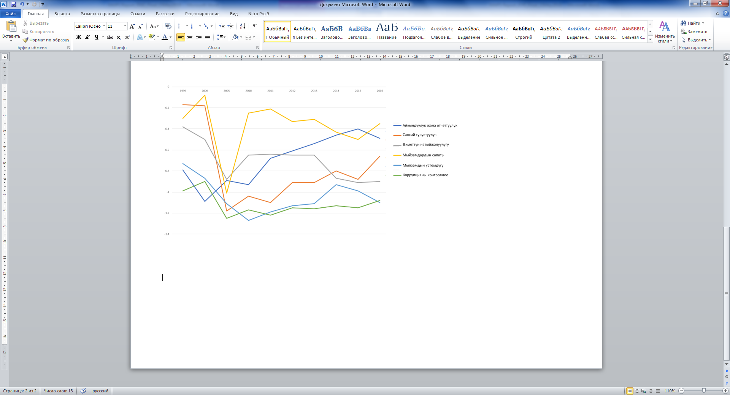

2-сүрөт. Кыргызстанда мамлекеттик башкаруунун дүйнөлүк индикаторлорунун тенденциясы (Worldwide Governance Indicators), 1996-2016-ж.ж. (Дүйнөлүк Банк)

Саясий циклди жана кармап туруучу факторлорду талдоо Кыргызстандагы мамлекеттик башкаруу жана тынчтыкты куруу негизги **үч жаат боюнча чакырыктарга туш болушаарын көрсөттү (3-сүрөт)**

1. Улуттук саясатта жана мыйзамдык алкактарда кыска мөөнөттүү жана узак мөөнөттүү бюджеттик алкактар жок, бул финасылоого жана саясатты ишке ашырууга кыска мөөнөттүү жана жагдайлык ыкмаларга алып келет. Борборлоштурулган ыкмалар өнүктүрүүнүн артыкчылыктарынын жылышуусунун, ошондой эле парламенттин жана депутаттардын жооптуу чечимдерди кабыл алууга тийгизген таасиринин жана ролунун эки оомалыгынын контекстинде бюрократиянын натыйжалуулугун жана сарамжалдуулугун чектеп турат.
2. Жаңы мыйзамдар жана саясат мамлекеттик сектордун тийиштүү потенциалы менен бекемделген эмес, ошол эле убакта натыйжалуу аткаруу саясий максаттарга жетүүгө таасир берет. Мамлекеттик башкаруу администрациялык кызмат орундарындагы жетектөөчү кадрлардын жогорку агымы менен чектелген, мамлекеттик кызмат саясатташтыруунун жогорку тобокелдиктерине кабылуусу уланып жатат жана түзүмдүк майдалыгы жана эмгек акынын төмөндүгү, натыйжалуу башкаруу системасынын жоктугу жана жумушка таланттарды инклюзивдүү, компетенттүү кабыл алуу жана башкаруу системасындагы кемчиликтер менен мүнөздөлөт. Бул чектөөлөр жергиликтүү деңгээлде дагы кездешет, жергиликтүү өз алдынча башкаруу органдары дагы кадрдык ресурстардын, финансылоонун, техникалык потенциалдын жана координациянын жетишсиздигине кабылышат, бул түздөн-түз сапатсыз мамлекеттик кызмат көрсөтүүгө алып келет.
3. Алдыңкы ченемдерди, стандарттарды жана ийгиликтүү демократиялык институттардагы жүрүм-турумду киргизүү үчүн өтө маанилүү болгон «*жогорудан төмөн*» принциби боюнча отчеттуулук маданиятынын жоктугу институттук натыйжасыздыкты күчөтөт, борбордон башкарылуучу салттуу иерархияларды илгерилетет жана сыйакы системасынын начардыгынан улам инновацияларга жана жакшы ишке тоскоол болот. Бул дагы көбүрөөк даражада калктын мыйзамдар жана укуктар жөнүндө азыраак маалымат алышы, өнүкпөгөн жана/же жетишсиз финансыланган көз карандысыз институттар, ошондой эле натыйжага багытталбаган иштин начар бааланышы менен бекемделет.

Бул үч чакырык өнүгүү жаатындагы өнөкөт көйгөйлөрдү күчөтөт жана туруктуу өнүгүүнү жана ТӨМ жетүүнү кечиктирип жаткан факторлор катары кызмат өтөйт. Бул абдан маанилүү, себеби Кыргызстандын контекстинде жаңжал жана зомбулук тобокелдиктерин төмөндөтүүгө жасалган акцент актуалдуу.

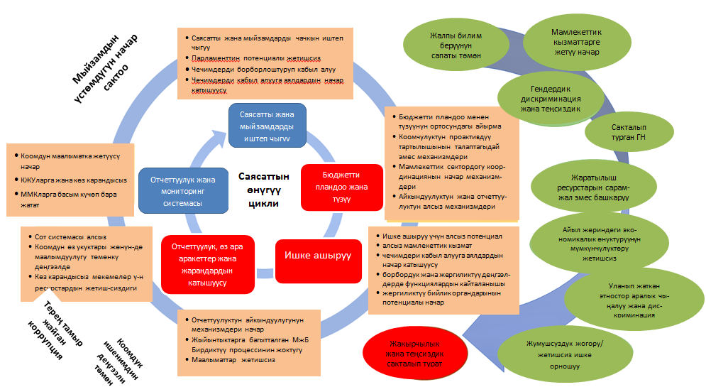

3-сүрөт. Мамлекеттик башкаруу жана саясат көз карашынан алганда Кыргызстандагы өнүктүрүү жаатындагы чакырыктарды талдоо.

## Саясат жана жер-жерлерде гендердик теңдикти киргизүү

Кыргызстанды гендердик теңдик чөйрөсүндөгү прогрессивдүү мыйзамдары жана саясаты бар өлкө катары эсептөөгө болот. Ага карабастан, гендердик теңдик боюнча мыйзамдар үчүн так механизмдер жок, ал эми гендердик теңдиктин улуттук стратегиясы начар каржыланат. Анын үстүнө мыйзамдык алкактар мындай чаралардын интерсекциялуулугун тааныбайт – мисалы дискриминацияга каршы мыйзамдардын жана ЛГБТ жарандардын базалык укуктарын талаптагыдай коргоонун жок болушу (32-бет).[2] Өлкөнүн гендердик механизминин[3] чектелген ресурстары жана потенциалы анын мамлекеттик саясатты түзүү жана ишке ашыруу боюнча мандатын аткарууда тоскоолдук жаратат.

**Жалпысынан,** Кыргызстанда гендердик теңдик жана аялдардын мүмкүнчүлүктөрүн кеңейтүү 2040 Стратегияда начар чагылдырылган жана UN MAPS командасы аларды чыңдоого күч-аракет жумшады. «Өнүгүүнүн гендердик аспекти» Стратегиянын орто мөөнөттүү өнүктүрүү программасында сектор аралык маселе катары аныкталган (2018-2020-ж.ж.). Стратегиянын максаттары чечимдерди кабыл алууда гендердик паритетти камсыздоо, гендердик дискриминациянын негизги себептерин түп-тамырынан жоюу жана адамды өнүктүрүүнүн бардык жааттарында мүмкүнчүлүктөрдү кеңейтүү, анын ичинен жумушка орношууда тең укуктар жана социалдык жана экономикалык пайдаларга, коомдук инфратүзүмгө, коопсуздук жана сот адилеттиги инфратүзүмүнө бирдей жетүү.[4][1] Бул максаттарды ТӨМ милдеттерине шайкеш келтирүү – гендердик теңдик 2040 стратегиянын ажырагыс бөлүгү болушун, ал эми гендердик теңдиктин милдеттери бардык ТӨМ үчүн аныкталгандай болушун камсыздоого карай биринчи кадам. БУУӨП гендердик теңсиздик глобалдык индексиндеги өлкөнүн рейтинги 2015-жылы 90-орунга чейин түшкөн, бул 2014-жылдагы 67-орундан олуттуу төмөндөө болгонун айтып турат. Бул гендердик теңсиздикке көмөктөшкөн социалдык жана түзүмдүк факторлорду жоюу боюнча чараларды кабыл алууну олуттуу тездетүү зарылчылыгын баса белгилеп турат**.**[5][2]

# ТӨМ ылдамдатуу

ТӨМ ылдамдаткычтары – өкмөттүн контролунда турган стратегиялык маанилүү саясий чаралар, туруктуу өнүктүрүүнүн бардык максаттарына мөөнөтүнөн эрте жана азыраак тобокелдик менен жетүүгө жардам берет, өзгөчө төмөнкүлөр аркылуу:

* ТӨМ боюнча прогресске жетүү үчүн алдын ала шарттарды даярдоо;
* Кармап туруучу факторлорду же тоскоолдуктарды начарлатуу;
* Өзгөртүүчү учурларды түзүү үчүн көмөкчү реформалардын критикалык массасына жетүүгө жардам берүү;
* «Рельстен чыгып кетүү» негизги тобокелдиктерин кармап турууга же башкарууга көмөктөшүү;
* Кайтарым байланыш системасы аркылуу оң динамиканы кыймылга келтирүү.

Ылдамдаткычтардын көпчүлүгү көп канал аркылуу иштейт. Көбүнчө алар убакыттын өтүшү менен ар башка ТӨМ ортосундагы өз ара аракеттенүүнү өнүктүрүүгө жараша күчөй турган таасир берет. Бул маанисинде ылдамдаткычтар адамды өнүктүрүүнүн татаал аппаратындагы «старт үчүн биринчи рычагдар» катары каралганы жакшы, башкача айтканда, алар кайсы-бир маанисинде башкалардан маанилүүрөөк болгон саясий чараларды, же бир кыймыл менен чакырыктардын баарын чечүүну сунуштаган чараларды эмес, иш-аракеттердин оптималдуу ырааттуулугунун маңызын түшүнүүгө мүмкүндүк берет. Бул отчетто ылдамдаткычтар «саясий кийлигишүүлөрдүн пакети» катары тандалган ар бир теманын алкагында кароо зарыл болгон меселелердин кластери катары аныкталган.

## Кызыкдар тараптардын кеңири чөйрөсүнүн катышуусу менен консультациялар

MAPS миссиясынын жүрүшүндө ТӨМ боюнча тездетилген саясий реакция жасоонун мүмкүнчүлүктөрүн аныктоо үчүн пайдаланылган методдордун бири кызыкдар тараптардын кеңири чөйрөсүнүн катышуусу менен консультациялар болду. Маселелердин үч топтомосу боюнча кайтарым байланыш алуунун форматына ылайык семинарлар өткөрүлдү:

1. Сиздин Кыргызстанды өнүктүрүү көз карашыңыз; анын негизги параметрлерин аныктаңыз?
2. Бул көз карашка жетүүгө кандай чакырыктар жолтоо болот; негизги кармап турган факторлорду баяндаңыз;
3. Бул көз карашка жетүү боюнча прогрессти колдоо үчүн кандай артыкчылыктарды белгилөө зарыл жана кандай чакырыктар бар?

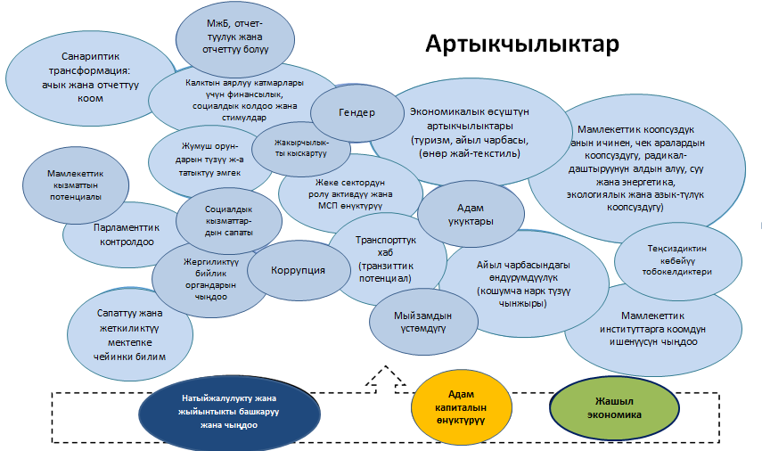

4-сүрөт. ТӨМ ылдамдатуунун эң башкы жаатын түзгөн

артыкчылыктардын жалпылаштырылган комлекси

Бул консультациялардын жыйынтыгы MAPS командасына ар бир жааттагы кийлигишүүлөрдү аныктоо үчүн негиз берди. Кийлигишүүлөрдүн шкаласы конкреттүү мамлекеттик саясатты тандоонун негизинде жетүүгө боло турган ТӨМ боюнча мүмкүн болгон узак мөөнөттүү жыйынтыктарды аныктоо үчүн комплекстүү моделди пайдалануу менен өнүктүрүүнүн конкреттүү сценарийин моделдөө жөндөмдүүлүгүнө базаланган. Бул учурда өнүктүрүү жаатындагы конкреттүү жыйынтыктарды карап чыгуу үчүн “Келечектин эл аралык сценарийлери”2 платформасы[6] пайдаланылды. “Келечектин эл аралык сценарийлери” (КЭС) – ири масштабдуу, узак мөөнөттүү, глобалдык моделдөөнүн комплекстүү системасы.[7] Анын кеңири багыты конкреттүү өлкөнүн, региондун жана жалпы дүйнөнүн, көптөгөн көйгөйлүү жааттардагы келечектин узак мөөнөттүү сценарийлерин талдоодо ой жүгүртүүнүн куралы катары колдонуу. Мындай өз ара байланышкан көйгөйлүү жааттарга калк, экономика, билим берүү жана коомдук-саясий система кирет. Мындан ары ТӨМ ылдамдатуунун үч сценарийи баяндалат.

## 1-сценарий: Адамды өнүктүрүү

Бул сценарий негизинен билим берүү жана саламаттыкты сактоо чөйрөсүндө ТӨМ максаттуу милдеттери боюнча иш-чараларды киргизүү аркылуу адамды өнүктүрүү жаатында Кыргызстандын рейтингин жакшыртууга багытталган бир катар ыкчам чаралардан турат (1-таблицаны караңыз).

##### **Саламаттыкты сактоо**

Жашоонун узактыгын түздөн-түз көбөйткөн жана эмгекке жарамдуулук боюнча оңдолгон жашоонун жылдарын (DALY) чагылдырган көрсөткүчтү кыскарткан бир катар чаралар көрүлөт.

* Төрт инфекциялык эмес оорулар (ИЭО) боюнча милдеттер коюлган: 2030-жылга карата жүрөк кантамыр ооруларынан, рактан, өнөкөт респиратордук оорулардан жана диабеттен болгон өлүмдү 2030-ж. баштапкы маанилерине салыштырмалуу 40%га азайтуу.
* Жогоруда эскертилгендей, ушул учурга карата МСБда чоңдордун арасындагы өсүүнүн кечигүү көрсөткүчү азайтылган. Моделденип жаткан прогноздо аны максималдуу азайтуу үчүн 2030-жылга чейинки моделде 5 жашка чейинки балдардын арасында жетишсиз тамактануу толук жокко чыгарылды.
* 5 жашка чейинки балдардын арасыдагы өлүмдүн көрсөткүчү дагы 2030-жылга карата 2030-ж. баштапкы мааниге салыштырмалу болжол менен 50%га азайган.

##### **Билим берүү**

Төмөнкүлөр үчүн чаралар көрүлүп жатат:

* 2030-жылга карата бир убакта бардык деңгээлдерде гендердик паритетти сактоо менен баштапкы жана орто билим берүүнүн универсалдуу көрсөткүчтөрүнө жетүү.

1-таблица. 1-сценарий – Адамды өнүктүрүү сценарийи; көрсөткүчтөр жана жыйынтыктар

| **Өзгөрмөлүү** | **Баштапкы мааниси** | | **Сценарий** |
| --- | --- | --- | --- |
| **2018** | **2030** | **2030** |
| **Билим берүү** | | | |
| ***Билимдин деңгээли (окуган жылдарынын орточо саны), чоңдор*** | *10.91* | *10.67* | 11.12 |
| **Саламаттыкты сактоо** | | | |
| **Жашоонун узактыгы** | **71.09** | **72.31** | **76.61** |
| Балдардын өлүмү (төрөлгөн 1000 балага) | 17.48 | 14.96 | 7.51 |
| Жетиштүү тамак жебеген балдар (% бала) | 3.33 | 2.90 | 0.03 |
| Жүрөк кан тамыр оорулары (1 000дин ичинен өлгөндөрдүн саны) | 3.16 | 3.46 | 2.31 |
| *DALY (млн жыл)* | *0.38* | *0.49* | 0.31 |
| Рак (1 000дин ичинен өлгөндөрдүн саны) | 0.67 | 0.76 | 0.47 |
| *DALY (млн жыл)* | *0.12* | *0.15* | 0.09 |
| Диабет (1 000дин ичинен өлгөндөрдүн саны) | 0.05 | 0.06 | 0.04 |
| *DALY (млн жыл)* | *0.02* | *0.02* | 0.01 |
| Респиратордук оорулар (1 000 дин ичинен өлгөндөрдүн саны) | 0.29 | 0.34 | 0.23 |
| *DALY (млн жыл)* | *0.05* | *0.07* | 0.04 |
| ***DALY* (млн жыл), жалпы** | **1.62** | **1.78** | **1.41** |

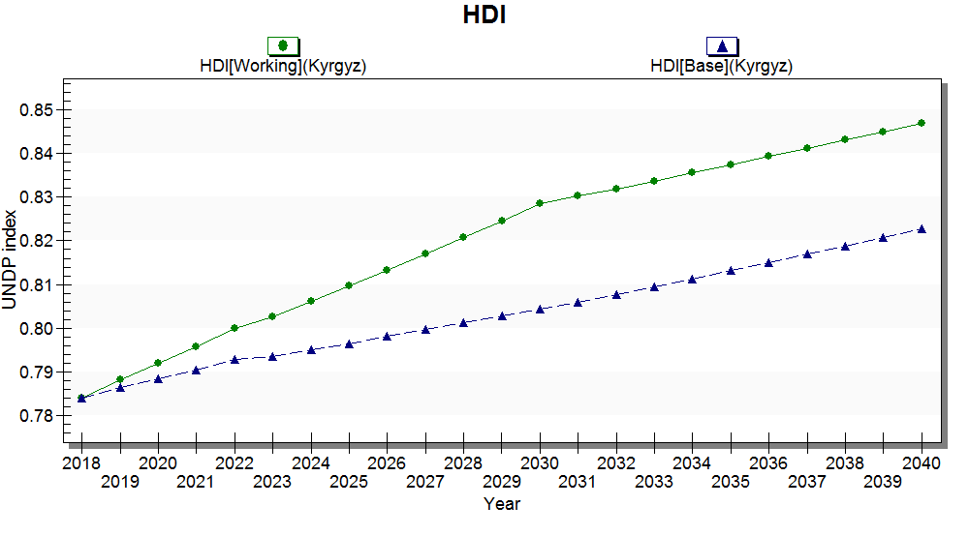

5-сүрөт. Адамды өнүктүрүү индекси – баштапкы параметрлер (көгүш) кийлигишүү сценарийине салыштырмалуу (жашыл), 2018-2040-ж.ж.

Адамды өнүктүрүүнү илгерилетүү үчүн жыйынтыктар бул – узак мөөнөттүү экономикалык өсүштү, туруктуулукту жана келечектеги коопсуздукту колдоо үчүн өнүктүрүүнүн узак мөөнөттүү артыкчылыгы экенин көрсөтүү. Бул сценарийден алынган экономикалык пайдалар келечекте узак убакыттын ичинде топтолуп турат.

## 2-сценарий: Мамлекеттик башкаруу

Бул сценарийде мамлекеттик башкаруунун сапатын жана баарын камтышын жакшыртуу үчүн бир катар чаралар көрүлөт. Алар жооптуу жана отчеттуу институттарга жана мыйзамдын үстөмдүгүнө жана адам укуктарын сактоого жетүүнү камсыздоо менен туруктуу демократияга басым жасалган «жаңы жарандык келишимге» шайкеш келтирилди.

Моделдин алкагында мамлекеттик башкаруунун негизги беш көрсөткүчтөрү пайдаланылат: жарандык жана саясий эркиндиктер (баарын камтуу), экономикалык эркиндик (сапат); мыйзамдык жөнгө салуунун сапаты (сапат) жана коррупция (сапат), натыйжалуулук (сапат). Кыргызстан жеткен жыйынтыкта Грузияга салыштырмалуу мамлекеттик башкаруу чөйрөсүндө көрүлгөн кийлигишүүлөр үчүн негизги салыштырма ориентир катары пайдаланылат. Эки өлкө тең токсонунчу жылдардын соңунда ИДП жаатында бирдей позициядан баштаган, ага карабастан, Грузия бир катар реформалардын арты менен кирешелеринин деңгээли ортодон жогору болгон өлкө статусуна жете алды жана ошондуктан ал мамлекеттик башкаруунун көрсөткүчтөрү боюнча салыштыруу үчүн ылайыктуу өлкө болуп эсептелет.

Төмөнкү 3-таблица 2018 жана 2030-жылдардагы Кыргызстан менен Грузия үчүн баштапкы маанилерди көрсөтүп турат. Акыркы колонка чаралар көрүлгөндөн кийинки 2030-жылы жетишилген көрсөткүчтөр боюнча Кыргызстандын прогрессинин жүрүшүн көрсөтүп турат. Көрүнүп тургандай, 2030-жылы КРнын бардык көрсөткүчтөрү Грузиянын 2018-жылдагы деңгээлине/рейтингине жетти.

3-таблица. 2-сценаий – мамлекеттик бкшаруунун көрсөткүчтөрү жана жыйынтыктары

| **Өзгөрмөлүү**  (канча жогору болсо, ошончо жакшы) | **Баштапкы мааниси** | | **Грузия (ориентир)** | | **Сценарий** |
| --- | --- | --- | --- | --- | --- |
| **2018** | **2030** | **2018** | **2030** | **2030** |
| Натыйжалуулук (Дүйнөлүк банктын индекси 0-5) | 1.74 | 1.93 | 3.05 | 3.33 | 3.06 |
| Коррупция (Трансперенси Интернешнл индекси, 0-10) | 2.23 | 2.60 | 4.22 | 4.87 | 4.22 |
| Мыйзамды жөнгө салуунун сапаты (Дүйнөлүк банктын индекси, 0-5) | 2.14 | 2.31 | 3.47 | 3.67 | 3.47 |
| Экономикалык эркиндик (Фрейзер институтунун индекси, 1-10) | 6.92 | 7.01 | 8.07 | 8.33 | 8.07 |
| Жарандык жана саясий эркиндиктер (Фридом Хаус индекси, 2-14) | 6.02 | 6.02 | 10.17 | 11.11 | 10.17 |

## 3-сценарий: Экономика

Сценарий өлкөнүн айыл чарбасындагы жана азык-түлүк коопсуздугундагы, бизнес чөйрөдөгү, экспорттогу жана энергетика тармагындагы артыкчылыктарына байланышкан негизги чаралардын ичинен тандалган Кыргызстан үчүн өнүктүрүүнүн альтернативалуу траекториясын карайт. Моделде чараларды жүзөгө ашыруу үчүн сунушталган жааттарга төмөнкүлөр кирет:

##### **Айыл чарбасы жана азык-түлүк коопсуздугу**

* Бул жаатта 3030-жыдагы баштапкы мааниге салыштырмалуу 2030-жылга карата түшүмдүүлүктү 46%га көбөйтүүгө көңүл бурулган жана 2030-жылга баштапкы мааниге салыштырмалуу 2030-жылы өндүрүштүк жоготууларды өндүрүштүн жалпы көлөмүнүн 5,1%ына азайтууга бурулган.

Тийиштүү түрдө 2030-жылга карата айыл чарба өндүрүшүнүн көлөмү 2030-жылдын баштапкы манисинен 39%га көбөйөт, баштапкы мааниге ылайык Кыргызстан 2040-2050-жылдардын ортосунда айыл чарба экспортчусу болоору пландалып жатканына карабастан, моделде бул 2020-жылдардын ортосунда жүрөт.

##### **Бизнес-чөйрө жана өнөр жай товарларын экспорттоо**

* Мамлекеттик башкаруу чөйрөсүндө чараларды көрүүнү ишке ашыруунун натыйжасында Кыргызстандын азыркы рейтинги Грузиянын 2030-жылга карата «бизнести жөнгө салуу индексине» бирдей болоору күтүлүүдө. Бул прогноз боюнча башка учурда начарлай турган 2030-жылдын баштапкы маанисине салыштырмалуу олуттуу жакшыруу болот.

Бул чаралар Кыргызстандын рейтингин 17 позицияга көтөрөт; 2018-жылдагы 36-орундан 2030-жылы 17-орунга.

* Соода жана өндүрүштүк потенциал жаатындагы бийигирээк региондук интеграциянын иллюстрациясы катары 2030-жылга карата көрүлүп жаткан кийилигишүүлөр өнөр жай товарларынын экспортун андан аркы өсүшү менен 2030-жылдын баштапкы маанисинен 28%га көтөрөт.

##### **Энергия өндүрүү жана электр иштеп чыгуу**

* 2030-жылга карата бир интервенция электр энергия өндүрүүнүн олуттуу жоготууларын 2030-жылдын баштапкы маанилеринен 9,5 пайызга кыскартат .

Бул талдоо үчүн ЭКБ энергия (анын ичинен гидроэнергия) иштеп чыгуунун прогноздолгон үлүшүндөгү кыскаруунун ылдамдыгын азайтуу максатында жөнөкөй кийлигишүү ишке ашырылат.

* Буга бар болгон гидроресурстарды жана ЭКБ (анын ичинен гидроэнергетика) иштеп чыгууну жогорулатуучу экзогендик факторлордун эсебинен көбөйтүү жолу менен жетишилет, бирок жалпы энергия өндүрүшүндөгү анын үлүшүн – прогноздолгон баштапкы маанисине салыштырмалуу көбөйтпөйт; 2030-жылга карата жалпы электр энергиясын өндүрүүдөгү ЭКБ үлүшү 25%ды түзөт, баштапкы маанисине ылайык 17% белгиленген. Моделдин негизги артыкчылыктары төгүүлөрдү азайтуу жана таза энергиянын экспортун өстүрүү аркылуу жүзөгө ашырылат.

###### 3-таблица. 3-сценарий – экономикалык көрсөткүчтөр жана жыйынтыктар

| **Өзгөрмөлүү** | **Баштапкы маани** | | **Сценарий** | **Өзгөрүү** |
| --- | --- | --- | --- | --- |
| **2018** | **2030** | **2018** | **2030** |
| **Айыл чарбасы** | | | | |
| Айыл чарба продукциясынын чыгышы, жалпы (млн. мет. тонн) | ***6.79*** | ***7.88*** | ***10.91*** | ***38.5%*** |
| Түшүмдүүлүк (тонналар/гектар) | 4.02 | 4.56 | *6.65* | 45.8% |
| Айыл чарба өндүрүшүнүн жоготуулары, а/ч өсүмдүктөрү (жалпы көлөмдүн %ы) | 9.93 | 9.7 | *4.60* | -5.1% упай |
| **Энергия жана электр** | | | | |
| Энергия иштеп чыгуунун жалпы көлөмүндөгү ЭКБ үлүшү (анын ичинен гидро) | 49.47 | 17.45 | *26.14* | 15.6% упай |
| Берүүдөгү жана бөлүштүрүүдөгү жоготуулар (иштеп чыгуунун көлөмүнүн %ы) | 23.92 | 18.88 | *9.41* | 9.47% упай |
| **Иштиктүү чөйрө жана өнөр жайы** | | | | |
| Өнөр жай товарларын экспорттоо (АКШ млрд. долл. 2011) | 1.482 | 1.961 | *2.52* | 28.3% |
| Бизнести мамлекеттик жөнгө салуунун индекси (төмөн = жакшы) | 4.45 | 4.60 | *4.15* | -9.8% |

## Талкуу

ТӨМдүн көптөгөн синергиялардын, ошондой эле компромисстердин бар болушу менен өз ара байланышын эске алуу менен башкаларга салыштырмалуу кандай интервенцияларга артыкчылык берүү татаал милдет болуп калат. Албетте бул маселелерге башка маанилүү факторлор таасир берет, мисалы, финансылоонун бар болушу жана саясий экономиянын башка варианттарын тандоо. Мындан тышкары, маалыматтардын олуттуу көлөмү жок болсо, мындай саясатты тандоо түшүнүү үчүн кыйын болушу мүмкүн.

4-таблица: Узак мөөнөттүү жыйынтыктардын негизги өзгөрмөлүүлөрү – 1,2,3-сценарийлер жана баары (каныккан түс = чоң таасир берүү)

| **Узак мөөнөттүү жыйынтыктын өзгөрмөлүүсү** | **Күнүмдүк маани** | **A. 2030-жылдын баштапкы мааниси** | **ЧК** | **ГУ** | **Эко** | **B. Баары** | **Өзгөрүү**  **(B-A)** |
| --- | --- | --- | --- | --- | --- | --- | --- |
| ИДП (млрд АКШ долл., 2011 АКШ долл.) | *8.24* | 12.87 | 13.03 | 13.81 | 13.85 | 14.91 | *2.0* |
| Калктын жан башына ИДП (миң АКШ долл., 2011 АКШ долл.) | *1,342* | 1,826 | 1,838 | 1,960 | 1,966 | 2,106 | *280* |
| АРИ (индекс) | *0.784* | 0.804 | 0.829 | 0.807 | 0.807 | 0.834 | *0.04* |
| Жашоонун узактыгы (жыл) | *71.09* | 72.31 | 76.61 | 72.34 | 72.35 | 76.67 | *4.4* |
| Билимдин деңгээли (жылдардын орто саны, жаш курак тобу 15+) | *10.91* | *10.67* | *11.12* | *10.7* | *10.73* | *11.18* | *0.5* |
| Жакыр калктын үлүшү (бир күндө 1.90 АКШ долл. жашаган калктын %ы) | *3.4* | 3.1 | 3.1 | 2.7 | 1.4 | 1.3 | *-1.9* |
| Жакыр калктын үлүшү (бир күндө 3.20 АКШ долл. жашаган калктын %ы) | *21.9* | 18.1 | 18.0 | 16.2 | 11.1 | 10.6 | *-7.5* |
| Формалдуу эмес экономика (ИДПнын %ы) | *15.09* | 13.51 | 13.17 | 11.10 | 12.55 | 10.16 | *-3.4* |
| Формалдуу эмес жумуш күчү үчүн (жалпы сандын %ы) | *25.92* | 20.23 | 18.48 | 19.96 | 15.58 | 15.58 | *-4.7* |

Бирок, бул сценарийлер ар башка мезгилдин ичинде ар башка саясий стратегияларды ишке ашыруу ар башка натыйжаларга алып келээрин көрсөтүп турат. Эгер айрым сценарийлерди карасак, анда экономикалык сценарий ИДПга жана калктын жан башына ИДПга эң көп таасир берет. Ал ошондой эле жарым-жартылай ишкерлик иш-аракеттерин жөнгө салууну жакшыртуу аркылуу, ошондой эле айыл чарбасында өндүрүштүн олуттуу өсүшү жана өнөр жай товарларынын экспорту аркылуу жакырчылыкты азайтууга жана формалдуу эсес жумуш күчүн кыскартууга көбүрөөк таасир берет.

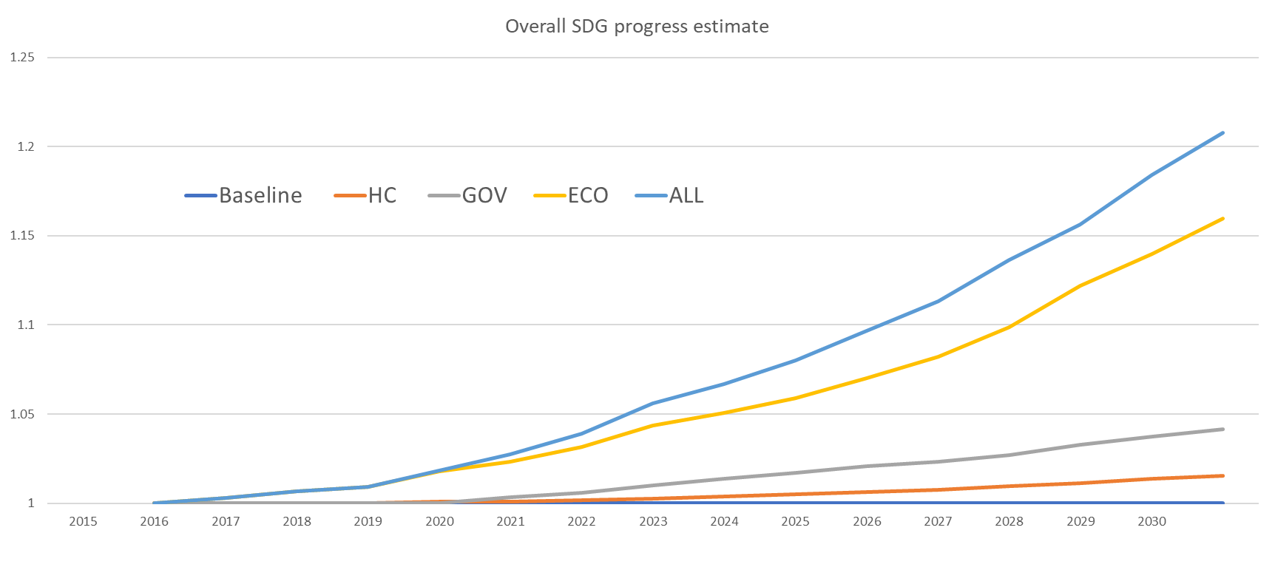

ТӨМ жеткенден кийин прогрессти жалпы баалоо

6-сүрөт. 10 көрсөткүч боюнча маалыматтардын негизинде ар бир сценарий үчүн болжолдонгон траектория (кенен маалымат алуу үчүн 7-бөлүмдү караңыз)

Күтүлгөн жашоонун узактыгын жана АӨИ максималдуу жакшыртуу аялдар алып жүргөн[8] ИЭО жана оорулардын түйшүгүн кыскартуу үчүн «орой күчтү» колдонуу менен олуттуу кийлигишүүлөрдүн натыйжасындагы, ошондой эле билимдин деңгээлин жогорулатуунун жыйынтыгында адам капиталын өнүктүрүү сценарийинде байкалат. Адам капиталын өнүктүрүү сценарийи ИДПнын көрсөткүчтөрүнө эң аз таасир берет жана бул адам капиталына салымдардын экономикалык пайдалары кийин көрүнөөрү менен түшүндүрүлөт, бул кыймылдын жана көлөмдүн көрсөткүчтөрүнүн негизинде 2030-жылга карата («Баары» сценарийи) 0,5 жылга гана калктын билиминин деңгээлин жогорулатууну кароодо көрүнүп турат.

Мамлекеттик башкарууну өнүктүрүү сценарийи салыштырмалуу жогору экономикалык жыйынтыктарга алып келет, ошондой эле формалдуу эмес экономиканы олуттуу кыскартат; акыркысы коррупцияны азайтуу боюнча чаралардын эсебинен жетишилет[9]. Бул сценарий ошондой эле ИДПга жана калктын жан башына ИДПга катуу таасир берет.

Эмне үчүн мамлекеттик башкарууну өнүктүрүү сценарийи өсүш жана өндүрүмдүүлүк планында жогорку ийгиликтерге жетип жатканынын негизги эки себеби бар. Биринчиден, мамлекеттик башкаруунун көйгөйлөрү инклюзивдүү жана туруктуу келечекке карай жолдо олуттуу тоскоолдук болот. Экинчиден, коррупция менен күрөшүү, айкындуулукту, отчеттуулукту жана бирдей экономикалык шарттарды камсыздоо сыяктуу мамлекеттик башкаруу боюнча чараларды чыңдоо адам капиталын өнүктүрүү сценарийинде каралган “бышып-жетилүү” үчүн көбүрөөк убакытты талап кылган кийлигишүүлөрдөн айырмаланып өсүүгө түздөн-түз таасир бериши мүмкүн.

Бул талдоодо «Баары» сценарийине үч сценарийдин алкагындагы бардык иш-чаралар кирээри жана комплекстүү саясий ыкманын маанилүү экенин демонстрациялап турганы маанилүү болуп эсептелет.

# Негизги саясий жааттар жана тенденциялар

Индикаторлор жергиликтүү, улуттук жана глобалдык деңгээлдерде ТӨМ жетүүдө прогресске мониторинг жүргүзүү үчүн негиз болот. Көрсөткүчтөрдүн ишенимдүү системасы ТӨМдү жана алардын милдеттерин өнүктүрүү стратегияларын ишке ашырууда жана ресурстарды тийиштүү бөлүштүрүүдө жардам берүү үчүн башкаруунун куралына айлантат. Кошумча түрдө, туруктуу өнүгүүгө жетүү жолунда прогрессти өлчөө үчүн жетишүү табелинин бар болушу ТӨМ жетүү үчүн бардык кызыкдар тараптардын отчеттуулугун камсыздоого көмөктөшөт.

Глобалдык индикаторлор глобалдык деңгээлде жактырылган күн тартиби үчүн эл аралык критерийди сунуштап жатканына карабастан, алардын топтомосу өлкөдөгү жагдайга мониторинг жүргүзүү үчүн жетишсиз, анткени алар жергиликтүү жетиштүүлүккө зыян келтирүү менен эл аралык салыштырууну биринчи орунга коюшат жана жарым-жартылай (же бар болгон) көрсөткүчтөрдүн эсебинен бардык максаттуу милдеттерди камтууга багытталган.[10] Андан сырткары, бир нече учурларда гана Глобалдык индикаторлор жетүү зарыл болгон конкреттүү максаттуу милдеттерди алдыга чыгарат, бирок бул учурларда дагы милдеттер өлкөлүк аспекттерди көңүлгө албайт. ТӨМдү улуттук/жергиликтүү деңгээлдерге адаптациялоо идеалында стратегиялык пландоонун ички системаларына ТӨМ менен байланыштуу идикторлорду киргизүү аркылуу мониторинг жана талдоо системасын киргизүүнүн талап кылат. Бул процесстин баштапкы чекити катары ТӨМ индикаторлору боюнча эксперттердин ведомстволор аралык жумушчу тобу (ТӨМ ВЭТ) тарабынан иштелип чыккан жана практикалык баштапкы чекит катары жактырылган индикаторлордун глобалдык топтомосун пайдалануу кызмат өтөйт.[11] Бул көрсөткүчтөрдү ТӨМ башкаруу панелине киргизүү төмөнкүлөр аркылуу тийиштүү жалпы өлкөлүк системага кадам жасайт:

1. Өлкө[12] үчүн жеткиликтүү болгон «расмий» эл аралык көрсөткүчтөрдү аныктоо[13];
2. Көрсөткүчтөрү жок максаттуу милдеттерди аныктоо; жана
3. Максаттуу милдеттер үчүн жеткиликтүү болгон өлкөлүк маалыматтарга үстүртөн сереп салуу.

ТӨМ башкаруу панели аркылуу алынган жыйынтыктар колдо бар блгон маалыматтарга жана көрсөткүчтөргө салыштырмалуу прогрессти көрсөтүп жатат. ТӨМ жетүү боюнча кеңири обзор 1-тиркемеде берилген. Бирок, жогоруда көрсөтүлгөндөр бар болгон маалыматтардын жана глобалдык милдеттердин негизинде жыйынтыктарды көрсөтүп турат.

Бул маалыматтардын арасындагы көптөгөн боштуктардын (боз мамылардын) бар экенин, көптөгөн көрсөткүчтөр үчүн азыркы убакта ылайыктуу методология же мета маалыматтар жок экенин көрсөтүп турат.

**I деңгээлдин** көрсөткүчү «концептуалдуу түшүнүктүү, эл аралык белгиленген методологиясы жана стандарттары бар, ал эми маалыматтар өлкөлөр тарабынан туруктуу негизде минимум 50% өлкөлөр үчүн жана аны колдонууга боло турган калк үчүн иштелип чыгып турат». Андан айырмаланып **II деңгээлдин** көрсөткүчү «концептуалдуу түшүнүктүү, эл аралык белгиленген методологиясы жана стандарттары бар, бирок өлкөлөр тарабынан маалыматтар турукту негизде иштелип чыкпайт», ошол эле убакта **III деңгээлдин** көрсөткүчү «азырынча эл аралык белгиленген методологиясы жана стандарттары жок, бирок методология/стандарттар иштелип чыгып жатат же тестирленип жатат (же иштелип чыгат жана тестирленет)». 2018-жылдын 11-майындагы абал боюнча: жаңыртылган деңгээлдердин классификацясында I деңгээлдеги 93 көрсөткүч, II деңгээлдеги 72 көрсөткүч жана III деңгээлдеги 62 көрсөткүч бар. Аларга кошумча түрдө 5 көптөгөн деңгээлдердин көрсөткүчтөрү бар (ар кандай компоненттер ар башка деңгээлдерге киргизилген). Кыргызстан өзүнүн ТӨМ көрсөткүчтөрүнүн катарын иштеп чыкты жана кийинки кадамы өзүнүн улутук МжБ системасын иштеп чыгуу болот, анда ТӨМ башкаруу панели сыяктуу курал бар болот. Мындан аркы майдалары МжБ маалыматтары жөнүндө 6.4.-бөлүмүнө киргизилген.

Кыргызстанда ТӨМ жетүү боюнча прогреске тиешелүү жагдайды баштапкы талдоо жүргүзүүгө көмөктөшүү максатында БУУӨП «расмий» эл аралык көрсөткүчтөрдү бир катар маалыматтык базалардан алынган өлкөлүк көрсөткүчтөргө айкалыштырган башкаруу панелин иштеп чыгууну колдогон. Ар бир көрсөткүч босоголук деңгээлдин жардамы менен аныкталуучу төрт категориянын бирине кирет:

* Жашыл— 2030-жылга максаттык милдетке жетишилди;
* Сары — 2030-жылга максаттык милдетке али жете элек, бирок орто аралык милдетке жетти;
* Кызыл — орто аралык милдетке жеткен жок;
* Боз — максаттуу милдет үчүн жеткиликтүү көрсөткүч жок же баалоону жүргүзүү мүмкүн эмес.

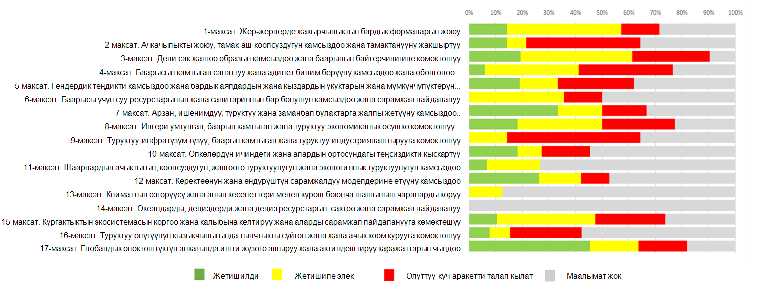

7-сүрөт: Кыргызстан үчүн ТӨМ башкаруу панели

## ТӨМ жаатындагы прогресс жана тенденциялар – саясий маселелерди чечүү

ТӨМ башкаруу панелинин жыйынтыктарына жана бар болгон маалыматтарга негизденүү менен ТӨМ көрсөткүчтөрү боюнча прогресске талдоо жүргүзүлгөн. Төмөндө «Беш П» (“Five Ps”) алкагында ТӨМ жетүүнүн жүрүшүнө байланыштуу негизги маселелердин жыйынтыгы чыгарылат; гүлдөп-өнүгүү, тынчтык, адамдар, планета жана өнөктөштүк (англ. «prosperity, peace, people, planet and partnerships»). ТӨМ 17 боюнча акыркы маселе 6-бөлүмдө талкууланат.

### **Гүлдөп-өнүгүү**

Ушул ТӨМ топтомосу гүлдөп-өнүккөн коом жана теңсиздик, өнөр жай, инновациялар, туруктуу жамааттар, экономикалык өсүш жана башка көйгөйлөрдү чечүү үчүн негиз катары кызмат кылат. Бул ТӨМ топтомосу боюнча жыйынды көрсөткүчтөр жок болгонуна карабастан, сүрөттөө максаты үчүн кандайдыр-бир деңгээлде УДК пайдалануу пайдалуу болот. Кыргызстандын учурунда калктын жан башына УДК 2000-жылдагы 1500 АКШ долларынан 2017-жылы 3600 АКШ долларына көбөйдү, бул калк үчүн байгерчилик өскөнүн көрсөтүп турат. Дүйнөлүк банк калктын жан башына УДК өлкөнүн өнүгүүсүнүн деңгээлин же бакубаттуулуктун даражасын толук өлчөмдө көрсөтпөсө дагы, ал өзүн пайдалуу жана оңой жеткиликтүү болгон жашоонун сапатынын башка монетардык критерийлери менен катар корреляциялана турган көрсөткүч катары көрсөтө алды.

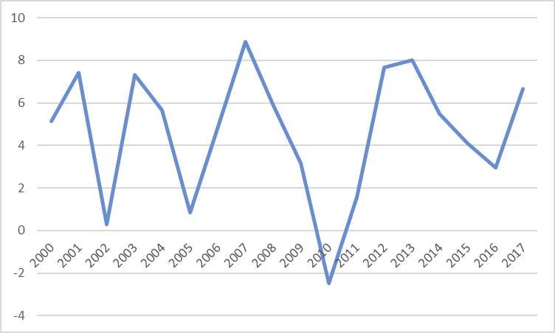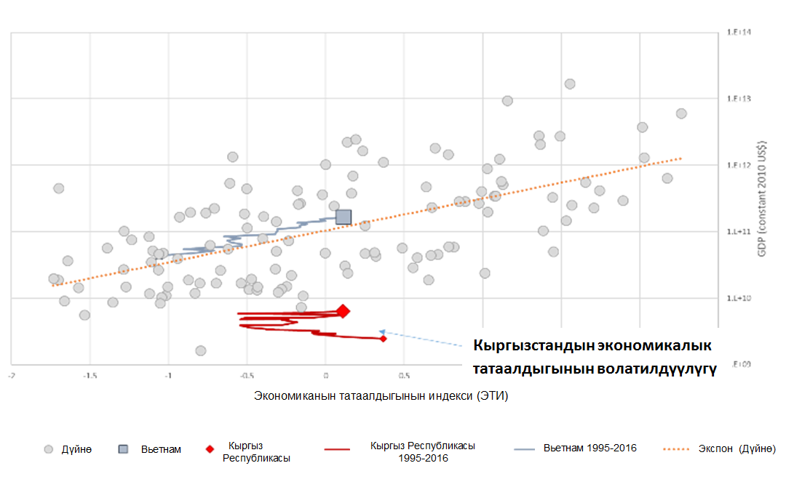

8 жана 9-сүрөт. Кыргызстандагы ар жылдын УДК (%) өсүшү (солдо) жана убакыттын өтүшү менен татаалдыктын индексинин мааниси (оңдо) Булак: World Development Indicators

Бирок, УДК өсүшү көбүрөөк туруксуз жана циклдүү болгон, бул анын экономикалык ачыктыгын жана глобалдык жана региондук жагдайлардын алдында корголбогондугун көрсөтүп турат (8-сүрөт). Кыргызстандын экономикалык волатилдүүлүгү (аярлыгы) аны өндүрүштүк потенциалында чагылтырылган, же башкача айтанда, экономиканын экономикалык татаалдыгында чагылдырылган.[14] Экономикалык татаалдык элкөнүн экспорттук продукциясынын ар түрдүүлүгүн, демек, анын өндүрүштүк потенциалын мүнөздөп турат. 9-сүрөт убакыттын өтүшү менен олуттуу өзгөрүүлөрдү чагылдырып турат, бул экономиканы өнүктүрүү, аны диверсификациялоо жана келечекте өндүрүштүк базасын күчөтүү зарылчылыгын көрсөтүп турат.

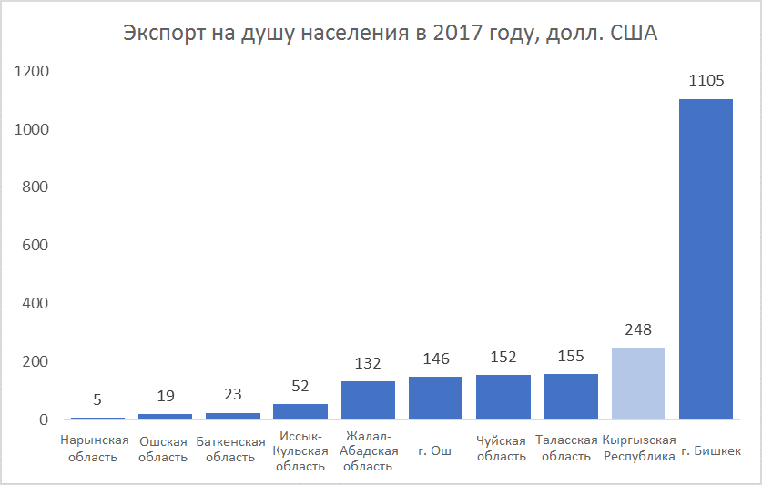

2017-жылга калктын жан башына экспорт, АКШ долл.

10-сүрөт. Калктын жан башына экспорттун көлөмү, региондор боюнча, 2017-жыл.

Мындай волатилдүүлүк ИДПнын өсүшүнө жараша өндүрүштүк базаны кеңейтүү жана региондук өнүктүрүү үчүн Кыргызстанга стимулдар зарыл экендигин көрсөтүп турат (10-сүрөт). Азыркы учурда Бишкек шаары мурдагыдай эле экспорттун негизги өндүрүүчүсү бойдон калууда, ошол эле убакта региондорду өнүктүрүү үчүн негизги секторлорду аныктоо жана өстүрүүнү колдоо зарыл. Андан ары гүлдөп-өнүгүү жана жеткиликтүү маалыматтарды талдоо үчүн (1-тиркемени караңыз) бар болгон потенциалдын негизинде бир катар саясий милдеттерди чечүү зарыл. Аларды кыскача төмөнкүчө баяндоого болот:

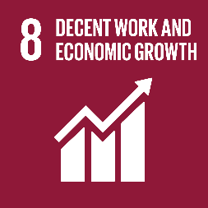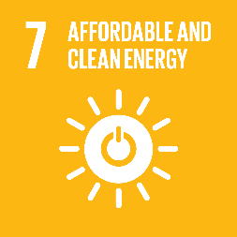**ТӨМ 7 (Кымбат эмес жана таза кубат):** Электр энергиясына жетүү боюнча максатту милдеттерге жеткенде энергетика тармагынын өзү үчүн финансылоо көз карашынан алганда дагы, натыйжалуулукту жогорулатуу жана модернизациялоо көз карашынан алкагнда дагы олуттуу реформалар талап кылынат. Энергетика тармагын модернизациялоо жана энергиянын кайра калыбына келүүчү булактары чөйрөсүнө инвестициялоо үчүн мүмкүнчүлүктөрдү түзүү жана калк үчүн экологиялык таза жана натыйжалуу электр менен жабдууну камсыздоо кызматтарын түзүү артыкчылыктуу багыттардан болушу керек.

**ТӨМ 8 (Татыктуу жумуш жана экономикалык өсүү):** Эмгек рынокторуна, ишке орноштуруу кызматтарына, жумушчу күчкө аялдарды катыштырууга жана жаштардын жумушсуздук көйгөйлөрүн чечүүгө олуттуу көңүл буруу. Бул аялдардын мойнуна илинген акы төлөнбөгөн эмгектин жүгүн кайра бөлүштүрүү максатында кам көрүү боюнча жеткиликтүү жана арзан кызматтарды көрсөтүү, сапаттуу билим берүү жана эркектер жана аялдар үчүн квалификацияны жогорулатуу, ошондой эле экономикалык диверсия менен коштолушу керек.

Калктын аярлуу топторуна жана улгайган адамдарга татыктуу иш берүү максатында эмгек потенциалына ээ болгон мамлекеттик жөлөкпул алуучулар менен социалдык контракттар системасын киргизүү зарыл. Жергиликтүү өз алдынча башкаруу органдары, кесиптик-техникалык билим берүү мекемелери менен макулдашылган жумушка орнотуштурууну илгерилетүү боюнча чаралардын комплекси жакырчылыкты натыйжалуураак кыскартууга шарт түзөт.

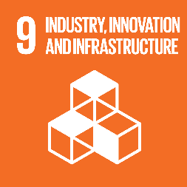**ТӨМ 9 (Индустриализация, инновациялар жана инфратүзүм):** Инновациялар жана инфратүзүм экономикалык өсүштүн жана өнүгүүнүн өтө маанилүү кыймылдатуучу факторлору болуп калууда. Саясаттын критикалык маанилүү бөлүгү экономикадагы өнөр жайынын үлүшүн көбөйтүү болуп калышы керек. Кыргыз Республикасында жеке сектор экономикалык өсүүнүн негизги кыймылдатуучу фактору болуп калууда. Бирок анын ИДПдагы үлүшү мурдагыдай эле деңгээлде турат. Санарип күн тартибин аткаруу боюнча күч-аракеттерди колдоо жаңы тармактарды өнүктүрүү үчүн мүмкүнчүлүктөрдү түзүп берет. Кыргызстанда ИКТ стратегиясын киргизүү жана санариптик кайра түзүү инновацияларды активдештирүүгө жана өндүрүштүк кубаттуулуктарды кеңейтүүгө жардам берет. Ал 6,5 бөлүмүндө каралган.

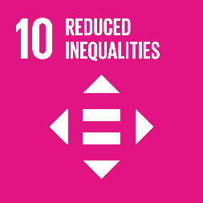**ТӨМ 10 (Теңсиздиктин азайышы):** Кирешелердин теңсиздиги жана инклюзивдик өсүүнүн жоктугу маселелери боюнча улуттук артыкчылыктын жок болушу жакырчылыкты кыскартуу боюнча прогресске жетүүнү кыйындатат жана кирешелердин теңсиздигин сактап турат. Кыргызстан үчүн кыска мөөнөттүү жана максаттуу чечимдердин бири социалдык колдоо ситемасын колдоо болушу мүмкүн.

Социалдык жөлөкпулдардын максаттуу механизмдерин жакшыртуу жана азчылыктарды өзгөчө көңүл буруу менен кирешелерди бөлүштүрүүнүн төмөнкү квинтилиндеги калктын топторуна, мүмкүнчүлүктөрү чектеген адамдарга, үй чарбасын башкарган аялдарга басым жасоо калктын эң жакыр катмарларынын кирешелеринин жыйынды үлүшүн көбөйтүшү мүмкүн. Учурдагы теңсиздикти кыскартуу үчүн гендердик аспекттерди көңүлгө алган региондук өнүктүрүү ыкмаларын колдонуу талап кылынат.

Ар бир жаран үчүн бирдей мүмкүнчүлүктөр жакыр адамдардын коомдук иштерге катышуусу жана кесиптик даярдоого жана квалификациясын жогорулатууга, айыл чарбасын жана өндүрүштүн башка түрлөрүн башкаруу жаатындагы билимдерге жана технологияларга жетүүсүн камсыздоо түрүндөгү социалдык колдоонун натыйжалуу чараларын колдонуу практикасын кеңейтүү жолу менен камсыз кылынышы мүмкүн.

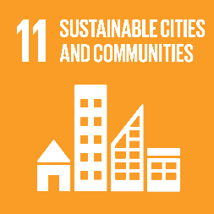**ТӨМ 11 (Туруктуу шаарлар жана калктуу конуштар):** Калктын үчтөн бири гана шаар жеринде жашайт, бирок айылдардан шаарларга миграция көбөйүп жатканынын так тенденциясынын далилдери бар. Коопсуз жана инклюзивдүү коомдук орундарга жалпы жетүү максатын камсыздоо үчүн көчөлөрдө, турак райондордо коопсуздукту камсыз кылган зарыл болгон инфратүзүмгө жана сапаттуу кызматтарга жетүүнү алышы керек болгон ар бир жарандын муктаждыктарына багытталган ыкманы кабыл алуу зарыл. Бүгүнкү күнү кылмыштардын курмандыктарына колдоо көрсөтүү боюнча базалык кызмат көрсөтүүлөр жок. Сексуалдык мүнөздөгү кылмыштардын курмандыктарынын аз бөлүгү гана кандайдыр-бир социалдык колдоо алышат, аялдар үчүн бир нече приюттан тышкары[15]. Шаарлардын жашоого чыдамдуулугун жана экологиялык туруктуулугун камсыздоонун инклюзивдүү жолдорун аныктоо үчүн комплекстүү стратегиялык саясатка жана програмаларга муктаждык бар.

### **Адамдар**

ТӨМ маалыматтары адамды өнүктүрүүнүн негизинде турган адамдын бакубаттуулугунун жана мүмкүнүчүлүктөрүнүн маанилүү элементтерин камтыйт. Кыргызстан бул жашоо үчүн маанилүү жааттарда олуттуу жыйынтыктарга жетишти, бирок прогрессти ылдамдатуу үчүн бир катар негизги көйгөйлөрдү чечүү керек. Акча которуулардан көз каранды болгон, саламаттыкты сактоо, гендер жааттарында жана социалдык чөйрөдө жагымсыз кесепеттерге кабылган өлкөнүн экономикасы максаттардын бул комплексине өзгөчө маани берет.

Калктын үчтөн бир бөлүгү улуттук жакырчылыктын чегинде жашап жатканын көңүлгө алуу менен экономикалык өсүш тең өлчөмдүү эмес пайдаларды алып келет. Кирешелерди бөлүштүрүүнүн төмөнкү тепкичинде турган калк үчүн ИДПнын реалдуу өсүшүнүн темпи орто тепкичтеги калкка караганда олуттуу төмөн. Акыркы убакта КМШ өлкөлөрүнүн ичинен иш издөө максатында чет өлкөлөргө болгон миграция Кыргызстандын экономикасынын өзгөчөлүгү болуп калды. Балким анын бир бөлүгү жакырчылыктын кеңири жайылышына, фермер чарбаларынын чакан өлчөмүнө жана айыл чарба ресурстарына жетүүнүн чектелишине байланыштуу болуп жатат, бул айылдагы оор жашоону андан дагы начарлатат. Коопсуз, тартипке салынган жана туруктуу миграция үчүн шарт түзгөн жана жарандарга чет мамлекеттен мүмкүнчүлүктөрдү издөө, ал эми чет өлкөлүктөргө өлкөдө болгон мүмкүнчүлүктү пайдалануу менен пайда алууга мүмкүндүк берген саясатты өбөлгөлөө зарыл.

Өлкөдө социалдык коргоонун жана социалдык камсыздандыруунун бир катар механизмдери бар, алардын баасы ИДПнын 10%ынан ашпайт, бирок андан болжол менен 5 жашоочунун 1и пайда алат. ИДПнын болгону 0,2%ы социалдык коргооо программаларына багытталган. Жакырчылыкты жоюуга багытталган жөлөкпулдар үй-бүлөлөрдүн чектелген санын камтыйт, даректөөдө жаңылыштыктарга кабылат жана жакырчылыкты азайтууга олуттуу эмес таасир берет.

Жетиштүү тамактануу алган адамдардын саны олуттуу азайды, бирок тамак-ашка экономикалык жетүүдөгү айырмачылыктар мурдагыдай эле көйгөй бойдон калууда.

Региондордун ортосундагы олуттуу айырмаларды жана туруктуу эмес акча которуулардан жогорку көз карандылыкты эске алуу менен калктын төрттөн бири же 1,5 миллион адам улуттук жакырчылыктын чегинен төмөн жашайт (күнүнө 1,3 АКШ долларынан аз эмес). Эң жакырлар өздөрүнүн бюджетинин 60%га жакынын тамак-ашка сарптайт, салыштырсак Кыргызстандын калган калкы 31%ын[16] коротот, башка базалык тамак-аш эмес, билим алуу жана саламаттыкты сактоо сыяктуу керектөөлөрдөн үнөмдөлөт.

Жалпы улуттук өсүүнүн кечигүүсүнүн деңгээли 12,9% (бул ДССУ классификациясына ылайык төмөнкү деңгээл болуп эсептелет), ага карабастан айрым облустарда орто деңгээлге (Жалал-Абадда 19%) жакындап келе жатат[17]. Акыркы он жылдыкта төрт пайызга көбөйгөн семирүү тынчсынданууну жаратат. Өсүп бара жаткан кирешелер дагы өзүнүн экспорттук баасынан ашык баага импорттолгон эт, сүт жана кант азыктарын керектөөнү көбөйтүүдө.

Чыгыш Европа жана Борбор Азия региону боюнча энелердин өлүмү Кыргызстанда эң жогорку деңгээлде, бул ЦРТ эрасынын «аткарылбаган күн тартиби» болуп эсептелет. Үй-бүлөнү пландоонун сапаттуу кызмат көрсөтүүлөрүнө, анын ичинен контрацептивдерге жетүү өлкөдө чоң тынчсызданууну жаратат. Эненин саламаттыгын коргоо жана үй-бүлөнү пландоо кызматтарынын сапатын мындан ары жогорулатуу зарылчылыгы бар, анын ичинен контрацептивдерди сатып алууга мамлекеттик каражаттарды жетиштүү бөлүп берүү менен бойго бүтүүгө каршы каражаттарга жетүүнү жогорулатуу зарылчылыгы бар.

Ошондой эле сапаттуу саламаттыкты сактоо кызматтарын берүүнүн жана аларга жетүүнүн деңгээлдери бар. Бул калктын көпчүлүк катмарлары саламаттыкты сактоонун артыкчылыктарынан пайдалана албайт дегенди билдирет, бул өз кезегинде коомдун жана экономиканын өнүгүшүн токтотот. Жаштардын 42%ы гана сапаттуу медициналык тейлөө алышат. Стигматизация жана дискриминация, өзгөчө мектептерге барган өспүрүмдөрдүн жана калктын негизги топторунун арасында сапаттуу медициналык кызмат көрсөтүүлөргө жетүүнү коркунучка калтырат. Калктын негизги топторунун (секс-жумушчулар, эркек менен жыныстык катнашта болгон эркектер, ийне менен баңгизат алгандар) арасында жыныстык жол менен берилген ВИЧ жугузуп алган жаңы учурлардын туруктуу өсүшү ВИЧ жугузуу коркунучу өсүп бара жатканын көрсөтүп турат. Инфекциялык эмес оорулар, анын ичинен жүрөк кан тамыр оорулары тамак-аш продукттарына, тамактануу рационуна жана аялдардын арасындагы темир тартыштык анемиянын кесепетиндеги диетардык статуска карата кооптонууну жаратат (35%).[18]

Билим берүүнүн сапатын жогорулатуу (окутуунун жана техникалык адистикке окутуунун жыйынтыктары) Кыргызстандагы билим берүү үчүн эң маанилүү жыйынтык болуп эсептелет. Эл аралык жана улуттук тандоонун баалары бардык текшерилген класстарда өтө төмөнкү деңгээлди жана начар жетишүүнү көрсөттү (2,4,8 жана 15 жаш курак (PISA эл аралык тестирлөөсүнө ылайык). Бүгүнкү күнү өлкөдө улуттук деңгээлде бир дагы класста алынган билимдерди типтүү баалоо жүргүзүлбөйт. Ошондуктан саясий чечимдерди кабыл алууда, өзгөчө ыкманын компетенттүүлүгүнүн негизинде жаңы окуу планын кабыл алууда маалыматтарды чогултуу, талдоо жана пайдалануу үчүн окутуунун жыйынтыктарын баалоо боюнча улуттук потенциалды күчтөндүрүү зарыл.

Аялдардын саясатка катышуусуна 30 пайыздык электоралдык квота менен кепилдик берилет, бирок төмөн, өзгөчө жергиликтүү бийлик органдарында жана айыл жерлеринде төмөн бойдон калууда. Аялдардын акы төлөнбөгөн ишинин үлүшүнүн жогору болушу алардын эмгек ишмердүүлүгүнө катышуусу үчүн негизги тоскоолдук болууда. Үйдөгү зомбулук катталган учурлардын жарымынан азы гана сотко чейин жетип жатканын көңүлгө алуу менен кечиктирбей чечүүнү талап кылган маселе болууда. Эрте жана мажбурлап никелөө сыяктуу терс практикалар өкмөттүн жана жарандык коомдун аларды токтотуу боюнча күч-аракеттерине карабастан, калктын 12 пайызына тийиштүү.

Бул факторлор беш максаттын ар биринин алкагында төмөнкү артыкчылыктуу багыттар боюнча максаттуу иш-аракеттерди талап кылат:

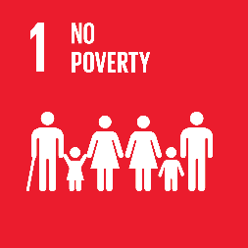**ТӨМ 1 (Жакырчылыкты жоюу):** Айылдык үй чабаларынын байгерчилигинин стратегиялык кыймылдатуучу фактору болгон, өзгөчө климаттын өзгөрүшү, анын ичинен кургакчылыкка жана суу каптоолорго байланыштуу шок жаратуучу сценарийлерге байланыштуу айыл чарбасынын кирешелери жана жумуштуулук үчүн потенциалдуу тобокелдиктерди эске алуу менен айыл чарбасына көбүрөөк инвестициялар зарыл. Бул өтө жакыр жашаган адамдардын санын кыскартуу, аларды жакырчылыктын чегинен жогору жашаган топторго өткөрүү боюнча чараларды кабыл алуу үчүн негизги чара болот. Жакырчылыкты азайтуу боюнча стратегиялар үчүн 2040 УӨС ылайык социалдык коргоо системасын камтууну кеңейтүү жана калктын бардык катмарлары үчүн чараларды жогорулатуу, анын ичинен калктын жакыр жана аярлуу тонпторун камтуу үчүн минималдуу ченем үчүн өтө маанилүү болуп эсептелет.

Майда фермерлерге өзгөчө көңүл буруу керек, азыркы ишеним саясаты ири фермерлерге багытталганы каршы пикирлерди жаратат. Майда фермерлерди колдоонун жок болушу жалпы өлкөдөгү майда фермерлердин маргиналдашкан көпчүлүгү үчүн теңдик жана адилеттикке тийиштүү белгилүү кооптонууларды жаратат.

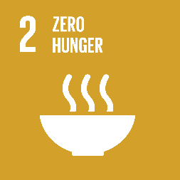**ТӨМ 2 (Ачкачылыкты жоюу):** Тамактануу рационун жакшыртуу көп тармактуу мүнөзгө ээ, ошондуктан медициналык тейлөөнүн негизги түрлөрүнө жетүүнү камсыздоо, анын ичинен балдардын ооруларына каршы күрөшүү боюнча ишти уюштуруу жана тамактануу жаатындагы даректүү чаралар, үй чарбаларынын деңгээлинде таза сууга жана санитарияга жетүүнү камсыздоо, тамактануу, гигиена жаатындагы билимдерди жана тажрыйбаны жогорулатуу, медициналык жардамга активдүү кайрылуу, ымыркайларды жана жаш балдарды тамактандыруу, ошондой эле энелердин тамактануусу өзгөчө маанилүү. Өкмөттүн жетекчилиги алдында тамак-аш коопсуздугу жана тамактануу маселелери боюнча комитет/катчылык түзүү жолу менен тамактанууну жакшыртуу боюнча өкмөттүн милдеттенмесин жогорулатуу абдан жакшы үмүттү жаратат, аны кеңейтүү жана чыңдоо зарыл. Өлкөдө ички саясий стратегияларды жана пландарды финансылоо, ошондой эле финансылык боштуктарды жоюу үчүн улуттук жана региондук деңгээлде тамактануу жаатындагы ресурстарды мобилдештирүүнүн узак мөөнөттүү, туруктуу стратегиясы жок. Өкмөткө жана донорлорго тамактануу жаатындагы улуттук пландарды финансылоо боюнча туруктуу жана макулдашылган ыкма талап кылынат. Тамактануу жаатындагы даректүү жана конкреттүү чаралар боюнча тармактар, ошондой эле финансылык булактары, анын ичинен бюджеттен тышкары булактары боюнча бөлүштүрүү менен отчетторду жөнгө салуу зарыл. Чакан азык-түлүк өндүрүүчүлөрдүн айыл чарба кирешесин көбөйтүү үчүн макулдашылган чаралар, бир убакта өндүрүмдүүлүктү, туруктуулукту жана тамак-аш өндүрүү системасынын жашоого туруктуулугун көбөйтүү жетиштүү тамак тандоону жоюу жана тамак-аш коопсуздугун камсыздоо боюнча улуттук максаттар үчүн негизги чаралар болот. Айыл чарба системалары жана камсыздандыруу калктын эң жакыр катмарларынын, аялдардын, үй-бүлөлүк фермердик чарбалардын, мал жана балык өстүрүүчүлөрдүн арасында иш жүргүзүү жолу менен, жерге ээлик кылуу укуктарын камсыз кылуу жана кызматтарды берүү, кошумча нарк өндүрүү үчүн рынокторду жана мүмкүнчүлүктөрдү берүү жана айыл жеринде айыл чарба эмес иш менен алектенүү мүмкүнчүлүгүн берүү жолу менен күрөшүүсү керек.

**ТӨМ 3 (Саламаттык жана бакубаттык):** ТӨМ 3кө кирген 13 милдеттин баары маанилүү болгону менен, балким, 3.8 милдети эң маанилүү: саламаттыкты сактоо кызматтары менен жалпы камтууга жетишүү, анын ичинен финансылык тобокелдиктерден коргоо, саламатыкты сактоо жаатындагы негизги кызматтарга сапаттуу жетүү жана баары үчүн коопсуз, натыйжалуу, сапаттуу жана арзан негизги дарыларга жана вакциналарга жетүү. 3.8 милдети жалпы ТӨМ аркылуу өткөөл болуп эсептелет, ошентип, бул милдетке жетүүсүз саламаттыкты сактоо маселелери кирген башка максаттарга жетүү мүмкүн эмес. 3.8 милдети саламаттыкты сактоо жаатындагы көрсөткүчтөрдү жана медициналык тейлөөгө коомдун канааттануусун олуттуу жакшыртууга алып келет. Баштапкы медициналык-санитардык жардамдын бекем системасы жок саламаттыкты сактоо кызматтары менен жалпы камтуу мүмкүн эмес. Кыргызстанда, өзгөчө алыскы айылдарда ПМП жана лабораториялык-диагностикалык кызматтарга жетүү чектелген, материалдык-техникалык базасы алсыз, баштапкы деңгээлде контролдоого тийиш болгон оорулар жана инфекция эмес оорулар боюнча калкты тейлөө менен камтуу жетишсиз. ПМП профилактикалык ишке – биринчи, экинчи профилактикалоого аз көңүл бурат. Реабилитация боюнча кызматтар, атап айтканда, балдар үчүн кызматтар эскирген. Реабилитация жана жетишсиз көңүл бөлүү ден соолуктун негизги детерминанттары болот. Кыргызстан үчүн энелердин өлүмүн андан ары кыскартуу, сексуалдык жана репродиктивдүү ден соолук жаатындагы кызматтарга жалпы жетүү жана максаттуу милдеттерге жетүү абдан маанилүү. Адамды өнүктүрүү (ТӨМ-3, тамеки) жана адам коопсуздугу (ТӨМ 3.d, эл аралык медицианлык-санитардык эрежелерге байланыштуу) үчүн саламаттыкты сактоо жаатындагы эл аралык укуктун негизги ролун эске алуу менен алар ден соолуктун, коопсуздуктун жана тынчтыктын эң маанилүү компоненттери болот.

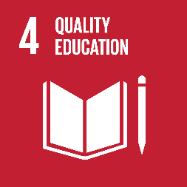**ТӨМ 4 (Сапаттуу билим берүү):** Негизги артыкчылыктуу багыт - туруктуу өнүгүүгө, адам укуктарына, глобалдык жарандыкка жана татыктуу ишке жетүү үчүн зарыл болгон билимдер жана көндүмдөр менен балдарды жана жаштарды камсыздоо максатында билим берүүнүн сапатын жогорлатуу (4.1; 4.4; 4.7 и 4.c милдеттери). Бул билим берүү секторунун башкаруу потенциалын – анын ичинен окутууну баалоону, билим берүү саясатын жана стратегиялык пландоону, бюджет түзүүнү, ошондой эле мониторингди жана баалоону чыңдооону талап кылат. Мындан тышкары, билим берүүнү финансылоону көбөйтүү жана мугалимдерди баштапкы даярдоонун улуттук системасын өркүндөтүү балдарга 21-кылымдын билимдерин алууга мүмкүндүк берген компеттенттүүлүк ыкмасынын негизинде окуу планын толук киргизүүгө өтүү үчүн өзгөчө маанилүү болуп эсептелет. Ар башка билим берүү программаларынын ортосунда түшүнүктүү билим берүү программаларын берүү жана билим берүүнүн бардык деңгээлдеринде негизги көндүмдөрдү жана квалификацияларды алуу үчүн Улуттук квалификациялык алкактарды иштеп чыгуу зарыл. Эч ким четте калбашы үчүн калктын маргиналдашкан катмарларына баарын камтыган, мектепке чейинки, башталгыч жана орто билим берүүнү камсыздоого кепилдик берүү, ошондой эле анын сапатын жакшыртуу абдан маанилүү. Тез-тез жаратылыш кырсыктары болуп турган жана ден соолугунун мүмкүнчүлүгү чектелген балдарды мектептерге кабыл алуунун деңгээли төмөн болгон өлкө үчүн коопсуз жана физикалык жеткиликтүү мектеп инфратүзүмү сапаттуу, баарын камтыган билим берүүнүн түзүмдүк элементи болот.

Кыргызстан компетенттүүлүк ыкмасынын негизинде окуу планын кабыл алганына карабастан, окуу планын макулдашууда, баалоо жана педагогикалык практикада чоң боштуктар дагы деле сакталып калууда. 4.7 жана 4.c милдеттерине ылайык жакшы даярдалган, натыйжалуу жана мотивдүү окутуучулук контингент талап кылынат, ал туруктуу өнүктүрүүгө, адам укуктарына, глобалдык жарандыкка жана татыктуу жумушка шайкеш келген билимдерди жана көндүмдөрдү камтыган ыкмаларды киргизе алышы керек. Санарип технологияларына өтүүнү эске алуу менен МКТ билим берүү жана ачык билим берүү ресурсу, балдардын жана жаштардын арасында (кесиптик-техникалык билим берүүдөгү мугалимдер жана педагогдор менен катар) МКТ көндүмдөрдү өнүктүрүү дагы технологияларды пайдалануу боюнча 2040 чейинки стратегиянын максаттарын ишке ашыруу үчүн абдан маанилүү.

Мектепке баруу, мектепке чейинки билим берүү менен камтуу төмөн бойдон калууда жана өкмөт жана өнөктөштөр тарабынан туруктуу чаралардын натыйжасында сапатка жана сунушка тийиштүү олуттуу прогресске жетишилгенине карабастын, чоң тынчсыздануу жаратууда. Ден соолугунун мүмкүнчүлүгү чектелген балдардан тышкары милдеттүү билим берүүгө жетүү бийик бойдон калууда. Айыл жеринде, ошондой эле Бишкектин айланасындагы жаңы конуштарда милдеттүү билим албаган көп балдар бар. Милдеттүү эмес болгон орто мектептин жогорку класстарына жетүү базалык билим берүүгө караганда төмөн жана гендердик айырмаларга, бакубаттуулукка жана жашаган жерине байланыштуу, ошондой эле өзбек жана башка азчылыктардын тилдерин алып жүрүүчүлөр үчүн теңсиздикти чагылдырат. Өлкөдө 15-24 жаштагы жаштардын үчтөн бирине жакыны, өзгөчө Бишкектин чегинен тышкары билим берүү, эмгек же кесиптик даярдоо менен камтылган эмес. Университетке кошумча түрдө, өзгөчө маргиналдашкан жаштар үчүн сапаттуу техникалык, кесипкөй жана жогорку кесиптик билимге бирдей жетүүнү көбөйтүү артыкчылык бойдон калат.

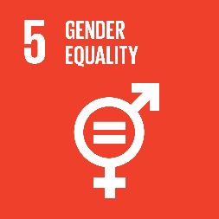**ТӨМ 5 (Гендердик теңдик):** Бардык ТӨМдөргө жетүү үчүн гендердик теңдик өтө маанилүү. Кыргызстанда 4-максаттын эң маанилүү жааттары кечиктирилгис артыкчылыктар бойдон калууда. Негизги артыкчылыктар гендердик зомбулуктун бардык формаларынын курмандыктары үчүн сот адилеттигине жетүүнү көбөйтүү, эрте жана мажбурлаган никени жоюу, көп сектордуу координацияны чыңдоо, гендердик зомбулукка чара көрүү жана зомбулуктун курмандыктары үчүн негизги кызматтарды көрсөтүү, ошондой эле аялдардын парламенттеги жана бардык деңгээлдеги өкмөттөргө катышуусу.

Бүтүндөй өлкө ичинде, айрыкча, миграциядан улам, аялдарга оор түйшүк түшкөн жана үй иштерине акы төлөнбөгөн региондордо социалдык коргоо механизмдери менен байланышкан кам көрүү кызматтарынын мамлекет тарабынан көрсөтүлүшү гендердик теңдикке жетүүгө негиз болуп саналат: ал балдардын эрте өнүгүшүн жана үй-бүлөлүк шарттарды жакшыртат, аялдардын адамдык кудуретин ачууга өбөлгө түзөт жана аялдар жана эркектер үчүн татыктуу жумуш табууга мүмкүндүк берет. Үй-бүлөнү пландаштыруу, анын ичинде контрацептивдерди пайдалануу боюнча сапаттуу кызмат көрсөтүүлөрдү пайдалануу мүмкүнчүлүгүн камсыз кылуу аялдардын укуктарын жана мүмкүнчүлүктөрүн кеңейтүүгө ачкыч болуп эсептелет жана алардын укуктарын ишке ашырууга өбөлгө түзөт.

Аялдардын өлкөнүн саясий жашоосуна катышуусу улуттук деңгээлдеги 30 пайыздык шайлоо квотасы менен гарантияланган, бирок, мурдагыдай эле жергиликтүү кеңештерде (парламентте) төмөн бойдон калууда. Аялдардын эмгегине көбүнчө эле төлөнбөгөндүгү, алардын иштөөсүнө негизги тоскоол болуп саналат. Үй-бүлөлүк, гендердик жана сексуалдык зомбулук тез арада чечүүнү талап кылган маселе болуп саналат, анын үстүнө, катталган учурлардын жарымынан азы гана сотко жетет. Эрте жана мажбурлап никеге тургузуу сыяктуу зыяндуу жагдайлар, Өкмөттүн жана жарандык коомдун аларды болтурбоо аракеттерине карабай, калктын 12 пайызына тиешелүү болуп саналат.

### **Планета**

Туруктуу өнүктүрүү максаттарынын бул топтому мамлекеттердин негизги табигый байлыгына жана экологиялык ресурстарына тиешелүү болуп саналат. Экспорттун натыйжасында, ошондой эле экономикалык өнүгүүнүн табигый ресурстардан өтө эле көз карандылыгынан улам, айлана-чөйрөгө кыйла оорчулук келтирилет. Товардык чийки зат ресурстарына баалардын өзгөрүлүп турушу, өз кезегинде Кыргызстандын экономикасына таасирин тийгизет. Анткен менен, Кыргызстан орто деңгээлден төмөн кирешелүү өлкө болуп саналат, экономикасы кыйла өнүккөн өлкөлөргө салыштырмалуу, калктын жан башына ресурстарга болгон муктаждыгынын «материалдык натыйжасы» кыйла аз болуп эсептелет. Бирок, ал жалпы көлөмдө көбөйүп бара жатат жана айыл калкынын көпчүлүк топтору да биомассалардан кыйла көз каранды болушат (11-12-сүрөттөр). Ошондуктан, технологиялар жана экономикалык натыйжалуулукту жогорулатуу, ошондой эле керектөө түзүмү боюнча чечимдерди мындан ары да кабыл алуу зарыл.

6-Туруктуу өнүгүү максаттарын кошпогондо, ТӨМ маалыматтары боюнча прогресске мониторинг жүргүзүү же башка ТӨМ менен өз ара байланышын ачык түшүнүү үчүн бир аз гана маалымат талап кылынат. Фактылардын негизинде жана ТӨМ боюнча айлана-чөйрөгө байланыштуу компромисстерди эске алуу менен, туруктуу өнүктүрүү саясатын түзүү үчүн, ТӨМдүн максаттуу тапшырмаларындагы жана көрсөткүчтөрүндөгү маалыматтардын жеткиликтүүлүгүн жакшыртуу зарыл. Бул ТӨМ боюнча прогресстин негизги натыйжасы төмөндө берилген:

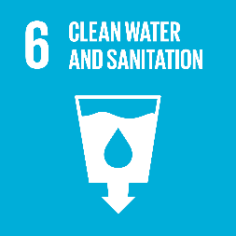**ТӨМ 6 (Таза суу жана санитария ):** Суу менен камсыз болуу жана санитария мүмкүнчүлүгүн пайдалануу маселелери боюнча баштапкы статистикалык маалыматтар глобалдык көрсөткүчтөрдөн ашкан, ошентсе да, суу жана санитария жөнүндө сөз болгон учурда, калктын айрым бөлүгү камтылбай калгандыгы байкалат. Анын үстүнө суу менен камсыз кылуу инфраструктурасы эскирип, суунун сапаты да ден соолуктун начарлашына түрткү берет. Сууну пайдалануунун атаандаш түрлөрүнүн ортосундагы күрөш жана эскирген ирригациялык системалар, климаттын өзгөрүшүнө ыңгайлаштыруу жана сапаттуу суу менен камсыз кылуу үчүн кыйла натыйжалуу саясат жүргүзүүнү жана мамлекеттик башкарууну талап кылат.

|  |  |
| --- | --- |
| Описание: C:\Users\Aikanysh\Desktop\SDGs\MDG SDG 1.png | Описание: C:\Users\Aikanysh\Desktop\SDGs\MDG SDG 2.png |

11 жана 12-сүрөттөр. Ресурстарды керектөө (солдо) жана биомассаны керектөө (оңдо) боюнча – тонна менен жалпы материалдык натыйжа

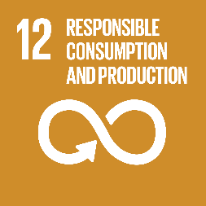**ТӨМ 12 (Жоопкерчиликтүү керектөө жана өндүрүш):** Экономиканын абалынын жетиштүү деңгээлде өнүкпөгөндүгүнө байланыштуу, материалдык керектөөнүн жалпы деңгээли салыштырмалуу төмөн экендиги катталган. Негизги кыйынчылык натыйжасыз энергетикалык системадан жана айыл жергесинде биомассаларды жогору деңгээлде пайдалануудан улам келип чыккан. Ошондуктан, айыл чарбасына, тоо кен тармагына жана жаратылыш ресурстары секторуна маалыматтарды жана улуттук эсепке алуу системаларын пайдаланууну жакшыртуу аркылуу туруктуу керектөө жана өндүрүш тажрыйбасын жайылтууга көңүл буруу мүмкүнчүлүгүн карап көрүү зарыл.

**ТӨМ 13 (Климаттын өзгөрүшүнө жараша аракеттенүү):** Кыргызстан климаттын өзгөрүшү жана ага байланыштуу табигый кырсыктар (төмөндөгү бөлүмдү жана 1-тиркемени карагыла) таасир этүүчү аймак бойдон кала берет, ошондуктан, каршылыктын жогорулашы өнүгүүдө кыйла так белгиленүүгө тийиш. Парник газдарынын чыгышы салыштырмалуу төмөн болгондуктан, климаттын глобалдык өзгөрүшү жана аз углероддуу өсүшкө шарт түзүү милдеттенмелерин аткаруу мүмкүнчүлүгү бар, бирок, казып алынуучу отундан көз карандылыктын өсүшүнө жол бербөө зарылчылыгы башкы саясий максат болуп кала бермекчи.

|  |  |
| --- | --- |
|  | **ТӨМ 15 (Кургак жердин экологиялык системасын сактоо):** табигый ресурстарды туруксуз пайдалануу мурдагыдай эле Кыргызстандын экономикасына таасирин тийгизүүчү фактор болуп кала берет. Суу менен камсыз кылуу жана энергетиканын өз ара байланышы азык-түлүк коопсуздугуна жана айыл чарба өндүрүшүнө коркунуч алып келиши, ошондой эле табигый кырсыктардын келип чыгуусун шартташы мүмкүн. Климаттын өзгөрүшүнүн натыйжаларынын мындан аркы таасирине жараша, алар жакырчылык, |

саламаттыкты сактоо жана энергетика проблемаларына көбүрөөк таасирин тийгизе баштайт. Анын үстүнө, токойду кесүүдөн улам кооптуу жагдайлар көбөйүүдө, ал аймакка[19] (13-сүрөттү карагыла) карата пайыздык катышта токойдун азаюу тенденциясын күчөтөт. Ошол эле учурда өлкөдө 2013-2017-жылдарда[20] 46,6 миң гектарды камтыган токойду калыбына келтирүү боюнча маанилүү иш-чаралар жүргүзүлүүдө.

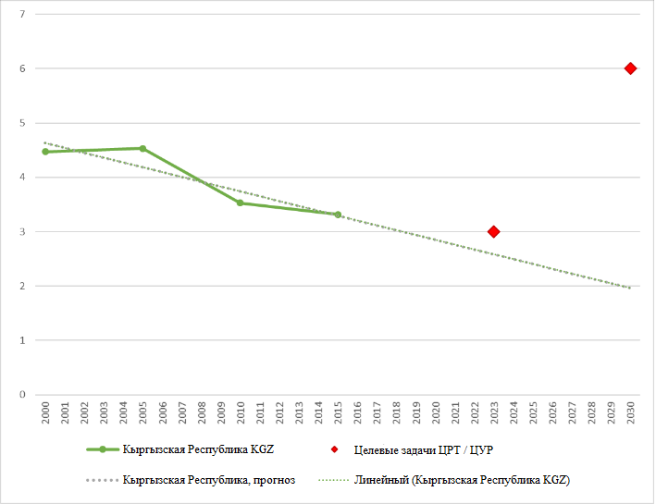

13-сүрөт. Токой катмары бардык жерлердин жалпы аянтына карата катыш катары (%)

### **Мамлекеттик башкаруу жана дүйнө**

**ТӨМ 16 (Дүйнө, сот адилеттиги жана эффективдүү институттар)** үчүн жетишүү жана мамлекеттик башкаруу, бүтүндөй алганда, бардык башка ТӨМдү ишке ашыруу үчүн өтмө жана негизги катализатор болуп саналат. Мамлекеттик башкаруу формасы тескерисинче эмес, саясий артыкчылыктарга (функция) таянуусу зарыл. Мамлекеттик башкаруу системасын талаптагыдай жакшыртууга көмөк көрсөтүү үчүн төмөнкү сунуш-көрсөтмөлөр кеңири колдонулат.

* ***Отчёт берүүнүн натыйжалуу системасынын жана маданиятынын институтун түзүү -*** Мамлекеттик кызмат көрсөтүүлөр чөйрөсүндө отчёт берүүнү жакшыртуу реформалары ийгиликтүү башталгандыгына карабай, мындан ары бардык дэңгээлдерде жер-жерлерде колдоо көрсөтүү талап кылынат. Айрыкча, ТӨМдү ишке ашырууну тездетүү белгилүү бир кызыкдар тараптарга максаттуу мамиле кылууну камтыйт, атап айтканда:
* ***Парламент:*** Парламент жана жергиликтүү кеңештер өз бюджетин бекитүү жана көзөмөлдүк функцияларын аткаруу алкагында бирдей гендердик өкүлчүлүктү, бюджет түзүүнүн гендердик теңдикке багытталган системасын терең түшүнүүгө жана аны жайылтууга да жетишет, ал натыйжага жана ТӨМдүн максаттуу тапшырмаларын жана көрсөткүчтөрүн улуттук жана жергиликтүү дэңгээлде өнүктүрүү жагында пландаштыруу компоненттери катары интеграциялайт.
* ***Өкмөт:*** Мамлекеттик сектордо отчёт берүү маданиятын жайылтуу боюнча сунуш кылынган маанилүү чаралар төмөнкүлөрдү камтыйт:

1. Көз карандысыз сот системасын жана адам укуктарынын бузулушу боюнча соттук гарантияларды камсыз кылуучу сот реформаларын жүзөгө ашырууда жана учурдагы мыйзам талаптарын аткарууда (2018-ж.)[21] колдоо көрсөтүү;
2. Маалымат укугу жөнүндө мыйзамды аткарууда колдоо көрсөтүү (2006-ж.);
3. Натыйжа алууга багытталган пландаштыруу, бюджет түзүү, мониторинг жүргүзүү жана баа берүү системаларын жайылтуу.
4. Өбөлгө түзүү жана отчёт берүү чектери так белгиленген кадрдык ресурстардын институционалдык натыйжалуулугуна жана аттестацияланышына баа берүү системасын өркүндөтүү;
5. Жергиликтүү жана регионалдык өнүгүүгө комплекстүү ыкмаларды жайылтуу үчүн сектор боюнча ийгиликтүү ыкмаларды кеңири колдонуу;
6. Коопсуздук кеңешинин резолюциясынын негизинде коррупцияга каршы чараларга карата стратегиялык мамилелерди жайылтуу (фев. 2018-ж.);
7. Көз карандысыз сот системасын жана адам укуктарынын бузулушу боюнча соттук гарантияларды камсыз кылуучу сот реформаларын жүзөгө ашырууда жана учурдагы мыйзам талаптарын аткарууда (2018-ж.)[22] колдоо көрсөтүү;
8. Коомчулуктун биримдигин бекемдөө үчүн максаттуу механизмдерди жайылтуу;
9. Тынчтыкка жана социалдык биримдикке жетишүү үчүн улуттук дэңгээлде жалпы архитектураны белгилөө;
10. Радикализация жана зомбулук экстремизми боюнча тобокелдиктерди кыскартуу чараларын, айрыкча, жаштар жана аялдар арасында жайылтуу.

Бул сунуш-көрсөтмөлөрдү колдоо үчүн белгилүү бир дэңгээлде саясий алкактар бар – бул процесстерди колдонуу үчүн тиешелүү өкмөттүк мекемелердин укуктарын аныктоо, өткөрүп берүү жана кеңейтүү жана өкмөт, жарандык коом, жеке сектор жана агенттиктер менен өнүктүрүү жагында кыйла кеңири өнөктөштүктү өркүндөтүү чечилүүчү маселе болуп саналат. Өкмөт бул сунуш-көрсөтмөлөр боюнча иш аракеттер пландарын иштеп чыгуу боюнча максатуу сүйлөшүүлөрдү жакынкы мезгилде жүргүзүүсү талап кылынат.

* ***Жергиликтүү бийлик органдары.*** Президент өлкөдө жергиликтүү өзүн-өзү башкаруу системасын жакшыртуу жана жалпы регионду өнүктүрүүгө кыйла максаттуу мамилени камсыз кылуу үчүн, аймактык башкаруу реформасын жүргүзүү зарылдыгы жөнүндө жарыялады. Жергиликтүү башкаруу реформаларына колдоо көрсөтүүдө төмөнкүлөр камтылууга тийиш:
  1. Аймактык башкаруу реформасына колдоо көрсөтүү үчүн максаттуу изилдөөлөр.
  2. Аймактык реформа алкагында субсидиардык принциптерге ылайык, функционалдык жана салык-бюджеттик децентрализациялоону жакшыртуу үчүн саясий жана мыйзам боюнча көмөк көрсөтүү.
  3. Жергиликтүү өнүктүрүү, мамлекеттик кызмат көрсөтүү жана туруктуу урбанизациялоо, айрыкча, калктын аярлуу топтору үчүн өз ара толуктоочу компетенцияларды жана максаттуу демилгелерди алга жылдыруу максатында, өнүктүрүү жагында айрым жергиликтүү өз алдынча башкаруу (мисалы, Бишкек шаары) органдарынын жана регионалдык агенттиктердин түзүмүн колдоо.
* ***Сот адилеттиги.*** Сот адилеттиги секторун реформалоо боюнча учурдагы программалар аталган сектордо[23] чабал потенциалды бекемдөө жана кеңири таралган коррупция менен күрөшүү боюнча тиешелүү иш-аракеттерди улантууда. Көз карандысыз сотторду, заманбап соттук-экспертиза кызматтарын камсыз кылуу, жарандардын укуктарын адилеттүү, ачык-айкын жана натыйжалуу коргоону сунуш кылуу жана реформанын бардык этаптарында жарандык коомдун кеңири катышуусун камсыз кылуу аркылуу сот адилеттиги системасына карата калктын ишенимин жогорулатуу өтө маанилүү болуп саналат.
* ***Жарандык коом/жарандык катышуу.*** Тастыктоочу маалыматтардын, саясий реформалардын, отчёт берүү жана контролдоонун негизинде маалыматтык түшүндүрүү иштерин жүргүзүү үчүн жарандык коом/жарандык катышуу платформасын түзүү жана/же кеңейтүү сунуш кылынат. Ошондой эле мамлекеттик башкаруу маселелери боюнча талкууларды демилгелөө жана кайтарым байланыш алуу максатында онлайн инструменттерди жана социалдык түйүндөрдүн платформаларын иштеп чыгууга колдоо көрсөтүү зарыл.
* ***Баалуулуктарга багытталган натыйжалуулук чараларын жайылтуу.*** Институционалдык багытталган жана сунуштарга негизделип, басымдуулук кылган маданиятты жеңүү бардык дэңгээлдерде мамлекеттик башкарууга карата бирдиктүү кайра өзгөртүү ыкмаларын жайылтууну талап кылат, ал баалуулуктарга багытталган кызматтарды көрсөтүүгө, «керектөөчүгө» багыттоого, кызмат көрсөтүүлөрдү, нарк боюнча натыйжалуулукту жана жаңы технологияларды эффективдүү пайдаланууну жеңилдетүүгө негизделген.
* ***Адам укугу жагындагы механизмдер.*** Адам укугу жагындагы институционалдык чектерди, түзүмдү жана механизмдерди күчөтүү андан ары колдоо көрсөтүүнү талап кылат. Мында өкмөткө караштуу Адам укугу боюнча координациялык кеңештин натыйжалуу иштешин камсыз кылуу; толук консультациялар, Адам укугу боюнча иш-аракеттердин улуттук планын жаңыртуу жана толук ишке ашыруу; Париж принциптерине толук ылайык келүүсүн камсыз кылуу үчүн Омбудсмендин институтун (айрыкча гендердик теңдик маселелери боюнча анын бөлүмдөрүн) колдоо камтылган. Ошондой эле 2040 Стратегиясында белгиленген бардык аракеттер жана артыкчылыктар Кыргызстандын адам укугу жагындагы милдеттемелери аркылуу колдонула тургандыгына жана адам укугу[24] боюнча эл аралык стандарттарга дал келүүсүнө ынануу сунуш кылынат.

Бул аспекттерди эске алганда, өлкөдөгү мамлекеттик башкарууга жана мамлекеттик кызмат маданиятына карата ыкманы кайра өзгөртүү үчүн **жаңы мамлекеттик башкарууну** (ЖМБ) жайылтуу сунуш кылынат. Дүйнөнүн көпчүлүк өкмөттөрүндө кабыл алынгандай бул ыкманын артыкчылыгы мамлекеттик сектордо негизги (аутогендик) баалуулуктарды, ыйгарым укуктар чөйрөсүн жана жалпы уюштуруу жоболорун, ошондой эле ишкердик стратегияларын аныктоо болуп саналат. ЖМУ мамлекеттик сектордун мекемелеринде жана мамлекеттик кызматкерлер арасында аталган стратегияга таянат, ошентип мамлекеттик системаларда натыйжалуулукту арттырат. Мындай башкарууну жайылтуу үчүн баскычтуу ыкма талап кылынат, ага өлкөдөгү мамлекеттик кызматкерлерди даярдоо боюнча окуу жайлары, ошондой эле Мамлекеттик башкаруу академиясы ишке тартылат.

## Тенденциялар жана тоскоолдуктар

Келечекти алдын-ала айтуу мүмкүн эместигине карабай, муну 2008-жылдагы дүйнөлүк экономикалык жана финансылык кризис, ошондой эле Миң жылдыкты өнүктүрүү максаттары доорундагы көптөгөн табигый кырсыктар далилдеген, же ТӨМдө түздөн-түз чагылдырылган, же болбосо аларга жетишүү келечегине таасир эте алуучу өзгөчө маанилүү болуп саналган тармактар боюнча тенденциялар орун алган. Бул алты «мега-тенденциялар» жакырчылыкка жана теңсиздикке, айлана-чөйрө демографияланышына, деградацияланышына, климаттын өзгөрүшүнө жана зыяндарга, кризистерге, өнүктүрүү чөйрөсүндө кызматташууга жана өнүктүрүү максаты, ошондой эле технологиялык инновациялар үчүн каржылоого байланыштуу келип чыккан. Ал эми Кыргызстанда эки белгилүү тенденция бар, аларга кошумча көңүл буруу талап кылынат. Аларда демографиялык тренддер жана өнүгүүгө таасирин тийгизүүчү климаттын өзгөрүүсүнүн натыйжалары камтылган.

|  |
| --- |
| **2-блок: Демографиялык тенденциялар**  Бүгүнкү күндө Кыргызстан салыштырмалуу жаш, бирок, калкы тез жана токтоосуз карып бара жаткан мамлекет болуп саналат. 2035-жылы калктын 65 жаштагы жана андан улуу курактагы үлүшү дээрлик эки эсеге көбөйө тургандыгы жана калктын жалпы санынын 9% түзө тургандыгы күтүлүүдө. Кыргызстанда бүгүнкү күндөгү демографиялык жагдай калктын табигый көбөйүү деңгээлинин төмөндөшү, негизинен, балдардын аз төрөлүшү жана мезгил-мезгили менен эмгек миграциясынан улам, азайышы менен түшүндүрүлөт. Шаар калкы 34% түзөт; өлкөдө ар башка деңгээлдеги 31 шаар бар. Шаар калкынын 60% жакыны 2 шаарда: Бишкек жана Ош шаарларында жашайт. Баа берүүлөргө ылайык, Кыргызстандын калкынын жыл сайын көбөйүүсү 1%[25] деңгээлинде кармалып турат.  Кыргызстандын калкынын үчтөн бир бөлүгүн 15 жашка чейинкилер түзөт, бул эгерде, өнүктүрүү боюнча саясат экономиканын негизги тармактарындагы потенциалдуу өсүштү колдоно алган шартта, эмгек рыногун кеңейтүүгө мүмкүндүк берүүчү «демографиялык дивиденд» болуп саналат. Өлкө көптөгөн алдыңкы жылдарда ээ болуучу аталган салыштырма жогору демографиялык дивиденддин артыкчылыктарын пайдалануу бүгүнкү күндө адам капиталына жана келечекте карый турган коомго даярдык көрүү үчүн олуттуу инвестицияларды жумшоону талап кылат. Улгайган адамдардын санынын көбөйүшүн колдоо үчүн, алардын эмгекке жарамдуу калктын катарынан чыгышына жараша жумушчу күчүнүн кыйла жогору өсүш арымы жана өндүрүмдүүлүгү талап кылынат. Жаштарга, айрыкча, саламаттыкты сактоого жана билим берүүгө инвестиция жумшоо квалификациялуу жана дени сак жумушчу күчүнө мүмкүнчүлүк түзөт. Дени сак адамдар кыйла өндүрүмдүү келишет, алар үй-бүлөсүнө көбүрөөк ресурстарды жана киреше алып келишет, натыйжада, өлкөдө экономикалык өсүштүн жогорку деңгээлин камсыз кылышат.  A close up of a map  Description generated with high confidenceA close up of a map  Description generated with high confidence  Учурдагы демографиялык дивиденд, бир жагынан, эмгек миграциясы жана акча которуулардын үй чарбаларына кайтарылышы үчүн мүмкүнчүлүк түзөт. Бирок, экинчи жагынан, ал эмгек рыногундагы сунушту жана аталган дивидендден алынуучу потенциалдуу пайданы кыскартат. Бул маселе боюнча тең салмактуулукту камсыз кылуу келечекте өнүгүүнүн маанилүү бөлүгү болуп саналат. Шаарларды экономикалык алмашуу жана технологиялык инновациялар борбору катары өнүктүрүүдө улуттук жана областтык бийлик органдарынын прогрессивдүү саясий стратегияларды колдонуу аркылуу колдоо көрсөтүүсүнө муктаждык пайда болот.  **Демографиялык дивиденд**    **Калктын 65 жаштагы жана андан жогору курактагы курамы** |

|  |
| --- |
| **3-блок: Климаттын өзгөрүшү**  Кыргызстан климаттын өзгөрүшүнүн зыяндуу таасирине дуушарлануучулардын катарына кирет. Жылдык орточо температура акыркы эки он жылдык (1991-2010-ж.ж.) ичинде катталган жылына 0.070Cга барабар эң жогорку өсүшкө жетип, улам жогорулап турат. Акыркы 20 жыл ичинде жаан-чачындын жылдык орточо саны төмөндөй баштады. Суу ресурстары жана айыл чарбасы кыйла аярлуу тармак болуп саналат. Кыргыз Республикасынын улуттук деңгээлде аныкталган салымы адаптациялоо боюнча чаралардын жоктугунан улам, жылдык экономикалык жоготууларды: суу менен камсыз кылуу секторунда 718 млн. АКШ доллары (тармактар арасында эң жогорку) деңгээлинде жана айыл чарбасында жана айыл чарба секторунда 70 млн. АКШ доллары деңгээлинде бааланат. Айыл жергесиндеги үй чарбалары суу ресурстарынын тартыштыгына көп кабылууда, бул түшүмдүн жок болушуна, кирешелерди жана активдерди жоготууга алып келүүчү климаттык өзгөрүүлөрдүн натыйжасында келип чыгат.  БУУнун климаттын өзгөрүшү жөнүндө алкактык конвенциясы үчүн Кыргызстандын улуттук экинчи билдирүүсү мөңгүлөр башаты болгон майда дарыялардын агымынын төмөндөшүнө климаттын өзгөрүшүнүн тийгизген таасирин баса белгилейт. Мөңгүлөрдүн тез-тез эрип жатышы байкалууда. Кыргызстан суу ресурстарын электр энергиясын керектөө үчүн да, экспорт үчүн да чыгарууга пайдаланган жогорку өлкө болуп саналат. Климаттын өзгөрүшү суу агымдарына жана электр энергиясын иштеп чыгуу кубаттулугуна, экспорттук түшүүлөргө олуттуу таасирин тийгизет.  Айрыкча, 2007-2009 жана 2013-2016-жылдарда Токтогул суу сактагычындагы суунун деңгээлинин төмөндөшү электр энергиясын экспорттоого тез таасирин тийгизген жана аны импорттоо зарылчылыгын шарттаган (төмөнкү сүрөттү карагыла). Суу менен камсыз кылуу – энергетиканын өз ара байланышы Кыргызстан үчүн чек ара маселелерин жаратат, анткени, агымдан төмөн өлкөлөр (Казакстан, Өзбекстан) айыл чарбасы үчүн сууга муктаж. Ошол эле учурда агымдын жогору жагында жайгашкан Кыргызстан менен Тажикстан электрэнергиясын өндүрүү үчүн сууга муктаж болот. Мамлекет аралык координациялык суу чарба комиссиясы (<http://www.icwc-aral.uz/>) Борбордук Азияда сууну пайдалануу жагындагы чечимдер боюнча расмий ролду ойнойт.    Климаттын өзгөрүшү гидрологиялык табигый кырсыктардын көбөйүшүнө да алып келет, алар сугат инфраструктурасынын бузулушун шарттайт, топурактын эрозиясын начарлатат жана жер-жерлерде жашоо булактарынын дуушарлануу тобокелдигин жогорулатат. Акыркы эки он жылдык ичинде (1990-2010-ж.ж.) Кыргызстан үчүн мүнөздүү болгон гидрометеорологиялык табигый кырсыктардын бат-бат кайталанышы катталган. Алардын катарына кар көчкүлөрүнүн түшүүсү, сел жана суу каптоо, жер көчкүлөр, мөңгү сууларынын ташкыны, нөшөрлүү жаан жана кар түшүү, шамалдын күчөшү жана мөндүр кирет. Сел агымдарынын жана суу ташкындарынын бат-бат кайталанышы жогорку арым менен өсүүнү улантууда. Сел агымдары да экономикалык олуттуу жоготууларга алып келет. Түштүктөгү үч область (Баткен, Жалал-Абад, Ош) кырсыктардын кайталанышы сыяктуу эле, аларга байланыштуу чыгымдарга учуроо сыяктуу гидрометеорологиялык табигый кырсыктар алдында алсыз болуп саналат. Кыргызстан үчүн климаттын өзгөрүүсү боюнча мүмкүн болгон сценарийлерде, айрыкча, өлкөнүн түштүк областтарында сел агымдарынын, суу ташкындарынын жана мөңгү суу ташкынынын улам кайталанып турушу күтүлөт. |

# Ишке ашыруу үчүн каражаттар – ТӨМ 17

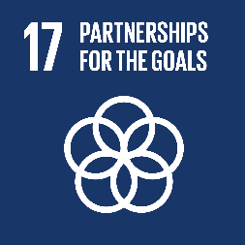**17-максат (Туруктуу өнүктүрүү кызыкчылыгындагы өнөктөштүк)** Аддис-Абеба иш-аракеттер программасына негизделген ТӨМ 17 2030 күн тартибинин борборуна коюлган. Ал белгиленген талаптардын бардыгын аткарууну көздөйт. Натыйжада, бул өтмө максат болуп саналат, анда калган 16 максат камтылган. Анда өкмөттөр, жеке сектор, жарандык коом жана туруктуу өнүктүрүү күн тартибин жүзөгө ашыруу үчүн башка факторлор арасындагы өнөктөштүккө басым жасалат жана адамдар, планета, глобалдык, регионалдык, улуттук жана жергиликтүү деңгээлдерде өнүгүп-өсүү жана дүйнө арасындагы байланыштын негизин түзөт.

## Туруктуу өнүктүрүү максаттарын каржылоо

Максаттарды ишке ашыруу үчүн каражаттарды бекемдөө үчүн ресурстар жана каржылоо талап кылынат. 17.1-17.5 максаттуу тапшырмаларда 2030 күн тартибин каржылоо маселеси каралган. Бул тапшырмалар глобалдык деңгээлде анчалык өнүкпөгөн өлкөлөр үчүн, бирок, Кыргызстан сыяктуу ортодон төмөн кирешелүү өлкөлөр үчүн да, улуттук, эл аралык жана кошумча русурстар үчүн кыйла актуалдуу болуп саналат.

Өкмөттүн негизги иш-аракеттери туруктуу өнүктүрүүгө колдоо көрсөтүүчү негизги кызмат көрсөтүүлөргө төлөө боюнча көмөк көрсөтүү үчүн, ички ресурстарды мобилизациялоону күчөтүүгө багытталган. Дүйнөлүк банктын маалыматына ылайык, акыркы жылдарда киреше топтоо жагында олуттуу жетишкендиктер болгон. Салык саясатындагы акыркы өзгөрүүлөрдө айрым товарларга жана кызмат көрсөтүүлөргө сатуудан салык жана акциз чендеринин көрсөткүчтөрүнүн өсүшү; салмакка негизделген импортко бажы алымдарынан, бир эле убакта товарлардын башка түрлөрү үчүн бир килограммы үчүн алымды жогорулатуу менен, айрым товарлар үчүн баалуулуктардын негизиндеги алымдарга өтүү; жана салык алуу системасындагы жакшыртуулар камтылган. Бул чаралар киреше топтоону жакшыртууга өбөлгө түзгөн.[26] Алдын ала болжолдонгон чогуу алынган түшүүлөр 2016-жылы ИДӨнүн 36%ына чейин жогорулаган (2,05 млрд. АКШ долл. өлчөмүндө бааланган).[27] Бирок, Кыргызстанда туруктуу өнүктүрүүнү каржылоо боюнча айрым чектөөлөр сакталып калган. Бул документ аркылуу тастыкталган жана төмөнкүлөрдү камтыйт:

* Кумтөр алтын казып алуу ишканасы, ага ИДӨнүн 10%ынан ашык көлөмү туура келет, жана кен чыккан жерди жабуу тууралуу учурдагы пландар мамлекеттик түшүүлөргө олуттуу таасирин тийгизет.
* ТӨМ 7нин энегетика жагында баа берүүсүнө ылайык, (1-тиркеме) аталган тармак жыл сайын ИДӨнүн 20%ын керектөө менен, мамлекеттик бюджетте фискалдык оорчулук катары көрсөтүлгөн, бул башка социалдык секторлор үчүн жоготулган мүмкүнчүлүктүн наркы болуп саналат.
* Үй чарбаларынын жакырчылык деңгээли төмөндөгөндүгүнө жана ТӨМ 1ге жетишүүгө салым кошконуна карабай, акча которуулардын жогорку деңгээли инвестицияларды көбөйтүүнүн ордуна, керектөө көлөмүн жогорулатууда, жана эмгек ресурстарынын начарлашын жана ага байланыштуу балдарды кароо, аялдар жана карылар тарабынан аткарылган ишке акы төлөнбөгөндүгү сыяктуу социалдык проблемаларды айтпаганда, экономикалык потенциалды төмөндөтүшү толук ыктымал.
* Кыргыз Республикасынын мамлекеттик секторундагы эмгек акыга чыгашалардын деңгээли мамлекеттик чыгашалардын дээрлик үчтөн бирин же ИДӨнүн 8.7%[28] түзүп, натыйжада, башка тармактардагы келечектеги инвестицияларды жана чыгашаларды чектөө менен, Европа жана Борбордук Азиянын көпчүлүк өлкөлөрүнө салыштырмалуу жогору болуп саналат. Буга чейин белгиленгендей, мамлекеттик башкарууну өркүндөтүү зарылдыгы ТӨМдү ишке ашырууну тездетет.

Бул проблемаларды чечүү үчүн реформа жана мамлекеттик саясат чөйрөсүндө тиешелүү чараларды көрүү зарыл. Мисалы, мамлекеттик финансылык башкаруу системасынын толук өнүкпөгөндүгү ачык-айкындуулук, коррупциялык тобокелдиктер менен күрөшүү, инклюзивдүүлүк жана таасирдүүлүк маселесин чечүүгө олуттуу көңүл бурууну талап кылат. Бул Кыргызстандын орто кирешелүү өлкө катары статусун эске алганда, милдеттүү болуп саналат. Анткен менен, кирешелерди топтоо көлөмү акыркы беш жыл ичинде кыйла өскөндүгү байкалган, чет өлкөнүн жардамынан жана тышкы карыздан өтө эле көз каранды бойдон калууда. Албетте, мамлекеттик финансылык башкаруу системасынын таасирдүүлүгүнүн жана натыйжалуулугунун жакшырышы Кыргызстанда ТӨМгө жетишүү үчүн натыйжаларды алууга өбөлгө түзөт.

Өнүктүрүү максатында расмий жардамга өтүү менен, Кыргызстанда экономикалык инфраструктура жана кызматтар үчүн өнүктүрүү максатында расмий жардамдын 44.5% деңгээлинде олуттуу жардамды белгилеп кетүүгө болот, ал макроэкономикалык жана фискалдык базанын[29] туруктуулугуна колдоо көрсөтөт. Бүгүнкү күндө өнүктүрүү максатында расмий жардам акыркы 7 жыл ичиндеги 9%-12% аралыгында өзгөрүүлөрдү эске алганда, салыштырмалуу туруктуу бойдон калууда. 2016-жылы болжол менен, 515 млн. АКШ доллары (2015-жылдын коэффициенти) өлчөмүндө таза өнүктүрүү максатында расмий жардам[30] алынган. Бул, билим берүүгө (9%), саламаттыкты сактоого (4%) жана башка социалдык кызматтар менен инфраструктурага (28%) жумшалган 41% каражаттарды эске алганда, ТӨМгө жетишүүдө маанилүү салым болуп саналат.

Жеке сектор аркылуу кошумча каржылоо булактарын издөө маанилүү маселе экендигине карабай, MAPS миссиясынын учурунда жеке секторлордон консультация алуу натыйжасында жеке сектор үчүн көптөгөн ченемдик-укуктук жана башкаруу жагында проблемалуу жагдайлар бар экендиги белгилүү болгон, ал эми бизнестин социалдык жоопкерчилиги жаңыдан гана башталган абалда турат.

ТӨМдө туруктуу өнүктүрүүнү каржылоо үчүн каражаттардын башка эки булагы тууралуу белгиленген. ТӨМ 16.4 максаттуу тапшырмасында БУУга мүчө өлкөлөрдү «көмүскө финансылык агымдарды болушунча кыскартуу [жана] уурдалган активдерди калыбына келтирүүнү жана кайтарып алууну бекемдөө» тууралуу чакырык камтылган; 16.4.1. индикатору “кирген жана чыккан көмүскө финансылык агымдардын толук наркына” мониторинг жүргүзүү зарылчылыгын белгилейт. Мындай фондулардын суммаларын аныктоо үчүн Кыргызстан үчүн жеткиликтүү маалыматтар жок.

ТӨМ 12.c максаттуу тапшырмасында мүчө өлкөлөргө “отундун казып алынуучу түрлөрүн пайдалануу үчүн, рыноктук тең салмактуулукту бузууну токтотуу, ... анын ичинде салык салууну реструктуризациялоо жана аталган зыяндуу субсидияларды ордунда жок кылуу аркылуу, ыксыз сарптоого жол берген субсидияларды берүүнү логикалык жактан негиздөөнү” сунуш кылат; 12.с.1 көрсөткүчү “ИДӨ (өндүрүү жана керектөө) бирдигине казып алынуучу отунга судсидиялардын берилишине” мониторинг жүргүзүүнү сунуш кылат. Бул субсидияларды кыскартуунун эсебинен бошотулган бюджеттик каражаттар башка тармактарды туруктуу өнүктүрүүнү каржылоого кайра бөлүштүрүшү мүмкүн. 2013 жана 2015-жылдардагы баа берүүлөрдүн негизинде, казып алынуучу отунга берилген субсидиялардын көлөмү ИДӨнүн 17.4% деңгээлинде бааланат (14-сүрөттү карагыла) жана региондогу эң жогорку көлөм катары сакталып калат.

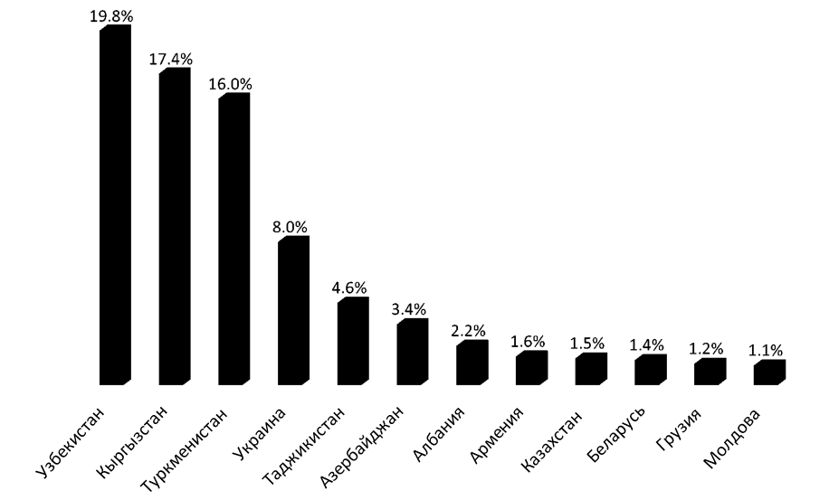

14-сүрөт. Отундун казып алынуучу түрлөрүн пайдаланууга берилген субсидиялар (булагы: Эл аралык валюта фондунун маалыматтарына негизделген ПРООН эсептөөлөрү)

## Соода

Кыргызстандын өндүрүш сектору айыл чарба продукцияларынын кайра иштетилбегендигинен жана жогорку атаандаштыктан, ошондой эле сапат боюнча стандарттардын жана ченемдердин катуулашынан кыйла жабыркайт. 2017-жылы тамак-аш өнөр жайынын эспортунун өсүшү Евразия экономикалык биримдигине мүчө болуудан жана сапат стандарттарынын так сакталышынан улам, рынокторго кирүү мүмкүндүгүнүн жогорулашы менен шартталган. Ошондой эле Кытай, Россия жана Өзбекстанга[31] экспорт көлөмүнүн өсүшү байкалган. Экспорттун чектелген диверсификациясынан улам, айрыкча, экспорт боюнча өнөктөштөрдүн чектелүү санда экендигин эске алганда, өлкө тышкы таасирлерге ийкемдүү бойдон калат. Кыргызстан мурдагыдай эле баалуу металлдарды жана минералдарды казып алуудан өтө эле көз каранды, мында тоо кендердин казып алуу тармагы өлкөдө бир пайыздан аз жумуш орундарын түзөт[32]. Жогоруда айтылгандай, экономикалык татаал жагдай жана диверсификация, айрыкча акча которуулардан өтө эле көз карандылыкты жана Голландия ооруусунун потенциалдуу коркунучун эске алганда, маанилүү маселелерден болуп саналат[33]. Өндүрүш деңгээлинин төмөн экендигине карабай, көпчүлүк жумуш орундары айыл чарба тармагында түзүлөт. Диверсификациянын өсүшү жана өндүрүш потенциалына көңүл буруу, туруктуу өнүктүрүү натыйжаларын сактап калуу жана таркатуу үчүн маанилүү болуп саналат.

Өндүрүш базасы сыяктуу эле, экспорт рынокторунун диверсификацияланышы мындан аркы экономикалык өсүш үчүн башкы мааниге ээ болуп эсептелет. Санариптештирүүнү жайылтууга умтулууну жана өкмөт тарабынан сунуш кылынган «Таза Коом» программасын эске алганда, жеке сектор жана соода ишинин катышуучулары үчүн жаңы технологияларды жана санариптик ыкмаларды пайдалануу мүмкүнчүлүгүн алуу жана пайдалануу маанилүү болуп саналат.

Соода тармагын маалымат менен камсыз кылуу туруктуу келечекке шарт түзүү максатында мүмкүнчүлүктөрдү пайдалануу боюнча башкы курал болуп саналат. Көптөгөн маалыматтарды пайдалануу, өндүрүш мейкиндигинин картасын түзүү, мегатенденцияларды талдап-иликтөө менен катар эле, саясий чечимдерди кабыл алууда да, продуктуну иштеп чыгуу жана рыноктук идентификациялоо максатында жеке секторду колдоо үчүн да маанилүү болуп саналат. Жаңы экономикалык тармактарды идентификациялоо жана инвестицияларды жумшоо чөйрөсү, толук жана кылдат каралган инвестициялык чечимдерди кабыл алуу үчүн фактыларга таянган маалыматтарды пайдалануу максатында, өкмөт тарабынан да, жеке сектор тарабынан да колдоого алынууга тийиш.

Өндүрүштө келечек үчүн текшерүүдөн өткөн технологияларды аныктоо жана пайдалануу экинчи тармак болуп саналат, анда соода жана рынок боюнча изилдөөлөр Кыргызстан үчүн маанилүү ролду ойнойт. Маалыматтарды пайдалануу мүмкүндүгү өндүрүүчүлөрдүн глобалдык деңгээлде атаандашууга жөндөмдүү болуусун гарантиялайт. Глобалдуу деңгээлде өндүрүүгө-сатып өткөрүүгө натыйжалуу интеграциялоо үчүн, технологияларды интеграциялоого өзгөчө басым жасоо зарыл. Түз сызыктуу траекториялардан баш тартууда (б.а. өндүрүүгө-сатып өткөрүүгө интеграциялоого багытталган өндүрүш), жаңы экономикалык мүмкүнчүлүктөр шакек сымал траекторияга глобалдуу түрдө өтүүнү сунуш кылат (б.а. продукциянын өз ара байланыштуу наркына көңүл буруу). Азыркы учурда, мындай мүмкүнчүлүктөр Борбордук Азиянын айрым өлкөлөрү тарабынан гана каралып жатат. Ошондой эле, соода ландшафтын кескин өзгөртүшү мүмкүн болгон платформалардын негизинде өндүрүү-сатып өткөрүү аракети көбөйүүдө.

Циклдүү траекториялар бир эле учурда өндүрүш ресурстарынын азайышын чектөө менен, болушунча максималдуу пайда алуу аркылуу өндүрүш натыйжалуулугун жогорулатууга мүмкүнчүлүк берет. Ал эми шакек сымал ыкма экономикалык сыяктуу эле, экологиялык көз караштан да, туруктуулукка, калыбына келтирүүгө жана натыйжага багытталган. Мында натыйжалуулукту максималдуу түрдө жогорулатуу жөнүндө сөз болуп жатат. Платформалардын негизиндеги ыкмалар керектөөчүлөрдүн платформага байланыштуулугуна негизделген, бул кадимки дүкөндөрдөн баш тартууга жана эл аралык деңгээлде белгилүү бир брендге ык коюуга алып келет. Бир кыйла ийгиликтүү платформалар, адатта, жашоо стилин тандоого байланыштуу болуп саналат жана брендди улам жактоо менен, керектөөчүлөрдү экологиялык системага чакырат.

Жаңы экономикалык тармактардын туруктуулугу татыктуу жумуш орундарын түзүүгө жана экономикалык туруктуулукту камсыз кылууга көңүл бурууну талап кылат, мында жумушка орноштуруу маселесинде инсанды, анын ичинде коомдун аярлуу катмары үчүн, айрыкча, аялдарды социалдык жактан колдоого мүмкүнчүлүк берүүчү жумуш орундарын түзүүгө басым жасоо зарыл. Өзгөчө баасы жана саны боюнча атаандаштыкка жөндөмдүү продуктуларга (аларды өндүрүүдө өзгөчө көндүмдөр талап кылынбаган товарларга жана чийки зат товарларына) басым жасоо, атап айтканда, Кыргызстанда өндүрүш базасынын майдаланышы баасы жана саны боюнча атандаштыкты кыйындатышын эске алганда, узак мөөнөттүү келечекте туруктуу өнүктүрүүгө азыраак эле алгылыктуу таасирин тийгизиши мүмкүн.

## Системалуу проблемаларды чечүү жана потенциалды бекемдөө

Кыргызстанда өнүктүрүү проблемаларын чечүү үчүн технократтык гана чараларды колдонуунун чегинен тышкары чыгуу жана мамлекеттик кызмат боюнча жаңы дүйнө таанууну жакшыртууга жана маданиятты жайылтууга көңүл буруу зарыл, алар ак ниет башкаруу: ачык-айкындуулук, катышуу, отчет берүү, мыйзамга баш ийүү, дикриминацияны жок кылуу жана гендердик теңдик принциптерине таянат. Өлкөдө тынчтыкты орнотууга жана мамлекеттик башкарууну жакшыртууга багытталган өзгөртүүлөр теориясы бардык деңгээлдерде отчет берүүнүн натыйжалуу системаларын киргизүү, пайда алууга багытталган эффективдүү жана таасирдүү чараларды колдонуу, ошондой эле мамлекеттик сектордун алкагында чыгармачыл потенциалды жана инновацияларды ачуу социалдык келишим шарттарын кеңейтүүгө алып келишин, өлкөдөгү туруктуу жана тынч абалдын орношуна салым кошо тургандыгын болжолдойт (15-сүрөттү карагыла). Бул мамлекеттик секторду кайра өзгөртүп түзүүнү тездетүү, пайда болгон керектөөлөргө жана коомчулуктун суроо-талабына талаптагыдай көңүл буруу, ошондой эле бардык мекемелердеги ар башка деңгээлдеги инклюзивдик жана отчет берүүчү мамлекеттик башкаруу принциптерин бекемдөө үчүн зарыл болуп саналат (толук маалыматты жогорудагы 5.1.4-бөлүмдөн карагыла).

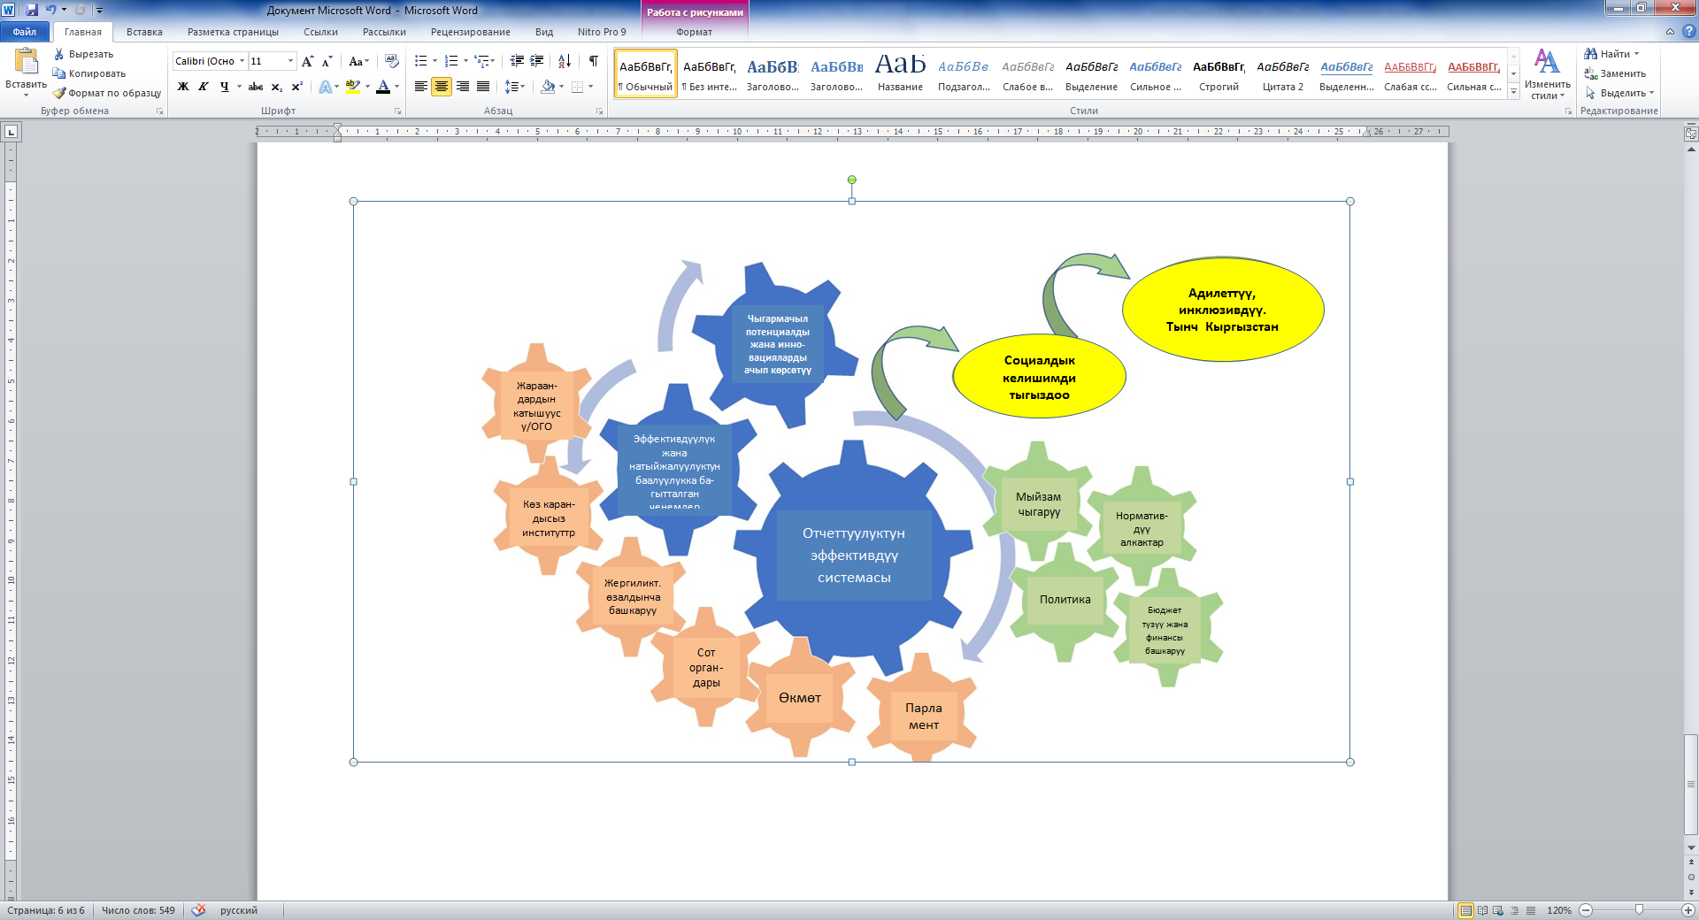

15-сүрөт. Кыргызстанда мамлекеттик башкаруу *механизмин ишке киргизүү*

**Чыгармачыл потенциалды жана инновацияларды ачып көрсөтүү.** Мында ары жогоруда келтирилген ыкмалар чыгармачылык жана инновациялар маданиятын өнүктүрүүгө өбөлгө түзөт, ал мамлекеттик сектордо «иштерди стандарттка ылайыксыз жүргүзүүнүн» катализатору болушу жана бүтүндөй өлкөдөгү мамлекеттик башкаруу системасын жакшыртуусу ыктымал. Өкмөт – өлкөдөгү өнүктүрүү институттары менен өнөктөшүү аркылуу мындан ары (мисалы, мамлекеттик сектордун мекемелери, жергиликтүү бийлик органдары, жарандык коом уюмдары,ж.б. үчүн) өбөлгө түзүү жана сыйлык берүү жолу менен мындай чыгармачыл ыкмага жана инновацияларга көмөк көрсөтүшү мүмкүн, алар экономикалык натыйжалуу чаралар аркылуу орун алган көйгөйлөрдү чечүү же олуттуу натыйжаларга жетүү үчүн, инновациялык ыкмаларды иштеп чыгууга, жайылтууга жана жүзөгө ашырууга шарт түзмөк. Башка өлкөлөрдүн ушул сыяктуу сыйлык берүү системалары боюнча тажрыйбасынын негизинде, бул демилгелердин эске алынышы мындан аркы инновацияларга же узак мөөнөттүү келечекте коомго пайда алып келүүчү ыкмаларды таратууга түрткү бермек. Анын үстүнө, технологияларды жана санариптик инструменттерди (мисалы, электрондук кызмат көрсөтүүлөрдү) жаңыдан пайдалануу алар электрондук мамлекеттик башкаруунун кыйла кеңири колдонулушуна түрткү бериши үчүн, кайра карап чыгууну жана кеңейтүүнү талап кылат.

## Туруктуу өнүктүрүү максаттары боюнча маалыматтар/мониторинг жүргүзүү жана баа берүү

Өнүктүүрүү боюнча ишенимдүү салыштырма статистикалык маалыматтарды иштеп чыгуу үчүн потенциалды күчөтүү да, ТӨМдүн бөлүгү болуп саналат. «Дүйнөнү өзгөртүү: 2030-жылга чейин туруктуу өнүктүрүү күн тартиби» деген документте расмий статистика ТӨМдүн мындан аркы иш-чаралары жана баяндамасы үчүн тастыктоочу базаны жана тиешелүү тапшырмаларды көрсөтүүдө негизги ролду ойной тургандыгы эске алынган. ТӨМдүн эки максаттуу тапшырмасы расмий статистиканы жакшыртууга түздөн-түз багытталган, атап айтканда:

* **17.18-тапшырма:** «2020-жылга карата өнүгүп келе жаткан өлкөлөрдө, анын ичинде бир аз өнүгүп келе жаткан өлкөлөрдө жана аралдардагы өнүгүп келе жаткан чакан мамлекеттерде потенциалды жогорулатуу максатында, киреше деңгээли, гендердик тиешелүүлүк, курагы, расасы, улуту, миграциялык статусу, майыптыгы, географиялык жайгашкан орду жана улуттук шарттарды эске алганда, маанилүү мүнөздөмөлөрү боюнча толук, жогорку сапаттуу, актуалдуу жана анык маалыматтардын жеткиликтүүлүгүн кыйла арттыруу үчүн колдоо көрсөтүүнү күчөтүү».
* **Задача 17.19-тапшырма: «**2030-жылга карата учурдагы демилгелерге таянуу менен, ички дүң өнүм көрсөткүчүнө кошумча катары туруктуу өнүктүрүүнү камсыз кылуу процесси боюнча башка көрсөткүчтөрдү иштеп чыгуу жана статистика жагында өнүгүп жаткан өлкөлөрдүн потенциалын өстүрүүгө өбөлгө түзүү».

Бүтүндөй алганда, Кыргызстанда маалыматтарды пайдалануу мүмкүндүгү салыштырмалуу кеңири экендигине карабай, айрым көрсөткүчтөр боюнча маалыматтардын жаңы экендиги жана алардын категорияларга бөлүнүшү, мурдагыдай эле, көйгөйлүү бойдон сакталып калууда. Ошондой эле кошумча аракеттерди жумшоо талап кылынууда, анткени, көрсөткүчтү өлчөө стандарттарына дал келүүдө «эч ким четте калбоо керек» жана жыргал жашоо квинтили, үй чарбаларынын миграциясы жана орун которуу статусу, этникалык тиешелүүлүгү, жаш курамы боюнча кылдат категориялар, майып адамдар боюнча тең укукту камсыз кылуудагы ажырымдарга мониторинг жүргүзүү, андан тышкары, жынысы жана курагы боюнча бөлүштүрүлгөн жалпы тармактык маалыматтарды топтоо жана пайдалануу зарыл. Анын ичинде аярлуу же «жашырылган» топтор, айрыкча, майыптар, мектепке барбаган балдар жана миграцияга дуушар болгон калк статистикалык системада камтылууга тийиш.

Ал эми статистикалык жана улуттук репрезентативдик маалыматтарды алсак, мында Кыргызстан кат алышууга жана үй чарбаларын изилдөөгө таянат. Ишке ашыруу процессинде өкмөт бир нече олуттуу демилгелерди көтөргөн, алар, күтүлүп жаткандай эле, ТӨМ боюнча маалыматтардын сапатын жана жеткиликтүүлүгүн жакшыртат. Алардын бири – калкты жана турак жай фондусун жаңыдан каттоо, ал 2020-жылга пландаштырылган (акыркы каттоо 2009-жылы жүргүзүлгөн). Мында ТӨМдүн толук маалыматты пайдаланууга чакыруусуна ылайык, каттоодо калктын этникалык тиешелүүлүгү, миграциялык статусу жана майыптыгы боюнча модулду камтый тургандыгына ынануу маанилүү болуп саналат.

Анын үстүнө, азыркы учурда Кыргызстан MICS жаңы циклин аяктап жатат, ал күтүлүп жаткандай, биринчи жолу мүмкүнчүлүгү чектелген балдар тууралуу маселелер боюнча маанилүү маалыматтарды чогултат. Ошондой эле айыл чарба каттоосу жүргүзүлүп жатат; жакында үй чарбаларынын бюджетин жана жумушчу күчүн интеграциялык иликтөө сыяктуу бир нече башка изилдөөлөр жыйынтыкталды.

Административдик маалымат булактары убакыттын өтүшү менен ТӨМ боюнча негизги маалымат булагы катары мындан да көбүрөөк мааниге ээ болот. Кыргызстанда административдик маалымат булактары ар башка тармактагы министрликтердин жана башка ведомсволордун УСКга туруктуу берилип туруучу отчетторунун, алардын жагдайга жараша жарыяларынын, анын ичинде, веб-сайттарына жарыяланган документтердин негизинде түзүлөт, аларда улуттук жана жергиликтүү бийлик органдары тарабынан же алардын атынан тиешелүү мыйзам талаптарына жана жоболорго ылайык, административдик максат үчүн чогултулган маалыматтар камтылат. Буга Кыргыз Республикасынын Айыл чарба министрлигинин, Маданият, маалымат жана туризм министрлигинин, Финансы министрлигинин, Саламаттыкты сактоо министрлигинин, Эмгек жана социалдык өнүктүрүү министрлигинин, Маалымат технологиялар жана байланыш мамлекеттик комитетинин, Өнөр жай, энергетика жана жер казынасын пайдалануу мамлекеттик комитетинин жыл сайын берилүүчү отчеттору мисал боло алат.

Административдик маалыматтар боюнча жыйнак [Transmonee](http://transmonee.org/country/kyrgyzstan/) маалымат базасында жайгаштырылган. Анын акыркы маалыматтары 2015-жылга тиешелүү болгонуна карабастан, жыйнакта демографиялык мүнөздөмөлөрдөн тартып, саламаттыкты сактоо, билим берүү, кылмыштуулук жана экономикалык көрсөткүчтөрүнө чейин кенен малымат камтылган. Төмөнкү таблицада Кыргызстандын статистикалык потенциалынын алкагындагы ТӨМ көрсөткүчтөрүнүн жыйнагына кирген маалымат булактары берилген. Ал БУУнун статистикалык бөлүмүнүн (UNSD) колдоосунда ТӨМ боюнча даярдыкка баа берүү боюнча долбоордун алкагында даярдалган.

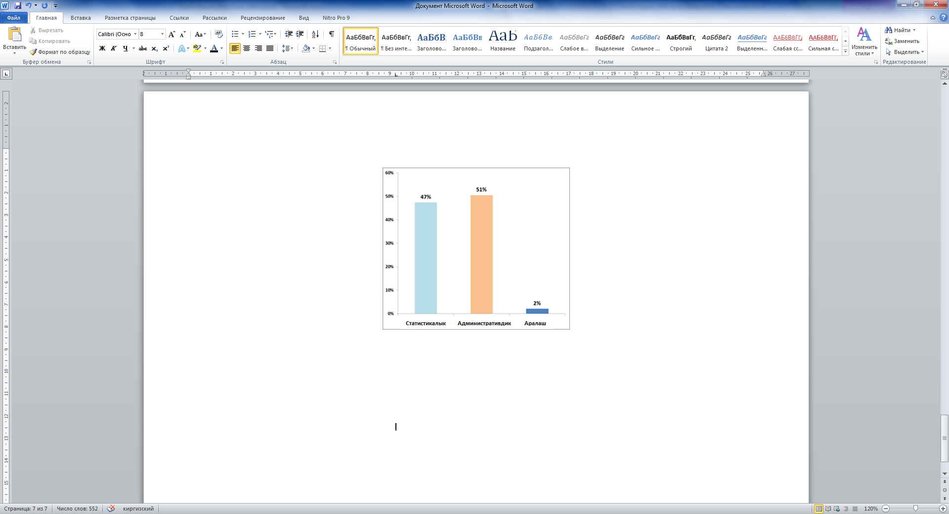

*16-сүрөт. Учурдагы статистикалык мүмкүнчүлүктөр алкагындагы көрсөткүчтөр боюнча басымдуулук кылган маалымат булактары*

Ал эми маалыматтардын ички агымдары боюнча Кыргызстанда борборлоштурулган система бар, анда маалымат алмашуу, негизинен, УСКнын жооптуу тармактык министрликтер менен ведомстволор ортосунда көрсөткүчтөр жана башка статистикалык маалыматтар менен алмашуу аркылуу жүзөгө ашырылат. Маалымат алмашуу көбүнчө кат аркылуу талап жөнөтүү аркылуу жүргүзүлөт. Жооптор адатта кол коюлган жана мөөр басылган кагазда келет, бул ага расмий статус берет. Кээде жоопко кагаз вариантынан тышкары маалыматты статистикалык отчеттун маалыматтарын кайчы тешеришип, ушул административдик булактар тарабынан гана берилген маалыматтарды алышат.

Кыргызстандын Өкмөтү ТӨМ мониторинги боюнча улуттук системаны пландаштыруу жана түзүү жагында алга жылуу үчүн бир катар маанилүү кадамдарды жасаган, буга MAPS миссиясы ынанган жана мактоого татыктуу деп айтууга болот. Биринчиден, Кыргызстан ТӨМдүн глобалдуу көрсөткүчтөрү үчүн алкактуу негиздерди иштеп чыгууда активдүү роль ойноду. Анын УСК мүчөлөрү мекемелер аралык эксперттер тобунда төрагалык кылып, отчет берүүгө жана аларды ишке ашырууга көмөк көрсөтүү механизмдерин жеринде түзүү талаптарын сактоого активдүү катышты жана толугу менен сактады.

Экинчиден, Кыргызстан өзүнүн статистикалык потенциалына жана системанын ТӨМдүн глобалдуу көрсөткүчтөрү боюнча маалымат топтоого жана отчет берүүгө даярдыгына баа берүүгө жетишти. UNSD колдоосу менен 2017-жылы бүткөрүлгөн баа берүүдө, Кыргызстан 96 көрсөткүч же ТӨМдүн колдонулган бардык глобалдуу көрсөткүчтөрүнүн 48% боюнча токтоосуз отчет берүүгө даяр экендигин тастыктады. Мындай даярдык баарынан мурда ТӨМ 17 (туруктуу өнүктүрүүнүн кызыкчылыгындагы өнөктөштүк), ТӨМ 3 (бекем ден-соолук жана жакшы жашоо), ТӨМ 9 (Индустриализация, инновациялар жана инфраструктура) боюнча жогору бааланды. Бул потенциал ТӨМ 8 (Татыктуу жумуш жана экономикалык өсүш), ТӨМ 6 (Таза суу жана санитария) жана ТӨМ 12 (Жоопкерчиликтүү керектөө жана өндүрүш) боюнча эң төмөн бааланган.

«ТӨМ мониторингу боюнча UNSD-DFID биргелешкен долбоор: Кыргыз Республикасынын ТӨМдүн глобалдуу көрсөткүчтөрүнүн жеткиликтүүлүгү боюнча колдонмо берүү жагындагы статистикалык потенциалына баа берүү» жана анын негизги натыйжасы 5-таблицада берилген:

*5-таблица. Кыргызстандын ТӨМдүн глобалдуу көрсөткүчтөрү боюнча маалымат топтоо жана отчет берүү жагындагы статистикалык потенциалына баа берүүнүн негизги натыйжалары*

|  |  |  |
| --- | --- | --- |
| **ТӨМ көрсөткүчтөрү боюнча топтор** | **Көрсөткүчтөрдүн саны** | **Колдонулуучу көрсөткүчтөрдүн %** |
| ТӨМдүн бардык уникалдуу көрсөткүчтөрү | 232 |  |
| Колдонулбаган | 30 |  |
| Колдонулуучу | 202 | 100% |
| **Учурда колдо болгону** | **34** | **17%** |
| **Жеңил ишке ашырылуучулар** | **62** | **31%** |
| Энергиялуу аракеттер менен ишке ашырылуучулар | **80** | 40% |
| Энергиялуу аракеттер менен да ишке ашырылбай тургандар | **26** | 13% |
| *Күтүлүп жаткан чечим* | ***0*** | *0%* |
| **Учурдагы статистикалык потенциал** *(учурда колдо болгон жана жеңил ишке ашырылуучу көрсөткүчтөрдүн суммасы)* | **96** | **48%** |

Үчүнчүдөн, ушул даярдоо иш-чараларына таянуу менен, Кыргызстандын ТӨМ көрсөткүчтөрүнүн улуттук алкагын иштеп чыгууда УСК да башкы ролду ойноду. 2017-жылдын акырында бул тармактык министрликтер жана мамлекеттик башка ведомстволор менен глобалдуу көрсөткүчтөрдү локализациялоо жана улуттук көрсөткүчтөрдүн алкактык негизин даярдоо боюнча бир катар консультацияларды жүргүзүүгө аргасыз кылды. Алкактык негиз метамаалыматтарды сактоо үчүн курал катары пайдаланылат жана төмөнкү параметрлерди камтыйт:

* + Глобалдуу жана улуттук тапшырмалар;
  + Глобалдуу жана улуттук көрсөткүчтөр;
  + Глобалдуу көрсөткүчтөрдүн жеткиликтүүлүгүнө баа берүү;
  + Белгилүү бир максаттар алкагындагы кошумча улуттук көрсөткүчтөр;
  + Маалымат булагы;
  + Маалыматтарды топтоого жооптуу ведомство;
  + Саясатты ишке ашырууга жооптуу ведомство;
  + Андан ары методологиялык колдоо көрсөтүү жана потенциалды жогорулатуу зарылдыгы

Алкактык негиз жана тиешелүү көрсөткүчтөр өнүктүрүү чөйрөсүндө пландаштыруу боюнча улуттук процесстерге киргизилгендигин жана алар аркылуу туруктуу көзөмөлдөнө тургандыгын камсыз кылуу өзгөчө маанилүү.

#### Негизги чакырыктар:

##### **Мониторинг үчүн отчет берүү жана отчеттуулук, потенциал жана координация**

УСК ТӨМ боюнча мониторинг жана отчеттуулук чөйрөсүндө ыйгарым укуктуу ведомство болуп саналган учурда, каттоолордон, изилдөөлөрдөн жана административдик жазуулардан аялуу топтор боюнча статистиканы макулдашууга жана жалпылоого багытталган, ички маалыматтарды жана тармактар аралык механизмдерди берүү процесстеринин натыйжалуулугун бекемдөө үчүн мындан ары да күч аракеттер талап кылынат. Маалыматты башкаруунун учурдагы тармактык системаларын стандартташтыруу жана натыйжалуулугун арттыруу бул пландагы маанилүү кадам болуп калат.

##### **Бөлүштүрүү (дизагрегирлөө)**

Улуттук маалымат системасында категорияларга бөлүтүрүлгөн маалыматтар жок. Мындан тышкары, маалыматтар болгон күндө да алар чечим кабыл алуучу адамдар үчүн пайдалуу жана релеванттуу болгудай, пайдалануучулар үчүн ыңгайлуу форматта уюштурулган эмес. Калктын маргиналдаштырылган же «жашыруун» топтору учурда системага кирген эмес. Тиешелүү маалыматтар топтолбойт, талдап-иликтенбейт жана үзгүлтүксүз негизде жарыяланып турбайт. Маалыматтарда мындай тактыктын жоктугу аялуу топторго таасирин тийгизген ар түрдүү айырмачылыктарды четтете турган натыйжалуу жана даректүү мамлекеттик программаларды иштеп чыгууга тоскоол болот жана ТӨМ боюнча прогресстин жүрүшүнө мониторингди татаалдаштырат. Бардык ТӨМ үчүн мониторинг жүргүзүүнүн жана баа берүүнүн гендердик-ийкемдүү системасын орнотуу жана мониторинг менен баа берүүгө адам укугун жана гендердик теңчиликти камтуу, ошондой эле «эч ким четте калууга тийиш эмес» деген принциптин алкагында аракеттердин бөлүгү катары жынысы боюнча бөлүштүрүү менен иликтөөлөрдү, маалыматтарды жана отчетту жылдыруу өтө зарыл.

##### **Маалымат алмашуу жана аларды жайылтуу**

Маалымат алмашуу жана аларды онлайн жайылтуу үчүн Кыргызстандын улуттук системасы мурдагыдай эле андан ары инвестициялоону, бекемдөөнү жана интеграцияны талап кылган чөйрө бойдон калууда. Учурда маалымат алмашуу кагаз жүзүндө көбүрөөк ишке ашырылууда. Муну УСКнын отчеттуулук боюнча улуттук платформаны иштеп чыгуу жана колдонууга киргизүү боюнча учурдагы пландарына байланыштыруу зарыл. Мындан тышкары, ТӨМ боюнча маалымат алмашуунун улуттук платформаларын, анын ичинде өлкөдө ар башка маалымат провайдерлерине маалыматтарды берүүгө/жарыялоого мүмкүнчүлүк берген, маалыматтарды топтоо жана берүү боюнча порталдарды; көрсөткүчтөрдү иштеп чыгуу боюнча маалымат базаларын жана жайылтуу базаларын түзүүгө көбүрөөк салым талап кылынууда, булардан пайдалануучулар жана саясат түзүүчү адамдар таблицаларды, документтерди жана жарыялоолорду таба алышат.

## Маалымат жана технологиялар

«Таза Коом» (Санарип трансформациялоо программасы) демилгеси Кыргызстандын табигый ресурстарды казып алууга негизденген экономикадан 2040-жылга[34] карата илимий экономикага өтүшүнө багытталган, мунун максаты технологиялардын, санарип инфраструктуранын жана маалыматтардын күчү менен адамдардын жашоосун жакшыртуу болуп саналат. 2017-жылдын акырына карата Кыргызстан да «Ачык өкмөт» Эл каралык өнөктөштүк коомуна кошулган Борбордук Азиядагы биринчи өлкө болуп калган, анын негизги баалуулугу – маалымат пайдалануу, жарандык катышуу, мамлекеттик отчет берүү, ачык-айкындуулук жана отчеттуулук үчүн технологиялардан жана инновациялардан пайдалануу болгон.

Борбордук Азиянын башка бөлүктөрүндө сыяктуу эле, Кыргызстанда да уюлдук байланыш жогорку деңгээлде жайылтылган (100 жашоочуга 131.4), ал эми өлкөнүн басымдуу бөлүгү 3G байланышы менен камсыз болгон. Ошондой болсо да, байланыш түйүндөрүн жана интернетти пайдалануу мурдагыдай эле төмөнкү деңгээлде калууда (17-сүрөттү карагыла). Кыргызстан 2016-жылдагы олуттуу инвестициялар менен өз онлайн-кызмат көрсөтүүлөрүнө туруктуу инвестициялоодо жана өлкөдө ар бир 100 000 пайдалануучуга өз электрондук порталынан 1500гө жакын кирүүчүнү каттайт. Кыргызстан калкы үчүн жеткиликтүү болгон контенттин олуттуу бөлүгү же англис тилинде же орус тилинде сунушталат, бул маргиналдаштырылган топтор, анын ичинде айылдык аялдар үчүн ажырымды чоңойтууда. Коддордун репозитрийлери сыяктуу санарип экономикалар үчүн билимдерди топтоштуру индикаторлорун, алсак *GitHub* жана девелоперлер коомчулугунун платформаларын (б.а *StackOverflow*) карап көрсөк, анда калкынын санынын көптүгүнө карабастан, Борбордук Азияда буга салымдын үлүшү азыраак.

Санарип экономиканын мүмкүнчүлүктөрү боюнча сөз кылсак, анда Борбордук Азияда кыска убакыттагы иш платформаларында жумушчу күчүнүн 40% - бул которуу кызмат көрсөтүүлөрү боюнча сунуштар, алар баалуулугу жана автоматташтыруу мүмкүнчүлүгү төмөн иштин түрү катары саналышат. ЮНЕСКого ылайык Кыргызстан өз ИДӨсүнүн болжолдуу 0.1% илимий-изилдөө иштерине жумшайт, ал эми буга салыштырмалуу Өзбекстан жана Казакстан 0.2% жумшайт. Бул каржылоонун 80% жакыны мамлекеттик ишке, ал эми 20% илимий чөйрөгө жана жеке секторго кетет. Изилдөөчүлөр арасында эркектер менен аялдардын катышы  [52-48%](http://uis.unesco.org/apps/visualisations/research-and-development-spending/) түзөт[35]. Буга карабастан, кыргыз сектору жана МКТ экосистемасы кеңейүүдө, муну МТ компанияларынын, технологияларга багытталган стартаптардын санынын көбөйүүсүнөн жана жаштардын программа түзүүгө кеңири аралашуусунан көрүүгө болот. Мисалга, Кыргызстандын Жогорку технологиялар паркы өз кирешесин 3 жыл ичинде 1 миллиондон 3.5 миллион АКШ долларына чейин көбөйттү жана жашоочулардын саны да 3 резиденттен 251 кызматкери менен 27 резидентке чейин көбөйдү.

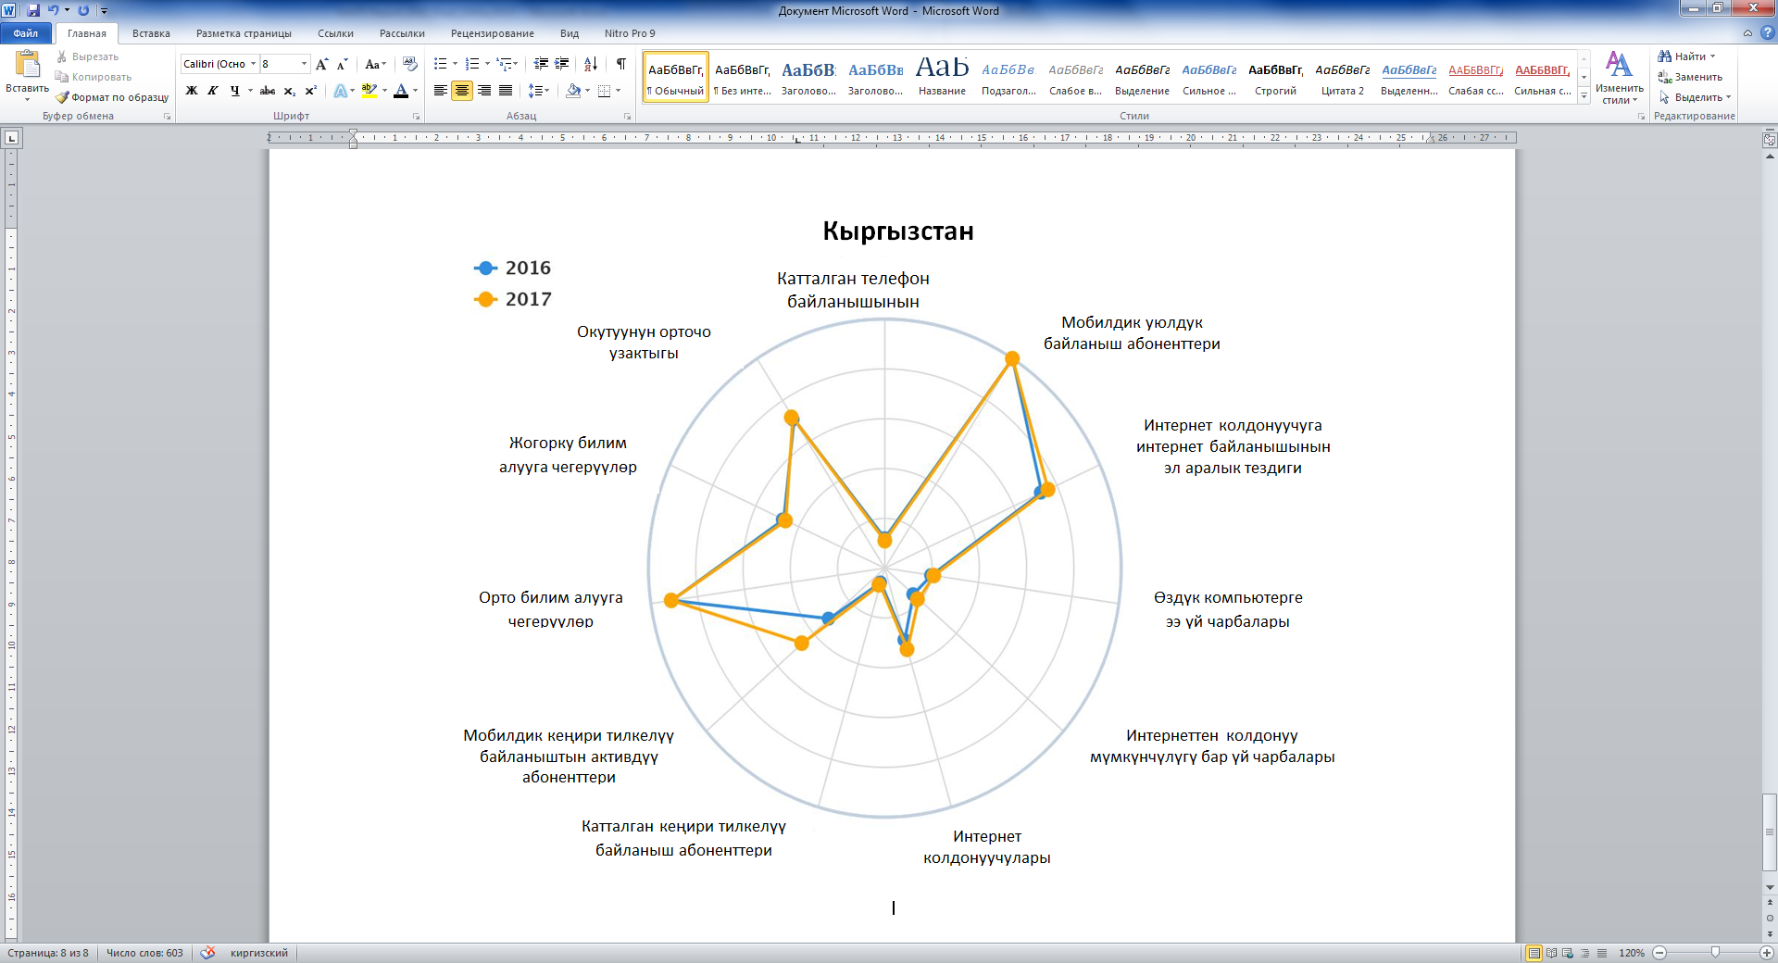

*17-сүрөт. Кыргызстанда МКТ колдонуу*

*«Таза Коом» – бул,* санарип кайра жаралуу жолунда туура багытка жасалган кадам, бирок ал олуттуу инвестициялар менен, ошондой эле жеке сектор тарабынан бекемделүүгө тийиш, анткени коом менен экономиканы санарип доорго, анын ичинде билим менен инновацияларды өнүктүрүүгө, бүтүндөй коомдо санарип мүмкүнчүлүктөрдү жакшыртууга, санарип кызмат көрсөтүүлөрдү сунуштоого жана илимге талаптагыдай инвестициялоого даярдоо зарыл.

# Корутундулар жана сунуш-көрсөтмөлөр

Бул баяндамада ТӨМду улутташтырууга колдоо көрсөтүүгө жана Кыргызстанда туруктуу өнүктүрүүгө карата кыйла комплекстүү саясий ыкмага көмөктөшүү менен ТӨМдүн алкактык негиздерин байланыштырууга көңүл бурулган. Буга ТӨМдү контекстуализациялоо жана Кыргызстандын шарттарына ыңгайлаштыруу боюнча ырааттуу ыкманы иштеп чыгуу аркылуу жетишилген. «Келечектин эл аралык сценарийлери» моделин чечим кабыл алуу үчүн колдоо инструменти катары колдонуу прогресстин жүрүшүн тездете алган, кийлигишүү үчүн мүмкүн болуучу артыкчылыктарды жана тармактарды аныктоого өбөлгө түзөт. Саясатты колдоо тармактары 1-тиркемеде ТӨМ диагностикасында келтирилген жана алар прогресске алып баруучу саясий кийлигишүүлөрдүн түрлөрүн аныктоо үчүн ресурс катары колдонулат. Бирок, бул баяндама акыркы пункт катары каралууга тийиш эмес жана мындан аркы кадамдарды көрүү зарыл.

Тажрыйба көрсөткөндөй, MAPS миссияларынын алкагында жүргүзүлгөн иш, миссиядан «Видение 2040» документинде күчөтүүгө боло турган, негизги чөйрөлөр боюнча «жыйынтыкталган отчет» талап кылынганда, бүгүнкү күнгө чейин Кыргызстандагы пландаштыруу циклине алгылыктуу таасирин тийгизип келет. Буга ТӨМ 2 менен (Ачарчылыкты жоюу); ТӨМ 3 менен (Чың ден соолук жана эсендик); ТӨМ 4 менен (Сапаттуу билим берүү); ТӨМ 5 менен (Гендердик теңчилик); ТӨМ 1 менен (Жакырчылыкты жоюу) жана ТӨМ 10 менен (Теңсиздикти азайтуу); ТӨМ 16 (Тынчтык, сот адилеттиги жана натыйжалуу институттар) менен өз ара байланышты күчөтүү. Ошондуктан Өкмөт жана конкреттүү түрдө Президенттин Аппараты улуттук өнүгүү процессин ТӨМ менен шайкеш келтирүүгө умтулушкан. Төмөнкү бөлүктө бул баштапкы аракеттерди колдоо үчүн көрүлүүчү андан аркы кадамдар аныкталган.

18-сүрөт. Кыргызстанда туруктуу өнүктүрүүгө карата комплекстүү ыкма

ТӨМ аракеттерди ал сунуштаган чакырыктардын татаал жана кеңири топтомун чечүүгө багыттоо үчүн комплекстүү ыкманы иштеп чыгууга негизделген. Бул баяндама үч столпту сунуштайт, алар Кыргызстандын туруктуу өнүгүү күн тартибинин артыкчылыктары болуп калууга тийиш (18-сүрөт). Бул ыкма ТӨМдүн узак мөөнөттүү натыйжаларына таасирин тийгизген, башка саясий чаралар жана чөйрөлөр боюнча иштерди жокко чыгарууга арналган эмес. Анын ордуна баяндамада жүргүзүлгөн иликтөөлөрдүн негизинде айрык негизги тармактарга көңүл буруу сунушталат. Алар узак мөөнөттүү өнүктүрүү үчүн фундаменталдык тармактар катары каралат.

## 1-компонент 1: Тармактык реформа

Реформалар диверсификацияланган экономика үчүн жүргүзүлгөн саясаттын натыйжаларын жакшыртуу үчүн, ошондой эле узак мөөнөттүү өсүш жана өнүгүү максатында адамзатынын өнүгүү ыкмаларын аныктоо үчүн зарыл. Бул столпко кирген чөйрөлөр туруктуу өнүктүрүүнүн бир нече тармактарына, анын ичинде төмөнкүлөргө таасирин тийгизет:

* Энергетикалык сектордун көйгөйлөрүн чечүү финансылык туруктуулуктун жогорулашына гана алып келбестен, эгер алгалыктуу кадамдар жасалган болсо, өсүш менен технологиялык прогрессти жылдыруучу күч болуп саналат.
* Социалдык коргоо реформалары теңсиздикти кыскартуу, жакырчылык менен күрөшүү жана өндүрүштүк мүмкүнчүлүктү арттыруу үчүн зарыл.
* Адам капиталын өнүктүрүүнүн узак мөөнөттүү ыкмасынын кызыкчылыгында саламаттыкты сактоого жана билим берүүгө көбүрөөк көңүл буруу.

Бул тармактарды бирдиктүү топтом катары карасак, булар өнүктүрүү максатында каржылоого олуттуу таасирин тийгизет, ал эми аларды интеграциялоо саясаттарды жана фискалдык консолидацияны иштеп чыгууну жакшыртууну талап кылат – бул тармактарда өнүктүрүү боюнча изилдөөлөрдүн максатында каржылоо бөлүп берүү сунушталат. Бул столпто камтылган кыйла маанилүү ТӨМдөргө ТӨМ 1, ТӨМ 3, ТӨМ 4, ТӨМ 7 жана ТӨМ 17 (саясат маселелери тууралуу кыйла толук маалымат алуу үчүн 1-тиркемени карагыла) камтылат. Буга төмөнкүлөр кирет:

**Энергетика тармагы боюнча реформа** – Кыргызстан үчүн энергетика чөйрөсүндө жаңы күн тартибин даярдоо, анда энергиянын калыбына келтирилген булактарына, энергонатыйжалуулукка жана финансылык туруктуулукка көбүрөөк басым жасоолор айкалыштырылган. Калктын аялуу катмарынын энергиядан пайдалануу мүмкүнчүлүгүнө басым жасоо жана колдоо схемаларын камсыз кылуу ушул жаңы саясий күн тартиптин бир бөлүгүн түзүүгө тийиш. Бул жаңы ыкмада Париж келишими боюнча милдеттенмелердин жайылтылышы жана казып алынуучу отунга субсидиялардын минимумуна карата маалыматтар каралууга тийиш. Буга бир нече эл аралык уюмдар жана башка катышуучулар тартылган, ошондуктан кыйла кеңири координация жана өнөктөштүк талап кылынат.

**Саламаттыкты сактоо секторун андан ары жакшыртуу** – коомдун саламаттыгын коргоо үчүн ведомство аралык кызматташтыкты координациялоо механизмдерин жана натыйжалуулугун жакшыртуу мурдагыдай эле, обалсттык деңгээлде кызмат көрсөтүүлөрдү сунуштоону жакшыртуу менен катар эле, саясаттын негизги милдети бойдон калат. Инфекциялык эмес оорулар менен күрөшүүгө салым кошуу саламаттыкты сактоо боюнча көйгөйлөрдү четтетүүнүн иштиктүү жана экономикалык жактан натыйжалуу ыкмасы катары таанылды. Энелердин өлүмүн кыскартуу жана үй-бүлөнү пландаштыруу кызмат көрсөтүүлөрүнүн пайдалануу мүмкүнчүлүгүн камсыз кылуу, анын ичинде контрацепциялар өмүрдүн узарышына өбөлгө түзүп, адам капиталын бекемдөөгө жардам берет. Финансылык коргоого салым кошуу саламаттыкты сактоо кызмат көрсөтүүлөрүнүн кеңири жайылтылышы үчүн социалдык коргоонун бир бөлүгү болуп саналат.

**Билим берүү секторунун реформасы – билим берүү**  саясаты жана улуттук деңгээлде стратегияларды пландаштыруу, бюджетин түзүү, ишке ашыруу, мониторинг жүргүзүү жана баа берүү чөйрөсүндө потенциалды өстүрүү талап кылынат. Билим берүү чөйрөсүндө маалымаатты башкаруу бекем системасын өнүктүрүү боюнча аракеттерди улантуу зарыл, ал бардык деңгээлде чечимдерди кабыл алуу үчүн кыйла так, толук жана өз учурундагы маалыматтар менен камсыз кылат. Билим берүүнүн сапатын жакшыртуу үчүн окутууда муктаждыкка баа берүүнү күчөтүү кыйла маанилүү. Билим берүүнүн жайылтылышын, тең укуктуулугун жана сапатын жакшыртуу үчүн реформаларды жүзөгө ашыруу үчүн багытталган каржылоо көйгөйлөрүн чечүү зарыл. Мектеп окуучуларынын саны жылына болжолдуу түрдө 5% деңгээлде өсүп жаткандыгы фактысын эске алганда, ТӨМ 4 милдеттерине жетүү үчүн мугалимдер жана окутуу-усулдук материалдар көбүрөөк талап кылынат.

Көбүрөөк көлөмдө ресурстарды жаштарга инвестициялоо, алардын укуктарын жана мүмкүнчүлүктөрүн кеңейтүү жана аларга жумушка орношуу жана билим алуу үчүн кеңири мүмкүнчүлүк берүү, аларды сын көз караш менен ой жүгүртүүгө жана турмуштук көндүмдөргө үйрөтүү жооптуу жарандардын кийинки муунун өстүрүп чыгаруунун жана жашоого жөндөмдүү коом түзүүнүн негизги ачкычы болуп саналат.

**Социалдык коргоо реформасы** – Кыргызстан өз ИДӨсүнүн 10% пайызын бир катар социалдык коргоо программаларына инвестициялайт, алар 5 жашоочунун бирөөнө пайда алып келет. Социалдык жөлөк пул системасы ар кандай жашоо циклдеринде кеңири жайылтылган эмес же тиешелүү жөлөк пул менен камсыз кылбайт жана маалыматтарга талдап-иликтөөлөрдүн жана шарттардын негизинде маанилүү реформаны талап кылат. Ошентип, ТӨМ 1.3 чечүү зарыл болгон, эң маанилүү милдет бойдон калууда.

1.3 Минималдуу деңгээлдерди кошо алганда, жалпы бардыгы үчүн социалдык коргоонун тиешелүү системаларын жана чараларын улуттук деңгээлде жайылтуу жана 2030-жылга карата калктын жакыр жана аялуу катмарын көбүрөөк камтууга жетишүү.

## 2-компонент: Башкаруу жана жаңы мамлекеттик башкаруу

Өлкөдө башкарууга жана мамлекеттик кызмат маданиятына мамилени өзгөртүү үчүн регионалдык өнүктүрүү жана улуттук бийлик органдары үчүн мүмкүнчүлүктү арттыруу боюнча жаңы ыкмаларды колдонуу менен жаңы мамлекеттик башкарууну жайылтуу зарыл. Бул столпто ТӨМ 16га өзгөчө басым жасалган (толук маалымат алуу үчүн 1-тиркемени карагыла).

MAPS миссиясы учурунда жеке сектордо талкуулангандай, бизнес-чөйрөнү жакшыртууга жана ММСП үчүн өзгөчө көңүл бурулууга тийиш. Конкреттүү умтулуунун бири- Дүйнөлүк банктын бизнес жүргүзүү индексинин 50нүн катарына кирүүсү зарыл, мында өлкө учурда 190 өлкөнүн ичинен 77-орунду ээлеп турат жана төмөнкүлөр боюнча көрсөткүчтөрү начар натыйжасын көрсөтүүдө: электр энергиясынан пайдалануу, салык төлөө жана контракттардын сакталышын камсыз кылуу. Бул отчет берүүчү институттардын өнүгүүсүнө карата макулдашылган ыкманы жана 6.1.4-бөлүктө чагылдырылгандай, регионалдык башкарууну күчөтүүнү талап кылат.

Мындан кийин эле сот адилеттиги секторуна көңүл буруу зарыл: сот адилеттиги секторунун учурдагы реформасы боюнча ТӨМ 16.3 жана 16.6 мыйзам үстөмдүгүнө, сот адилеттигинен тең укуктуу пайдаланууну жана натыйжалуу, отчет берүүчү жана ачык-айкын институттарды бардык деңгээлде өнүктүрүүгө көмөктөшүү үчүн кыйла маанилүү жана өтмө милдет болуп калууда. Көз карандысыз сот системасын түзүү жана кылмыш мыйзамдарын гумандаштыруу адамдардын сот мекемелерине карата ишенимин арттырууга өбөлгө түзөт. Өлкөдө кылмыштуулук тууралуу билдирүүлөрдүн учурда төмөн деңгээлде болушу, башкасын айтпаганда да, укук коргоо мекемелерине жарандардын ишениминин жоктугу менен түшүндүрүлөт. Эл аралык көз карашта Кыргызстанда укук коргоо органдарынын ишине канааттангандык деңгээли өтө эле төмөн. Аялдар сексулдык зордуктоолор жана ала качуулар туралуу дээрлик айтышпайт. УСКнын маалыматына ылайык гендердик зордук тууралуу билдирүү деңгээли төмөн бойдон калууда. Кылмыштын жана зордуктун курмандыктары милицияга эмес, кризистик борборлорго кайрылууну туура көрүшөт. Болжолдуу алганда 16 116 жаран психологиялык жана социалдык колдоо алуу үчүн кризистик борборлорго жана башка мекемелерге кайрылышкан, ал эми 2017-жылы гендердик зордук тууралуу 4010 гана учур милицияда катталган. Ушуга байланыштуу, зордук тууралуу кайрылышкан жарандарга карата мамиле негизги ролду ойнойт.[36]

## 3-компонент: Жашоогго туруктуу коом

Узак мөөнөттүү жашоого туруктуу болууга көмөктөшүү үчүн калктын жашоо жөндөмдүүлүгүн колдогон, Кыргызстандын кыйла баалуу табигый ресурстарын пайдалануу талап кылынат. Бул негизги тармак катары айыл чарба секторунда, ошондой эле климаттын өзгөрүүсү сыяктуу узак мөөнөттүү маселелерди өнүктүрүү күн тартибине интеграциялоодо белгиленген.

Бул столптун алкагында камтылган кыйла маанилүү ТӨМгө ТӨМ 2, ТӨМ 6, ТӨМ 13 жана ТӨМ 17 кирет (саясат маселелери боюнча кыйла толук маалымат алуу үчүн 1-тиркемени карагыла). Бул төмөнкүлөргө тиешелүү:

**Айыл чарбага жана климаттын өзгөрүүсүнө.**  Учурдагы азык-түлүк системасын жакшыртуу жана майда масштабдуу жана товары сапатсыз фермалар, өндүрүштүн технологиялык деңгээлинин жетишсиздиги, түшүм жыйнагандан кийинки чоң жоготуулар жана кайра иштеп чыгуучулар менен фермалардын ортосунда өз ара байланыштын жоктугу сыяктуу түзүмдүк чакырыктарды четтетүү маанилүү. Айыл чарбасы да адамдын жана социалдык капиталга, анын ичинде аялдар башкарган үй чарбаларына алардын жерден, өндүрүштүк жана финансылык ресурстардан пайдалануу мүмкүнчүлүгүн жакшыртуу үчүн салымдын жетишсиздигинен жабыркоодо. Климаттык жактан оптимизацияланган айыл чарбасы, агроэкология жана социалдык коргоо чөйрөсүндө климаттын өзөгөрүүсүнө ыңгайлашуу стратегиялары тобокелдиктерди эске алуу менен климаттын өзгөрүүсүнө жана табигый кырсыктарга көп дуушар болуучу областка жана калкка багытталууга тийиш.

**Жарандарды тартууга жана маалыматтарга болжолдонгон ыкмаларга.** Жарандар менен жаңы өз ара мамилелерди түзүү кыргыз коомунун узак мөөнөттүү пайдубалын түптөөдө маанилүү. ТӨМ жана көптөгөн ар кандай максаттар, милдеттер жана көрсөткүчтөр коомду тартуунун жаңы ыкмасын жылдыруу үчүн мыкты платформаны түшүндүрөт. Мындан тышкары, эмпирикалык далилдерге негизденген маалыматтарды жакшыртуу үчүн жана жарандарды тартуу үчүн Парламенттин ТӨМдүн жетишкендиктери боюнча прогрессти жана аларга баа берилишин көзөмөлдөө боюнча ролу күчөтүлүүгө тийиш. Колдоо көрсөтүү максатында ТӨМ боюнча баяндама даярдоо сунушталат, анда улуттук маанилүү, негизги максаттуу милдеттер аныкталуусу зарыл.

2030-жылга карата жогоруда көрсөтүлгөндөй, комплекстүү ыкманы кабыл алуу бардык ТӨМ боюнча көптөгөн дивиденддерге алып келет. Болжолдуу моделин түзүү натыйжалары көрсөткөндөй, адам өнүгүүсүнө, мамлекеттик башкарууга жана экономикалык саясат чараларына багытталган комплекстүү ыкма тандалып алынган бир катар ТӨМ боюнча натыйжалардын жакшыруусуна жетишүүсү мүмкүн (6-таблицаны карагыла).

6-таблица. Ар бир тездетүү сценарийи боюнча МСБ натыйжалары

|  |  |  |  |  |  |  |
| --- | --- | --- | --- | --- | --- | --- |
|  | **Баштапкы деңгээл** | | **Сценарийлер 2030** | | | |
|  | **2015** | **Баштапкы мааниси 2030** | **ЧК** | **ГУ** | **Эко** | **Бардыгы** |
| **ТӨМ 1** |  |  |  |  |  |  |
| күнүнө 1.90 АКШ долларына жашаган калктын % (2011 ППС) | 2.51 | 3.14 | 3.06 | 2.68 | 1.36 | 1.266 |
| күнүнө 3.20 АКШ долларына жашаган калктын % (2011 ППС) | 18.6 | 18.06 | 18.04 | 16.2 | 11.13 | 1.266 |
| **ТӨМ 2** |  |  |  |  |  |  |
| % начар тамактанган калк | 6.4 | 4.366 | 4.338 | 4.181 | 4.158 | 3.976 |
| Эмгекке жарамдуу курактагы калк арасында өсүштүн токтошунун кеңири жайылышы | 2.924 | 3.114 | 3.078 | 3.115 | 3.115 | 3.079 |
| 5 жашка чыга элек балдар арасында начар тамактангандардын пайызы | 3.427 | 2.903 | 0.029 | 2.866 | 2.86 | 0.0283 |
| **ТӨМ 3** |  |  |  |  |  |  |
| Миң ымыркай боюнча өлүмдүн көрсөткүчү | 18.33 | 14.96 | 7.512 | 14.51 | 14.45 | 7.126 |
| Миң адамга жүрөк-кан тамыр ооруларынан улам каза болгондордун көрсөткүчү | 3.189 | 3.459 | 2.305 | 3.473 | 3.474 | 2.321 |
| Миң адамга рактан каза болгондордун көрсөткүчү | 0.656 | 0.7595 | 0.4741 | 0.7613 | 0.7615 | 0.4766 |
| Миң адамга тамак сиңирүү органдарынын дартынан каза болгондордун көрсөткүчү | 0.063 | 0.0764 | 0.0784 | 0.0754 | 0.0752 | 0.0763 |
| Миң адамга респиратордук оорулардан каза болгондордун көрсөткүчү | 0.284 | 0.3434 | 0.2326 | 0.3427 | 0.343 | 0.2318 |
| Миң адамга диабеттен каза болгондордун көрсөткүчү | 0.05 | 0.0608 | 0.038 | 0.0605 | 0.0605 | 0.0376 |
| **ТӨМ 4** |  |  |  |  |  |  |
| Толук эмес орто билим алгандар боюнча пайыз –бардыгы болуп | 91.21 | 96.04 | 100 | 97.06 | 97.15 | 100 |
| Толук эмес орто билим калууга кабыл алынгандардын жалпы пайызы –бардыгы болуп | 80.9 | 83.17 | 103 | 84.18 | 84.51 | 103.1 |
| Толук орто билим алгандар боюнча пайыз –бардыгы болуп | 63.39 | 70.93 | 100 | 72.44 | 72.62 | 100 |
| Билим берүү деңгээли (окутуунун орто мөөнөтү, курагы 15 жаш жана андан жогору ) | 10.91 | 10.67 | 11.12 | 10.7 | 10.73 | 11.18 |
| **ТӨМ 7** |  |  |  |  |  |  |
| Түпкү энергия керектөө пайызы катары калыбына келтирилген энергия булактары | 28.6 | 23.76 | 23.59 | 23.02 | 35.46 | 34.33 |
| **ТӨМ 8** |  |  |  |  |  |  |
| Калктын ар бир адамына жылдык реалдуу ИДӨ | 1.912 | 2.683 | 2.82 | 3.928 | 3.506 | 4.714 |
| Формалдуу эмес жумуштуулук пайызы (айыл чарбадан башка) | 27.37 | 20.23 | 18.48 | 19.96 | 15.58 | 15.58 |
| **ТӨМ 9** |  |  |  |  |  |  |
| Кошулган өнөр жай наркы ИДӨдөн % катары | 23.16 | 22.27 | 22.34 | 22.71 | 20.65 | 21.28 |
| Долларда миң тонна кошулган нарк бирдигине СО2нин бөлүнүшү | 0.354 | 0.2992 | 0.2976 | 0.287 | 0.2637 | 0.2523 |
| Илимий-изилдөө иштерине чыгашалар ИДӨдөн % катары | 0.159 | 0.2329 | 0.2335 | 0.2447 | 0.2458 | 0.2573 |
| 100 адамга катталган кеңири тилкелүү биригүү технологияларна туташуулардын саны | 3.306 | 35.06 | 35.13 | 39.11 | 36.21 | 40.19 |
| 100 адамга катталган кеңири тилкелүү мобилдик биригүү технологияларына туташуулардын саны | 20.48 | 109.3 | 109.4 | 118.2 | 110.1 | 118.9 |
| **ТӨМ 10** |  |  |  |  |  |  |
| Тике чет өлкө салымдарынын млрд. АКШ долларында жылдык агылып кирүүсү | 0.62 | 0.8043 | 0.8289 | 0.9467 | 0.9238 | 1.086 |
| **ТӨМ 12** |  |  |  |  |  |  |
| Өндүрүштүк деңгээлде жоготуулар | 9.98 | 9.7 | 9.697 | 9.652 | 4.601 | 4.58 |
| Берүүлөр чынжырчасы деңгээлинде жоготуулар | 7.038 | 6.91 | 6.942 | 6.85 | 4.487 | 4.47 |
| **ТӨМ 17** |  |  |  |  |  |  |
| 100 адамга катталган кеңири тилкелүү катталган интернет туташууларынын абоненттеринин саны | 3.306 | 35.06 | 35.13 | 39.11 | 36.21 | 40.19 |
| МКТ инфраструктуралар индекси | 34.44 | 69.31 | 69.35 | 72.63 | 69.87 | 73.16 |
| Глобалдуу экспорт үлүшү (пайызы) | 0.012 | 0.0146 | 0.0147 | 0.0152 | 0.0173 | 0.0175 |

# 

**1– тиркеме – Туруктуу өнүгүү максаттарынын диагностикасы**

|  |  |
| --- | --- |
|  | 1-максат. Жакырчылыктын бүтүндөй формасын бардык жерде жоюуЖакырчылыкты жоюудагы олуттуу прогресске карабастан (ТӨМ 1.1), калктын төрттөн бир бөлүгү жакырчылыктын чегинен чыга элек[37] (ТӨМ 1.2). Жакырчылык деңгээли 2016-жылы күнүнө 3.2 доллар чегинде катталуу менен 19.1% түзгөн. |

Жакырчылыктын улуттук чиймесине ылайык жакырчылык деңгээли 25.4% чегинде катталган. Жаш балдар (6 жаштагы) арасында балдардын жакырчылыгы 2015-жылы өлкө боюнча орточого караганда 10 пайыздык пунктка жогору болгон. Жакыр калктын үчтөн эки бөлүгү айыл жергесинде жашашат жана жумушсуздук аларды айылдан шаарга жана ишке орношуу мүмкүнчүлүгүнө ээ болуу үчүн чет өлкөлөргө кетүүгө мажбурлаган.

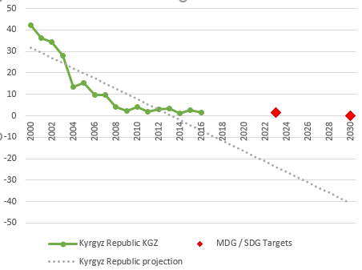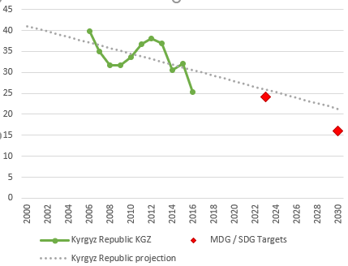

Кыргыз Республикасы МӨМ/ТӨМ максаттуу милдеттер

Кыргыз Республикасы, болжол

*ТӨМ 1.1 жана 1.2: калктын жакырчылыкка эл аралк баа берүү (1.90 АКШ долл.) улутутк баа берүү боюнча (3.20 АКШ долл.) пайыздык катышы*

Система натыйжалуу камсыздандыруу боюнча коргоону же жашоо циклинин кар кандай баскычтарында тиешелүү жеңилдиктер менен камсыз кылбайт. Балдар, айрыкча 6 жашка чыга элек балдар, эмгекке жөндөмсүз курактагылар, жана жаңы төрөлгөн балдары бар аялдар Жакырчылыкта же жакырчылыкка дуушар болуу коркунучунда жашашат. Өкмөттүн жакырчылык менен күрөшүүгө багытталган, жеңилдиктерди көбөйтүү боюнча аракетине карабастан, социалдык коргоо боюнча төлөмдөр оор мезгилдерде адамдардын негизги кирешесинин сакталып калышын камсыз кылбайт.

2014-жылы Кыргызстанда жакырчылык орточо алганда өлкө боюнча жана көбүнчө региондордо (ТӨМ 1.2) анча жогору болгон эмес, бирок улуттук баа берүүлөр балдар өлүмү боюнча жоготуулар жана тамактануулары жакырчылыктын бардык деңгээлине көбүрөөк таасир берээрин көрсөткөн.

Кыргызстан

Субулуттук региондор боюнча ар өлчөмдүү жакырчылык

|  |  |  |  |  |  |  |  |  |
| --- | --- | --- | --- | --- | --- | --- | --- | --- |
| Регион | MPI  (H x A) | H (окуялардыни кайталанышы)  k = 33.3% | A (Интен-сивдүүлүк) | калктын пайызы: | | | Жакырлар арасындагы теңсиздик MPI | Калктын үлүшү |
| Жакырчылыкка дуушарлануусу 20%-33.3% | Өтө жакырчылыкта  k = 50% | Бакытсыздар |
| Кыргызстан | 0.002 | 0.5% | 37.3% | 5.3% | 0.1% | 0.1% | 0.046 | 100% |
| Шаар | 0.000 | 0.1% | 40.2% | 1.8% | 0.0% | - | - | 31.6% |
| Айыл | 0.003 | 0.7% | 37.1% | 6.9% | 0.1% | - | - | 68.4% |

Булагы: Өлкөлүк брифинг OPHI, 2017-жылдын июнь айы

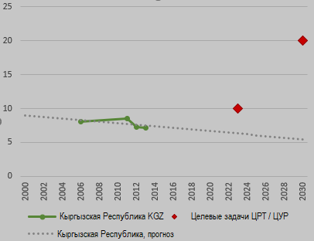Кыргызстан ИДӨсүнүн 10% социалдык коргоону камсыз кылуу боюнча бир катар программаларга жумшайт, алар калктын бештен бир бөлүгүнө пайда алып келет. Ал эми мисалы, жаш курагы боюнча пенсия алуучулар калктын мыйзамда белгиленген пенсия курагындагыларынын 100% түшүндүрөт, ал эми милдеттүү ттүрдө төлөнүүчү декреттик өргүү 126 күнгө барабар, социалдык жеңилдетүүлөр системасы натыйжалуу камсыз кылууну же жашоо циклинин ар башка баскычында тиешелүү төлөмдөрдүн төлөнүшүн гарантиялабайт (Милдет 1.3)

*Төм 1.3 социалдык жардам алган калк (%)*

Мамлекеттин билим берүүгө чыгашалары 2012-2017-жылдарда ИДӨдө 6 пайызга (ТӨМ 1.а).[38] Кургакчылык, сел сыяктуу климаттык факторлорго байланыштуу таасирлердин климаттык сценарийлердин өзгөрүүсүндө интенсивдүүлүгүнүн жогорулашы күтүлүүдө. Айыл чарбанын жана фермердик чарбалардан сырткары айыл чарба жумуштарынын жардамы менен киреше алуу мүмкүнчүлүгү учурда чектелүү. Ошентип, айыл чарбасы айылдагы үй чарбаларынын кирешелери үчүн стратегиялык кыймылдаткыч фактор болуп саналат (ТӨМ 1.2)

Өзгөчө маанилүү милдеттер жана саясий маселелер:

Колдо болгон маалыматтардын негизинде, Кыргызстан ТӨМ 1.1 максаттуу милдеттерге жетишкен, бирок жакырчылык деңгээлинин улуттук көрсөткүчү крстан бир топ четтеп, калктын кыйла муктаж бөлүгүнө жардам көрсөтүү үчүн көп күч талап кылынат. Айыл жергесинде жакырчылыкка байланыштуу көйгөйлөр маанилүү болуп саналат жана ошондуктан региондорду өнүктүрүүгө басым жасалган. Кыргызстанда айылдагы жакырчылык феррмердик чарбалардын кичинелиги, айыл чарба ресурстарынан жана каржылоодон пайдалануу мүмкүнчүлүгүнүн чектелүүсү, түшүм жыйноо жана сактоо ыкмаларынын натыйжасыздыгы, ошондой эле түшүм жыйнагандан кийинки жоготуулар жана төмөн кошулган наркта кайра иштетүү менен шартталган. Расмий түрдө ишке орношуу мүмкүнчүлүгү саясий тармакты түшүндүрөт, ал жакырчылыкты кыскартуу боюнча узак мөөнөттүү натыйжалардын жакшыруусуна алып келет.

Кыргызстан бардык топтогу калкка социалдык жардам көрсөтүү жагында кыйла чабалдаган. Энелер, аялуу айыл үй чарбалары жана балдар үчүн нтыйжалуу узак мөөнөттүү натыйжаларды камсыз кылуу өзгөчө маанилүү болуп саналат. Жакырчылыкка көп аспекттүү талдап-иликтөө үчүн маалыматтарга баа берүү убакыттын өтүшү менен сунушталат.

|  |  |  |  |  |  |  |  |  |
| --- | --- | --- | --- | --- | --- | --- | --- | --- |
| **#** | **документтин аталышы** | **ТӨМ1 - жакырчылык** | | | | | | |
| **1.1.** | **1.2.** | **1.3.** | **1.4.** | **1.5.** | **1.a.** | **1.b.** |
| **1** | Биримдик. Ишеним. Жаратмандык. 2018-2022 | X | X | X | X | X | X | X |
| **2** | Стратегия 2040 | - | - | X | X | X | X | X |

Булактары: Интеграцияга ыкчам баа берүү натыйжалары

##### ТӨМ 1 төмөнкү милдеттерине жетишүү маанилүү болуп саналат:

* 1.2 улуттук аныктамаларга ылайык, 2030-жылга карата жакырчылыкта жашаган бардык курактагы эркектердин, аялдардын жана балдардын үлүшүн кеминде жармысына чейин кыскартуу.
* 1.3 Улуттук деңгээлде минималдуу деңгээлдерди белгилөөнү кошо алганда, социалдык коргоонун тиешелүү системаларын жана чараларын бардыгы үчүн жайылтуу жана 2030-жылга карата калктын жакыр жана аялуу катмарын көбүрөөк камтууга жетишүү.

|  |  |  |  |  |  |  |  |
| --- | --- | --- | --- | --- | --- | --- | --- |
| Көрсөткүчтөрдүн үлүшү | | | | Көрсөткүчтөрдүн саны | | | |
| Жетишилгени | Жетише элеги | Олутту аракеттер талапк ылынат | Маалымат жок | Жашыл | Сары | Кызыл | Боз |
| 14% | 43% | 14% | 29% | 2 | 6 | 2 | 4 |

###### Булактары: Кыргызстан үчүн ТӨМ боюнча инструменттер панелинин инструменттеринин натыйжасы, ТӨМ боюнча

|  |  |
| --- | --- |
|  | 2-максат. Ачкачылыкты жоюу, азык-түлүк коопсуздугун камсыздоо менен тамактанууну жакшыртуу жана айыл чарбасын туруктуу өнүктүрүүгө көмөктөшүүКыргызстан чала тоюунун жайылышын кыскартуу (ТӨМ 2.1) жана 5 жашка чейинки курактагы балдар арасында (ТӨМ 2.1) өсүүнүн кечеӊдөөсү жаатында бир кыйла жакшырууга жетишти, ошондой болсо да ашыкча салмактагы балдардын өсүү (ТӨМ 2.2) тенденциясы дагы бар. |

# Буга өтүү кирешенин жана урбанизациянын ылдам өсүшү менен байланыштуу, алар калктын тамактануу рационунун негизги азык-түлүктөрдөн жана жаӊы азыктардан көбүнчө импорт-толуучу кымбат баалуу эт азыктары жана жарым-жартылай фабрикаттарга өтүүсү олуттуу өзгөрүүлөргө алып келди. Ошондой болсо дагы балдардын (43%, ММИ, 2012- ж.) жана аялдардын (35%, ММИ, 2012-ж.) тамактануусунда азыктандыруучу микроэлементтердин жетишсиздигинин жогорку көрсөткүчтө жайылышы, ченемден төмөн салмакта төрөлгөн балдардын көбөйүү тенденциясы 5.3% дан 5.9% га чейин, ал эми 6 областта 1.5-3% (MICS, 2014-ж.) бар.

## Кыргызстандагы өзөктүү көрсөткүчтөрдүн маалыматы

|  |  |  |  |
| --- | --- | --- | --- |
| ТӨМ 2 көрсөткүчтөрү | 2000 | Акыркы жеткиликтүү маалыматтар | Европа боюнча ДССУ орточо мааниси |
|  | | **2016** | |
| 2.2.1 5 жашка чейинки курактагы балдар арасында өсүүнүн кечеӊдөөсүнүн жайылышы (жаш куракка карата өсүш <-2 балдардын өсүүсүн баалоо үчүн ДССУнун ченемдеринин орточо маанисинен стандарттуу түрдө четтөөсү)[39] | **24.6** | **13.4** |  |
| 2.2.2 Чала тоюунун жайылышы (өсүүгө карата салмак >+2 же <-2 балдардын өсүүсүн баалоо үчүн ДССУ ченемдеринин орточо мааниснен стандарттуу четтөө) тиби боюнча 5 жашка чейинки курактагы балдар арасында (салмагын жоготуу жана ашыкча салмак) |  |  |  |
| 2.2.2a 5 жашка чейинки балдар арасында балдар арыктоосунун жайылышы | **3** | **2.9** |  |
| 2.2.2b 2 жаштан 4 жашка чейинки курактагы балдар арасында ашыкча салмактын жайылышы | **20.6** | **17.4[40]** |  |
|  | | **2015** | |
| 2.1.1 Салмагын жоготуунун жайылышы[41] | **16.3** | **6.4** |  |

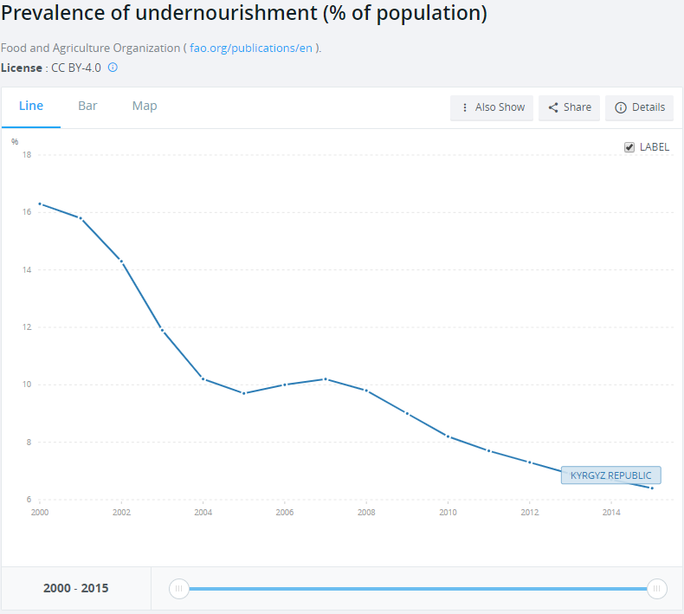

*ТӨМ 2.3: Бир кызматкерге айыл чарбанын койгон наркы (константы 2010 АКШ долл.). (Булак: Дүйнөлүк Банктын ачык маалыматтары* [*: https://data.worldbank.org/*](https://data.worldbank.org/)*)*

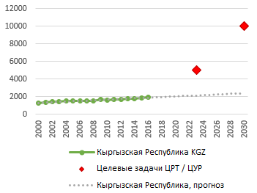Аймактык экономикалык өз ара аракеттешүүнүн катаал тармагында ортодон төмөн деӊгээлдеги агрардык өлкө катары, Кыргызстан тамактануу жаатындагы жыйынтыктарды жана тамактануунун жакшыртылган рациондорунун мүмкүнчүлүктөрүнө тоскоолдук жаратуучу азык-түлүк системаларына таасир берүүчү ар кандай факторлордон көз каранды. Мисалга алсак, азык-түлүккө жана күйүүчү майга глобалдык жана аймактык рынокто баалардын кескин жогорулоосу негизги азык-түлүк продуктуларынын рыноктук баасынын жана азык-түлүктү өндүрүүнүн туруксуздугуна алып келет. Климаттын өзгөрүшү Кыргызстанда калктын жогорку үлүшүнүн жашоосуна карата каражаттын негизги булагы болуп саналган айыл чарбага таасир берүү менен жаратылыш ресурстарынын начарлоосун күчөтөт. Урбанизация ашыкча тамактануу тобокелдигин жана инфекциялык эмес ооруларды жогорулатуу менен азык-түлүк чөйрөсүнө жана калктын азыктануу рационуна таасир берүүнү уланта берет, ошол эле учурда шаардык кеӊейип жаткан рыноктор сыяктуу фермелерге жана азык-түлүк өндүрүүчүлөрүнө алар кошкон наркты көбөйтүү максатында бир катар мүмкүнчүлүктөрдү сунуштайт (ТӨМ 2.3).

Өзгөчө маанилүү максаттуу милдеттер жана саясий маселелер:

Өсүп жаткан суроо-талапты канааттандыруу үчүн айыл чарба өндүрүүчүлүгү жана өндүрүштү жогорулатуу боюнча күч жумшоону кантип улантуу үчүн мөмөлөргө, жер-жемиштерге, буурчак өсүмдүктөрүнө жана малдын азыктарына көбүрөөк көӊүл буруу керек. Ата Мекендик өндүрүштүн жардамы менен мындай суроо-талапты канааттандыруу, ошол эле учурда Кыргызстандын бай экосистемасы жөнүндө кам көрүү узак мөөнөттүү азык-түлүк коопсуздугун жана өлкөнүн жарандарын коопсуз азыктандырууну камсыздоо үчүн эӊ эле маанилүү.

Бирок, Кыргызстандагы азык-түлүк системасы майда, төмөнкү деӊгээлдеги товарлуу фермер чарбаларынын басымдуулук кылуусу, жетишсиз өндүрүштүн технологиялык деӊгээли,түшүмдү жыйнагандан кийинки чоӊ жоготуулар, жана иштеп чыгаруучулар жана фермерлер ортосунда өз ара байланыштын жоктугу сыяктуу түзүмдүк чакырыктарга кез келишет, бул азык-түлүк системасынын бардык катышуучулары үчүн потенциалдуу кирешени жоготууга алып келет. Ал адам жана коомдук капиталга инвестициялардын жетишсиздигинен улам кесепетин тартып келет, анын ичинде аялдар жерге, өндүрүштүк жана финансы ресурстарына карата чектелген жеткиликтүүлүккө ээ болгондугунан улам дагы.

Азык-түлүк системаларынын туруктуулугу жана адаптациялык жөндөмдүүлүгүн жана калктын жашоо ишмердүүлүгүнүн булактарынын сырткы күтүүсүз абал жана катуу чөгүп кетүүлөрүнө карата, анын ичинде климаттын өзгөрүүсүн чыӊдоо зарыл. Климаттык жактан оптималдаштырылган айыл чарба, тобокелдиктер жөнүндө маалыматтын негизинде агроэкология жана социалдык коргоо жаатында инновациялар сыяктуу климаттын өзгөрүүсүнө адаптациялануунун (ыӊгайлашуунун\көнүшүүнүн) стратегиялары, климат жана жаратылыш кырсыктарынын өзгөрүүсү алдында эӊ эле аярлуу аймактарга жана калкка багытталууга тийиш.

Азыктанууну жакшыртуу зарыл, айрыкча калктын аяр топтору[42], анын ичинде аялдар жана балдар арасында. Азыктануу саламаттык, жакшы жашоо жана өндүрүмдүүлүк үчүн маанилүү негиз болуп саналат. Ошондой эле, ички рынокко азык-түлүк продуктуларынын баасы боюнча жеткиликтүү жеткирүүлөрдү (мисалы, тузду, кумшекерди, трансмайларды колдонууну төмөндөтүү; балдарга карата зыяндуу азыктардын жарнамасынын таасирин төмөндөтүү, мөмө жана жер-жемиштерди колдонууну арттыруу сыяктуу)камсыз кылуу максатында тамактануу жана айыл чарба ортосунда так өз ара байланыштарды жүргүзүү сунушталат.

Социалдык коргоо жаатында саясий чаралар жана программалар азык-түлүк коопсуздугу жана калктын аяр топторунун тамактануу коопсуздугуна алардын кирешесин көбөйтүү жана алардын рационунун сапатын жогорулатуу жолу аркылуу оӊ таасир бере алат. Социалдык коргоо азык-түлүк коопсуздугунун жана тамактануу коопсуздугунун факторлоруна дагы таасир эте алат, алар жашоо ишмердүүлүгү үчүн ресурстарга жана активдерге жеткиликтүүлүк сыяктуу аныктоочу факторлорго таасир эте алат. Жашоо ишмердүүлүгүнүн булактарын жана рационду диверсификациялоо мүмкүнчүлүктөрүн үй чарбаларына берүү максатында социалдык коргоо жаатында саясатты жана программаларды өркүндөтүү боюнча күч-аракеттерди улантуу маанилүү.

|  |  |  |  |  |  |  |  |  |  |
| --- | --- | --- | --- | --- | --- | --- | --- | --- | --- |
| **#** | **Документтин аталышы** | **ТӨМ-2: Ачкачылык** | | | | | | | |
| **2.1.** | **2.2.** | **2.3.** | **2.4.** | **2.5.** | **2.a.** | **2.b.** | **2.c** |
| **1** | Ынтымак. Ишеним. Жаратмандык. 2018-2022 | X | X | X | X | X | X | - | - |
| **2** | Стратегия 2040 | - | - | X | X | X | - | - | X |

Булак: Интеграцияны тез баалоонун жыйынтыктары

##### ТӨМ 2 кийинки милдеттерине көӊүлдө буруу маанилүү:

* 2.1 2030-жылга карата ачкачылыкты токтотуу жана баардыгына айрыкча аз камсыз болгондорго жана калктын эӊ аяр топторун, наристелерди кошо алганда, коопсуз, азыктануучу жана жетиштүү азыкка жыл бою жеткиликтүүлүгүн камсыз кылуу.
* 2.2 2030-жылга карата чала тоюунун бардык формаларын токтотуп, анын ичинде 2025 –жылы 5 жашка чейинки курактагы балдардын өсүүсүнүн кечеӊдөөсү жана арыктоосу менен күрөшүүгө байланыштуу максаттуу тапшырмалардын эл аралык деӊгээлде макулдашылган, жана өспүрүм курактагы кыздардын, кош бойлуу жана эмизип жаткан аялдардын, ошондой эле кары-картаӊдардын азыктануудагы керектөөлөрүн канааттандыруу.
* 2.3 2030-жылга карата айыл чарба өндүрүшүн жана майда азык-түлүк өндүрүүчүлөрүнүн, анын ичинде аялдардын, отурукташып калган элдердин, фермердик үй-бүлө чарбаларынын, мал баккандар менен балык багуучулардын өкүлдөрүнүн, жерге, башка өндүрүш ресурстарына жана айыл чарба өндүрүшүнүн факторлорун, билимдерге, финансылык кызмат көрсөтүүлөргө, айыл чарбалык эмес секторлордо иш менен камсыз болууну жана кошулган наркты арттыруу үчүн рынокторго жана мүмкүнчүлүктөргө болгон кепилдүү жана бирдей жеткиликтүүлүктү камсыз кылуу аркылуу кирешесин эки эсе арттыруу.
* 2.4 2030-жылга карата тамактануу азыктарын өндүрүүнүн туруктуу системаларын камсыздоо жана айыл чарбаны жүргүзүү методдорун киргизүү, алар жашоого туруктуулукту жана жемиштүүлүктү жогорулатууга өбөлгө түзөт, экосистеманын сакталышын шарттайт, климаттын өзгөрүүсүн, экстремалдуу аба ырайынын көрүнүштөрүнө, кургакчылыкка, суу ташкындарына жана башка жаратылыш кырсыктарына ыӊгайлашуу жөндөмдүүлүгүн бекемдейт жана акырындык менен жердин жана кыртыштын сапатын жакшыртат.

|  |  |  |  |  |  |  |  |
| --- | --- | --- | --- | --- | --- | --- | --- |
| Көрсөткүчтөрдүн үлүшү | | | | Көрсөткүчтөрдүн үлүшү | | | |
| Жетишилди | Азырынча жетишиле элек | Олуттуу күч-аракеттер талап кылынат | Маалымат жок | Жашылдар | Сарылар | Кызылдар | Боз түстөгүлөр |
| 14% | 7% | 43% | 36% | 2 | 1 | 6 | 5 |

|  |  |
| --- | --- |
|  | 3-максат. Саламат жашоо образын камсыз кылуу жана кайсы болбосун курактагылардын бардыгы үчүн эсенчилигине көмөктөшү Саламаттыкты сактоо Кыргызстандагы мамлекеттик саясаттардын негизги артыкчылыктарынын бири болуп саналат. 2018-жылы Кыргызстан 2012-2018-жылдарга «Ден соолук» саламаттыкты сактоо системасын реформалоонун Улуттук программасын ишке ашырууну жыйынтыктады (мындан ары «Ден соолук»). |

Өкмөт калктын саламаттыгын сактоо жана саламаттыкты сактоо системасын 2019-2030-жылдарга өнүктүрүү боюнча «Саламат адам – өнүгүүчү өлкө» (мындан ары «Программа 2019-2030») жаӊы Программаны сектор аралык мамиле менен кабыл алды, ал аны иштеп чыгууга, ТӨМ ылайык келтирүүнү кошо камтый кетүү менен катышууга негизделген. Кыргызстан саламаттыкты сактоо чөйрөсүндө маанилүү бир катар көрсөткүчтөр боюнча салыштырмалуу жакшы жыйынтыктарды көрсөттү, жана анын саламаттыкты сактоого кетирилген учурдагы чыгашалары ВНПден 8.2 пайызды түзөт.

## Кыргызстандагы өзөктүү көрсөткүтөрдүн обзору

|  |  |  |  |
| --- | --- | --- | --- |
| ТӨМ көрсөткүчтөрү 3[43] | 2000 | Акыркы жеткиликтүү маалыматтар | Европа боюнча ДССУ орточо мааниси |
|  | | **2015** | |
| 3.1.1 Эне өлүмүнүн үлүшү (100 000 тирүү төрөлүүгө карата) | **47** | **39** | 11 |
| 3.2.1 5 жашка чейинки балдардын өлүмүнүн көрсөткүчү (100 000 тирүү төрөлүүгө карата) | **33** | **21** | 8 |
| 3.2.2 Жаӊы төрөлгөндөрдүн өлүмүнүн көрсөткүчү (100 000 тирүү төрөлүүгө карата) | **9.3** | **14** |  |
| 3.3.1 1000 инфекцияга кабылбаган адамдарга карата ВИЧ-инфекциянын жаӊы учурларынын саны | **0** | **0.11** | 0.14 |
| 3.3.2 100 000 адамга карата кургак учукка кабылуулар | **127** | **118** | 29 |
| 3.4.1 Жүрөк-кан тамыр, рак, диабет же өнөкөт респиратордук оорулар (100 000 адамга курагы боюнча бөлүштүрүлгөн стандартташтырылган көрсөткүч) менен байланышкан өлүмдөрдүн көрсөткүчү |  |  |  |
| 100 000 адамга карата кант диабетинен өлгөндөр | **14** | **12** | 13 |
| 100 000 адамга карата жаӊы түзүлүүлөрдөн кабылган өлүмдөр | **119.25** | **122.01** | 154.75 |
| 100 000 адамга карата кан айлануу системасынын оорусунан улам өлүмдөр | **672** | **635** | 315 |
| 3.4.2 Өзүн-өзү өлтүрүүлөрдөн улам өлүмдөрдүн көрсөткүчү (100 000 адамга карата курагы боюнча бөлүштүрүү менен стандартташтырылган көрсөткүч) | **14** | **7.9** | 10.5 |
|  |  | **2014** | |
| 3.6.1 Жол-транспорттук жаракат алуулардын артынан өлүмдөрдүн коэффициенти | **80** | **197** | **245** |
|  |  | **2013** | |
| 3.3.3 1 000 адамга карата малярия менен ооруп калуу | **0** | **0** | **1** |
| 3.3.4 100 000 адамга В сарык оорусу менен ооруп калуу | **27** | **8** | **1** |
|  |  | **2011** | |
| 3.5.2 Таза спирттин литр менен эсептелишинде календарлык жыл ичинде калктын (15 жаштан жогору) жан башына алкоголду колдонуусу катары улуттук контекстке ылайык алкоголду кыянаттык менен колдонуу (100 000 адамга карата жаш куракка бөлүштүрүү боюнча стандартташтырылган көрсөткүч) | **2.1** | **3.3** | **8.9** |

**1-өзөктүү көйгөй: Инфекциялык эмес оорулар**

Инфекциялык эмес негизги оорулар, 30-69 жаш, эки жыныстагылар тең

(өлүмгө учуроонун жаш курагы боюнча стандартташтырылган коэффициенти)

100 000 адамга кан айлануу ооруларынын системасы (өлүмгө учуроонун жаш курагы боюнча стандартташтырылган коэффициенти)

|  |  |
| --- | --- |
|  |  |

Кыргызстан инфекциялык эмес оорулардын жогорку деӊгээлдеги өлкөсү болуп саналат, алардын 80%ы Кыргызстанда ооруп калуу жана өлүм учурларынан. Инфекциялык эмес оорулар жашынан эрте адамдардын эмгекке жарамдуулугун жоготуусунун жана майып болуусунун негизги себептери болуп саналат. Кан айлануу системасынын ооруларынан өлүм деӊгээлинин кыскаруусуна карабай, ДССУ ылайык, ДССУнун Европа аймагында жана бүткүл дүйнө боюнча[44] ИДӨ дөн 3.9% деӊгээлинен Кыргызстанда ИЭО ооруп калуу дагы деле жогорку көрсөткүчтө кала берүүдө. Ал эми психикалык саламаттыкка келсек, 2015-жылы аялдар арасында өзүн-өзү өлтүрүүнүн саны 100 000 адамга карата эркектерге салыштырмалуу 3.4 түзгөн (ТӨМ 3.4).

Кыргызстанда инфекциялык эмес ооруларга, жүрөк-кан тамыр оорулары жана респиратордук оорулар сыяктууларга экономикалык сарптоолор жылына 246 млн АКШ долл. түзөт. Азык-түлүк тамак-аштары, рацион жана тамактануунун статусу – бул, инфекциялык эмес ооруларды аныктоочу маанилүү факторлор. Ашыкча тамактануу Кыргызстанда улам өсүп жаткан көйгөйгө айланды, бул кирешенин өсүшү менен дагы коштолууда. Учурда Кыргызстанда 13% (2014-ж.) деӊгээлинде чоӊдор арасында ашыкча салмак кошуунун жайылышы салыштырмалуу төмөнкү көрсөткүчтө, бирок бул 2005-жылга (9%) караганда абдан эле жогору. Бул, Кыргызстанда ашыкча салмак кошуудан жапа чеккен чоӊдордун саны 10 жыл аралыгында 180 000 адамга көбөйдү дегенди билдирет. Тилекке каршы, жаштардын аз бөлүгү гана чыӊ жана сергек жашоо образын алып барат. Спорт жана башка дене тарбиянын башка түрлөрү менен алектенүүчүлөрдү көрсөтүүчү жаш адамдардын пайызы мезгил-мезгили менен жана тынымсыз негизде 36%ды гана түзөт (Жаштарды өнүктүрүү индекси 2017).

Кыргызстанда тамеки чегүүчү адамдардын бөлүгү 27%ды түзөт, жана ал 19%га барабар ортодон төмөн кирешелүү деӊгээлдеги өлкөлөрдө чылым чегүүнүн орточо көрсөткүчүнөн жогору (ошондой эле, ортодон жогору кирешелүү деӊгээлдеги өлкөлөргө караганда жогору). Ушул сыяктуу түрдө рактан улам өлүмдүн көрсөткүчү (1000 ге) Кыргызстанда жогору, божомолдор ажырым кеӊейе тургандыгын көрсөтүүдө (ТӨМ 3.4).

## Негизги көйгөй маселе 2: эне жана баланын ден соолугу

2015-жылы энелер арасындагы өлүмдүн коэффициенти тирүү төрөлүүлөрдүн 100 000 карата 39 өлүмгө барабар болгон (ТӨМ 3түн 3.1.1 көрсөткүчү). Статистиканын тили менен айтканда, өлкө 2030-жылдын глобалдык максаттуу милдетине жана 100 000 тирүү төрөлүүлөргө карата 35 өлүм белгисинде белгиленген өздүк жеке милдетине жетишүүгө жакын. Бирок, 5 жашка чейинки курактагы балдардын өлүмүнүн көрсөткүчү (ТӨМ 3.2.1 көрсөткүчү) жана 1000 тирүү төрөлүүгө карата жаңы төрөлгөн ымыркайлардын өлүмү (ТӨМ3түн 3.2.2 көрсөткүчү) Кыргызстанда мурункудай эле ДССУнун Европа аймагындагы эң жогору бойдон калуу менен, тиешелүүлүгүнө жараша, 1000 тирүү төрөлүүгө карата 21 өлүмдү жана 2015-жылдагы**Ошибка! Закладка не определена.**, 1000 төрөлүүгө карата 14 өлүмдү түзгөн.

|  |  |
| --- | --- |
| 100 000 тирүү төрөлүүгө карата энелердин өлүмү макс. КС жана клиникалык маалыматтар | 1000 тирүү төрөлүүгө карата 5 жашка чейинкилердин өлүмүнүн мүмкүн болушу |

Булагы: ДССУнун саламаттыкты сактоо жөнүндө маалыматынын Европа порталы

«Жетишсиз салмактын» негизинде гана аныктала турган тоё тамактанбоо (салмактын жаш курагына болгон катнашы), 5 жашка чейинки балдар арасында 2014-жылдын маалыматтарынын негизинде 2.8% түзгөн, бул 21% барабар болгон 2017-жылдын маалыматтарынын негизиндеги ОТКБ менен болгон өлкөлөрдөгү орточо маанилерден олуттуу төмөн[45]. Ачкалыктан алсыроонун (салмак бойго карата) жана ашыкбаш салмактын (салмак бойго карата) суммасы катары өлчөнө турган тоё тамактанбоонун таркалуусу 5 жаштан кичине балдар арасында 2014-жылдын маалыматтарына ылайык 7.8% түзүп турат жана 2017-жылдын маалыматтарына ылайык ОТКБ менен болгон өлкөлөрдө орточо 15.4%. 5 жашка чейинки балдар арасындагы бойдун өспөй токтоп калуу көрсөткүчү 2014-жылдын маалыматтарына ылайык 12.9% түзгөн, ал эми ОТКБ менен өлкөлөрдөгү орточо маани 2017-жылдын маалыматтарынын негизинде 31% (ТӨМ 3.2). Тоё тамактанбоонун таркалуучу (рациондогу азыктык энергиянын жетишсиздиги) акыркы эки он жылдыкта олуттуу кыскарса, аялдар арасындагы темир тартыштык анемиянын жогорку деңгээли (36%) тынчсызданууну пайда кылуусун улантууда (ТӨМ 3.4).

## Негизги көйгөй маселе 3: инфекциялык (жугуштуу) оорулар

|  |  |
| --- | --- |
| Кургак учук менен ооруп калуу 100 000 адамга карата    100 000 адамга карата ооруп калуу учурлары  ДССУнун Европа аймагы | АИВди аныктоонун көрсөткүчү 100 000 адамга карата    100 000 адамга карата ооруп калуу учурлары  ДССУнун Европа аймагы |

Булагы: ДССУнун саламаттыкты сактоо жөнүндө маалыматынын Европа порталы

Кургак учук мурункудай эле Кыргызстан үчүн 2015-жылдагы 100 000 адамга карата 118 учурлары менен коркунуч туудурган бойдон калууда жана кургак учуктун дарыларга-туруктуу формаларынын өсүүсү менен тынчсыздануу орун алууда.

2017-жылы АИВ менен ооруп калуу 2012-жылга караганда 1.3 эсеге төмөн болгон. SPECTRUM программасынын баа берүүлөрүнө ылайык, жаңы учурлардын саны төмөндөөдө. Жыныстык жол менен жугуучу оорулардын учурлар санынын, калктын негизги топторунун (секс-кызматчылар, эркектер менен жыныстык байланышы бар эркектер, инъекциялык баңги заттарын керектөөчүлөр) жана алардын жыныстык өнөктөштөрүнүн арасында өсүп жатышы тынчсыздандырууда. Ошол эле маалда, эл аралык уюмдар тараптан, анын ичинде алсак СПИДге, кургак учукка жана безгекке каршы күрөшүү үчүн Глобалдык фонддон тышкы жардамдын кыскаруусу, ушул кызматтар менен калктын бул аярлуу топторун камсыз кылууга терс таасир көрсөтөт.

## Негизги көйгөй маселе 4: саламаттыкты сактоо чөйрөсү үчүн адам ресурстары

Акыркы жылдар ичинде саламаттыкты сактоо тутумундагы кесипкөй медициналык кадрларды топтоо жана комплекттештирүү критикалык көрсөткүчтөргө жеткен. Баштапкы саламаттыкты сактоо мекемелерин үй-бүлөлүк дарыгерлер менен комплектациялоо 53% түзөт; 79% терапевттер – бул пенсияга чыгуу алдындагы жана пенсиялык курактагы адамдар. Бишкек жана Ош шаарларында медициналык персоналдын чектен тыш топтолуусу байкалат, ошол эле маалда аймактарда кадрлардын тартыштыгы байкалып турат.

## Негизги көйгөй маселе 5: жаштардын көйгөй маселелери жана карып кетүү

2017-жылы Кыргызстанда төрөлүү учурундагы күтүлгөн өмүрдүн узактыгы 71.1 жашты (75.1 жаш аялдар үчүн жана 67.1 жаш эркектер үчүн) түзүп турган[46]. Бул сан, аны ден соолугунун абалына коррекцияланган жашоо узактыгы катары өлчөй турган болсок 63,5 жашка чейин түшөт (HALE)[47]. Аялдар арасындагы өзүн-өзү өлтүрүүлөр саны 2015-жылы 100 000 адамга карата 3.4тү түзгөн, ага салыштырмалуу эркектер арасында 13.4кө (ТӨМ 3.4). Өлкө салыштырмалуу жаш болгонуна карабастан, ал **тез карып бара жатат**; 65 жаш курагындагы жана улуу курактагы калктын үлүшү 2035-жылга карата дээрик эки эсеге, калктын жалпы санынан 8.9% чейин өсөт. Кыргызстан адам капиталына олуттуу инвестицияларды, ушул карып бара жаткан коомго карата даярдануу үчүн салууга аргасыз болот.

Тилекке каршы, жаштардын азыраак гана бөлүгү дени сак жана активдүү жашоо образын жүргүзүшүүдө. Спорт жана башка физикалык активдүүлүктүн башка түрлөрү менен маал-маал же туруктуу негизде алектенгени тууралуу маалымдай турган жаш адамдардын пайызы болгону 36% түзөт (ЖӨИ, 2017-ж.). Саламаттыкты сактоого карата утурумдук чыгашалар ИДПдан 8.2 пайызды түзүп турат.

ТӨМ 3.3: АИВдин берилишинин негизги ыкмасы болуп инъекциялык баңги заттары керектөө эсептелгендигине карабастан, акыркы жылдары өлкөдө АИВ инфекцияларынын жыныстык жол менен берилүүчү жаңы учурларынын санынын калктын негизги топторунун (секс-кызматчылар, эркектер менен жыныстык байланышта болгон эркектер, инъекциялык баңги заттарын колдонуучулар) жана алардын жыныстык өнөктөштөрүнүн арасында туруктуу өсүүсү байкалууда. АИВдин таркалуусу (15-24 жаштагылардын арасында) 0.3 (М) жана 0.1 (Ж) түзүп турат (Бүткүл дүйнөлүк Банк, 2013-ж.)). Өлкөдөгү АИВ-инфекциясы менен ооруп калуулар дагы да болсо өсүүдө, улам көп аялдар жана жаш адамдар жуктурушууда. АИВ менен жашаган бардык адамдардын арасынан, 32% 15-29 жаш курагындагы жаш адамдар түзүшөт (СПИД Республикалык борбору).

2010-жылдан тартып, СПИДге байланышкан өлүм, Кыргызстанда 2018-жылы 45% жогорулаган (төмөндөгү таблица) [48].

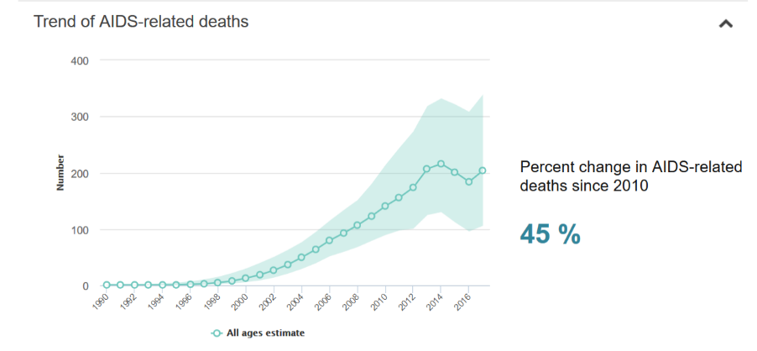

*15-49 жаштагы эркектердин жана аялдардын АИВ менен жашаган сатуучудан жашылчаларды сатып албай турган пайызы, Чыгыш Европа жана Борбордук Азия, эң акыркы маалыматтар, 2012-2016-жж.Бардык жаш курак топтору боюнча баа берүү*

2010-жылдан тартып СПИДдин кесепетинен болгон өлүмдүн көрсөткүчүнүн пайыздык өзгөрүүсү

Бардык жаш курак топтору боюнча баа берүү

СПИДдин кесепетинен болгон

өлүмдүн өсүү тенденциясы

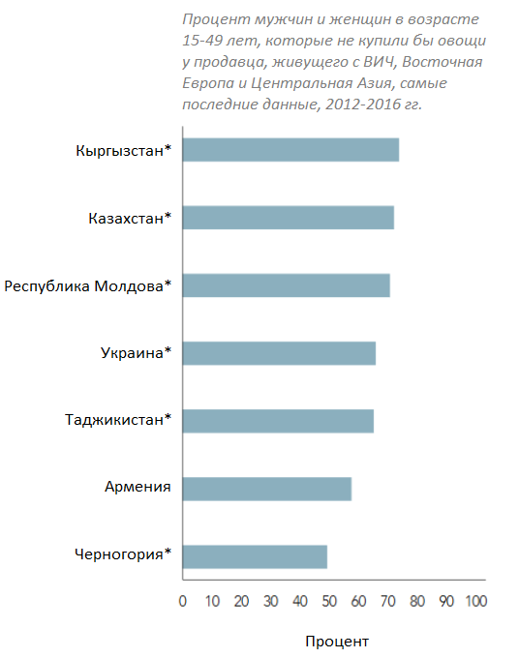

###### **Өзгөчө маанилүү милдеттер жана саясий маселелер:**

ТӨМ 3кө киргизилген 13 милдеттин ичинен, эң маанилүүсү болуп 3.8 милдети эсептелет: Саламаттыкты сактоо кызматтарынын жалпыга бирдей камтууга жетишүүсү, анын ичинде финансылык тобокелдиктерден коргоо, сапаттуу негизги медициналык-санитардык кызматтарга жеткиликтүүлүк жана бардыгы үчүн коопсуз, натыйжалуу, сапаттуу жана кымбат эмес негизги дары-дармек каражаттарына жана вакциналарга жетишүү. Саламаттыкты сактоо кызматтарынын жалпыга бирдей камтуусунун негизинде бардык адамдар жана коомдоштуктар алар муктаж болгон жогорку сапаттуу медициналык кызматтардан, мында финансылык кыйынчылыктарды башынан кечирбестен колдонууга тийиш экендигинин принциби жатат.

Аярлуу топтор жана калктын негизги топторунун саламаттыкты сактоо кызматтарынан колдонуу жеткиликтүүлүгү учурунда олуттуу бөгөттөр орун алган, алар дээрлик толугу менен саламаттыкты сактоо кызматтарынан колдонуудан ажыратылышкан. Жеткиликтүүлүгү бар адамдардын арасында дагы, жаштардын 42% гана саламаттыкты сактоо кызматтарынын сапаты жана жеткиликтүүлүгү менен канааттана алышкан. Стигматизация жана дискриминация жаштардын, өзгөчө калктын негизги топторунун арасында аярлуулукка таасир кыла турган дагы бир фактор болуп саналат, алардын сапаттуу медициналык кызматтарга карата жеткиликтүүлүгүн коркунучка дуушар кылат. Стигматизация кырдаалы калктын негизги топторунда АИВге карата тесттен өтүүнү жана дарыланууну каалагандыгын четке кагат. Стигма деңгээлинин индексинин жыйынтыктары, Кыргызстанда АИВ менен жашаган адамдардын 10% азыраагы, аларга медициналык кызматтарды сунуштоодон баш тартылгандыгы тууралуу билдиришээрин (төмөндөгү таблица)[49], ал эми 30% ашыгыраагы алардын АИВ-статусунун саламаттык сактоо кызматкерлери тарабынан алардын макулдугусуз элге ачылып айтылганын көрсөтүп турат (төмөндөгү таблица)[50].

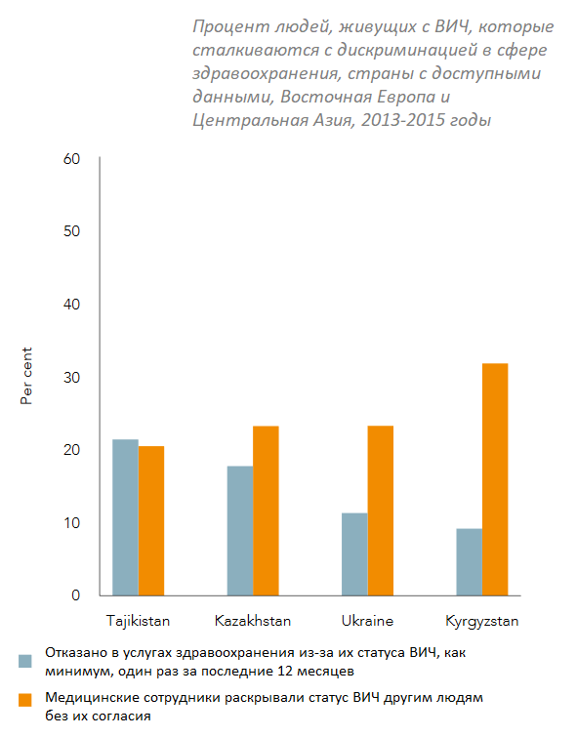Дискриминациялык мамиле жана АИВ тууралуу ката ойлор дагы кеңири таркалган жана таркалуусун улантууда. Кыргызстандагы чоң адамдардын 70% көбүрөөгү АИВ менен жашап жаткан сатуучудан жашылчаларды сатып албай тургандыгын маалымдашат. Бул сан Чыгыш Европанын жана Борбордук Азиянын аймагындагы өлкөлөрдөгү эң жогорку сан болуп саналат.

*АИВ менен жашаган, саламаттык сактоо чөйрөсүндө дискриминацияга тушугуучу адамдар саны, жеткиликтүү мааламыттары бар өлкөлөр, Чыгыш Европа жана Борбордук Азия, 2013-2015-жылдар*

Саясаттагы өзгөрүүлөр, азыркы мезгилдеги милдеттүү болуп саналган өспүрүм АИВге карата тестке кире алышы үчүн ата-энесинин макулдугу, жана АИВди жуктургандыгы үчүн кылмыштуу жазалоону белгилей турган мыйзамдар, АИВдин жуктурулушун ачып көрсөтпөө же жуктуруу коркунучун туудуруу сыяктуу АИВ эпидемиясына натыйжалуу реакция кылууну коркунучта калтыра турган стигматизацияны жана дискриминацияны күчөтүүгө алып келе турган маселелерге тиешелүү болууга тийиш.

АИВ статусунун айынан кызмат көрсөтүүлөрдөн, акыркы 12 ай ичинде жок дегенде бир жолу баш тартылган

Медициналык кызматкерлер АИВ статусун башка адамдарга алардын макулдугусуз айтып салышкан

Азык-түлүк чөйрөсүндөгү туура тамактануу боюнча улуттук колдонмону иштеп чыгуу, азык-түлүк жана мектептеги тамактануу маселелери боюнча окутуу, буудай унун байытуу, ошондой эле пайдалуу, дени сак тамак-ашты жайылтуу сыяктуу саясий чаралар саламаттыкты сактоо тармагындагы саясатты колдоп турушат.

* Саламаттыкты сактоо кызматтарын жалпыга бирдей камтууга жетишүү боюнча андан ары иш алып баруу зарыл (ТӨМ 3.8 максаттуу милдети).

ТӨМ 3.4кө жетишүү, Кыргызстандагы инфекциялык эмес оорулардын абдан көп болушун жана аракеттенбей коюунун жыйынтыгындагы андан кийин болуучу экономикалык жана социалдык чыгашаларды эске алуу менен маанилүү артыкчылык бойдон калат. Инфекциялык эмес оорулар менен күрөшүү башка тийиштүү ТӨМдөр боюнча, анын ичинде ТӨМ 11, ТӨМ 4, ТӨМ 5, ТӨМ 1, ТӨМ 7 жана башкалар боюнча, ошондой эле ТӨМ 3.8, ТӨМ 3.a, ТӨМ 3.b жана ТӨМ 3.c боюнча алар тике кесепеттерге ээ болушкан жана бирин бири өз ара толуктап турушкан жактарда аракеттерди талап кылат: мисалы, өз эсебинен инфекциялык эмес ооруларды дарылоо үчүн өмүргө маанилүү медикаменттерди төлөөгө карата чыгашалоо Кыргызстандагы жакырчылыкка жана теңсиздикке таасир кылат.

# 

|  |  |
| --- | --- |
|  | 4-максат. Бардыгын камтый турган жана акыйкат сапаттуу билим берүүнү камсыздоо жана бардыгы үчүн бүт өмүр бою окуу мүмкүндүгүн колдоп туруу Максат туруктуу жашоо образы, адамдын укуктары, баарын камтуу, гендердик теңдик, дүйнө маданиятын жайылтуу жана зомбулуктан баш |

# тартуу, глобалдык жарандык жана маданий ар түрдүүлүктү таануу, ошондой эле маданияттын туруктуу өнүгүүгө салымы үчүн, ТӨМ 4.1, ТӨМ 4.5 жана ТӨМ 4.7 ылайык өнүгүү, көндүмдөрдү жана билимдерди жогорулатуу тармагындагы билим берүүнүн ролун баса белгилейт.

Өлкөдөгү билим берүүнүн орточо деңгээли 10.9 жыл катары бааланат, жана киреше деңгээли жогору жана ортодон төмөн болгон өлкөлөрдө сыяктуу орточо деңгээлдин баа берүүлөрүнөн жогору.

Эл аралык жана улуттук шайлоо баа берүүлөрүндө өлчөнгөн окутуунун жыйынтыктары, бардык текшерилген класстардагы (2, 4, 8 жана PISA жыйынтыктарынын негизиндеги 15 жаш курагында) билимдерди өздөштүрүүнүн жана жетишкендиктин абдан төмөн деңгээлине көрсөтүп турат – ТӨМ 4.1. Баа берүү потенциалы (утурумдук сыяктуу эле, жыйынтыктоочу контролдоо жагы) күчтүү болуп саналбайт, жана окутуучулук контингент менен, даярдоочу окутууну жана квалификациясын жогорулатууну кошо алуу менен олуттуу проблемалар бар. Санариптик технологиялардын жана МКТлардын билим берүүдө, айылдык/шаардык жана гендердик санариптик ажырымга басым жасоо менен бекемдөөсү. Мисалы, 2009-2017-жылдар ортосунда башталгыч класстардын мугалимдеринин 21 пайызы гана окутуу үчүн даяр болушкан (ТӨМ 4.с), ал эми 2008-2013-жылдар ортосунда, мектептердин болгону 6 пайызы гана интернеттен колдоно алышчу (ТӨМ 4.а).

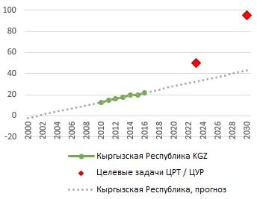ТӨМ 4.2. Мектепке чейинки билим берүүгө жеткиликтүүлүк төмөн бойдон калууда жана өзгөчө, өкмөттүн жана өнөктөштөр тараптан тынымсыз аракеттеринин аркасында сунуштарга жана сапатка тиешелүү ири прогресске жетишилген болсо дагы тынчсызданууну пайда кылат.

Милдеттүү билим алууга карата жеткиликтүүлүк, ден соолугунун мүмкүнчүлүктөрү чектелген балдардан жана этностук азчылыктардын өкүлдөрүнөн башкаларында жогору. Толук орто билим берүүгө (милдеттүү эмес) жеткиликтүүлүк төмөн, жана гендердик теңсиздикти, кирешелердеги жана жашаган жериндеги теңсиздикти ошондой эле өзбек жана башка тилдүү азчылыктардын алып жүрүүчүлөрүнө карата аныктайт (ТӨМ 4.3.).

Алынган билими менен канааттануу деңгээли жаш адамдардын өздөрүнүн пикирлери боюнча абдан эле төмөн. Болгону 45% гана өзүнүн билимдеринин сапаты менен канааттанган (Жаштарды өнүгүү индекси, 2017-жыл).

Билим берүү, саламаттыкты сактоо, балдарды коргоонун, полиция жана социалдык кызматтардын ортосундагы сектор аралык кызматташуу улуттук жана жергиликтүү деңгээлдерде, өлкө уламдан-улам көбүрөөк сектор аралык ыкманы кабыл алуу зарылдыгын тааныса дагы алсыз болуп эсептелет. ТӨМ максаттуу милдеттерди камтууга баа берүү 2040 Стратегиясында камтуунун жеткиликтүү деңгээлин белгилейт. Бул мектепке чейинки курактагы ТӨМ (4.2) балдардын гендердик-балансташтырылган өнүгүүсүнө жетишүүгө жана билим алуу учурундагы гендердик теңсиздиктин түп тамырын кыркууга (4.5) жетишүүгө дагы тиешелүү болот.

|  |  |
| --- | --- |
| C:\Users\Aikanysh\Desktop\SDGs\Рисунки\Рисунок 3.png | C:\Users\Aikanysh\Desktop\SDGs\Рисунки\Рисунок 4.png |

Кыргыз Республикасы KGZ

МӨМ/ТӨМ максаттуу милдеттери

Кыргыз Республикасы, божомолдоо

**ТӨМ 4.3.:** *Мектепке, башталгыч класстарга кабыл алуу, жалпы сандан % (солдо) жана жогорку билим, жалпы сандан % (оңдо)*

Өзгөчө маанилүү милдеттер жана саясий маселелер:

Кыргызстан өзүнүн мыйзам алкактарын жакшыртып жаткан мезгилде (сабакка келбей коюуну жана мектептен чыгып кетүүнү жөнгө салуу, мектепке чейинки билим берүү жөнүндөгү жаңы мыйзам), маалыматтарды топтоо, мектеп башкаруусу жана менеджменти, инклюзивдүү билим берүү, өзгөчө мүмкүнчүлүгү чектелген балдар жана көп тилдүү билим берүү тармагындагы саясий деңгээлде көбүрөөк нерсе жасоо талап кылынат. Билим берүү стратегияларынын менеджменти тармагындагы натыйжасыздык маалыматтарды, саясатты ишке ашыруу чөйрөсүндө, мектепке келбеген/мектептен чыгып кеткен балдарды, ден соолугунун мүмкүнчүлүгү чектелген балдарды эрте өнүктүрүүнү кошо алуу менен айрым олуттуу боштуктарга алып келет.

ТӨМ 4.1, ТӨМ 4.2 жана ТӨМР 4.5ке ылайык жеткиликтүүлүктү албай калуу жана билим алуусун аяктабай калуу коркунучу алдында турушкан маргиналдашкан калктын тобу үчүн мектепке чейинки (эрте окутуунун альтернативалуу уюштурулган мекемелерин кошо алуу менен), башталгыч жана орто билим берүү кепилдигин өзгөчө эске сала кетүү керек.

Бул билим берүүнү башкаруунун функционалдуу маалыматтык тутумун жана окутууга баа берүү үчүн потенциалды, билим берүү саясатындагы жана стратегиялык пландаштыруудагы, бюджетти түзүүдөгү, ишке ашыруудагы, мониторингдеги жана баа берүүдөгү жакшы өнүккөн потенциалды камтыйт. Мугалимдерди баштапкы даярдоонун улуттук тутумдарындагы өркүндөтүү чечүүчү болуп саналышат. МКТ жана санариптештирүү керектөөлөрдү божомолдоо жана башкаруу секторун жакшыртуу үчүн негизги аспаптардын ичинен бири болуп калышы ыктымал.

|  |  |  |  |  |  |  |  |  |  |  |  |
| --- | --- | --- | --- | --- | --- | --- | --- | --- | --- | --- | --- |
| **#** | **Документтин аталышы** | **ТӨМ 4: Билим берүү** | | | | | | | | | |
| **4.1.** | **4.2.** | **4.3.** | **4.4.** | **4.5.** | **4.6.** | **4.7.** | **4.a.** | **4.b.** | **4.c.** |
| **1** | Биримдик. Ишеним. Жаратмандык. 2018-2022 | X | X | X | X | - | X | X | X | X | X |
| **2** | Стратегия 2040 | X | - | X | X | - | X | X | X | - | X |

Булагы: Интеграцияны тез баалоонун жыйынтыктары

##### ТӨМ 4түн төмөнкү милдеттерине жетишүүгө көңүл буруу маанилүү:

* 4.2 2030-жылга карата бардык кыздарды жана балдарды өнүктүрүүнүн сапаттуу тутумдарына, кенже курактагы балдарды мектепке чейинки окутуу жана кам көрүүгө карата жетүүгө, алар баштапкы билим берүүнү алууга карата даяр болушу үчүн ээ болушун камсыздоо.
* 4.3 2030-жылга карата бардык аялдар жана эркектер үчүн кымбат эмес жана сапаттуу кесиптик-техникалык жана жогорку билим алууга карата теңдеш жетүү, анын ичинде униерситеттик билим алууну камсыздоо.
* 4.5 2030-жылга карата билим берүү чөйрөсүндөгү гендердик теңсиздикти жоюу жана калктын аярлуу топтору үчүн, анын ичинде майыптар, түпкү калктардын өкүлдөрү жана аярлуу абалда турушкан балдар үчүн бардык деңгээлдеги билим алууга жана кесиптик-техникалык даярдыкка карата теңдеш жетүүнү камсыздоо.

|  |  |  |  |  |  |  |  |
| --- | --- | --- | --- | --- | --- | --- | --- |
| Көрсөткүчтөр үлүшү | | | | Көрсөткүчтөрдү саны | | | |
| Жетишилгендери | Азырынча жетишиле электери | Олуттуу күч-аракеттер талап кылынат | Маалыматтар ок | Жашыл | Сары | Кызыл | Боз |
| 6% | 35% | 35% | 24% | 1 | 6 | 6 | 4 |

Булагы: ТӨМ боюнча Кыргызстан үчүн ТӨМ 4 үчүн Башкаруу панелинин куралдары

|  |  |
| --- | --- |
|  | 5-максат. Гендердик теңдикти камсыздоо жана бардык аялдардын жана кыздардын укуктарын жана мүмкүндүктөрүн кеңейтүүКыргызстан гендердик теңдик тармагындагы прогрессивдүү мыйзамдарга жана саясатка ээ болгону менен, гендердик теңдик боюнча мыйзамдарды ишке ашыруунун так механизмдери жок, ал эми гендердик теңдик боюнча улуттук стратегия жеткиликсиз каржыланууда |

деп эсептөөгө болот. Эмгек жана социалдык коргоо министрлигине караштуу Гендердик маселелер боюнча Башкармалык тарабынан сунушталган өлкөнүн Гендердик аппараты номиналдуу, ири бөлүгү натыйжасыз жана кадр жагынан дагы, финансылык тараптан дагы ресурстардын олуттуу жетишсиздигин баштан кечирип жатат.

2008-жылдан тартып 2018-жылга чейин КРдагы 15 жаш курагындагы жана андан улуу аялдардын 25.4 пайызы интимдик өнөктөшү тарабынан зомбулукка туш болушкан (ТӨМ 5.2).

Эрте/балдардын никелешүүсү жана кыз ала качуу Кыргызстандагы гендердик зомбулуктун эң кеңири таралган формалары болуп эсептелет жана өлкөнүн бардык аймактарында жана бардык этностук топтордо кездешет. ТӨМ 5.3 артыкчылыктуу маанисин аталган практикалардын таралуусунун кеңири масштабдарынын кесепетинен милдеттүү түрдө берүү керек, бул практикаларда ири талкалоочу кесепеттери менен патриархалдык элестетүүлөрдүн катары жана ишенимдүү статистикалык маалыматтардын жоктугу айкалышып турат. Эрте/балдар никелешүүсүнүн учурларынын, полигамиянын жана кыз ала качуунун статистикалык баа берүүсү татаал болуп саналат, анткени аталган катталбай турган никеге диний ырым-жырымдардан жардамы менен киришет. Эрте/балдар никелешүүсүнүн өсүп жаткан саны никелешүүгө чейинки курактагы аялдар арасында төрөттөр санынын жогорулап жатуусу менен тастыкталат. 2017-жылга карата баа берүүлөр боюнча айылдардагы аялдардын 12 пайызы 18 жаш курагына чейин күйөөгө чыгышкан, жана шаарлардагы аялдардын 14 пайызы 18 жашка чейин никеге турушкан.

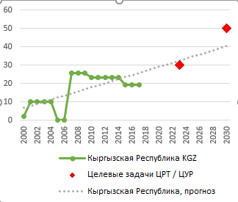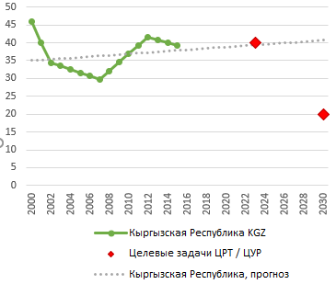

Кыргыз Республикасы KGZ

МӨМ/ТӨМ максаттуу милдеттери

Кыргыз Республикасы, божомолдоо

*ТӨМ 5.5 жана 5.6: улуттук парламенттеги орундардын саны (оңдо) жана өспүрүмдөр арасындагы төрөө коэффициенти, 15-19 жаш курагындагы 1000 аялга карата төрөттөр (солдо)*

Аялдардын кам көрүү боюнча акы төлөнбөй турган иштеринин пропорционалдуу эмес оордугу алардын эмгек рыногуна катышуусуна карата олуттуу бөгөт болуп саналат (ТӨМ 5.4). Акы төлөнүүчү жана акы төлөнбөөчү иштердеги олуттуу гендердик дисбаланс бар: аялдар акы төлөнбөй турган кам көрүүгө жана үйдөгү иштерге, эркектерге караганда бир топ эле көп убакыттарын коротушат. Мисал катары, 2007-жылдан тартып 2017-жылга чейин 15 жаш жана андан жогорку курактагы аялдар КРда 24 сааттык күндүн 16.8 пайызын эч качан бүтпөй турган үй жумуштарына жана жакындарына кам көрүүгө коротушканын көрсөтүүгө болот.

Аялдардын саясий лидерлиги жана өкүлчүлүгү, ошондой эле мамлекеттик башкарууга катышуусу чечимдерди кабыл алуунун бардык деңгээлдеринде көрүнүп турат, жана атайын мыйзамдар жана чаралар менен кепилденишет. Бирок алар бул укуктардын практикада толук кишке ашуусун бере алышпайт. Шайлоо тизмелериндеги эки жыныс үчүн тең «Шайлоо жөнүндө» Мыйзамга карата 2011-жылдын түзөтүүсүндө караштырылган 30 пайыздык квота, али да болсо жетишиле элек, анткени 2017-жылга карата парламенттеги аялдар ээлеп турган орундардын үлүшү болгону 19.2 пайызды түзүп турган (ТӨМ 5.5).

Аталган гендердик теңсиздиктер ошондой эле жумуш күчүнүн жалпы санында дагы чагылдырылган. Билиминин жогорураак деңгээлине карабастан, аялдар (15 жаш жана андан улуу курактагылар), 2017-жылы жумуш күчүнүн болгону 48.2% гана түзүшкөн, 75.7% болгон эркектерге салыштырмалуу. Ушуга окшош эле, жеке сектордо аялдардын эмгеги көп учурда салттуу болгондой билим берүү жана саламаттыкты сактоо сыяктуу тармактарда топтолгон, ал эми эркектер болжол менен жетектөөчү орундардын 75% жакынын ээлеп турушат. (ТӨМ 5.5)

2007 жана 2017-жылдар аралыгында илимдеги, математикадагы, инженер ишиндеги, өндүрүштөгү жана курулуштагы ЖОЖдордун аял-бүтүрүүчүлөрүнүн үлүшү төмөн болгон 9.6 пайызды түзгөн. Жана болгону 38.9% гана 15 жаш жана андан улуу курактагы аялдар гана финансы мекемелеринде же мобилдик байланыштын операторлорунда эсептерге ээ болушкан (ТӨМ 5.5).

Аялдар ошондой эле кирешелер деңгээли боюнча эмгек акысындагы олуттуу гендердик ажырымдан улам жакырлыкта жашашат. 2014-жылы аялдардын орточо эмгек акылары (экономиканын бардык тармактары боюнча) эркектердин эмгек акыларынын 71%ына барабар болгон. Эркектерге караганда аялдар толук эмес жумуш күн иштөөгө жана эмгек рыногун балдарды багуу боюнча милдеттенмелеринен улам бир топ убакытка таштап кетүүгө аргасыз болушат.

Репродукциялык укуктар КР Конституциясы менен кепилденет, жана мындай укуктар тууралуу мыйзам контрацепцияга карата жеткиликтүүлүктү кепилдейт, практикада мындай ыкма жалпыга бирдей болуп саналбаса дагы, көп жагынан жогорку бааларга байланыштуу (ТӨМ 5.6). Бойдогу баланы алып салууга ошондой эле КР мыйзамдарынын алкагында уруксат берилген, бирок ата-энесинин макулдугун талап кылуу, жаштарды коопсуз болбогон абортторго барууга аргасыз кылгандай сезиши мүмкүн экендигин билдирип турат. Бул максаттуу милдеттерге жетишүү үчүн маалыматтар андан аркы изилдөөлөрдү талап кылат, анткени жеткиликтүү маалымат, анын ичинде аялдардын сексуалдык мамилелерге, контрацептивдерди колдонууга жана репродуктивдүү саламаттыгын сактоого карата өздүк чечимдерин кабыл алуу мүмкүндүгү тууралуу маалымат абдан чектелүү.

КР мыйзамдарына ылайык, аялдар жана эркектер менчикке карата теңдеш мүлктүк укуктарга, өзүнүн үй-бүлөлүк статусунан көз карандысыздыкта ээ болушат. Никелешүүдө ар бир жуптун укуктары жалпы мүлккө карата корголгон. (ТӨМ 5.а). Ажырашуу жана мүлктү бөлүштүрүү учурунда, жубайлар нике маалында сатылып алынган кандайдыр бир менчикке ээлик кылууга карата теңдеш укуктарга ээ болушат. Аялдар жана эркектер – үй-бүлө мүчөлөрү дагы мураскорлуктун теңдеш укуктарына ээ болушат. Бирок, аялдардын менчик укугу үчүн формалдуу жана юридикалык бөгөттөрдүн жоктугуна карабастан, маданий жана салттуу планда, эркектер артыкчылык бериле турган мураскорлор жана кыймылсыз мүлктүн жана жердин менчик ээлери болуп эсептелишет. Жыйынтыгында аялдардын көпчүлүгү «активдерге карата жакыр» болушат, бул аялдардын азыраагы гана менчик укугуна ээ экендигин же көп учурда мүлк менен биргелешип ээлик кылыша тургандыгын билдирет. Алар финансы капиталына карата чектелген жетүү, техникалык айыл чарба билимдеринин төмөнкү деңгээли сыяктуу башка олуттуу проблемаларга жана аялдарга лидерлерге караганда, дыйкан жумушчуларынын ролун бекемдей турган салттын жана маданияттын кармап туруучу факторлоруна туш келишет.

Өзгөчө маанилүү милдеттер жана саясий маселелер:

**Аялдардын чечимдерди кабыл алууга катышуусун жогорулатуу**: «Шайлоо жөнүндө» Мыйзамга карата 2011-жылдын түзөтүүсүндө караштырылган жана азыркы кезде өзгөчө жергиликтүү деңгээлде милдеттүү болуп саналбаган шайлоо тизмелериндеги 30 пайыздык квотанын сакталышын камсыздоо (мында аялдар саясий посттордун санынан төрт пайызын араң түзөт). Саясий партиялар, жарандык коом, аялдар жана жаштар уюмдары менен, өзгөчө айылдарда коомчулук тарабынан чечимдерди кабыл алуудагы гендердик теңдикти күчөтүү боюнча иш алып баруу. Аял-талапкерлердин лидерлик потенциалын бекемдөө жана каржылоого карата теңдеш жеткиликтүүлүктү жайылтуу **(ТӨМ максаттуу милдеттери менен байланышта: 5.5, 5.1, 5c).**

Аялдарга алардын айыл чарба секторун өнүктүрүүгө жана айылдагы жашоо ишмердигин жакшыртууга салым кошуудагы потенциалын ишке ашырууга колдоо көрсөтүү. Бул ошондой эле айыл аялдарына өздөрүнүн үй чарбаларында жана коомдоштуктарында өз позицияларын күчөтүүгө жана айыл аялдарынын экономикалык укуктарын жана мүмкүндүктөрүн кеңейтүүгө шарт түзө турган саясий шарттарды түзүүгө мүмкүндүк берет.

|  |  |  |  |  |  |  |  |  |  |  |
| --- | --- | --- | --- | --- | --- | --- | --- | --- | --- | --- |
| **#** | **Документтин аталышы** | **ТӨМ-5: Гендер** | | | | | | | | |
| **5.1.** | **5.2.** | **5.3.** | **5.4.** | **5.5.** | **5.6.** | **5.a.** | **5.b.** | **5.c.** |
| **1** | Биримдик. Ишеним. Жаратмандык. 2018-2022 | X | - | - | - | X | - | X | X | - |
| **2** | Стратегия 2040 | - | - | - | X | - | - | - | X | - |

Булагы: Интеграцияны тез баалоонун жыйынтыктары

##### ТӨМдүн төмөнкү милдеттерине жетүүгө көңүл буруу маанилүү:

* 5.2 Бардык аялдарга жана кыздарга карата элдик жана менчик чөйрөлөрдөгү, анын ичинде адам сатууну жана сексуалдык жана башка эксплуатациялоо формаларын кошо алуу менен зомбулуктун бардык формаларын жоюу.
* 5.3 Балдар, эрте жана мажбурлоочу никелер жана аялдардын жыныстык органдарындагы зыян келтирүүчү операциялар сыяктуу практиканын зыяндуу түрлөрүн жок кылуу.
* 5.a Аялдарга экономикалык ресурстарга карата теңдеш укуктарды сунуштоо максатында, ошондой эле жерге жана менчиктин башка формаларына, финансылык кызмат көрсөтүүлөргө, мураскорлукка кала турган мүлккө жана жаратылыш ресурстарына улуттук мыйзамдарга ылайык ээлик кылуу жана башкарууга жетүү максатында реформалоолорду жүргүзүү.
* 5.c Гендердик теңдикти жактыруу жана бардык аялдардын жана кыздардын бардык деңгээлдерде укуктарын жана мүмкүндүктөрүн кеңейтүү максатында аң-сезимдүү стратегияларды жана аткаруу милдетттүү болгон мыйзамдарды кабыл алуу жана өркүндөтүү.

|  |  |  |  |  |  |  |  |
| --- | --- | --- | --- | --- | --- | --- | --- |
| Көрсөткүчтөрдүн үлүшү | | | | Көрсөткүчтөрдүн саны | | | |
| Жетишилгендери | Али жетишиле электери | Олуттуу күч-аракеттер талап кылынат | Маалыматар жок | Жашылдар | Сарылар | Кызылдар | Боздор |
| 19% | 14% | 29% | 38% | 4 | 3 | 6 | 8 |

Булагы: ТӨМ 5тин Кыргызстан үчүн ТӨМ боюнча Башкаруу панелдеринин аспаптары

|  |  |
| --- | --- |
|  | **6-максат. Суу ресурстарынын жана санитариянын бар болушун жана бардыгы үчүн рационалдуу колдонууну камсыздоо**  Борбордук Азиянын беш республикасынын ортосундагы постсоветтик мезгилдин макулдашуулары аймактык деңгээлдеги суу ресурстарына жетүү жөнгө салат. Борбордук Азиянын беш республикасынын ортосундагы постсоветтик мезгилдин макулдашуулары аймактык |

деңгээлдеги суу ресурстарына жетүү жөнгө салат. Суу запастары жана санитария (СЗС) тармагындагы инфраструктурага 40тан 50 жылга чейин жана аны модернизациялоо талап кылынууда, баа берүүлөргө ылайык, өлкөнүн суу менен жабдылышынын 70% жогору бөлүгү оңдоону же алмаштырууну талап кылат, бул өз кезегинде, тобокелдиктерди пайда кылат. Жүргүзүлүп жаткан натыйжасыз жана чалдыбары чыккан бул жактан алынуучу ичүүчү суунун сапатына көп учурда жеткиликсиз мониторинг жүргүзүү стандарттарга жооп бере албайт жана, ошондой ыкма менен, ичүүгө жараксыз боло турган суудан улам өлүмгө дуушар болуу, коопсуз эмес санитария жана гигиенанын жок болушунун себептеринин бири болуп калат. 2016-жылы өлкөдөгү калктын 87.3% тазартылган ичүүчү суу булактарын (ТӨМ 6.1) пайдаланышкан, ал эми 2015-жылы калктын 96.6% жакшыртылган санитардык-техникалык курулуштарды пайдаланышкан.

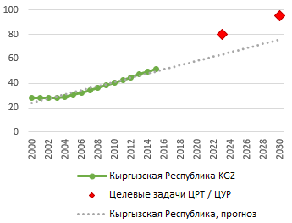

*6.1. Коопсуз жөнгө салынуучу суу менен жабдуу кызматтарынан колдонуучу калктын үлүшү, (%)*

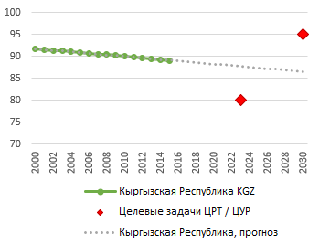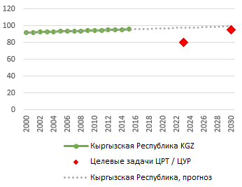

*6.2.1. ПМР. Жакшыртылган санитардык-техникалык курулуштар, жеткиликтүүлүккө ээ болгон калктын %, шаардыктар (солдо) жана айылдыктар (оңдо)*

Өнөр жай, коммерциялык, энергетикалык жана институттук максаттар үчүн суу пайдалануунун урбанизациянын ылдамдоо жана калктын өсүүсүнүн артынан жогорулоосу күтүлүүдө, ошол эле маалда КРда ошондой эле азык-түлүккө болгон суроо-талап жогорулоодо. Ичүүчү суунун чыгымдалуусу 2015-жылы калыбына келтириле турган суу ресурстарынын жалпы көлөмүнөн 32.6% түзгөн (ТӨМ 6.4).

Өзгөчө маанилүү милдеттер жана саясий маселелер:

Калкты ичүүчү таза суу менен камсыздоо проблемасы өлкөдө артыкчылыктуу болуп калууга тийиш: ичүүчү суу менен жабдуу тармагындагы саясаттагы зарылдык экономикалык туруктуу, коопсуз жана сапаттуу суу менен жабдуу үчүн жеткиликтүү тейлөөнү, бардык калктуу пункттардагы санитарияны жаратууга багытталмакчы (ТӨМ 6.1). Суу менен жабдууну башкаруу тутуму рынок форматына калктын аярлуу топтору үчүн субсидирлөөнүн ишенимдүү тутуму менен алмаштырылышы керек. Заманбап автономиялуу суу тазалоо тутумдарын пайдалануу чакан ГЭС/СЭС/ВЭСтерди бириктирүү менен биргеликте бардык калктуу райондорду же аймактарды түйүндүк электрдин жана суу түтүктөрүнүн жеткиликтүүлүгүнөн көз карандысыз «таза энергия – таза суу» комплекси менен камсыздоону мүмкүн кыла алат.

Өзгөчө кырдаалдар менен байланышкан тобокелдиктерди төмөндөтүү, жер жана суу ресурстарынын алдыңкы технологияларын ишке киргизүү жана казып алуучу ишканалардын ишмердигине контролду күчөтүү жолу менен булгануусун азайтуу зарыл (ТӨМ 6.3).

Натыйжалуу энергетикалык жана ирригациялык түйүндөрдү, жол жана транспорт инфраструктурасын өнүктүрүү, кыштактар үчүн таза ичүүчү суу жана санитария тутумдары менен камсыздоо мамлекеттик артыкчылык болуп саналат. Бийликтин жергиликтүү органдарынын негизги милдети болуп жер-жерлердеги өнүгүүнү камсыздай турган экономикалык жана социалдык акторлорду калыптандыруу саналмакчы (ТӨМ 6.b).

Мамлекет таза ичүүчү сууга жетүү, тийиштүү иштеп туруусун жана тейленүүсүн, суу менен жабдуунун финансылык жана институттук туруктуулугун, бардык калктуу пункттар үчүн санитардык курулуштарды камсыздоого тийиш. Мамлекеттик саясат ресурстарды сактоо жана суу ресурстарын рационалдуу пайдалануу, анын ичинде тазаланган агынды сууларды экинчилик пайдалануу принциптерине көңүл топтомокчу (ТӨМ 6.a).

Борбордогу баштапкы медициналык жардамды камсыздоо менен кызматтарды кординациялап сунуштоо моделин күчөтүү жана сапат жана жакшыртуу кепилдиктерин камсыздоону кошо алуу менен, эмпирикалык далилдөө базасынын негизинде кам көрүү, негизги дары-дармек каражаттарына жана колдонуу буюмдарына жетүү, ошондой эле коопсуз суу, санитария жана гигиена сыяктуу базалык кызматарга карата жетүү күчөтүлүүгө тийиш.

|  |  |  |  |  |  |  |  |  |  |
| --- | --- | --- | --- | --- | --- | --- | --- | --- | --- |
| **#** | **Документтин аталышы** | **ТӨМ-6. Суу** | | | | | | | |
| **6.1.** | **6.2.** | **6.3.** | **6.4.** | **6.5.** | **6.6.** | **6.a.** | **6.b.** |
| **1** | Биримдик. Ишеним. Жаратмандык. 2018-2022 | X | X | - | X | X | - | - | - |
| **2** | Стратегия 2040 | X | - | - | X | X | - | - | - |

Булагы: Интеграцияны тез баалоонун жыйынтыктары

##### ТӨМдүн төмөнкү милдеттерине жетүүгө көңүл буруу маанилүү:

* 6.1 2030-жылга карата бардыгы үчүн коопсуз жана кымбат эмес ичүүчү сууга карата жалпыга бирдей жана теңдеш укукту камсыздоо.
* 6.3 2030-жылга карата булганууну азайтуу, калдыктарды таштоону жок кылуу жана коркунучтуу химиялык заттардын жана материалдардын чыгарылышын минимумга алып келүүнүн жардамы менен суунун сапатын жогорулатуу, тазаланбаган агынды суулардын үлүшүн эки эсеге кыскартуу жана бүткүл дүйнө жүзүндөгү агынды суулардын кайра айландырылуу масштабдарын жана кайталап коопсуз пайдалануунун жардамы менен суунун сапатын жогорулатуу.
* 6.a 2030-жылга карата өнүгүп келе жаткан өлкөлөрдүн суу менен жабдуу жана санитария тармагындагы ишмердигин жана программаларды жүзөгө ашыруудагы потенциалын, үстүртөн агынды жыйноону, суунун тазалануусун, сууну пайдалануунун натыйжалуулугун жогорулатуу, агынды сууларды тазалоо жана кайра айландыруу жана кайталап колдонуу технологияларын колдонууну кошо алуу менен бекемдөө ишиндеги эл аралык кызматташууну жана колдоого алууну кеңейтүү.
* 6.b Жергиликтүү коомдоштуктардын суу чарбачылыгын жана санитарияны жакшыртууга катышуусун колдоо жана бекемдөө.

|  |  |  |  |  |  |  |  |
| --- | --- | --- | --- | --- | --- | --- | --- |
| Көрсөткүчтөрдүн үлүшү | | | | Көрсөткүчтөрдүн саны | | | |
| Жетишилгендер | Али жетишиле электери | Олуттуу күч-аракеттер талап кылынат | Маалыматтар жок | Жашылдар | Сарылар | Кызылдар | Боздор |
| 0% | 36% | 14% | 50% | 0 | 5 | 2 | 7 |

Булактары: ТӨМ 6 үчүн Кыргызстан үчүн ТӨМ боюнча Башкаруу панелдеринин аспаптары

|  |  |
| --- | --- |
|  | 7-максат. Бардыгы үчүн арзан, ишенимдүү, туруктуу жана заманбап энергия булактарына жалпыга бирдей жеткиликтүүлүктү камсыздооӨлкө сапаттуу энергия менен жабдуунун жеткиликтүүлүгүн камсыздоо боюнча түйшүктөргө туш келди жана өзүнүн энергетикалык байлыктарынан максималдуу пайданы, анын ичинде гидрологиялык жана башка калыбына келүүчү ресурстардан дагы албайт. |

Өлкө сапаттуу энергия менен жабдуунун жеткиликтүүлүгүн камсыздоо боюнча түйшүктөргө туш келди жана өзүнүн энергетикалык байлыктарынан максималдуу пайданы, анын ичинде гидрологиялык жана башка калыбына келүүчү ресурстардан дагы албайт. Жарандар электрге карата жалпыга бирдей жеткиликтүүлүктөн (ТӨМ 7.1) жана төмөнкү баалардан колдонуп жаткан маалда, энергетикалык тармак финансылык жактан жакыр абалда турат, ал эми анын активдери техникалык жактан эскилиги жеткен. Энергетика сектору үч негизги проблемалардан жабыр тартууда, алар: 1) энергия менен жабдуунун жеткиликсиз ишенимдүүлүгү жана тейлөөнүн начар сапаты, 2) алсыз финансылык абалы, жана 3) баасы боюнча жеткиликтүүлүк тууралуу коркуулар жана төлөөгө даярдыктар. Азыркы мезгилде энергетика сектору ИДПнын 20%га жакынын пайдаланууда (ББ, 2017-ж.). Энергетика секторуна болгон мамлекеттик жардам чыгымдар боюнча башка артыкчылыктарга, мисалы, саламаттыкты сактоо жана билим берүү секторлоруна зыян кылууда.

Кыргызстан 840,2 тнэ. деңгээлинде баалана турган ЭКБ жогорку потенциалына ээ. Күн энергиясы, дарыялардын жана булактардын гидроэлектроэнергиясы, шамал энергиясы, геотермалдык суулар жана бюиомасса республикадагы калыбына келе турган энергия булактарынын башкы түрлөрү болуп саналышат. Ошондой болсо дагы бүгүнкү күндө түпкү процесстерде керектелүүчү, эң башкысы, суу энергиясын пайдалануудан турган энергиянын жалпы көлөмү кыскарууда (ТӨМ 7.2).

|  |  |
| --- | --- |
| C:\Users\Aikanysh\Desktop\SDGs\Рисунки\Рисунок 10.png | C:\Users\Aikanysh\Desktop\SDGs\Рисунки\Рисунок 11.png |

Кыргыз Республикасы KGZ МӨМ/ТӨМ максаттуу милдеттери

*7.1.1. Электрге жеткиликтүүлүгү бар болгон калктын үлүшү, бардыгы (солдо) 7.2.1 Энергияны жалпы түпкү керектөөдөгү калыбына келтириле турган энергиянын үлүшү %, (оңдо)*

ТӨМ 7.3: Негизинен Бишкекте жана башка ири шаарларда жайгашкан 1.1 миллион кыргыз үй чарбаларынын 17% гана борборлоштурулган жылуулук менен жабдылат. Калган 907 000 үй чарбасында көмүр мештери (бардык үй чарбаларынын болжол менен 60% үчүн жылуулуктун негизги булагы), электрди, отундарды, тезекти же газды өз үйлөрүн кышкысын жылытуу үчүн пайдаланышат. Турак-жай фонду совет маалымда дээрлик 35-60 жыл мурун кандайдыр бир энергетикалык натыйжалуулукту эсепке албастан курулган болчу. Энергияны чарчы метрге карата керектөө ЕБга караганда дээрлик 3-5 эсеге көбүрөөк.

Өзгөчө маанилүү милдеттер жана саясий маселелер:

Сектордун туруктуулугун бекемдөө тарифтерди жана чыгымдарды шайкештикке алып келүүнү, инфестицияларга жана активдерди модернизациялоого артыкчылыктуу маани берүүнү, жана тармактык саясатты, мамлекеттик башкарууну жана жөнгө салууну андан ары бекемдөөнү түшүндүрүп турат. Кошумча катары таза, калыбына келүчүү жана альтернативалуу энергиянын технологияларын колдонууну ылдамдатуу үчүн саясий жана ченемдик-укуктук негиздерди жайылтуу, ошондой эле туруктуу электр жабдуу үчүн аракеттердин улуттук планын иштеп чыгуу үчүн потенциалды бекемдөө каралат. Жылытууну жана үй чарбаларынын деңгээлинде энергия керектөөнүн натыйжалуулугун үзгүлтүксүз жакшыртуу. (7.1, 7.3, 7.a).

Туруктуу энергетика жана таза, калыбына келтирилүүчү жана альтернативалуу энергия технологияларын киргизүү боюнча улуттук потенциалды бекемдөө үчүн аракеттердин улуттук планын колдоого алуу (7.3, 7.a, 11.b). Эң эле аярлууларга, жогорулап жаткан баалар коомго карата терс таасирге ээ болбой тургандыгын кепилдөө максаты менен жардам көрсөтүү үчүн субсидияларды жана кредиттерди берүү механизмдери зарыл.

|  |  |  |  |  |  |  |
| --- | --- | --- | --- | --- | --- | --- |
| **#** | **Документтин аталышы** | **ТӨМ 7. Энергетика** | | | | |
| **7.1.** | **7.2.** | **7.3.** | **7.a.** | **7.b.** |
| **1** | Биримдик. Ишеним. Жаратмандык. 2018-2022 | X | X | X | X | X |
| **2** | Стратегия 2040 | X | X | X | - | X |

Булагы: Интеграцияны тез баалоонун жыйынтыктары

##### ТӨМдүн төмөнкү милдеттерине жетүүгө көңүл буруу маанилүү:

* 7.3 2030-жылга карата энергиянын натыйжалуулугун жогорулатуунун глобалдык көрсөткүчүн эки эселентүү.
* 7.a 2030-жылга карата экологиялык таза энергетика тармагындагы изилдөөлөргө жана технологияларга карата жеткиликтүүлүктү, калыбына келүүчү энергетиканы кошо алуу менен жеңилдетүү максатында эла аралык кызматташууну активдештирүү, энергиянын натыйжалуулугун жогорулатуу жана алдыңкы, тазараак келген казылып алына турган отунду пайдалануу технологиялары, жана энергетикалык инфраструктурага жана экологиялык таза энергетика технологияларына болгон инвестицияларды колдоо.

|  |  |  |  |  |  |  |  |
| --- | --- | --- | --- | --- | --- | --- | --- |
| Көрсөткүчтөрдүн үлүшү | | | | Көрсөткүчтөрдүн саны | | | |
| Жетишилгендери | Али жетишиле электери | Олуттуу күч-аракеттер талап кылынат | Маалыматтар жок | Жашылдар | Сарылар | Кызылдар | Боздор |
| 33% | 17% | 17% | 33% | 2 | 1 | 1 | 2 |

Булактары: ТӨМ 7 үчүн Кыргызстан үчүн ТӨМ боюнча Башкаруу панелдеринин куралдары

|  |  |
| --- | --- |
|  | 8-максат. Алдыга умтулуучу, бардыгын камтуучу жана туруктуу экономикалык өсүшкө, толук жана өндүрүмдүү иштөөгө жана бардыгы үчүн татыктуу жумушка көмөк көрсөтүүКыргызстандын болжолдуу 5,7 миллион жашоочуларынын ичинен 60% жакыны ишке жарамдуу курактагы адамдар болуп саналат. Жалпы санында экономикалык активдүү калктын ичинен иштегендердин үлүшү 2016-жылы олуттуу гендердик теңсиздик учурунда 57% түзгөн. |

Эркектердин калктын санына карата ишке орношуусунун катнашы 2017-жылы 71%, дээрлик 2016-жылдагыдай эле санды түзгөн, ошол эле маалда аялдардын жумушта иштөөсү калктын санына карата 2016-жылдагы 57.1%дан 2017-жылдагы 43.9%га чейин кыскарган. Формалдуу эмес чөйрөнүн жогорку үлүшү тышкы миграция менен катар жакырчылыкка жана өзү менен эмгекчилер үчүн олуттуу чакырыкты түшүндүрүп турган татыктуу иш орундарынын жоктугуна карата жоопто, ошондой эле социалдык камсыздандыруу жана пенсиялар тармагындагы утурумдук жана келечектеги укуктарды кыйынчылыктарды жеңип чыгуу стратегиясы катары пайдаланылган. Формалдуу эместик кеңири таркалган жана көп учурда шаарга караганда, айыл жергелеринде байкалат.

Жумушсуздардын расмий саны 7.2% түзгөн, жаштар арасындагы жумушсуздук 2016-жылдагы орточодон эки эсе жогору болгон, мында балдар эмгеги менен алектенишкен балдардын саны олуттуу болгон. Бардык жумушсуздардын үчтөн бир бөлүгү узак мөөнөттүү жумушсуздукта болушкан.

Жумушсуздуктун туруктуу деңгээлдерине карабастан жумушсуздардын 1.7% гана жумушсуздук боюнча топтоочулук жана салымдарды караштырбаган тутумдар менен натыйжалуу камтууга алынышкан. Дээрлик жалпыга бирдей болуу менен, жаш курагы боюнча орточо пенсия картаң адамдар үчүн жашоо үчүн минимумдун чегинен бир аз гана жогору. (ТӨМ 8.5)

Эмгекке жөндөмдүү курактагы калктын ири үлүшү социалдык жана эмгек саясатынын көрүү талаасынан сырткары калууда жана формалдуулук эместикти жана миграцияны кыйынчылыктарды жеңип чыгуу стратегиясы катары кабыл алат (ТӨМ 8.3 жана ТӨМ 8.8). Жумушсуздар катары расмий каттоодо турушкан жана ошондуктан абдан эле чектелүү жардамды алышкан жумушсуздардын үлүшү абдан төмөн; өлкөнүн катталган жумушсуздарынын 5.9% гана 2015-жылы финансылык колдоо алышкан, ошол эле маалда көпчүлүгү коомдук иштерге тартылышкан (ТӨМ 8.8).

|  |  |
| --- | --- |
| C:\Users\Aikanysh\Desktop\SDGs\Рисунки\Рисунок 13.png | C:\Users\Aikanysh\Desktop\SDGs\Рисунки\Рисунок 14.png |

*ТӨМ 8.5: Аялдардын эмгек акысынын эркектердин эмгек акысына карата катнашы, % (солдо) жана Жумушсуздук, жумуш күчүнөн жалпы санынан %, улуттук баа берүүлөр боюнча (оңдо)*

Жаштардын арасындагы жумушсуздук деңгээли 2016-жылы 15.5% түзгөн, жумушсуздуктун орточо деңгээлинен эки эсеге жогору. Иштебеген, билим берүү же кесиптик даярдык тутумуна тартылышпаган жаш адамдардын үлүшү (NEET), 2016-жылы 20.04%, так көрүнүп турган гендердик айырмачылыктары менен түзгөн: NEET үлүшү жаш эркектер үчүн 12.1% болгонго салыштырмалуу жаш аялдар арасында 29% түзгөн. NEET жаштарынын үлүшү, качан ал бүтүндөй алганда 15.3% түзгөн 2013-жылдан баштап жогорулаган. Жаш аялдардын арасындагы NEET жогорку үлүшү, эң башкысы, эмгек рыногунан тышкары калышкан жаш аялдардын көпчүлүгүнүн үй-бүлөлүк милдеттерин жана социалдык ченемдерин аткаруу боюнча милдеттенмелери менен түшүндүрүлөт. Кыргызстан ошондой эле балдар эмгегин колдонуунун жагымсыз практикасына ээ: балдардын жалпы санынан төрттөн биринен көбү иштешет жана балдар эмгегине мажбурлап тартылган катары эсептелет. 2014-жылдагы иштеген балдардын 70% көбү, алардын ден соолугу үчүн коркунучтуу болуп эсептелген иштерде эмгектенишет, алардын билим алуусуна тоскоолдук кылынат, же болбосо алардын дене жагынан, интеллектуалдык жана социалдык өнүгүүсүнө зыян келтирилет. Ден соолугунун мүмкүнчүлүктөрү чектелген адамдар жөнүндө маалымат билим берүү жана социалдык коргоо тутумунда катталышкан мүмкүнчүлүгү чектелген адамдар боюнча гана жеткиликтүү. Ден соолугунун мүмкүнчүлүктөрү чектелген адамдардын иштегендиги тууралуу маалыматтар жок.

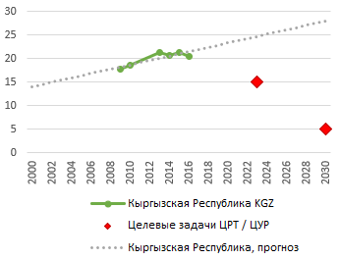ТӨМ 8.6. NEET үлүшү, жынысы жана жаш курагы боюнча бөлүштүрүү менен (%), 15-24 жаш, эки жыныста тең 2016-жылдагы 20% учурунда салыштырмалуу жогору болуп саналат.

Жаш адамдардын уламдан-улам көбүрөөк окууларын аяктагандан кийин иш табуусунда кыйынчылыктар байкалууда. Жаш бүтүрүүчүлөрдүн 37% жакыны гана дипломду алгандан кийинки бир жылдын ичинде жумуш таба алышат (ЖӨИ 2017-ж.). Мунун негизги себеби болуп тийиштүү көндүмдөрдүн жана квалификациялардын жана татыктуу жумуш орундарынын жоктугу эсептелет – эмгектин заманбап рыногунун талаптарына жана суроо-талабына жооп бербей турган билим берүүнү канааттандыраарлык эмес тутуму (ТӨМ 8.6).

Жаш адамдардын сапаттуу ишке орношуусунун финансылык компоненти дагы төмөнкү деңгээлде калууда. Сурамжылоолорго ылайык, өлкөдөгү орточо жашап туруу минимумунан ашып турган кирешенин орточо деңгээли менен болушкан жаш адамдардын көрсөткүчү 32.2% түзгөн, ал эми жаш адамдардын көпчүлүгү (61.6%) кирешеси жок жашашат (ЖӨИ 2017 г.).

Бүгүнкү күндө айыл чарба секторунда калктын жалпы санынан 29% жана айыл калкынын 43% эмгектенишет. ББнын КР үчүн системалуу өлкөлүк аныктоочу доклады, айыл чарбасы, тоо-кен казып алуу тармагы жана энергетика менен катар өлкөнүн өсүүсүнүн жаңы моделинде борбордук ролду ойнойт. Өндүрүмдүүлүктүн өсүүсү боюнча ачылбаган потенциалы менен, айыл чарба жана тамак-аш тармагы азык-түлүк коопсуздугуна салым үчүн гана потенциалга ээ болбостон, кыргыз жарандарынын олуттуу саны үчүн, өзгөчө айыл жана шаар четиндеги аймактардагы жаштар үчүн татыктуу иштөө үчүн мүмкүндүктөрдү жаратат.

Жаштардын жеке ишкердиги чакан жана орто ишканаларды өнүктүрүү жолу менен жаштардын өзүн ишке ашыруусунун дагы бир маанилүү элементи болуп саналат. Бирок, жаштардын 21% гана, өздөрүн кандайдыр бир ыкма менен өздүк бизнесин баштоого даяр катары сезишет, эң жогорку тоскоолдук болуп тиешелүү билимдер жана көндүмдөр үчүн мүмкүндүктөрдүн жоктугу, ошондой эле жеткиликсиз жана кымбат кредиттер эсептелет.

Ушунун баары миграциянын өсүп келе жаткан терс сальдосуна алып келет. 2016-жылдын аягында чыгып кетип жаткан мигранттардын саны келип жаткандардын санынан 3965 адамга ашык болгон (УСК). МИграциянын терс сальдосу, өлкөнү таштап кетүүнү жана өз потенциалын чет мамлекеттерде ишке ашырууну каалаган адамдар саны миграция сальдосунун ашып тураарын көрсөткөн. Фридих Эберт атындагы Фонд тарабынан өткөрүлгөн сурамжылоого ылайык, жаш адамдардын дээрлик 42% өлкөнү таштап кетүүгө ниет кылышат.

Социалдык камсыздандыруунун улуттук тутуму камсыздандыруу коргоосунун ар тараптуу көлөмүн камсыздайт, бирок калкты натыйжалуу камтуудагы ири боштуктар менен туш келишет. Социалдык камсыздандыруунун мыйзам тарабынан белгиленген программа менен камтыла турган саясий тармактары: үй-бүлө жана балдар; энелик (накталай каражаттар); оору (накталай каражаттар); жумушсуздук; өндүрүштүк жаракат алуу; майыптык; багуучусун жоготуу жана улгайган убак сыяктуу тармактарды камтышат.

Өзгөчө маанилүү милдеттер жана саясий маселелер:

Жумушсуздук, (кайтып келип жаткан) мигранттар жана расмий эмес чөйрөнүн кызматкерлери, калктын жакыр жана аярлуу топтору (жаш курагы, жынысы жана жашаган жери боюнча) кырдаалды түшүнүү эмгек рыногун жана социалдык коргоо тутумун натыйжалуу камсыздоодогу жана калкты синхронизацияланган камтууда пайдубал болуп эсептелет. Маалымат сапаттарын жана жеткиликтүүлүгүн жакшыртуу тийиштүү улуттук саясий страгияларды иштеп чыгуу үчүн алдын ала шарттардын бири болуп саналат. Улуттук статистикалык мекемелердин маалыматтарды топтоо, талдоо жана берүү боюнча потенциалын түзүү, маалыматтарды аймакташтыруу жана улуттук стартегияларды тийиштүү финансылык ресурстар менен локалдаштыруу үчүн күбөлүк катары колдонуу үчүн субулуттук деңгээлде потенциалды кеңейтүү менен коштолушу керек.

Формалдуу эмес чөйрөдөн формалдуу чөйрөгө өтүүнү колдоо. Формалдуу эмес жумушка орношуунун ашып туруусу мыйзамдуу негизде, жогорку технологиялык өндүрүштүн методдорун кабыл алып жана татыктуу жумуш шарттарын сунуштап инвестицияларды тартууга жөндөмдүү туруктуу ишканаларды жаратууга тоскоолдук кылат. Бул эмгекчилерди жана алардын үй-бүлөлөрүн татыктуу жана туруктуу кирешеден жана социалдык коргоо кепилдиктерине жетүүдөн ажыратат. Формалдуулук эмес социалдык коргоону каржылоонун туруктуулугуна таасир көрсөтөт.

Жаштардын ишке орношуусуга карата жөндөмдүүлүгүн суроо-талапты жана утурумдук эмгек рыногунун күтүүлөрүн канааттандыруу үчүн жогорулатуу. Бул колдо бар билим берүү тутумундагы, анын ичинде, кесиптик-техникалык билим алууда өзгөртүүлөрдү жана жакшыртууларды талап кылат.

Эмгек рыногунун институттарынын жумушсуздардын муктаждыктарына таасир кылуу боюнча потенциалын бекемдөө; ал жумушсуздар, ошондой эле жумуш берүүчүлөр үчүн эмгек рыногунун инклюзивдүү сапаттуу кызматтарын сунуштай тургандай ыкма менен PES бекемдөө. Ишке орноштурууга көмөк көрсөтүү боюнча ар түрдүү программалардын негизги максаты болуп ишке орношууга жөндөмдүүлүгүн жогорулатуу жана эмгек рыногуна кирүүнү колдоо эсептелет. Жумушсуздук боюнча жөлөкпулдар, коомдук иштер боюнча кыска мөөнөттүү программалар жана кесиптик даярдыктар КРдагы жеткиликтүү болгон негизги механизмдерди түшүндүрөт. Укуктук камсыздоо бардык аймактарда ар түрдүү вариациялар менен чектелген. Азыраак өнүккөн, аларда жакшыртууга болгон муктаждык жогорураак болгон аймактар ишке киргизүү боюнча төмөнүрөөк потенциалга жана кызматтардын азыраак түрдүүлүгүнө ээ болушат. Жок дегенде 12 ай эмгек стажы бар болгон катталган жумушсуз адамдар жумушсуздугу боюнча жөлөкпулду алууга укуктуу болот.

Жумушсуздук боюнча минималдуу жашоо деңгээлинен болжол менен 10% барабар болгон акчалай жөлөкпулдун өлчөмү көрүнүп тургандай, ишин жоготууга байланыштуу жакырчылыкка кирип кетүүгө жол бербөө үчүн ачык эле жетишсиз. Ишке орношууга жана татыктуу ишке көмөк көрсөтүү боюнча кызматтардын жетишсиздиги менен айкалыштыкта, жумушсуздук боюнча жөлөкпулдун жалпы бакубатчылыкка жана эмгек рыногуна кайтып келүүгө көрсөткөн таасири абдан чектелүү болуп турат.

Социалдык коргоо жана ишке орноштуруу чөйрөсүндөгү мекемелердин жооп чаралары жакырчылыкта жашаган жана ишке орношуу жолун издешкен адамдар үчүн үзгүлтүксүз акчалай камсыздоону жана кызмат көрсөтүүлөрдү эмгек рыногунун тышкары турган жана жакырчылык менен изоляциялоодо жашагандар үчүн түзүү жолу менен интеграцияланган таасир кылууну камсыздоо максаты менен синхрондоштурулган болууга тийиш. Өкмөт тараптан бул багытта кадамдар жасалгандай болуп көрүнөт, ал ишке орноштуруунун бириктирилген жергиликтүү кызматтарынын жана социалдык коргоо боюнча мекемелердин департаменттеринин түйүнүн иштеп чыгуу сыяктуу чара болуп саналат.

|  |  |  |  |  |  |  |  |  |  |  |  |  |  |
| --- | --- | --- | --- | --- | --- | --- | --- | --- | --- | --- | --- | --- | --- |
| **#** | **Документтин аталышы** | **ТӨМ-8. Өсүш жана жумуш** | | | | | | | | | | | |
| **8.1.** | **8.2.** | **8.3.** | **8.4.** | **8.5.** | **8.6.** | **8.7.** | **8.8.** | **8.9.** | **8.10.** | **8.a.** | **8.b.** |
| **1** | Биримдик. Ишеним. Жаратмандык. 2018-2022 | X | X | X | - | X | - | - | X | X | X | - | - |
| **2** | Стратегия 2040 | - | X | X | X | X | X | - | X | X | X | - | X |

ТӨМдүн төмөнкү милдеттерине жетүүгө көңүл буруу маанилүү:

* 8.3 Өндүрүмдүүлүк ишмердикке, татыктуу жумушчу орундарын түзүүгө, жеке ишкердикке, чыгармачылыкка жана инновациялык ишмердикке шарт түзө турган өнүктүрүүгө багытталган саясатты өткөрүүгө көмөк көрсөтүү жана микро-, чакан жана орто ишканалардын расмий таанылышын жана өнүгүүсүн, анын ичинде аларга финансы кызамттарына жетүүнү сунуштоонун жардамы менен жактыруу.
* 8.5 2030-жылга карата бардык аялдар жана эркектер үчүн, анын ичинде жаш адамдар жана майыптар үчүн толук жана өндүрүмдүү ишке орноштурууну жана татыктуу жумушту, жана бирдей баалуулуктагы эмгеги үчүн теңдеш акы төлөөнү камсыздоо.
* 8.6 2020-жылга карата иштебеген, окубаган жана кесипкөй көндүмдөрдү албаган жаштардын үлүшүн олуттуу кыскартуу.
* 8.8 Эмгек укуктарын коргоо жана бардык эмгекчилер үчүн, эмгекчи-мигранттарды, өзгөчө аял-мигранттарды жана туруктуу иши жок болгон адамдарды кошо алуу менен ишенимдүү жана коопсуз иштөө шарттарын камсыздоого көмөк көрсөтүү.
* 8.10 Улуттук финансы мекемелеринин бардыгы үчүн банктык, камсыздандыруу жана финансы кызматтарына жеткиликтүүлүгүн жактыруу жана кеңейтүү жөндөмдөрүн бекемдөө.

|  |  |  |  |  |  |  |  |
| --- | --- | --- | --- | --- | --- | --- | --- |
| Көрсөткүчтөрдүн үлүшү | | | | Көрсөткүчтөрдүн саны | | | |
| Жетишилгендери | Али жетишиле электери | Олуттуу күч-аракеттер талап кылынат | Маалыматтар жок | Жашылдар | Сарылар | Кызылдар | Боздор |
| 18% | 32% | 27% | 23% | 4 | 7 | 6 | 5 |

|  |  |
| --- | --- |
|  | 9-максат: Туруктуу инфраструктураны жаратуу, бардыгын камтыган жана туруктуу индустриализацияга жана инновацияларга көмөк көрсөтүү Инфраструктурага жана инновацияларга туруктуу инвестициялар экономикалык өсүштүн жана өнүгүүнүн критикалык маанилүү кыймылдатуучу факторлору болуп саналышат. |
| Дүйнө калкынын жарымынан көбү азыр шаарларда жашагандыктан, коомдук транспорт жана энергиянын калыбына келе турган булактары, жаңы тармактардын жана маалыматтык-коммуникациялык технологиялардын өсүшү сыяктуу эле улам көбүрөөк мааниге ээ болууда. | |

Жол инфраструктурасы олуттуу мааниге ээ, анткени экономиканын 14.9% жана жумуш күчүнүн 48% айыл чарбасында базаланышат, ал эми жолдор абдан эле маанилүү, анткени алар товарларды соода борборуна чейин жеткирүүнүн жападан-жалгыз ыкмасы болуп саналат (ТӨМ 9.1). Өнөр жай товарларынын ири бөлүгү шаардык индустриализацияланган райондордон келет. Бардык керектөөчүлүк товарлардын 90% көбүрөөгү жолдор аркылу ташылат, бул аларды эл аралык транспорт инфраструктурасынын негизги ыкмасына айландырат. Кыргызстандын транспорттук инфраструктурасы начар өнүккөн, бирок кырдаалды жакшыртуу үчүн улантылуучу чаралар кабыл алынууда.

|  |  |
| --- | --- |
|  | Советтер Союзу таркаган учурдан тартып Борбордук Азиянын мамлекеттеринде деиндустриализациялоо мезгили орун алган. Жыйынтыгында, жаратылыш ресурстарын казып алууга артыкчылыктуу негизделген экономикадан четтөө рынок экономикасына карай жолдогу реформалоодо маанилүү чакырык бойдон калууда.  ТӨМ 9.2.2 Жумуш күчүнүн 8% жакыны өнөр жайында алектенишет (солдо). Бул 26.7 % айыл чарбасындагы жана 51.1% кызмат көрсөтүүлөр секторундагы салыштырганда*.*[51] |
| C:\Users\Aikanysh\Desktop\SDG 9.2.png | ТӨМ 9.4.1 көмүр кычкыл газынын (CO2) продукция бирдигине (ИДП) карата бөлүнүп чыгууларын өлчөйт. Өнөр жай сектору салыштырмалуу кичине болгондуктан, милдет, баарынан мурун, бөлүнүп чыгуулардын негизги булагы болуп саналган энергетика секторуна тиешелүү болот. Ошондуктан калыбына келтириле турган энергияны пайдалануучу тармактарга көмөк көрсөтүү дагы бул көрсөткүчкө жагымдуу таасир кылмакчы. |
| C:\Users\Aikanysh\Desktop\SDG 9.3.png | ТӨМ 9.5 жана ИДПга карата үлүш катары илимий изилдөөлөргө жана иштеп чыгууларга карата чыгашалар 0.1% аз бойдон калууда. |

*ТӨМ 9.с 100 адамга мобилдик телефондорду колдонуучулардын 126сы туура келет (АӨД (БУУӨП), 2018-ж.*

Өкмөт Кыргызстандагы санариптик трансформациялоо боюнча амбициялуу стратегияны аткарууга киришүүдө, ал «… маалыматтар, технологиялар, санариптик инфраструктура индустриясынын күчүн адамдардын жашоосун жакшыртуу, жаңы экономикалык мүмкүндүктөрдү жана анда адамдар, алардын баалуулуктары жана жөндөмдөрү борбордо тура турган күчтүүрөөк коомду жаратуу үчүн пайдаланат».[52] Санариптик инфраструктураны жана интернетти пайдаланууну жакшыртуу үчүн потенциал толук бар.

Өзгөчө маанилүү милдеттер жана саясий маселелер:

Стратегиялык мааниге ээ болгон саясат тармактарынан болуп, негизинен, Кыргызстандагы өнөр жайды өнүктүрүүнү жайылтуу эсептелмекчи. Кыргыз Республикасындагы жеке менчик сектору экономикалык өсүштүн негизги кыймылдатуучу фактору бойдон калуусун улантууда. Бирок анын дүң ИДПдагы үлүшү өзгөрүүсүз калууда. Өсүш, эң башкысы, экспорт менен шартталган болушу зарыл, же болбосо ал чет өлкөлүк которуулардын эсебинен каржылана турган керектөөдөн көз каранды болуусун улантмакчы.

Бул негизги инфраструктурага жана өзгөчө энергетикага (ТӨМ 7) жана жолдорго уланып жаткан инвестициялар менен колдонулууга тийиш. Санариптик экономиканы жайылтуу үчүн убакыт талап кылынат, бирок ал КР рынок экономикасын карай жолдо баруусу үчүн зарыл. Сөзсүз, аны күчөп келе жаткан урбанизация менен колдоо керек, анткени шаар калкы болжол менен үчтөн бирди түзүп турат. Альтернатива катары, айылдардагы санариптик инфраструктуранын жогорулоосу санариптик трансформациялоо жолундагы тоскоолдуктардын ичинен айрымдарын жеңүүгө жардам бериши ыктымал.

##### ТӨМ 9дун төмөнкү милдеттерине жетүүгө көңүл буруу маанилүү:

* 9.2 Бардыгын камтый турган жана туруктуу индустриализациялоого көмөк көрсөтүү жана 2030-жылга карата өнөр жайында алектенүү деңгээлин жана өнөр жай өндүрүшүнүн ички дүң продукттагы үлүшүн улуттук күч-аракеттерге шайкештикте олуттуу жогорулатуу жана тиешелүү көрсткүчтөрдү азыраак өнүккөн өлкөлөрдө эки эселентүү.
* 9.4 2030-жылга карата инфраструктураны модернизациялоо жана өнөр жай ишканаларын, алардын ресурстарды пайдалануу натыйжалуулугун жогорулатуунун жана таза жана коопсуз технологияларды жана өнөр жай процесстерин кененирээк колдонуунун эсебинен, алардын жекече мүмкүндүктөрүнө ылайык бардык өлкөлөрдүн катышуусу менен туруктуу жасоо.
* 9.5. Илимий изилдөөлөрдү активдештирүү, бардык өлкөлөрдө, өзгөчө өнүгүп келе жаткан өлкөлөрдө өнөр жай секторлорунун технологиялык потенциалын өстүрүү, анын ичинде 2030-жылга карата инновациялык ишмердикти стимулдаштыруу жана илимий изилдөөлөр чөйрөсүндөгү кызматкерлердин жана иштеп чыгуулардын санын 1 млн. адамга карата эсептөөдө, ошондой эле илимий изилдөөлөргө жана иштеп чыгууларга карата мамлекеттик жана жеке менчик чыгашаларды олуттуу жогорулатуу.

|  |  |
| --- | --- |
|  | 10-максат: өлкөлөрдүн ичиндеги жана алардын ортосундагы теңсиздикти кыскартууКирешелер деңгээлиндеги теңсиздик проблемасы Кыргызстанда сейрек гана талкууланат: өлкөдөгү кирешелер деңгээлиндеги теңсиздиктин кесепеттери тууралуу адабият же изилдөөлөр жетишсиз. Мында кирешелер деңгээлиндеги теңсиздик проблемасы – бул өтмө проблема, ал акчалай |

байлыкка гана таасир кылбайт, бул адамдар канчалык деңгээлде товарлардан, кызмат көрсөтүүлөрдөн, жана узак, дени сак жашоо үчүн мүмкүндүктөрдөн ажыратылгандыгы дагы болот.

Жаштардын жеке ишкердиги жаштардын чакан жана орто бизнести өнүктүрүү аркылуу өзүн-өзү ишке ашыруусунун дагы бир маанилүү элементи болуп саналат. Бирок, жаштардын болгону 21% гана өзүн жок дегенде өздүк бизнести баштоосу үчүн минималдуу даяр катары сезишет, жана негизги тоскоолдук болуп тиешелүү билим алуу үчүн мүмкүндүктөрдүн жоктугу, ошондой эле жеткиликсиз жана кымбат кредиттер саналат (ТӨМ 10.2).

Аялдардын эмгек ишмердигине катышуусу эркектердин арасындагы 80% салыштырмалуу 56% түзүп турат. Айыл жерлеринде аялдар адатта азыраак алдын ала айтууга боло турган кирешелери менен төмөнкү деңгээлдеги кошулган нарк чынжырында иштешет. Акы төлөнбөй турган өндүрүүчү эмгек менен алектенишкен аялдар жана жумуш күчүнөн тышкары турган аялдар эмгекке жарамдуу, жакырлыктын чегинде жашаган калктын жалпы санынын 72% түзөт. Болжол менен 850 000 адам чет мамлекеттерде, негизинен Россия Федерациясында жана Казакстан Республикасында ишке орношууну издей тургандыгына баа берилүүдө.

КРда аймактарды өнүктүрүү текши эмес жүрүүдө. Калк башына карата ИДП ортосундагы ажырым эң бай (Бишкек) жана эң кедей (Ош областы) аймакта дээрлик 6 эсеге бааланат. 2014-жылы 68% жакырлар айыл жергесинде жашашкан (ТӨМ 10.1). Социалдык өнүктүрүүдөгү теңсиздикти ошондой эле АӨИдеги айырмачылыктардан көрүүгө болот, ал 0.634 (Нарын областы) 0.825 (Бишкек) чейин олку-солку болуп турат. Адам теңсиздигинин коэффициенти КР үчүн коррекцияланган глобалдык теңсиздик индекси боюнча 9.8% барабар[53].

График шаар райондорундагы, миграция жана формалдуу эмес шаарда ишке орношуу менен шаарга сиңирилип жаткан, жакырларга багыттала турган **пенсиялык которуулардын** жана уланып жаткан **акча которуулардын** жогорулоосу менен бекемделүүчү ички керектөөлөрдүн жана кызмат көрсөтүүлөрдүн өсүшүн чагылдырат.[54]. Өлкө акча которуулардан эң көп көз каранды болгон дүйнөнүн өлкөлөрүнүн бири болуп санала тургандыгын белгилеп кетүүгө мүмкүн болот (ТӨМ 10.с).

Айыл жергесиндеги айыл чарбасы аркылуу жогорулатылган киреше үчүн мүмкүндүктөр шаар менен кыштактын ортосундагы айырмачылыкты азайта алышы жана башкарылбай турган урбанизацияны тизгиндеши мүмкүн. Өлкөнүн социалдык коргоо тутуму чектелген камтуусу жана төмөн болгон трансферттик баасы менен майдаланган бойдон калууда. Жакырлардын жана аярлуулардын потенциалын өнүктүрүүдөгү жана пайдалануудагы социалдык коргоонун ролу толук көлөмдө каралган эмес(ТӨМ 10.4).

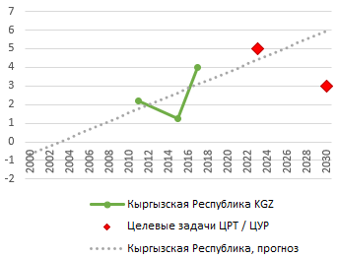

*ТӨМ 10.c: Акча которууларына кеткен чыгымдар которулган каражаттардын үлүшү катары (%)*

Кыргыз Республикасы KGZ

МӨМ/ТӨМ максаттуу милдеттери

Кыргыз Республикасы, божомолдоо

Кыргыз Республикасы KGZ

МӨМ/ТӨМ максаттуу милдеттери

Кыргыз Республикасы, божомолдоо

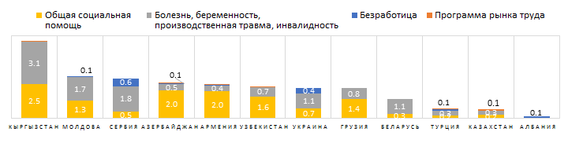

Жалпы социалдык жардам Оору, кош бойлуулук, өндүрүштүк жаракат, майыптык Жумушсуздук Эмгек рыногунун программасы

*Активдүү курактагы калкка карата мамлекеттик социалдык коргоо боюнча чыгашалар түзүмү (тандалган өлкөлөр үчүн ИДП %, акыркы колдо бар болгон жыл боюнча)*

*(Булагы: ЭЭУ, Социалдык коргоо жөнүндө бүткүл дүйнөлүк доклад, 2017-19-жж. (В.17- таблицасы))*

Өзгөчө маанилүү милдеттер жана саясий маселелер:

Жакырчылыкты кыскартуу КРнын саясий күн тартибине киргизилген учурда, кирешелер деңгээлиндеги теңсиздик проблемасына көңүл азыраак бурулган. Кирешелердеги теңсиздиктин терс таасири жана кесепеттери, эгерде КР кирешелердин өсүүсүнүн бардыгын камтуучулугуна жана текширээк бөлүнүштүрүлүшүнө көмөк көрсөтө турган туруктуу саясатты карманса жумшартылмак. Бирок, Кыргызстандагы кирешелердин теңсиздик проблемасы мыйзам чыгаруучулар арасында али да болсо популярдуулукка ээ боло элек (ИТБ корутундуларын кара).

Жыйынтыгында, эки башкы фактор – кирешелердеги теңсиздик проблемаларындагы улуттук артыкчылыктын жоктугу жана бардыгын камтый турган өсүштүн жоктугу жакырчылыкты кыскартуудагы прогрессти үзгүлтүккө учураткан жана кирешелердин теңдешсиздигин колдоого алган. Албетте, кирешелердеги теңсиздиктин төмөндөөсү бир катар комплекстүү чараларды талап кылат, анын ичинде экономикалык өсүштүн инклюзивдүүлүгүнө көмөк көрсөтүү, натыйжалуураак келген эмгек рынокторун жаратуу жана тиешелүү институттарды өнүктүрүү.

Мүмкүн болгон кыска мөөнөттүү жана максатка ылайыктуу чечимдердин бири болуп КР үчүн **социалдык камсыздоо тутумун реформалоо** эсептелип калышы ыктымал болмок. Социалдык жөлөкпулдарды даректөө механизмдерин жакшыртуу жана кирешелерди бөлүштүрүүнүн төмөнкү деңгээлинде турган адамдарга көңүл буруу, эң жакыр жашоочулар үчүн кирешелердин топтолгон үлүшүн жогорулатат жана теңсиздикти азайтат.

Социалдык коргоонун улуттук деңгээлде белгиленген минималдуу ченемдерин жаратуу, ошондой эле кайрадан, социалдык коргоо – бул өлкөнүн бардык жашоочуларына берилиши керек болгон укук, анын ичинде жер которгон адамдарга, ар түрдүү формалар аркылуу жана ар түрдүү механизмдерди колдонуу менен (мисалга, социалдык колдоо жана социалдык камсыздандыруу, башкалардын арасында).

Социалдык коргоо, ал тийиштүү ыкмада иштелип чыгарылган шарттарда, экономикалык туруктуулукка оң салым болушу мүмкүн. Ага ошондой эле жашоого туруктуулукту жогорулатуу жана тобокелдикти төмөндөтүүдө, толкундоолордун артында өнүгүү тармагындагы жетишкендиктерди сактоого жана кийинки экономикалык диверсификация же реформалоонун потенциалдуу ооруксунтуучу процесстеринде жардам көрсөтүүдө негизги ролду ойношу керек болот.

|  |  |  |  |  |  |  |  |  |  |  |  |
| --- | --- | --- | --- | --- | --- | --- | --- | --- | --- | --- | --- |
| **№** | **Документтин аталышы** | **ТӨМ-10. Теңсиздик** | | | | | | | | | |
| **10.1.** | **10.2.** | **10.3.** | **10.4.** | **10.5.** | **10.6.** | **10.7.** | **10.a.** | **10.b.** | **10.c.** |
| **1** | Биримдик, ишеним, жаратмандык 2018-2022-жж. | X | X | X | X | - | - | X | - | - | - |
| **2** | Стратегия 2040 | - | X | X | - | - | - | X | - | X | - |

Булагы: Интеграцияны тез баалоонун жыйынтыктары

##### ТӨМ 10дун төмөнкү милдеттерине жетүүгө көңүл буруу маанилүү:

* 10.1 2030-жылга карата калктын эң аз камсыздалган 40 пайызынын кирешелеринин өлкө боюнча орточодон ашып тура турган өсүшүнө акырындык менен жетишүү жана аны кармап туруу.
* 10.3 Мүмкүндүктөр теңдештигин камсыздоо жана жыйынтыктардын теңдешсиздигин, анын ичинде дискриминациялоочу мыйзамдарды, саясатты жана практикаларды алып салуу жана бул багыттагы тиешелүү мыйзамдарды, саясатты жана чараларды кабыл алууга көмөк көрсөтүү жолу менен төмөндөтүү.
* 10.4 Тиешелүү саясатты, өзгөчө бюджеттик-салыктык саясатты жана эмгек акы жана социалдык коргоо маселелериндеги саясатты кабыл алуу, жана акырындык менен көбүрөөк теңдикти камсыздоого жетишүү.
* 10.c 2030-жылга карата мигранттардын акча каражаттарын которуусу менен байланышкан операциялык чыгымдарды, которуу суммасынан 3 пайыздан азыраак өлчөмгө чейин кыскартуу жана бул чыгашалар 5 пайыздан ашып турган акча которуу каналдарын жоюу.

|  |  |  |  |  |  |  |  |
| --- | --- | --- | --- | --- | --- | --- | --- |
| Көрсөткүчтөр үлүшү | | | | Көрсөткүчтөр саны | | | |
| Жетишилгендери | Али жетишиле электери | Олуттуу күч-аракеттер талап кылынат | Маалыматтар жок | Жашылдар | Сарылар | Кызылдар | Боздор |
| 0% | 14% | 50% | 36% | 0 | 2 | 7 | 5 |

Булактары: ТӨМ 10 боюнча Кыргызстан үчүн Башкаруу панелдеринин аспаптары

|  |  |
| --- | --- |
|  | 11-максат. Шаарлардын жана калктуу пункттардын ачыктыгын, коопсуздугун, жашоого туруктуулугун жана экологиялык туруктуулугун камсыздоо КРдагы шаар калкы 34% түзүп турат; өлкөдө ар түрдүү деңгээлдеги 31 шаар бар. Шаар калкынын 60% жакыны эки шаарда жашашат: Бишкекте |

(борбор калаа) жана Ошто. Баа берүүлөргө ылайык, Кыргызстандын калкынын жыл сайын өсүшү 1% деңгээлинде калууда. Азыркы мезгилде, шаар калкы болжол менен 1 987 000 жашоочуну түзүп турат. Кыргызстан сыяктуу тоолуу өлкөдө шаарлар көп жагынан өрөөндөрдө жана жапыз тоолуу зоналарда жайгашкан, өлкөнүн борбордук бөлүгүндө жайгашкан айрым шаар тутумдарынан башкалары. Урбанизация, ошентип, шаарлар жана шаар инфраструктурасы үчүн эң эле энергияны көп коротуучу, ишти көп талап кылуучу жана капиталды көп талап кылуучу секторлорго кире турган жаңы чакырык болуп калууда. Маанилүү милдет болуп шаарлардагы туруктуу өнүгүү проблемаларынын чечилиштерин табуу эсептелет.

ТӨМ 11 көрсөткүчтөрү боюнча прогрессти өлчөө үчүн маалыматтардын көпчүлүгү жеткиликсиз же методология менен болгон проблемалардан улам али топтоло элек. Мисалга, ыпылас жакыр шаар четтериндеги турак-жайлар боюнча маалыматтар жок (ТӨМ 11.1), бирок айрым болжолдуу баалоолор, Бишкектин чет жакаларында 50 легалдуу эмес жаңы конуштар бар экендигин божомолдоого мүмкүндүк берет, алар эми болжол менен 250 000 адамга үй болуп кызмат кылышууда. Транспортко жетүү сыяктуу башка маалыматтар, мындан дагы жакыр (ТӨМ 11.2).

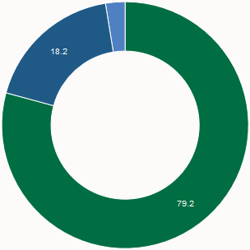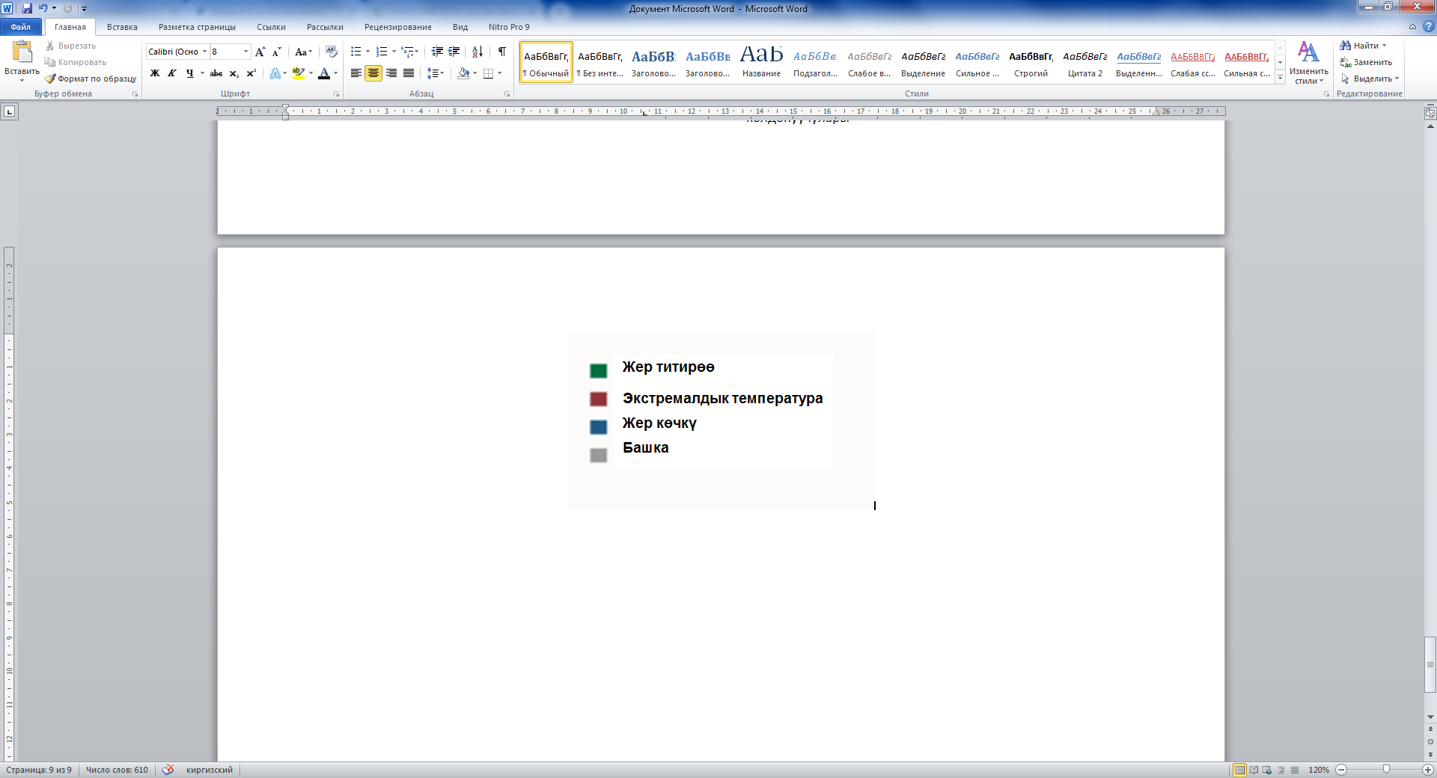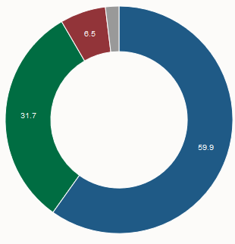

*ТӨМ 11.5 Жаратылыш кырсыктарынын ар түрдүү түрлөрүнөн болгон экономикалык жоготууларды %дарда (солдо) жана өлүмдү %дарда (оңдо) бөлүштүрүү*

|  |  |  |  |  |
| --- | --- | --- | --- | --- |
|  | **Жылы** | **Кырсыктардын саны** | **Өлгөн адамдар** | **Зыяны,**  ***миң сом менен*** |
| **11** | 2001 | 192 | 71 | 338 400 |
| **12** | 2002 | 241 | 75 | 340 504 |
| **13** | 2003 | 166 | 44 | 357 618 |
| **14** | 2004 | 201 | 91 | 363 795 |
| **15** | 2005 | 182 | 70 | 218 146 |
| **16** | 2006 | 184 | 84 | 148 251 |
| **17** | 2007 | 209 | 93 | 315 813 |
| **18** | 2008 | 312 | 281 | 315 064 |
| **19** | 2009 | 214 | 64 | 156 364 |
| **20** | 2010 | 223 | 23 | 516 910 |
|  |  |  |  |  |
| **21** | 2011 | 240 | 82 | 939 913 |
| **22** | 2012 | 449 | 47 | 924 921 |

*Жаратылыш кырсыктарынын саны жылдар боюнча, алар менен байланыштагы өлүмдөр жана чыгымдар (сом). (Булагы: Кыргызстандын Өкмөтү)*

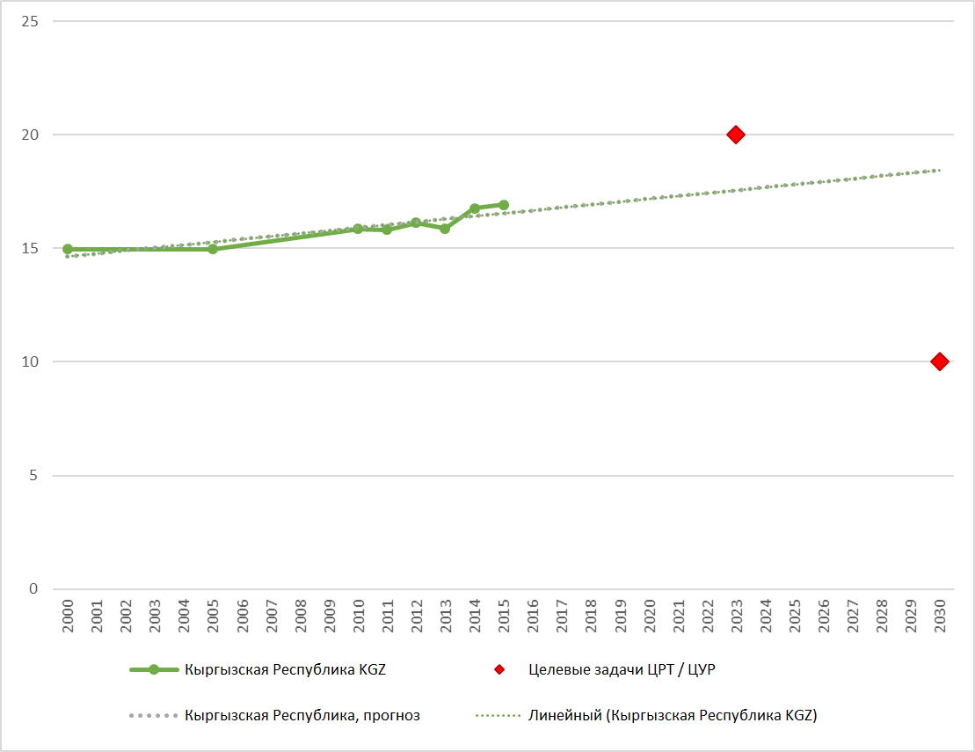

*ТӨМ 11.6.2: Абанын булгануусунун РМ2.5 көрсөткүчү жылдык таасирди/ченемди (куб метрге карата микрограммдар)*

Курчап турган чөйрөнүн сапаты мурункудай эле тынчсызданууну туудурууда, өзгөчө Бишкек шаарынын абасынын сапаты. Катуу бөлүкчөлөрдүн (КБ) топтошуусу абанын сапатынын негизги көрсөткүчү болуп кызмат кылат, анткени алар ТӨМ 11.6.2 абанын ден соолукка кыска мөөнөттө жана узак мөөнөттүү планында таасир көрсөтүүчү эң кеңири таркалган булгагычы болуп саналышат. Ушуга байланыштуу, жаңы сөзсүз туш келе турган турак-жай саясатын комплекстүү чечүү зарылдыгы бар – Бишкекти шаар-спутниктер менен агломерациялоону калыптандыруу. Тез болуучу жана көп учурда пландаштырылбаган урбанизация курчап турган чөйрөгө болгон кысымдын күчөөсүнө алып келет жана ойлонуштурулган шаар пландаштырууну, туруктуу курулушту, төмөнкү-көмүртектеүү транспортту, «жашыл» зоналарды жана жашоонун туруктуу стилдерин жайылтуунун талап кылат (ТӨМ 11.3).

Өзгөчө маанилүү милдеттер жана саясий маселелер:

Шаардын туруктуу саясатынын негизги багыттарын беките турган бардыгын камтуучу стратегиялык программаларга зарылдыктар бар. Алар узак мөөнөттүү мамлекеттик программаларды жүзөгө ашыруу мониторинги үчүн механизмдерди кошуу менен жүзөгө ашыруунун жаңы формаларын/ыкмаларын жана куралдарын камтууга тийиш (башкаруунун шаардык/муниципалдык тутумдары, шаардык авономия, шаар бюджеттери, шаар инфраструктурасы үчүн каржылоо) (ТӨМ 11.2). Жалпысынан, урбанизацияланган тутумду түзүү, экономикалык потенциалды аймактык уюштуруу жана мамлекет тарабынан өткөрүлүп жаткан административдик-аймактык реформанын алкактарында көчүрүп которуу жыйынтыгында бүткүл өлкөнүн масштабындагы туруктуу өнүгүү потенциалын өстүрүүдө ири ролду ойнойт, демек, ушунун баары туруктуу экологиялык, жашоого туруктуу жана туруктуу адамдык өнүгүүдө чагылдырылган болушу керек (ТӨМ 11.б).

Шаарларга энергияны керектөөнүн, калдыктардын жана көмүр кычкыл газынын чыгууларынын жогорку үлүшү туура келет, жана ошондуктан алар калыбына келтириле турган энергиянын булактарына, калдыктарды башкарууга жана туруктуу / «жашыл» инфраструктурага салымдарды талап кылышат. Ошондой эле калктын жогорку топтолуусунан, инфраструктурадан, турак-жайдан жана экономикалык ишмердиктен улам, шаарлар климаттын жана жаратылыш кырсыктарынын кесепеттеринен өзгөрүүсүнүн кесепеттеринин алдында өзгөчө алсыз. Ошондуктан, маанилүү коомдук, маданий жана экономикалык борборлор болуп саналышкан шаарларды экологиялык жана климаттык коркунучтардан коргоо абдан эле маанилүү.

(Булактары: Тез интеграцияланууга баа берүүнүн жыйынтыктары)

##### ТӨМ 11дин төмөнкү милдеттерине жетишүүгө көңүл буруу маанилүү:

* + 2030-жылга карата коопсуз, кымбат эмес, жеткиликтүү жана экологиялык туруктуу транспорт тутумдарынан, жол кыймылынын коопсуздугун жогорулатуу жолу менен колдонууга карата жалпыга бирдей жеткиликтүүлүктү камсыздоо, анын ичинде коомдук транспортту, аярлуу абалда болгондордун, аялдардын, балдардын, майыптардын жана улгайган адамдардын муктаждыктарына өзгөчө көңүл буруу менен колдонууну кеңейтүү.
  + 11.3 2030-жылга карата бардыгы үчүн ачык жана экологиялык туруктуу урбанизациянын масштабдарын жана калктуу пункттарды комплекстүү жана туруктуу пландаштыруу үчүн мүмкүндүктөрдү кеңейтүү жана аларды бардык өлкөлөрдө кеңири катышуунун негизинде башкаруу.
  + 11.5 2030-жылга карата кырсыктардын жыйынтыгында каза тапкандардын жана жабыр тарткандардын санын кыскартуу жана дүйнөлүк ички дүң продуктту жоготуу түрүндөгү тике экономикалык зыянды, анын ичинде суу менен байланышкан кырсыктардан улам, калкты аз камсыз болгон жана аярлуу топторун коргоого өзгөчө көңүл буруп, олуттуу азайтуу.
  + 11.b 2020-жылга карата социалдык тоскоолдуктарды четтетүүгө, ресурстарды пайдалануунун натыйжалуулугун жогорулатууга, климаттын өзгөрүүсүнүн кесепеттерин жумшартууга, анын өзгөрүүсүнө карата адаптацияланууга жана жаратылыш кырсыктарына каршы турууга багытталган комплекстүү стратегияларды жана пландарды кабыл алышкан жана жүзөгө ашырышкан шаарлардын жана калктуу пункттардын санын олуттуу жогорулатуу, жана Кырсыктардын тобокелдиктерин төмөндөтүү боюнча 2015-2030-жылдарга карата Сендай рамкалык программасына ылайык бардык деңгээлдердеги кырсыктар менен байланышкан тобокелдиктерди комплекстүү башкаруу боюнча чараларды иштеп чыгуу жана колдонууга киргизүү.

|  |  |  |  |  |  |  |  |
| --- | --- | --- | --- | --- | --- | --- | --- |
| Индикаторлордун үлүшү | | | | Индикаторлор саны | | | |
| Жетишилгендери | Али жетишиле электери | Олуттуу күч-аракеттер талап кылынат | Маалыматтар жок | Жашылдар | Сарылар | Кызылдар | Боздор |
| 18% | 9% | 18% | 55% | 2 | 1 | 2 | 6 |

Булактары: ТӨМ 11 үчүн Кыргызстан үчүн ТӨМ боюнча Башкаруу панелдеринин аспаптары

|  |  |
| --- | --- |
|  | 12-максат. Керектөөнүн жана өндүрүштүн рационалдуу моделдерине өтүүнү камсыздоо КР үчүн керектөөнүн рационалдуу моделдерине өтүү зарылдык болуп саналат, анткени өлкөнүн социалдык-экономикалык өнүгүүсү көп жагынан жаратылыш ресурстарын керектөөгө базаланат. Ошондой болсо дагы, экономиканын абалы, анын керектөөдөгү материалдык изи, биомассаны колдонуунун жогорку даражасын чыгарып салуу менен салыштырмалуу төмөн, бирок бүтүндөй алганда көбүрөөк |

өнүккөн өлкөлөр менен салыштырмалуу,маанилер төмөн болуп эсептелишет (ТӨМ 12.2).

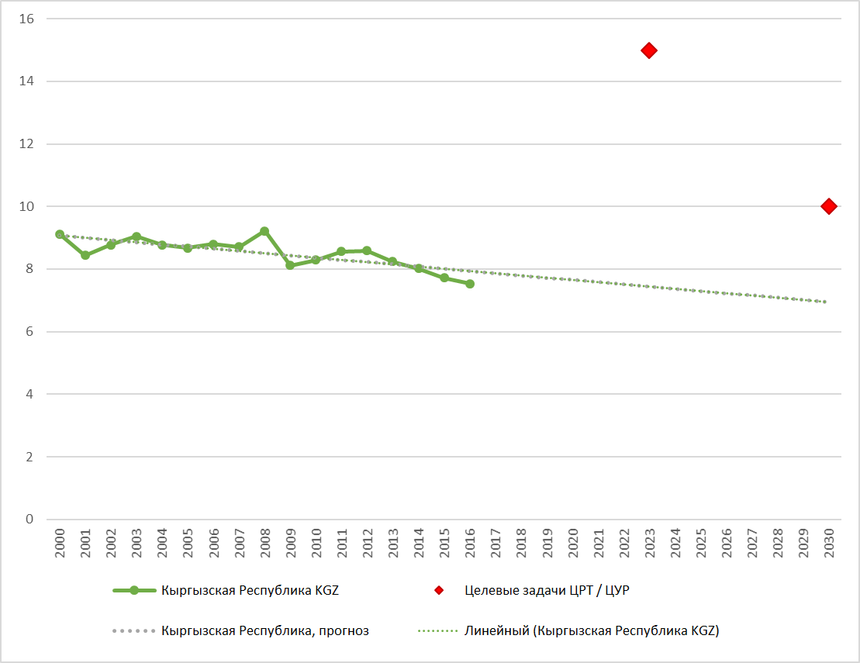

*12.2 Чийки затты/материалдарды ичке керектөө, ИБПнын бирдигине карата*

КРнын экономикалык негизи, эң башкысы, айыл чарбасы, тоо-кен казып алуу жана энергетика тармактаынрда кармалып турат. Кыргызстан өзүнүн экономикалык потенциалын ушул тармактар үчүн ТӨУСкө ылайык күчөтүүгө багытталган энергетика саясатын жүргүзөт. Ошондой болсо дагы, экономиканын стратегиялык тармактарынын ар биринде Күн тартиби 2030ду ийгиликтүү жүзөгө ашырууга тоскоолдук кылышы мүмкүн болгон бир катар конкреттүү чакырыктар бар. Мисалга, айыл чарбасында айыл чарбасынын башкаруу тутумун жакшыртуу, техникалык кызмат көрсөтүүлөрдүн сапатын жана диапазонун жакшыртуу, айыл чарба өндүрүшүнүн технологиялык модернизациялануусуна көмөк көрсөтүү, кооперативдерди жана заманбап рынок инфраструктурасын өнүктүрүү үчүн шарттарды түзүү, өндүрүштү жана экспортту жогорулатуу, жерди пайдалануунун натыйжалуулугун күчөтүү жана органикалык жер иштетүүнү өнүктүрүү, ошол эле маалда топуракты, сууну жана аш болумдуу заттарды жоготуу, парник газынын бөлүнүп чыгуулары жана экосистемалардын деградациясы сыяктуу курчап турган чөйрөгө терс таасирди минимумга чыгаруу үчүн чараларды кабыл алуу зарыл (ТӨМ 12.6 жана 12.а).

Тилекке каршы, айыл чарбасын жүргүзүүнүн бар болгон методдору (б.а. агрохимикаттады туура эмес жана керексиз колдонуу жана натыйжасысыз сугаруучу каналдар) топурактын түшүмдүүлүгүнүн төмөндөөсүнө жана жерлердин дээрлик 26% деградацияланууга алып келген. Айыл чарбасындагы курчап турган чөйрөнү коргоо боюнча туруктуу жана башка чараларды өкмөттүк колдоого алуу (2016-жылдагы 216 млн. сом) петициддерди жана натыйжасыз сугарууну пайдаланууга сунушталган каражаттар менен салыштырмалуу төмөн болгон (1 154 млн. сом), алар айыл чарба жерлерин деградацияланууга алып келген[55].

Өнөр жай секторунда ресурсту сактоочу технолгиялар аркылуу өндүрүмдүүлүк жөндөмдөрүн жогорулатуу, энергетикалык чыгашаларды төмөндөтүү жана жергиликтүү жумушчу күчүн рационалдуу пайдалануунун ресурсту сактоочу технологияларын стимулдаштыруу үчүн механизмдерди түзүү жана курчап турган чөйрөгө таасирин минималдаштыруу зарылдыгы дагы бар. Мисалга, субсидияларды мамлекеттик колдоо, салыктарды, тарифтерди жана башкаларды төлөөдөн бошотуу 2017-жылга пландаштырылган борбордук мамлекеттик бюджеттин бардык чыгашаларынан дээрлик 15 пайызын жаап турат. Мисалга, 2016-жылы мындай чыгашалар болжол менен Айыл чарба министрлигинин жалпы чыгымдарынын 70% түзгөн, анын ичинде агрохимикаттады колдонууну жайылтуу жана натыйжасыз келген сугаруу тутумдарын колдоого алуу сыяктуу иш-чараларга дагы[56].

Жеке менчик сектор өндүрүштүн жана керектөөнүн ага аймактык жана глобалдык нарк чынжырына интеграцияланууга мүмкүндүк бере турган рационалдык моделдеринин рационалдуу моделдерин иштеп чыгып жатканы дагы маанилүү. Бул анын туруктуулук жөнүндө отчетторду түзүү жөндөмүнө негизделүүгө жана корпоративдик жана социалдык жоопкерчилик планында реакция кылууга тийиш (ТӨМ 12.6). Туруктуу өнүгүү үчүн билими жана маалыматка ээ болушу мурункудай эле маанилүү милдеттенме бойдон калууда (ТӨМ 12.8).

Энергетикалык тармак эскирген инфраструктурасы менен начар абалда турат, ал эми энергияга карата суроо-талаптын өсүшү ташып жеткирүүлөрдөн ашып турат. Мисалга, 2014-жылы Кыргызстан таза экспорттоочудан энергиянын таза импорттоочусуна айланган[57]. Андан тышкары, 2010-жылдан тартып 2015-жылга чейин Кыргызстандагы пайдалуу кендерден энергияны керектөө өлкөдөгү энергияны жалпы керектөөнүн 69.3% түзгөн[58] (ТӨМ 12.с). Пайдалуу кендердин субсидиялары боюнча каалагандай реформаларга бүтүндөй ыкма менен келүү керек, жакырларга максаттуу багытталган колдоону камсыздоо керек, ошол эле маалда мамлекеттик аракеттеги милдеттенмелерин аткаруу зарыл (12.c).

Андан тышкары, калдыктарды башкаруу дагы өзү менен өлкөдөгү дагы бир проблеманы түшүндүрүп турат. 2014-жылга карата абалы боюнча, өлкөнүн аймагында өндүрүштүн жана керектөөнүн 112.7 миллион тонна калдыктары топтолгон[59]. Катуу тиричилик калдыктарын экологиялык коопсуз утилдештирүү проблемалары али дагы болсо чечиле элек, ал эми калдыктарды башкаруунун колдо бар тутуму натыйжасыз. Колдо бар болгон таштанды төгүүлөр экологиялык жана санитардык коопсуздук талаптарына шайкеш келбейт, жана алар өзүнүн пландаштырылган кызмат кылуу мөөнөтүн бир нече эсеге ашып аткарышкан, жана ушул мезгилге карата өздөрү менен атмосфера абасынын, топурактын, жер алдындагы суу агуучу горизонттордун жана ичүүчү суу булактарынын экинчилик булгануу булактарын түшүндүрүп турушат (ТӨМ 12.4 жана 12.5).

Өзгөчө маанилүү милдеттер жана саясий маселелер:

Мамлекеттин, бизнестин жана калктын бардык деңгээлдердеги жоопкерчилигин ресурстарды туруктуу керектөөгө жана курчап турган чөйрөнүн абалына, анын ичинде өнүктүрүү боюнча пландарга экологиялык аспекттерди киргизүү аркылуу мониторинг жүргүзүү жана контролдоо үчүн күчөтүү.

Айыл чарба өндүрүшү үчүн жаратылыш ресурстарын туруктуу пайдаланууну камсыздоо үчүн институттук потенциалды жана секторлор аралык саясий алкактарды күчөтүү.

Жаратылыш ресурстарын туруктуу башкаруу үчүн операциялык механизмди өркүндөтүү жана улуттук деңгээлдеги жана улуттук жана жергиликтүү деңгээлдер ортосундагы кызматташууну улуттук эсептер тутумдарын иштеп чыгуу жолу менен жакшыртуу.

Айыл чарбасын жүргүзүүнүн натыйжалуураак методдоруна суу жана азык-түлүк коопсуздугун камсыздоо үчүн, анын ичинде илимий изилдөөлөргө көмөк көрсөтүү жана мамлекеттик-менчик өнөктөштүктү жакшыртуу аркылуу өтүүгө колдоо көрсөтүү.

|  |  |  |  |  |  |  |  |  |  |  |  |  |
| --- | --- | --- | --- | --- | --- | --- | --- | --- | --- | --- | --- | --- |
| **#** | **Документтин аталышы** | **SDG-12. SCPs** | | | | | | | | | | |
| **12.1.** | **12.2.** | **12.3.** | **12.4.** | **12.5.** | **12.6.** | **12.7** | **12.8.** | **12.a.** | **12.b.** | **12.c.** |
| **1** | Биримдик, ишеним, жаратмандык 2018-2022-ж. | X | X | - | X | X | - | X | - | X | X | - |
| **2** | Стратегия 2040-жылга чейин | - | X | - | - | X | X | X | X | - | X | - |

Булагы: Тез интеграцияланууга баа берүүнүн жыйынтыктары

##### ТӨМ 12нин төмөнкү милдеттерин чечүүгө көңүл буруу маанилүү:

* **12.2** 2030-жылга карата жаратылыш ресурстарын рационалдуу өздөштүрүү жана натыйжалуу пайдаланууга жетишүү.
* **12.4** 2020-жылга карата химиялык заттарды жана бардык калдыктарды алардын бүткүл жашоо циклинин ичинде эл аралык макулдашылган принциптерге ылайык рационалдуу пайдаланылышына жетишүү жана алардын абага, сууга жана топуракка келип түшүүсүн, алардын адамдардын ден соолугуна жана курчап турган чөйрөгө болгон терс таасирин минимумга алып келүү үчүн олуттуу кыскартуу.
* **12.5** 2030-жылга карата калдыктардын көлөмүн алардын пайда болуусунун алдын алуу, аларды кыскартуу, кайра иштеп чыгаруу же кайталап пайдалануу боюнча чараларды кабыл алуу жолу менен олуттуу азайтуу.
* **12.C** Казылып алынуучу отунду пайдаланууну субсидирлөөнүн натыйжасыздыгы менен айырмасын, ал аны чектен тыш коротууга алып келгенде, рынок диспропорцияларын улуттук шарттарды эске алуу менен четтетүү жолу менен, анын ичинде салык салууну кайра өзгөртүп түзүү жана зыяндуу субсидиялардан алар бар жактарда акырындык менен баш тартуу жолу менен алардын экологиялык кесепеттерин эсепке алуу үчүн, толук өлчөмдө көңүлгө өлкөлөрдүн өзгөчө керектөөлөрүн жана өнүгүү шарттарын алуу менен, жана алардын өнүгүүсү үчүн мүмкүн болгон терс кесепеттерди минимумга алып келүү менен, бул ыкма менен, калктын муктаж болгон жана аярлуу топторунун кызыкчылыгын коргоо аркылуу рационалдаштыруу.

|  |  |  |  |  |  |  |  |
| --- | --- | --- | --- | --- | --- | --- | --- |
| Көрсөткүчтөрдүн үлүшү | | | | Көрсөткүчтөрдүн саны | | | |
| Жетишилгендери | Али жетишиле электери  be achieved | Олуттуу күч-аракеттер талап кылынат | Маалыматтар жок | Жашылдар | Сарылар | Кызылдар | Боздор |
| 7% | 20% | 0% | 73% | 1 | 3 | 0 | 11 |

Булагы: ТӨМ 12 боюнча Кыргызстан үчүн ТӨМ боюнча Башкаруу панелдеринин аспаптары

|  |  |
| --- | --- |
|  | 13-максат. Климаттын өзгөрүүсүнө жана анын кесепеттерине каршы күрөшүү боюнча шашылыш чараларды кабыл алуу Өлкөнүн аймагынын 90% тоолор ээлеп турат, жана дээрлик 94% аймак 1000 метрден жогору бийиктикте жайгашкан, ал эми 40% жакыны деңиз деңгээлинен 3000 метрден жогору турат. Ушул себептен улам Кыргызстанда курчап турган чөйрөнүн экстремалдуу шарттарында |

жана тоо экотутумдарынын жогорку аярлуулугу алдында жашоо үчүн нормалдуу биоклиматтык шарттары бар салыштырмалуу анча чоң эмес зоналар бар. Жаратылыш кырсыктарынын таркалгандыгы тоо этектеринде, түздүктөрдө жана өрөөндөрдө жашоонун оор шарттарын жаратат, аларда айыл-кыштактардын ири бөлүгү жайгашкан. Өлкө буга чейин экотутумдардын, саламаттыкты сактоонун жана экономикалык ишмердиктин кызмат көрсөтүүлөрүнүн өзгөрүү планында климаттын өзгөрүүсүнүн таасирине туш болгон (ТӨМ 13.1).

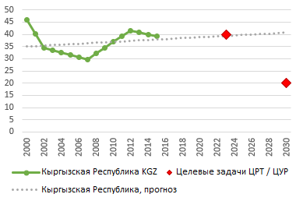

Кыргыз Республикасы KGZ

МӨМ/ТӨМ максаттуу милдеттери

Кыргыз Республикасы, божомолдоо

## *ТӨМ 13.1.: Жаратылыш кырсыктарына туш болушкан адамдар саны*

Климаттын күтүлүүчү өзгөрүүсү өзгөчө кырдаалдардын санынын жогорулоосуна алып келет жана калктын жашоо шарттарына жана саламаттыгына карата олуттуу таасир көрсөтөт, бирок эң эле аярлуу абалга республиканын суу ресутарсты туш келет, бул айыл чарба өндүрүшү үчүн мүмкүндүктөрдү кыскартат. Климаттык жаратылыш кырсыктарынын масштабы жана жыштыгы ар бир 10 жыл сайын 1.5 эсеге жогорулоодо[60]. Климаттын өзгөрүүсүнүн эң эле жагымсыз сценарийлери учурунда, республика үчүн жыл сайын болуучу экономикалык зыян 2100-жылга карата болжол менен 0.6 млрд. сомго жакынды түзөт[61].

Бир аз мурун өткөрүлгөн климаттык изилдөөлөр, Кыргызстан Чыгыш Европа жана Борбордук Азиянын аймагындагы климаттын өзгөрүүсүнүн таасири алдындагы эң эле алсыз өлкөлөрдүн бири болуп саналаарын көрсөткөн, жана 28 өлкөнүн ичинен өзүнүн эң төмөнкү адаптациялык мүмкүндүктөрү менен эң сезимтал катары 3-орунду ээлеп турат[62]. (ТӨМ 13.b) КР климаттын өзгөрүү проблемаларын чечүү боюнча эл аралык күч-аракеттерди толук колдоо менен, климаттын өзгөрүүсү тууралуу БУУнун Рамкалык конвенциясынын Париж макулдашуусуна 2016-жылы кол койгон (ТӨМ 13.а).

Париж макулдашуусунун келечектери адаптациялануу үчүн сыяктуу эле, төмөнкү углероддук өнүгүү үчүн дагы, анын ичинде парник газдарынын бөлүнүп чыгууларынын кыскаруусу сыяктуу климаттык фонддорго карата жеткиликтүүлүктү камтып турат. КРнын Стратегия 2040 дагы ошондой эле глобалдык ТӨМ 13 менен дээрлик 60% РИА методологиясынын негизинде шайкештикке келтирилген (ТӨМ 13.2 и 13.3). Бирок, ТӨУС сыяктуу негизги стратегиялык документтер климаттын өзгөрүүсүнө карата адаптациялоону жогорку артыкчылык берилүүчү тармак катары чагылдырып жаткан кезде, тобокелдиктер менен күрөшүү боюнча чараларды жүзөгө ашыруу учурундагы чакырыктар кепилденген бюджеттик же чектелүү бюджеттен тышкаркы каржылоонун жоктугунун кесепетинен калып калууда.

Климаттын өзгөрүүсү айыл чарбасына жагымсыз таасир калтырат, азык-түлүк коопсуздугуна (азык-түлүктүн бар болушу жана жеткиликтүүлүгү) жана айыл калкы үчүн жашоону камсыздоо мүмкүндүктөрүнө таасир кылат. Улуттук деңгээлде аныктала турган божомолдонуучу салым (INDC), өлкө үчүн жыл сайын келтирилүүчү жоготуулар, климатка карата адаптациялануу боюнча чаралар кабыл алынбай турган болсо, айыл чарба тармагы үчүн 70 млн. АКШ долл. түзө тургандыгына баа беришет.

КРнын Өзгөчө кырдаалдар министрлигинин маалыматтарына ылайык 1990-жылдан тартып 2016-жылга чейинки мезгил ичинде курчап турган чөйрөгө климатка карата адаптацияланууга даректик көмөк көрсөтүү үчүн орточо жылдык чыгашалар 254 млн. сомду түзгөн – жаратылыштын табигый кырсыктары тарабынан келтирилген зыяндын орточо жылдык баасынын жарымынан төмөн (0.6 млрд сом).

Өзгөчө маанилүү милдеттер жана саясий маселелер:

Климаттын өзгөрүүсү мындан ары дагы айыл чарбасынын жана энергетика чөйрөлөрүндөгү өндүрүштү токтотуп турат. Демек, жашоого туруктуу, климаттын өзгөрүүсүнө байланышкан шокторго жана стресстерге чыдамдуу тутумду куруу өнүгүү саясатынын жана программасынын негизинде жатууга тийиш.

Мөңгүлөрдүн эрүүсү 2030-жылга чейин күчөйт, ал эми алардын андан кийинки төмөндөөсү өз кезегинде, гидроэнергияны өндүрүүнүн алсыз болуусун күчөтөт. Тоо-кен казып алуу тармагы курчап турган чөйрөнү булгануулардан жана башка негативдүү факторлордон коргоо боюнча саясий стратегияга муктаж. Өлкө качан жана кантип ушул ресурстардан болгон көз карандылыктан бошонуу керектигин аныктай турган саясаттан артыкчылыкты алат.

Экономикалык ишмердик жана социалдык прогресс, бир тараптан жакырчылыкты кыскартат, жана табигый экотутумдардын экологиялык туруктуулугун чектөөлөрдөн ашпайт, экинчи жагынан, өлкөнүн туруктуу өнүгүүгө өтүүсүн натыйжалуураак келе турган пландаштыруу жана башкарууну «жашыл» өнүгүүнүн ар түрдүү элементтери жана климаттын өзгөрүүсүнө карата адаптациялануу боюнча чараларды ишке ашырууну талап кылат.

Төмөнкү эки маселени карап чыгуу зарыл:

* Парник газдарынын калдыктарынын бөлүнүп чыгуусун жана төмөнкү көмүртектүү өнүгүүнү кыскартуу боюнча чараларды ишке ашыруу.
* Курчап турган чөйрө боюнча статистиканы жана климаттын өзгөрүүсү боюнча мониторинг тутумун ишке киргизүү.

|  |  |  |  |  |  |  |
| --- | --- | --- | --- | --- | --- | --- |
| **#** | **Документтин аталышы** | **ТӨМ -13. Климаттын өзгөрүүсү** | | | | |
| **13.1.** | **13.2.** | **13.3.** | **13.a.** | **13.b.** |
| **1** | Биримдик. Ишеним. Жаратмандык 2018-2022-ж. | X | X | - | - | - |
| **2** | Стратегия 2040 | X | X | X | - | - |

Булагы: Тез интеграцияланууга баа берүүнүн жыйынтыктары

##### ТӨМ 13түн төмөнкү милдеттерине жетишүүгө көңүл буруу маанилүү:

* + **13.1** Бардык өлкөлөрдөгү коркунучтуу климат кубулуштарына жана жаратылыш кырсыктарына карата каршы туруучулукту жана адаптацияланууга жөндөмдүүлүктү жогорулатуу.
  + **13.3** Адамдардын жана мекемелердин климаттын өзгөрүүсүнүн курчтугун жумшартуу жана кесепеттерин алсыздандыруу, аларга адаптациялануу жана эрте эскертүү боюнча билим алуусун, маалыматты жана мүмкүндүктөрдү таркатууну жакшыртуу.
  + **13.b** Климаттын өзгөрүүсү менен байланыштагы пландаштыруу жана башкаруу мүмкүндүктөрүн бекемдөө боюнча механизмдерди эң эле алсыз өнүккөн өлкөлөрдө жаратууга көмөк көрсөтүү, анын ичинде аялдарга, жаштарга, ошондой эле жергиликтүү жана маргиналдашкан коомдоштуктарга жогору көңүл буруу.

|  |  |  |  |  |  |  |  |
| --- | --- | --- | --- | --- | --- | --- | --- |
| Көрсөткүчтөрдүн үлүшү | | | | Көрсөткүчтөрдүн саны | | | |
| Жетишилгендери | Али жетишиле электери | Олуттуу күч-аракеттер талап кылынат | Маалыматтар жок | Жашылдар | Сарылар | Кызылдар | Боздор |
| 26% | 16% | 11% | 47% | 5 | 3 | 2 | 9 |

###### Булактары: ТӨМ 13 боюнча Кыргызстан үчүн ТӨМ боюнча Башкаруу панелдеринин аспаптары

|  |  |
| --- | --- |
|  | **15-максат. Кургак жерлердин экотутумун коргоо жана калыбына келтирүү жана алардын рационалдуу пайдаланылышына көмөк көрсөтүү, рационалдуу токой пайдалануу, чөлгө айланууга каршы күрөшүү, жерлердин деградациялануу процессин токтотуу жана** |

**кайра ордуна келтирүү жана биологиялык түрдүүлүктү жок кылуу процессин токтотуу**

Кыргызстандын курчап турган чөйрөсүнүн негизги проблемалары аймакка бүтүн таасир тийгизет жана өзүнө: (1) жерлердин деградациясын жана чөлгө айланууну; (2) суу менен жабдуунун жана энергетиканын өз ара байланышын; (3) азык-түлүк коопсуздугуна жана айыл чарба өндүрүшүнө коркунучтар; (4) жаратылыш кырсыктары жана (5) климаттын өзгөрүүсүнүн курчап турган чөйрөгө таасир тийгизүүсү жана андан кийинки жакырчылык, ден соолук жана энергетика проблемаларына таасир көрсөтүүсү.

Жаратылыш ресурстарынын туруксуз пайдаланылышы Кыргызстандагы олуттуу проблема бойдон калууда, ал өнүгүү тармагындагы милдеттерге жетишүүгө тоскоолдук кылат, анткени бул жакырлар тарабынан алына турган экономикалык жана социалдык пайданы, мисалы айыл чарбасынан жана токой чарбачынан пайданы төмөндөтөт. Органикалык жаратылыш ресурстарын туруксуз пайдалануу калктын өсүшү, жалпы суроо-талаптын жогорулоосу менен айкалыштыкта айыл чарба өндүрүшүнүн жана бүтүндөй экономиканын кыскаруусуна алып келет.

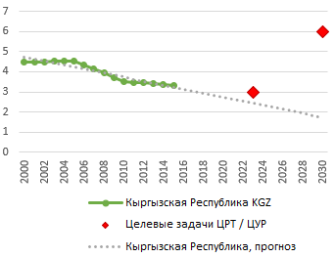

Кыргыз Республикасы KGZ

МӨМ/ТӨМ максаттуу милдеттери

Кыргыз Республикасы, божомолдоо

*15.1.: WDI токой аянттары (жер аянттарынан %дарда)*

60% айыл чарба жерлери (айдоо жерлери жана жайыттар) суу жана шамал менен эрозияланууга туш болушат, бул азык-түлүк коопсуздугуна жана айыл чарбачылык өндүрүшүнө олуттуу коркунучтарды туудурат[63]. Айдоо жерлеринин түшүмдүүлүгү жыл санап төмөндөөдө. Сугарылуучу жерлердин абалынын начарлоосунун жана аймактын табигый дренажынын жеткиликсиздигинин негизги себептери болуп коллектордук-дренаждык түйүндүн жоктугу же талкалануусу, сугат үчүн суунун сугаруу каналдарындагы чыпкалоонун жүрүшүндө ири жоготуулар жана дайыма бирдей берилбей турган сугаруу режими кызмат кылышат (ТӨМ 15.1).

Анын үстүнө, токойлордун жок болуусу улам көбүрөөк тынчсызданууну пайда кылууда. Токойлорго болгон негизги коркунуч жергиликтүү адамдардан жана алардын токой ресурстарын пайдалануусунан чыгууда (ТӨМ 15.2). 200 миңге жакын адамдар токойлордун ичинде жашашат жана толугу менен токой ресурстарынан көз карынды. Жыгач отун катары, курулуш үчүн дагы пайдаланылат, бул токойлордун кыркылып жоголуусуна жана анын артынан жерлердин деградациясына алып келүүдө (ТӨМ 15.3). Жыйынтыгында, жерлердин деградациясы жана токойсуздануу биотүрдүүлүктүн жоголушуна алып келүүдө (ТӨМ 15. 4).

Курчап турган чөйрөнүн туруктуулугун өлкөнүн экономикалык өсүшүндө камсыздоо курчап турган чөйрө үчүн терс кесепеттерди минимумга жеткирүү, талап кылуулардын натыйжалуулугун күчөтүү жана курчап турган чөйрөнү коргоо үчүн мотивдер, экология менен байланышкан чечимдерди кабыл алуу үчүн ишенимдүү маалыматтарды пайдалануу аркылуу жетишилиши мүмкүн (ТӨМ 15.9.).

Курчап турган чөйрөнү коргоо тармагында саясаттын негизги сызыгы адам жащоосу үчүн жагымдуу болгон курчап турган чөйрөнү, жаратылыш ресурстарын социалдык жана экономикалык өнүгүү жана КРнын уникалдуу экотутумдарын келечек муундар үчүн сактоо үчүн жаратууга багытталган болууга тийиш (ТӨМ 15.a).

Жашап туруу чөйрөсүнүн кескин өзгөрүүсү жана өсүмдүктөр менен жаныбарлардын жаратылыштан тике жок болуп кетүүсү 11 түрдүн өлүп жок болушуна алып келген жана башка түрлөрдү жок болуп кетүү коркунучуна койгон[64] (ТӨМ 5.5). Жаратылыш ресурстарынан көз карандылыктын жогорку даражасы, жакыр адамдар эки өлкөдө тең жаратылыш ресурстарын рационалдуу эмес пайдалануунун социалдык жана экономикалык таасири алдында өзгөчө алсыз. Андан дагы, бул кырдаал чыга алгыс абалды жаратат, бул абалда жаратылыш ресурстарын рационалдуу эмес пайдалануу жакырчылыкты жогорулатат, ушунусу курчап турган чөйрөнүн андан дагы күчөй турган деградациясына алып келет, анткени жакыр адамдардын көпчүлүгү жаратылыш ресурстарын туруктуу башкарууга тартылуу үчүн жүйөлөргө жана билимдерге ээ эмес болушат.

Өзгөчө маанилүү милдеттер жана саясий маселелер:

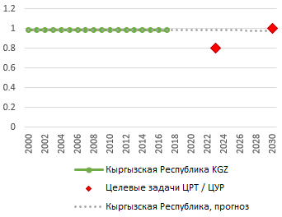

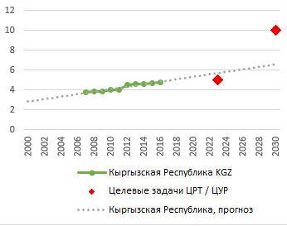

Стратегия 2040 глобалдуу ТӨМ 15 менен алсыз шайкеш келет, РИА методологиясына ылайык болгону 17%ды гана көрсөтөт. Жаңы Стратегия 2040 өнүктүрүү тармагындагы күн тартиби кыска

Кыргыз Республикасы KGZ

МӨМ/ТӨМ максаттуу милдеттери

Кыргыз Республикасы, божомолдоо

Кыргыз Республикасы KGZ

МӨМ/ТӨМ максаттуу милдеттери

Кыргыз Республикасы, божомолдоо

*15.5: Кызыл тизме индекси, орт. чекити*

*ТӨМ 15.2: Күзөтүлүүчү аймактардын аянты жалпы аянттардан (15.2.1.1 = 15.4.1.)*

мөөнөттүү экономикалык артыкчылыктарды жетекчиликке албай тургандыгын камсыздоого тийиш, ал келечек муундардын экономикалык, экологиялык жана социалдык максатка ылайыктуу реформалар аркылуу узак мөөнөттүү кызыкчылыктарын эсепке алат.

Ишмердик табигый чөйрөнүн, ландшафттардын, экотутумдардын жана биологиялык ар түрдүүлүктүн экологиялык түйүндүн кеңейүүсү аркылуу, анын ичинде флоранын жана фаунанын КРнын Кызыл китебине киргизилген түрлөрүн коргоого мүмкүндүк бере турган категориялардын өзгөчө күзөтүлүүчү аймактарынын сакталышына жана калыбына келтирилишине багытталган болушу керек (ТӨМ 15.1 – 15.6). «Жашыл» мейкиндиктердин аянтынын кеңейүүсү – климаттын өзгөрүүсүнүн тобокелдиктерин, жерлердин деградациясын, абанын булгануусун төмөндөтүүнүн негизги элементтеринин бири.

Экотутумдун кызмат көрсөтүүлөрүнө баа берүү жана аларды стратегиялык пландаштырууга ишке киргизүү үчүн методологияны иштеп чыгууга андан ары көңүл буруу курчап турган чөйрөнүн жана экономикалык өсүштүн туруктуулугун баланстоонун компромисстерин четтетүүгө жардам берет.

Саясатка баа берүүлөр ошондой эле экологиялык жана экономикалык эсепке алуу тутумун ишке киргизүү, жаратылыш капиталынын запастарынын негизинде экономикалык туруктуулукту күчөтүү үчүн шарттарды түзүү жолу менен колдоого алынган болушу керек. Мисалга, ИДПдагы токойчулук секторуна салымдын 0.1% жогорулоосу токой экотутумдарынын рекреациялык жана башка потенциалын өнүктүрүү аркылуу жетишилген болушу мүмкүн. Бул төмөнкүчө колдонулган болмокчу:

* Климатты жана суу ресурстарын жөнгө салуудагы токойлордун ролунун токойлорду сактоо жана өлкөдөгү токойлордун аянтын 2023-жылга карата 5.7% көбөйтүү аркылуу күчөтүү.
* Бак-дарактардын тез өсүүчү түрлөрүнүн плантацияларынын аянтын көбөйтүү менен.
* Токойлорду кыркууну жана браконьердикти кыскартуу боюнча натыйжалуу чараларды кабыл алуу менен.

|  |  |  |  |  |  |  |  |  |  |  |  |  |  |
| --- | --- | --- | --- | --- | --- | --- | --- | --- | --- | --- | --- | --- | --- |
| **#** | **Документтин аталышы** | **SDG-15. Жер** | | | | | | | | | | | |
| **15.1.** | **15.2.** | **15.3.** | **15.4.** | **15.5.** | **15.6.** | **15.7.** | **15.8.** | **15.9.** | **15.a.** | **15.b.** | **15.c.** |
| **1** | Биримдик. Ишеним. Жаратмандык 2018-2022 г. | - | X | X | X | X | X | - | - | X | - | - | - |
| **2** | Стратегия 2040-жылга чейин | - | X | - | - | - | - | - | - | X | - | - | - |

Булактары: ТӨМ 15 боюнча Кыргызстан үчүн ТӨМ Башкаруу панелинин аспаптары

##### ТӨМ 15тин төмөнкү милдеттери чечүүгө көңүл буруу маанилүү:

* + - **15.2** 2020-жылга карата бүткүл дүйнөдө токойлордун бардык типтерин рационалдуу башкаруу методдорун киргизүүгө көмөк көрсөтүү, токойдун жок болуусун токтотуу, деградацияланган токойлорду калыбына келтирүү жана токой отургузуулардын жана токойду калыбына келтирүүлөрдүн масштабдарын алгылыктуу кеңейтүү.
    - **15.3** 2030-жылга карата чөлгө айлануу менен күрөш жүргүзүү, деградацияланган жерлерди жана топурактарды, чөл басып калган, кургакчылык жана суу ташкындары каптаган жерлерди кошо алуу менен калыбына келтирүү, жана бүткүл дүйнө жүзүндө жерлердин абалын начарлатпоого умтулуу.
    - **15.4** 2030-жылга карата туруктуу өнүгүү үчүн зарыл болуучу бакубат берүү жөндөмдүүлүгүн жогорулатуу үчүн тоолордун экотутумдарын, анын ичинде алардын биотүрдүүлүгүн сактоону камсыздоо.
    - **15.5** жашап туруунун жаратылыш чөйрөлөрүнүн деградациясын кыскартуу боюнча токтоосуз жана олуттуу чараларды кабыл алуу, биологиялык түрдүүлүктү жоготууну токтотуу жана 2020-жылга карата өлүп жок болуу коркунучу алдында турушкан түрлөрдүн жок болуусунун алдын алуу жана аларды сактоону камсыздоо.
    - **15.9** 2020-жылга карата экотутумдардын баалуулуктарын жана биологиялык ар түрдүүлүктү жалпы улуттук жана жергиликтүү пландаштыруу жана өнүктүрүү процесстеринин жүрүшүндө, ошондой эле жакырчылыктын масштабдарын кыскартуу стратегияларын жана пландарын иштеп чыгуу учурунда эсепке алууну камсыздоо.
    - **15.a** Биологиялык түрдүүлүктү жана экотутумдарды сактоо жана рационалдуу пайдалануу максатында бардык булактардан алынуучу финансы ресурстарын мобилизациялоо жана алгылыктуу жогорулатуу

|  |  |  |  |  |  |  |  |
| --- | --- | --- | --- | --- | --- | --- | --- |
| Көрсөткүчтөрдүн үлүшү | | | | Көрсөткүчтөрдүн саны | | | |
| Жетишилгендери | Али жетишиле электери | Олуттуу күч-аракеттер талап кылынат | Маалыматтар жок | Жашылдар | Сарылар | Кызылдар | Боздор |
| 0% | 0% | 0% | 100% | 0 | 0 | 0 | 3 |

Булагы: Тез интеграциялоого баа берүүнүн жыйынтыктары жана ТӨМ 15 үчүн Кыргызстан үчүн ТӨМ боюнча Башкаруу панелдеринин аспаптары

|  |  |
| --- | --- |
|  | 16-максат: Туруктуу өнүгүү кызыкчылыктарында тынчтыкты сүйүүчү жана ачык коомду кутууга көмөктөшүү, бардыгы үчүн сот адилеттигине жетүүнү камсыздоо жана натыйжалуу, отчет бериле турган жана бардык деңгээлдердеги мекемелердин кеңири катышуусуна негизделген сот адилеттигине жетүүнү камсыздоо |

Кыргызстандагы мамлекеттик башкаруу айрылыш жолдо турат. Жаш парламенттик демократия катары өлкө мамлекеттик башкаруу жана укуктун бийлик жүргүзүүсү тармагында туруктуу чакырыктар менен күрөшүүдө, бул тууралуу анын БДИ (Башкаруунун дүйнөлүк индикаторлору) боюнча терс көрсөткүчтөр күбөлөндүрүп турат (ТӨМ 16.3 -16.6). Акыркы эки жыл ичинде жөнгө салуу сапаты, саясий туруктуулук жана коррупция менен күрөшүү жакшырган сыяктуу таасир калтырса дагы, өлкөдөгү саясий үнөмдөө менен болгон кырдаал өзү менен өлкөдөгү мамлекеттик башкаруу тармагындагы реформалардын туруктуулугу үчүн олуттуу мүмкүн болгон тобокелдиктерди түшүндүрөт (ТӨМ 16.5). Өлкөнүн мамлекет менен жарандарынын ортосундагы коомдук контракт дагы эки революциянын (2005 жана 2010-жж.) маалында шектенүүгө коюлган жана салыштырмалуу турукташкан, бул президенттик бийликти тынчтык менен эки жолу өткөрүп берүүнүн жүрүшүндө көрсөтүлгөн.

Жаштардын социалдык-саясий иш-чараларына тартылуу деңгээли төмөн болуп саналат (18.4%), ал эми жаштардын саясий партияларына (1.8%) жана мамлекеттик органдарга (0.2%) тартылуусу абдан төмөн (Жаштарды өнүктүрүү индекси 2017-ж.).

Экономика жана дүйнө институту (ЭДИ) ар түрдүү өлкөлөрдөгү, анын ичинде Кыргызстандагы ТӨМ 16га жетишүү боюнча прогресстин эң эле ар тараптуу баяндамаларын жана диагноздорунун бирин берет. Төмөндөгү 1-сүрөт, ТӨМ 16нын[65] 22 көрсөткүчтөрүнүн ичинен, болгону 6 гана (16.1.2 чыр-чатактын жыйынтыгында адамдардын каза табуусу; 16.2.2 адам сатуу; 16.2.3 кыздарга карата сексуалдык зомбулук; 16.6.1 жоопкерчиликтүү бюджеттик чыгашалар; 16.7.2 чечимдерди коллегиалдык кабыл алуу; жана 16.9.1 төрөлүүлөрдү каттоо) **«жакшы»** баасын алган, бул ушул көрсөткүчтөр боюнча Кыргызстандын прогрессинин жүрүшүн башка өлкөлөр менен салыштырмалуу чагылдырат. Экинчи жагынан алганда, коррупция менен күрөшүү боюнча чаралар (16.5.1 жана 16.5.2) **алсыз** катары бааланган, ошол эле маалда башкалар жакшы баасын алышкан, ал эми төрт көрсөткүчтөр боюнча жеткиликтүү **маалыматтар** жок болгон**[66]**.

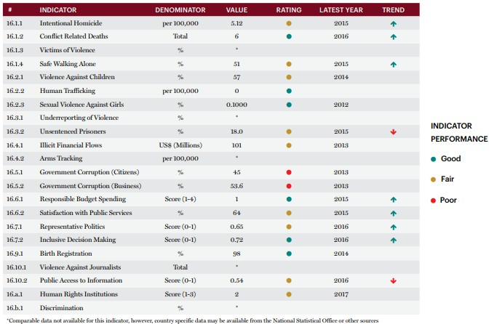

*Кыргызстандагы ТӨМ 16га жетишүү боюнча статусу жана прогресси, 2017-ж.*

*(Булагы: ТӨМ 16нын аткарылышынын жүрүшү жөнүндө доклад, Экономика жана дүйнө институту, 2017-ж.)*

Жогоруда эскертилген прогресс өлкөдөгү мамлекеттик башкаруунун абалы боюнча маалыматтардын кеңирирээк топтомдорун толуктайт. ВИУ ВБга негизделишкен өлкөдөгү мамлекеттик башкаруу тенденциялары мыйзамдын үстөмдүгү, коррупцияны контролдоо, өкмөттүн натыйжалуулугу жана электрондук өкмөт сыяктуу негизги индикаторлор боюнча төмөндөй турган же текши тенденцияны көрсөтүп турат (маалыматка жетүү үчүн прокси катары). Бир аз мурунураак болгон тенденциялар жана өнүктүрүү андан ары маалыматка карата баарын камтыган жеткиликтүүлүк боюнча мүмкүн болгон чакырыктарга, ошондой эле чечимдерди коллегиалдуу кабыл алууга көрсөтүп турат, бул ушул эки көрсөткүчтөр боюнча андан аркы жайылтууну жайлатышы мүмкүн. Мисалга, мамлекеттик кызматкерлердин 40% гана – аялдар, жана аялдардын 26% гана саясий же атайын кызматтарды ээлеп турушат, ошол эле маалда жаштарды социалдык-саясий ишмердикке тартуу деңгээли төмөн болуп эсептелет (18.4%). Ошондой эле жаштар саясий партияларда (1.8%) жана мамлекеттик органдарда (0.2%) абдан эле алыз катышышат (ИРМ, 2017-ж.).

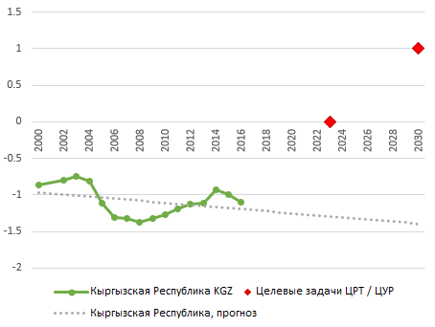

Кыргыз Республикасы KGZ МӨМ/ТӨМ максаттуу милдеттери

Кыргыз Республикасы, божомолдоо

*(ТӨМ 16.3 ВИУ: мыйзамдын үстөмдүгү, болжолдуу баа берүү)*

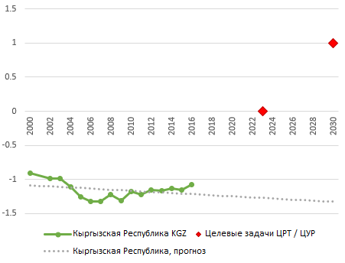

Кыргыз Республикасы KGZ МӨМ/ТӨМ максаттуу милдеттери

Кыргыз Республикасы, божомолдоо

## *ТӨМ 16.5 ВИУ: коррупцияга каршы күрөшүү, болжолдуу баа берүү*

Акыркы он жылдын ичинде, өзгөчө 2010-жылы жаңы Конституцияны кабыл алгандан кийин, өкмөт бир нече мыйзамдарды, саясий чараларды жана колдонуудагы мыйзамдарды жана ченемдерди жаңы Конституцияга ылайык келтирүү үчүн, анын ичинде, коомдук контрактты, демократияны тереңдетүү жана ак ниеттүү башкаруу принциптерин кененирээк негизде колдонууну күчөтүү реформаларын кабыл алган[67]. Ушул реформаларды системалуу ишке ашыруу боюнча кеңири консенсус бар, саясий жана институттук майдалануучулук ар түрдүү тармактар боюнча саясатты жана башкаруу практикасын натыйжалуу ишке ашырууну чектөөсүн улантышууда.

Бирок, аларды чечүү технократтык чаралар жана көңүлдү мамлекеттик кызматтагы менталитетти өзгөртүүгө жана ак ниеттүү башкаруу принциптерине таянуучу маданиятты күчөтүүгө караганда көбүрөөк нерсени талап кылат. Андан дагы, көп этностуу коомдо жана постсоветтик жана постчатактуу контекстте мамлекеттик башкаруу механизмдеринин өзгөрүүсү дагы мамлекет менен коомдун ортосундагы коомдук контракттын күчөөсүнө алып келүүгө тийиш (ТӨМ 16.10). Бул коомдук мейкиндиктин жана калкка, жана анын ичинде, өзгөчөлүү топторго тутумду курууга мүмкүндүк бере турган ачыктыкты колдонуу, бардык деңгээлдердеги чечимдерди кабыл алуу процесстерине катышууну, ошондой эле баарын камтый турган саясий процесстерге көмөк көрсөтүүнү талап кылат (ТӨМ 16.6).

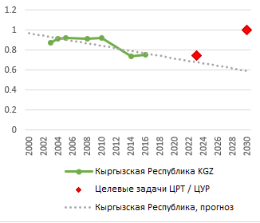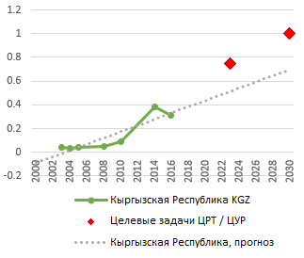

Кыргыз Республикасы KGZ

МӨМ/ТӨМ максаттуу милдеттери

Кыргыз Республикасы, божомолдоо

Кыргыз Республикасы KGZ

МӨМ/ТӨМ максаттуу милдеттери

Кыргыз Республикасы, божомолдоо

*ТӨМ 16.6.: ВИУ, мамлекеттин натыйжалуулугу, болжолдуу баа берүү*

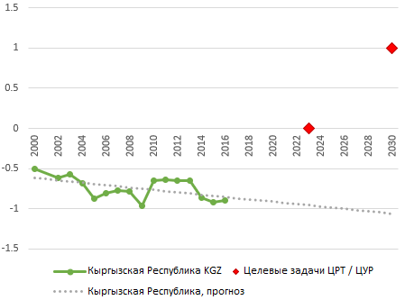

*ТӨМ 16.10. Электрондук өкмөт: телекоммуникациялык инфраструктуранын индекси (прокси-көрсөткүч)*

*ТӨМ 16.10. Электрондук өкмөт: адам капиталынын индекси (прокси көрсөткүч)*

Позитивдүү дүйнөгө карата[68], Кыргызстан 163 өлкөнүн арасынан 111-орунду ээлеп, Казакстандын (72/163) жана Өзбекстандын гана артында турат. Позитивдүү дүйнө индекси 8 чөйрө боюнча өлчөнөт.

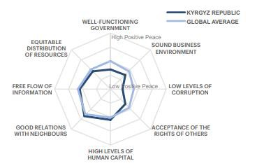

## *Кыргызстандагы Позитивдүү дүйнө индексинин (ПДИ) алкактарындагы өлчөөлөр*

Ушул кыскача талдоо Кыргызстандагы ТӨМ 16нын жетишкендиктеринин жүрүшүн толугу менен өлчөө үчүн маалыматтарды толугураак топтоонун зарылдыгын көрсөтөт. Ошол эле маалда, ал өлкө 2030-жылга карата алдыга кантип жылгандыгына жараша кийинкиге калтырылбай турган көңүл бурууну талап кыла турган проблемаларга жана чараларга көрсөтүп турат. Буга төмөнкүлөр кирет: коррупцияны жоюу, өкмөттүн натыйжалуулугу жана мамлекеттик кызмат көрсөтүүлөрдү сунуштоо, баарын камтуу жана көрүнүп туруучулук, маалыматка жетүү, ошондой эле адам укуктарын коргоо, сот адилеттигине жетүү жана укуктун үстөмдүгүнө жетүү. Конкреттүү аярлуу топторго келе турган болсок, токтоосуз көңүл бурууну ошондой эле балдарга карата болуучу зомбулук, сот жана укук коргоо органдарынын потенциалына байланышкан түрмөдөгү жана кылмыш-аткаруучулук жол-жоболордун проблемалары дагы талап кылып турушат.

**Өзгөчө маанилүү милдеттер жана саясий маселелер:**

Ошондуктан бардык деңгээлдердеги натыйжалуу отчеттуулук тутумдарын түзүүгө, рационалдуулук жана натыйжалуулук боюнча өз ара пайдалуу чараларды ишке киргизүү жана мамлекеттик сектордогу чыгармачыл потенциалды жана инновацияларды туруктуу коомдук контрактты бекемдөө максатында ачууга таяна турган үч максаттуу ыкма сунушталат. Бул ыкма мамлекеттик секторду алдыга жылдыраары жана кайра өзгөртүп түзүүнү ылдамдата тургандыгы, коомчулуктун пайда болуучу муктаждыктарына жана талаптарына реакция кылууну күчөтөт, ошондой эле бардык деңгээлдерде ак ниеттүү башкаруу практикасын бардык мекемелер боюнча бекемдей тургандыгы күтүлүүдө.

* + ***Отчеттуулуктун натыйжалуу тутумдарын түзүү.*** Өлкөдөгү мамлекеттик башкаруунун алдында турган алсызданбай турган чакырыктардын тамыры, коррупцияны, алсыз мамлекеттик кызматты, жеткиликсиз потенциалды жана кызматтардын сапатын кошо алуу менен, жергиликтүү деңгээлде, коомдук муктаждыктарга карата жеткиликсиз жана/же алсыз реакция кылуу, сот процесстеринде айкындуулуктун жоктугу, башкалар менен катар, «жогортон-төмөн» алсыз отчеттордо жана саясий жана административдик деңгээлдерде көрүнгөндүктөгү көп түрдүүлүктүн жоктугуна жашырынылган, алар калктын бардык топторунун муктаждыктарына реакция кылуу үчүн зарыл. Мамлекеттик кызмат көрсөтүүлөрдөгү, мамлекеттик кызматтагы, сот секторундагы, социалдык кызматтардагы, анын ичинде билим берүү жана саламаттыкты сактоо чөйрөсүндөгү отчеттуулукту күчөтүү боюнча бир катар реформалар, ошондой эле саясий өкүлчүлүктөгү олуттуу гендердик айрылышуунун кыскаруусу үчүн институттук аткаруунун көрсөткүчтөрүн жана квоталарын ишке киргизүү айрым бир ийгилик менен башталган кезде, бардык деңгээлдердеги **отчеттуулук маданиятын түзүү** андан аркы максаттуу колдоону талап кылат.
  + **Рационалдуулук жана натыйжалуулук боюнча өз ара кирешелүү чараларды ишке киргизүү**. Кыргызстандын мамлекеттик сектору мурункудай эле «жогортон-төмөн» ыкмасы жана чечимдерди борборлоштурулган кабыл алуу менен мүнөздөлөт, өкмөттүн мамлекеттик башкарууну реформалоо боюнча күч-аракеттерине карабастан. Бул маданиятты жеңип чыгуу, ал «кардардын» маанилүүлүгүнө, кызыкчылыгына багытталуусуна, жакшыртылган кызмат көрсөтүүлөр, экономикалык натыйжалуулукка жана түптөлүп келе жаткан технологияларды натыйжалуу пайдаланууга негизделген кызмат көрсөтүүлөргө таянуучу мамлекеттик башкарууга карата бирдиктүү трансформативдүү ыкманы ишке киргизүүнү талап кылат. Ошондуктан өлкөдөгү башкарууга карата ыкманы кайра өзгөртүп түзүү үчүн жаңы мамлекеттик башкарууну (ЖМБ) ишке киргизүү сунушталат, мында мамлекеттик секторду фундаменталдык баалуулуктарга кайра багыттоо ыкмасынын күчүн, мандатты жана уюштуруу контекстин жана ЖМБ аларды мамлекеттик сектордун мекемелеринде жана мамлекеттик кызматкерлердин арасында тарката турган «бизнес» стратегияларды, анысы менен, мамлекеттик системалардагы натыйжалуулукка жана рационалдуулукка көмөк көрсөтүү менен эсепке алат. ЖМБны ишке киргизүү мамлекеттик кызматкерлерди даярдоо боюнча мекемелерди, ошондой эле өлкөдөгү Мамлекеттик башкаруу академиясын тарта турган баскычтуу ыкма болуп эсептелет. Аларды кабыл алууга боло турган токтоосуз кадамдардын бири – бул ЖМБнын өлкөдөгү мүмкүн болгон ишке киргизүүсүн кароо үчүн консультативдик сессияларды билим жана эксперттик тажрыйбасы менен ЖМБ ыкмаларын жана стратегияларын колдонуучу башка өлкөлөр ортосунда алмашуу боюнча чакыруу.
  + **Чыгармачыл потенциалды жана инновацияларды ачып көрсөтүү**. Андан ары, жогоруда келтирилген ыкмалар чыгармачылык маданиятын жана инновацияларды өнүктүрүүгө шарт түзө тургандыгы күтүлүүдө, ал мамлекеттик сектордогу «адаттан тыш ишкердик ишмердигинин» катализатору болушу жана өлкөдөгү мамлекеттик башкаруу тутумун жалпысынан жакшыртуусу мүмкүн. Өкмөт – өлкөдөгү өнүктүрүү тармагындагы институттар менен өнөктөштүктө – кийинчерээк стимулдарды жана сыйлыктарды (мисалы, мамлекеттик сектордун мекемеси үчүн, бийликтин жергиликтүү органдары үчүн, жарандык коомдун уюмдары үчүн ж.б.у.с) киргизүү жолу менен мындай чыгармачыл ыкмага жана инновацияларга көмөк көрсөтүшү мүмкүн, алар экономикалык натыйжалуу чаралардын жардамы менен сакталып калган проблемаларды чечүү же олуттуу жыйынтыктарга жетишүү үчүн инновациялык ыкмаларды иштеп чыгууга, киргизүүгө жана жүзөгө ашырууга шарт түзүшү мүмкүн. Сый акылардын аналогиялык тутумдары бар башка өлкөлөрдүн тажрыйбасына негизделип, бул демилгелерди коомдук таануу андан аркы инновацияларга түртүшү же коомго узак мөөнөттүү келечекте пайда алып келе турган ыкмаларды таркатышы мүмкүн болмок. Андан дагы, азыр жаңы жаралып жаткан технологияларды жана санариптик аспаптарды пайдалануу (мисалы, электрондук кызматтар) таасир кылышы мүмкүн болушу үчүн жана, анын ичинде, санариптөө боюнча күч-аракеттер гендер, кирешелер жана жашаган жери (шаар/айыл) боюнча кызмат көрсөтүүлөргө жетүүнү тереңдетпей тургандыгын кепилдей алышы үчүн андан аркы кайра маани берүү жана алар электрондук мамбашкарууну кеңирирээк колдонууга муктаж болот. Кызмат көрсөтүүлөрдүн лабораторияларын жана инновациялар лабораторияларын түзүү мүмкүндүктөрүн карап чыгуу боюнча азыркы күч-аракеттер ошондой эле жаңычылдык жана динамикалуу ыкмаларды өлкөдөгү менчик жана мамлекеттик секторлордогу саясатты жана инновацияларды ишке ашырууга көмөк көрсөтүү үчүн камсыздашы мүмкүн.

|  |  |  |  |  |  |  |  |  |  |  |  |  |  |
| --- | --- | --- | --- | --- | --- | --- | --- | --- | --- | --- | --- | --- | --- |
| **#** | **Документтин аталышы** | **ТӨМ 16. Тынч жана инклюзивдүү коомдор** | | | | | | | | | | | |
| **16.1.** | **16.2.** | **16.3.** | **16.4.** | **16.5.** | **16.6.** | **16.7.** | **16.8.** | **16.9.** | **16.10.** | **16.a.** | **16.b.** |
| **1** | Биримдик. Ишеним. Жаратмандык 2018-2022 г. | X | - | X | X | X | X | X | - | - | X | X | X |
| **2** | Стратегия 2040-ж. чейин | - | - | X | X | X | X | X | X | - | X | X | X |

Булагы: Тез интеграцияланууга баа берүүнүн жыйынтыктары

##### **ТӨМ 16нын төмөнкү милдеттерине жетүүдө көңүлдү төмөнкүлөргө буруу маанилүү:**

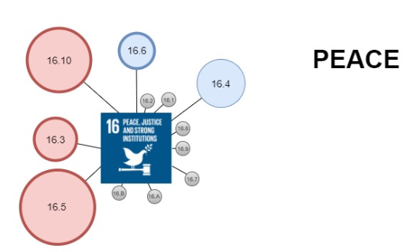

* 16.3 Улуттук жана эл аралык деңгээлдерде укуктун үстөмдүгүнө көмөк көрсөтүү жана бардыгына сот адилеттигине теңдеш жетүүнү камсыздоо.
* 16.4 2030-жылга карата мыйзмсыз финансылык агымдарды жана курал-жарактын агымдарын алгылыктуу төмөндөтүү, уурдалган активдерди табуу жана кайтаруу боюнча ишмердикти активдештирүү жана уюшкан кылмыштуулуктун бардык формалары менен күрөш жүргүзүү.
* 16.5 Алардын бардык формаларындагы коррупциянын жана паракорчулуктун масштабдарын алгылыктуу кыскартуу.
* 16.6 Бардык деңгээлдердеги натыйжалуу, отчет берип туруучу жана ачык-айкын мекемелерди түзүү.
* 16.10 Коомчулуктун маалыматка жеткиликтүүлүгүн камсыздоо жана негизги эркиндиктерди улуттук мыйзамдарга жана эл аралык макулдашууларга ылайык коргоо.

|  |  |  |  |  |  |  |  |
| --- | --- | --- | --- | --- | --- | --- | --- |
| Көрсөткүчтөрдүн үлүшү | | | | Көрсөткүчтөрдүн саны | | | |
| Жетишилгендери | Али жетишиле электери | Олуттуу күч-аракеттер талап кылынат | Маалыматтар жок | Жашылдар | Сарылар | Кызылдар | Боздор |
| 11% | 37% | 26% | 26% | 2 | 7 | 5 | 5 |

Булактары: ТӨМ 16 үчүн Кыргызстан үчүн ТӨМ боюнча Башкаруу панелдеринин аспаптары

# 2-тиркеме – Кыргызстан үчүн сценарийлерге талдоо жүргүзүү

**Кыргызстан үчүн сценарийлерге талдоо жүргүзүү**

Адам капиталы

Мамлекеттик башкаруу

Экономика

2018-жылдын 26-сентябры

КСМ 7.36 моделинин версиясы

# Кыскача баяндама

Кыргызстандын келечектеги өнүгүүсүнүн альтернативалуу траекториялары келечектин эл аралык сценарийлерин (КЭС) маанилүү саясий артыкчылыктардын жана өнүктүрүү пландарынын, анын ичинде ТӨМдүн негизинде моделдештирүүнүн комплекстүү тутумун пайдалану уменен каралып чыккан.

Кыргыз Республикасы – жаш, бирок тез картая турган калкы бар өлкө, жана адам потенциалына салымдар кийинкиге калтырууга болбой турган тартипте жашоо сапаты, экономикалык продуктивдүүлүк, тынчтык жана туруктуулук планында келечектеги социалдык чыгашаларды төмөндөтүү жана пайданы максималдаштыруу үчүн артыкчылыктуу болуп калууга тийиш. ИЭО өсүшү бул маселеге мурункудан дагы көбүрөөк кийинкиге калтырбай турган мүнөздү берет, бирок талдоо жүргүзүү, инфекциялык эмес оорулар салыштырмалуу анча көп эмес чыгашалар менен олуттуу кыскартылган болушу мүмкүн экендигин көрсөтөт. Ушуга окшош ыкма менен, өлкө балдар ооруларынын түйшүгүн кыскартуу маселесин артыкчылыктуу кылышы керек (наристелердин өлүмү жана тоё тамактанбоо/өсүүсүнүн кармалуусу). Бул параметрлер боюнча максаттуу кийлигишүүлөр (ИЭО, тоё тамактанбоо жана ымыркайлардын өлүмү) адам капиталын өнүктүрүү сценарийинин алкактарында адам капиталынын сапатына жана санына майыптуулуктун натыйжасында (DALY) коротулган жашоо жылдарынын санын кыскартуу, ошондой эле күтүлгөн жашоо узактыгынын жогорулоосу, жана, ушул ыкма менен, АӨИдеги өлкөнүн рейтинги аркылуу алгылыктуу салымын көрсөтүп турат.

Башталгыч мектепке кирүү жана аяктоо деңгээли кыздар сыяктуу эле, балдар үчүн дагы глобалдык көрсөткүчтөрүнө дээрлик 2030-жылдарга карата жетишээри күтүлүүдө. Ошондой болсо дагы, окуучулардын орто билим жана мектепти аяктоо менен камтылуу деңгээлдери жеткиликсиз. Максаттуу кийлигишүүлөр 2030-жылдарга карата мектептерге жалпы бирдей кирүүгө, аларды аяктоого, бардык билим берүүнүн биринчилик жана экинчилик деңгээлдеринин гендердик паритетине жетишүүгө жардам берет. Адам капиталы чөйрөсүндөгү, ушул талдоо жүргүзүүдө кабыл алынган интервенциялар (саламаттыкты сактоо жана билим берүү) кыска мөөнөттүү жана орто мөөнөттүү пландагы ар түрдүү критерийлердин көптүгү боюнча жашоо сапатын жакшыртат. Ошондой болсо дагы, дагы бир маанилүү корутундуну баса белгилөө зарыл: адам капиталына болгон салымдар узак мөөнөттүү болуп саналат, алардан алынуучу олуттуу экономикалык кирешелер ондогон жылдардан кийин гана материалдашат. Ошондуктан алар кийинкиге калтырылбай турган тартипте артыкчылыктуу болуп калуусу керек. Гендердик теңсиздиктин кененирээк проблемалары жана азайбай турган жакырчылык Кыргызстанда тынчсызданууну пайда кыла турган эң маанилүү маселелер болуп саналат. 2030-жылга чейин жакырчылыктын азыркы деңгээлдерге салыштырмалуу бир азга гана кыскара тургандыгы божомолдонууда. Аталган талдоо жүргүзүүдө жакырчылыкты кыскартууга карата тикерээк таасирге аракет кылуулар жасалган эмес, мисалы, социалдык төлөмдөрдү жогорулатуу аркылуу, анткени маалыматтар өкмөттүн ичиндеги натыйжасыз чыгымдарды, жакыр калкты камтуу проблемаларын жана фискалдык тутумдун жагымсыз таасирин көрсөтүп турат.

Кыргызстан, мамлекеттик башкаруунун, саясий жана экономикалык интеграциялоонун сапатына тиешелүү боло турган мамлекеттик башкаруунун негизги көрсөткүчтөрүнүн бир тобу боюнча артта калууда. Мамлекеттик башкаруунун көрсөткүчтөрү социалдык-экономикалык көрсөткүчтөр менен тыгыз байланышта жана токтоосуз алына турган экономикалык кирешелерге алып келиши мүмкүн (адам капиталына болгон салымдарга салыштырмалуу). Мамлекеттик башкарууну өнүктүрүү сценарийинин алкактарында тандалган көрсөткүчтөр боюнча кийлигишүүлөр (коррупция, натыйжалуулук, мыйзамдык жөнгө салуунун сапаты, жарандык жана саясий эркиндиктер) салыштырылат, багыт катары өлкөгө бир нече социалдык-экономикалык көрсөткүчтөр боюнча алгылыктуу жакшыртууларга жетишүүгө жардам берген өткөн он жылдык ичинде Грузияда жүзөгө ашырылган таасир калтыруучу жакшыртуулар пайдаланылган. Мамлекеттик башкаруудагы жүзөгө ашыртылуучу жакшыртуулар Кыргызстанга Грузия менен башкаруу көрсөткүчтөрү боюнча 2030-жылга карата теңдешүүгө мүмкүндүк берет жана, анысы менен, калктын адам башына карата ИДПнын өсүшү сыяктуу эле, формалдуу эмес экономиканын жана жакырчылыктын 2030-жылга карата кыскаруусуна бир топ шарт түзөт.

Калктын адам башына реалдуу ИДПсы баштапкы параметрлери үчүн жай өсөт, ал эми бир топ ортодон төмөн киреше деңгээли менен болгон өлкөлөр тобунан бөлүнүп калуу – олуттуу жогорулай тургандыгы божомолдонууда. Экономикалык өнүгүү сценарийинде көңүл айыл чарба өндүрүшүнүн көлөмүнүн жогорулоосуна (жоготуулардан кийин), бизнес-чөйрөнү жакшыртууга, өнөр жай товарларынын экспортун жогорулатууга жана калыбына келтириле турган булактардан алынуучу энергияны иштеп чыгууга топтоштурулган, ошол эле маалда, электр энергиясын өндүрүүнүн олуттуу жоготууларын кыскартат. Кийлигишүүлөр экономикалык өсүшкө, формалдуу эмес эмгектин үлүшүнүн жана жакырчылыктын деңгээлинин кыскаруусуна алгылыктуу таасир көрсөтөт. Бул ошондой эле өлкөнүн соода балансын, айыл чарба өндүрүшүн жана экспортту өстүрүү аркылуу артыкчылыктуу, бирок ошондой эле энергиянын жогорураак (төмөнүрөөк) экспортунун (импортунун) артынан улам алгылыктуу жакшыртат.

«Бардыгы» сценарийинде өнүктүрүүнүн бардык үч сценарийи тең, өнүгүүнүн бардык аспекттерине карата «комплекстүү саясий түрткүнүн» ири таасирин көрсөтүү үчүн айкалыштырылган. Сценарий ИДПнын реалдуу жылдык өсүш арымын 3.8%дан 5.1%га чейин жана ИДПнын калктын адам башына карата жылдык реалдуу өсүшүн 2018-жылдан тартып 2030-жылга чейин 2.6%дан 3.8%га чейин жогорулатат. Ал күтүлгөн жашоо узактыгына төрт жылдан ашуунду кошот, чоң кишилердин (15 жаш курактан тартып жана андан улуулар) арасында билим деңгээлин 0.5 жашка жогорулатат жана формалдуу эмес экономикада жана формалдуу эмес жумуш күчүндө сыяктуу эле, жакырчылык деңгээлдеринде дагы алгылыктуу кыскартууларга алып келет.

# Киришүү

КСМ – бул ар түрдүү болгон ыкмаларды жана моделдештирүү методологиясын пайдалану уменен кеңири масштабдуу, узак мөөнөттүү, комплекстүү глобалдык моделдештирүү тутуму[69]. КСМ Денвер университетинин Парди Борборунда иштелип чыккан, бул университет аларды техникалык колдоого алууну жүзөгө ашырат, жана 12 ар түрдүү өз ара байланышкан моделдерден/тутумдардан[70] турат, алар колдонуучуга саясий кийлигишүүлөрдүн кеңири катарын жана интерфейстердин кеңири тутумун, анын ичинде колдонуучуларга кийлигишүүлөрдүн жыйынтыгындагы ТӨМ тармагындагы жакшыртууларды жана компромисстерди баалоого мүмкүндүк бере турган ТӨМ башкаруу модулун/панелин моделдештирүүгө шарт түзөт.

Сценарийлердин ар бир талдоого алынышы өлкө үчүн конкреттүү реформалоонун, белгилүү ТӨМ улуттук ылдамдатуучуларынын же олку-солкулуктарынын артыкчылыктарынын негизинде иштелип чыгууга тийиш. Талдоо жүргүзүүнүн биринчи кадамы каалаган рефома/саясаттын милдетине тиешелүү келе турган көрсөткүчтөрдү жана моделдин параметрлерин белгилөөдө камтылат. Экинчи кадам көп учурда эң татаал болуп эсептелет жана өзүнө багыттын (*benchmarking*) негизинде жүзөгө ашырыла турган кийлигишүүлөрдүн масштабын салыштырмалуу талдоого алууну камтыйт. Көп учурда «одоно күч» деп аталуучу кийлигишүүлөр жүзөгө ашырылышмакчы. Одоно күч ыкмасынын артыкчылыгы, аны ишке ашыруунун жөнөкөйлүгүндө камтылган, жана ал конкреттүү милдеттерге/максаттарга жетишүүдөн мүмкүн болгон кирешелерди, башкача айтканда «максатка жетишүүдөн алынуучу пайдаларды эселеп көбөйтөт. Анын жетишсиз жагы болуп, ал «*максатка жетишүүнү*» кантип экенинин чектелген гана, анын ичинде жүзөгө ашырылуучу кийлигишүүлөргө карата кайсы бир чыгымдарды (бюджеттик) түшүнүүсүн алууга мүмкүндүк бергендиги эсептелет (мисал үчүн шилтемени кара)[71].

Ушул талдоо жүргүзүүдө мамлекеттик өнүктүрүү чөйрөсүндөгү негизги умтулууларынын ичинен айрымдары каралат. Талдоо жүргүзүүнүн максаты – КСМны саясаттын, интеграциялар жана компромисстердин макулдашылгандыгы тууралуу саясаттын өнүгүүнүн көптөгөн аспекттерине таасирине баа берүү аркылуу аналитикалык корутундулар үчүн пайдаланууга мүмкүн боло тургандыгын так көрсөтүү. Талдоо жүргүзүү алар ар бир кийлигишүү жана сценарийди жетектөө үчүн, ал эми айрым бир учурларда тутумда колдонула турган маалыматтардын ар түрдүү топтомдорун жаңыртуу үчүн көбүрөөк тереңирээк талдоону жана улуттук эксперттер менен консультацияларды талап кыла турган кайсы бир конкреттүү сектордогу саясат боюнча корутундуларды же сунуштоолорду түзүүгө арналган эмес.

Ушул изилдөөнүн максаттары үчүн Кыргызстандын аймактагы башка өлкөлөр жана/же өкмөт аларды артыкчылыктуу кылууну каалаган өнүгүүнүн конкреттүү аспекттери боюнча «эң эле жогорку жакшыртылган» өлкөлөр менен салыштырууда негизги өзгөрүлмөлөр боюнча прогрессинин негизине салыштыруучу талдоонун түрдүү ыкмалары кабыл алынышкан. Талдоо жүргүзүү бүткүл улуттук саясий күн тартибин моделдештирүү аракети болуп саналбайт, жана ал ошондой эле бир нече тандалган артыкчылыктардын тереңдетилген талдоосун жүргүзүү аракети болуп эсептелбейт. Анын ордуна, талдоо жүргүзүү өнүгүүнүн мүмкүн болгон траекторияларына баа берет – пайдалары жана компромисстери – өлкө үчүн кеңири жана көп учурда чачырандыраак түзүлгөн саясий милдеттер, жана көп бөлүгүнөн «одоно күчтүн» кийлигишүүсүнүн аркасында (3-шилтемени караңыз). Андан ары, өкмөт, улуттук жана башка өнөктөштөр саясаттын конкреттүү артыкчылыктарын жана милдеттерин аныктай алышат, алар кийинчерээк көбүрөөк тактык жана кылдаттык менен өнүгүүнүн мүмкүн болгон траекториялары жөнүндө тереңдетилген аналитикалык корутундуларды алуу үчүн моделдештирилиши мүмкүн.

КСМдин бардык талдоо жүргүзүүлөрүндөгүдөй эле, бул жерде эки коркунуч аракетте болот. Биринчиден, КРга карата маалыматтардын алгылыктуу саны жетишсиз. КСМде бул, көптөгөн азыркы маалыматтар чекиттери болжолдуу боло тургандыгын түшүндүрөт (бир нече жана балким эбаккы өлкөлөр ортосундагы тарыхий маанилерден жана/же салыштыруулардан/ регрессиялардан турган проекциялардын негизинде). Экинчиден, билим берүүнүн, инфраструктуранын элементтеринен жана саламаттыкты сактоонун айрым элементтеринен тышкары модель эскертилип кеткен саясий милдеттерге жетишүү үчүн зарыл болуучу чыгымдар тууралуу толук элестетүүнү бербейт. Ушундан улам, моделдеги көптөгөн кийлигишүүлөр «акысыз» берилет. Бирок, реформанын негизги артыкчылыктуу тармактарына сырттан берилген каалагандай болжолдуу баа берүүлөр моделде, эгерде мындай милдет бар болсо, чыгымдардын жана пайдалардын болжолдуу баа берүүлөрүн аныктоо үчүн «мамлекеттик чыгымдарга» киргизилиши мүмкүн.

Талдоо жүргүзүү өз алдынча моделдештирилген үч «саясат сценарийлеринен» турат: мамлекеттик башкаруу, адам потенциалы жана экономика, жана аягындагы жыйынтыктары жана корутундулары менен, ага «комплекстүү саясий түрткүнүн» таасирин көрсөтүү үчүн бардык үч сценарийди бир сценарийге бириктире турган «Бардыгы» сценарийи кире турган бөлүмдөн турат.

# ТӨМ жана КСМдеги ТӨМ боюнча өлкөнүн прогресси

Кыргызстан орточо киреше деңгээли (ОКД) менен болгон өлкөлөр тобундагы төмөнкү позицияларда турат. Эгерде анын ИДП деңгээлине (же УДК) КРнын калкынын адам башына негизделе турган болсо, күтүүдөн ашып турган прогрессти өнүгүүнүн негизги көрсөткүчтөрү боюнча көрсөтөт. Мисалдардын бири болуп Бүткүл дүйнөлүк банктын анын ТӨМ диагностикасынын алкактык талдоосун колдонуу менен 2015-жылдагы өлкөлүк изилдөөсү кызмат кылат (ал калктын адам башына карата УДКсын негиз катары пайдаланат)[72]. Алдын ала чыгарылган корутундулар өлкөнүн прогрессинин жүрүшү бардык өлчөнүүчү ТӨМ боюнча *күтүүлөрдөн ашып тургандыгын* көрсөтөт, CО2 бөлүнүп чыгуулары боюнча көрсөткүчтөн башкалары, бул энергия натыйжалуулугун жакшыртуу үчүн ири арышты түшүндүрүп турат. Изилдөө боюнча андан ары маалымат алуу үчүн 1-Блокту кара.

1-Блок. ТӨМ боюнча Бүткүл дүйнөлүк банктын диагностикалык изилдөөсү – КР, 2015-ж.

### Булагы: [ТӨМ үчүн траекториялар – алкактык негиз жана өлкөлүк колдонуу, Бүткүл дүйнөлүк банк, 2015-ж](https://openknowledge.worldbank.org/handle/10986/23122)**.**

Жогоруда сыпатталгандай, жалпы жакшы прогресске карабастан, изилдөө, өлкөнүн рейтинги төмөнкү жана ортоңку киреше деңгээли менен болгон өлкөлөрдүн арасында көрсөткүчтөрдүн ири бөлүгү боюнча начарлаган жана төмөндөө баарынан көбүрөөк кийинки көрсөткүчтөр боюнча жүргөн: *биргелешкен өсүп-өнүгүү, орто мектепке киргизүү жана АИВдин таркалуусу*. Бул эмнеге болгондугунун божомолдоолорунун бири, өлкөдөгү көпчүлүгүн айыл жергесинде жашаган кызмат көрсөтүүлөргө жана инфраструктурага жетүүсү чакан кедей топторго карата камтуудагы чектелген потенциал менен байланышкан.

Өлкө алар боюнча рейтингдеги эң жогорку жакшыртууларга жетишкен көрсөткүчтөр: *жакырлык, 5 жаштан кичүү балдар арасындагы өлүм жана жол түйүнүнүн жыштыгы.*

Изилдөө өлкө толук жүрүшү менен 2030-жылга карата бир катар көрсөткүчтөр боюнча алгылыктуу жакшыртууга жана жакырлык, башталгыч билимди аяктоо деңгээли, билим алуунун экинчилик деңгээлине кирүү учурундагы аялдар жана эркектер үлүшү, энелердин өлүмү, малярия, АИВдин таркалуусу жана электр энергиясына жетүү боюнча 2015-жылдан кийин умтулууларга жетишиле тургандыгы тууралуу корутундуга келген.

Изилдөө ошондой эле, өлкөдөгү салыктык түшүүлөр деңгээли ИДПнын деңгээлине карата күтүлгөндөн жогору болгондуктан, жана ошол эле мезгилде өлкөдө жогорку тышкы карыз бар болгондуктан, басым чыгымдардын, өзгөчө саламаттыкты сактоо жана энергетика секторундагы натыйжалуулугун жакшыртууга жасалышы керектигин белгилеп кеткен.

Төмөндө келтирилген таблица, ББнын изилдөөсүндө баа берилген ТӨМ көрсөткүчтөрүн жана алардын ар бири боюнча өлкөнүн кайсы жыйынтыктары көрсөтүп тургандыгын көрсөтөт.

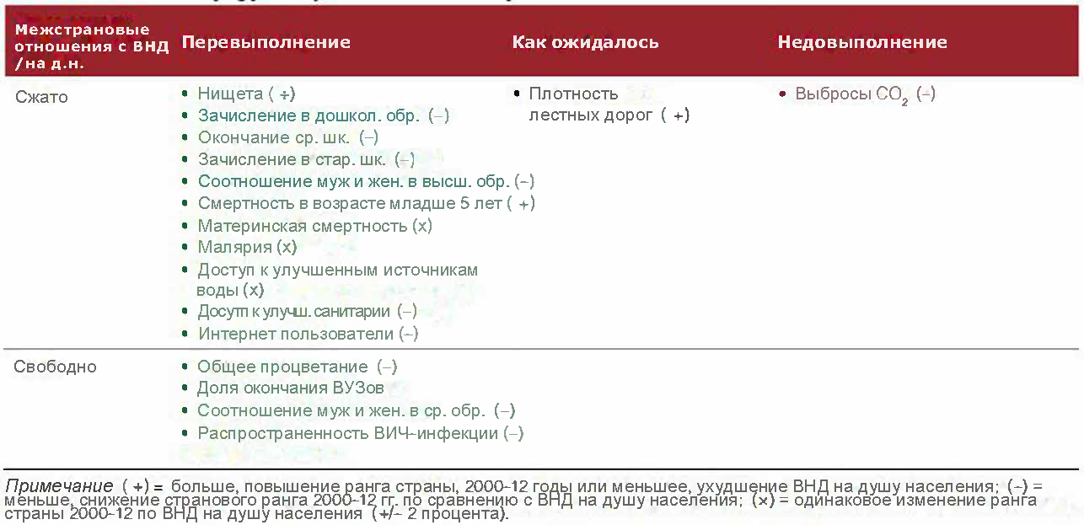

##### **КСМдеги ТӨМ**

ТӨМдүн кабыл алынган көрсөткүчтөрүнүн ири бөлүгү КСМге дал өзүндөй которулушу мүмкүн эмес, бирок жалпысынан КСМдин 94 ар түрдүү өлчөөлөрүн эсептөөгө мүмкүн, алар ТӨМдүн так көрсөткүчү же ТӨМ көрсөткүчүнүн варианты болуп саналышат, жана аларды моделде 14 ар түрдүү максаттар алдында байкап туруусу керек[73]. Көп учурда бир эле көрсөткүч үчүн бир нече альтернаивалуу варианттар бар болот, ошондуктан КСМде эсептелген жана көз салына турган ТӨМдүн көрсөткүчтөрүнүн жалпы саны туптуура 48ге барабар, *башкача айтканда КСМ ТӨМдүн 48 көрсөткүчтөрүнө 94 ар түрдүү өлчөөлөр аркылуу көз салып турат.* Мисал үчүн: ТӨМ 1.1 милдетинде: «*2030-жылга карата бүткүл дүйнөдөгү бардык адамдар үчүн чектен тыш жакырчылыкты жоюу, ал азыркы мезгилде күнүнө 1,25 АКШ долларынан төмөн суммага жашоо катары аныкталат*». Анын менен байланыштагы 1.1.1 көрсөткүчү – бул «*эл аралык жакырчылык чегинен тышкары жашаган калктын үлүшү, жынысы, жаш курагы, иштеген статусу жана географиялык абалы (шаардык/айылдык) бөлүштүрүү боюнча*». Төмөндөгү 2-таблицадан көрүнүп тургандай, КСМде бул көрсөткүч үчүн берилгендиги боюнча өлчөөнүн эки ыкмасы бар – «1.1.1a жана 1.1.1b көрсөткүчү» колдонуучу жакырчылыкты $1.90 же $3.20 ($2011 СЖП)чегин колдонуп өлчөөнү колдонгондугуна жараша (модель колдонуучуга каалагандай чекти эсептөөгө мүмкүндүк берет).

КСМ колдонуучуларга ТӨМ милдеттерин өз каалоосу боюнча киргизүүгө мүмкүндүк берет, мисалы, кайсы бир улуттук максаттар жана көрсөткүчтөр ТӨМ боюнча кабыл алынган болсо. Эгерде өлкө үчүн эч кандай конкреттүү көрсөткүчтөр киргизилбеген болсо, анда берилгендиги боюнча модель мүмкүн болгон жерде «глобалдуу максаттардын» катарын камтыйт (жана бош көзөнөктү, ал жок болгон жактарда). Айрым берилгендиги боюнча глобалдык милдеттерди тике киргизүүгө болот, анткени алар ТӨМдүн рамкалык негизинде эске алынат. Мисалы, 3.2. милдетинде айтылат: «*2030-жылга карата жаңы төрөлгөн ымыркайлардын жана 5 жашка чейинки курактагы балдардын болтурбай коюу мүмкүн болуучу өлүмүн токтотуу, мында бардык өлкөлөр неонаталдык өлүмдү 1000 тирүү төрөлгөндөрдө 12 учурдан ашырбастан азайтууга, ал эми 5 жашка чейинки курактагы өлүм 1000 тирүү төрөлүүлөргө карата 25 учурдан ашырбастан азайтууга умтулуулары керек*». Алсак, 2030-жылга карата КСМдеги 3.2.2. көрсөткүчү үчүн максаттуу маани 12ге барабар катары белгиленген, эгерде өлкө гана 12ден төмөн болсо, анда маани 2030-жылга карата маани максаттуу маани бойдон калат.

Башка учурларда, качан КСМге максаттуу маанини киргизүү татаалыраак, бирок али мүмкүн болгон кезде (ТӨМ алкактуу негизинен текстинин мисалына негизделүү менен), колдонуучуда текстти чечмелөө үчүн эркиндиктин айрым даражасы бар болот. 1.1. милдети менен болгон мисалга кайрылып, жогоруда келтирилген мисалдагы «тамырлануу», КСМде берилгендиги боюнча глобалдык калыпка салуу боюнча 3% катары чечмеленет. Башка мисал болуп тамеки чегүүнүн таркалуу даражасы эсептелет. ТӨМдүн 3.а милдетинде төмөнкүдөй айтылат: «*Бардык өлкөлөрдө тамекиге каршы күрөшүү боюнча ДССУнун Рамкалык конвенциясын жүзөгө ашыруу учурунда активдеширүү*», ал эми 3.a.1 көрсөткүчүндө төмөнкүдөй айтылат: «*Жаш курагы боюнча 15 жашка чейинки курактагы жана андан улуу адамдар тарабынан тамеки чегүүнүн жаш курагы боюнча таркалуусун стандартташтыруу».* Милдет ДССУнун рамкалык, анда глобалдык милдет билдирилген негизине шилтеме кылат: «*15 жаш жана андан улуу курактагы адамдар арасында 2025-жылга карата тамеки чегүүнүн таркалуусундагы 30% салыштырмалуу кыскаруу*[74].” КСМде белгиленген берилгендиги боюнча глобалдык милдет, ошентип, ушундан кийинки 5 жылдан кийин башкача айтканда 2030-жылга карата 50 пайыздык салыштырмалуу кыскаруу катары божомолдонот.

1. **1-сценарий – Адам капиталы**

Кыргызстан – салыштырмалуу жаш өлкө, бирок анда тез жана кыйшаюусуз карып бара жаткан калкы бар; 65 жаш жана андан улуу курактагы калктын үлүшү эки эселене тургандыгын жана 2035-жылга карата калктын санынан 9% чейин жетет, В панелинин 1-сүр. менен салыштырыңыз. Тез карып бара жаткан калкына карабастан, КРнын демографиялык дивиденди 2030-жылга карата жакшыра баштайт (өсөт) жана жакшыруусун болжол менен 2050-жылга чейин улантат жана болжол менен 2070-жылга чейин жагымдуу бойдон калат, бул жылдан тартып ал кескин төмөндөөсүн баштайт, С панелинин 1-сүр. менен салыштырыңыз. Ушул салыштырмалуу жогору эмес, өлкөдө көптөгөн жылдар ичинде боло турган демографиялык дивиденддин артыкчылыктарынан пайдалануу жана карып бара жаткан коомго даярдануу үчүн, адам капиталына олуттуу инвестицияларды бүгүн жана андан ары салуу керектелет, анткени эмгек рыногун таштап кетип жаткан улгайган адамдардын өсүп жаткан санын колдоо үчүн жумуш күчүнүн өсүүсүнүн жана өндүрүмдүүлүгүнүн жогорураак деңгээли талап кылынат.

1-сүрөт. Демографиялык көрсөткүчтөр – Кыргызстан, 2018-2080-жж. КР калкы жана божомолдоо.

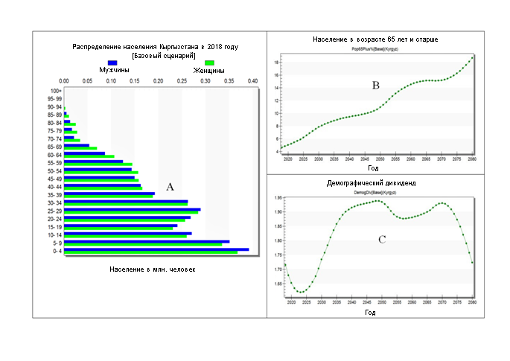

Кыргызстан калкынын 2018-жылдагы бөлүштүрүлүшү (базалык сценарий) Эркектер Аялдар 65 жашка чейинки жана улуу курактагы калк Демографиялык дивиденд Жылы

*Эскертүү: А панели калктын азыркы жаш курагын жана млн. адамдын гендердик курамын көрсөтөт. В панели 65 жаш жана андан улуу курактагы калктын 2080-жылга чейинки % көрсөтөт. С панели демографиялык дивидендди эмгекке жарамдуу курактагы калктын 65 жаш жана андан улуу адамдардын жана 2080-жылга чейинки балдарын санына карата катнашы катары көрсөтөт.*

1-таблица Кыргызстандын жыйынтыктары жөнүндө жалпы картинаны КСМдеги 2015-жылдын маалыматтарынын проекцияларынын негизинде жана 2030-жылга карата баштапкы маанилериндеги[75] ТӨМ 1, 2, 3, 4, адам капиталынын өнүгүү прогрессине көз сала турган күтүлүүчү жыйынтыктар жөнүндө көрсөтүп турат.КСМ ТӨМ 5 үчүн методология жана маалыматтар менен болгон проблемалардан улам кабыл алынган көрсөткүчтөрдүн ичинен кайсы бирин эсептей алышпайт жана көз сала алышпайт (бардык ТӨМ көрсөткүчтөрүнүн баарынан 2.5 гана азыркы учурда 1-деңгээлге киргизилишкен).

1-таблица. Кыргызстандын ТӨМ 1, 2, 3 жана 4 боюнча Кыргызстандын прогрессинин жыйынтыктары, 2015-жыл 2030-жыл менен салыштырмалуу

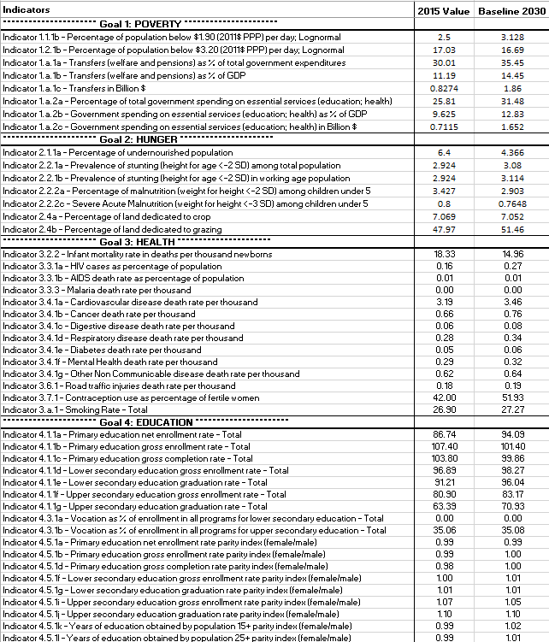

Кыргыз Республикасы жакырчылыктын 2000-жылдан тартып 2009-жылга чейин алгылыктуу кыскаруусуна жетише алган: чек боюнча жакырчылык деңгээли $3.2 ($2011 СЖП) 77.2%дан 21.1% чейин түшкөн. Бирок ошол мезгилден тартып жакырчылык сакталып турган жогорку деңгээлди көрсөтүп турат жана 2016-жылдагы ББ акыркы маалыматтарына ылайык 19.1% түзөт; ал 2020-жылга карата 16.7% чейин азая тургандыгы күтүлүүдө, ал пенсиялык которуулардын жогорулоосу жана жакырларга чейин жете турган акча которууларынын уланып жаткан агымы менен бышыкталат[76]. Өлкө дүйнөдөгү акча которууларынан эң көп көз каранды өлкөлөрдүн бири болуп санала тургандыгын жана алынган жеке которуулар ИДПнын 2017-жылдагы дээрлик үчтөн бирин түзгөндүгүн белгилеп кетүүгө болот. КСМде, жакырчылык деңгээлдери кыска мөөнөттүү планда, 2021-жылы төмөндөөсүн (жай) баштаардын алдында (2-сүрөт менен салыштырыңыз) жана 2030-жылга карата 16.7% ($3.2) жана 3.1% ($1.9) жетишкенге чейин жогорулай тургандыгы пландаштырылган, бул ошондой эле 2-таблицанын акыркы колонкасында көрсөтүлгөн.

2-сүрөт. КР үчүн жакырчылыктын божомолдонуучу деңгээлдери, 2018-2030-жж.



КРнын саламаттыкты сактоосу маанилүү көрсөткүчтөрдүн бир катары боюнча жакшы жыйынтыктарды көрсөтөт. «Жетишсиз салмак» категориясы боюнча гана өлчөнө турган тоё тамактанбоо (жаш курагы үчүн салмагы) 2014-жылдын акыркы маалыматтарына ылайык 5 жаштан кенже балдар арасында 2.8% түзгөн (жана болжол менен КСМде 2018-жылга карата 3.4% бааланат), бул 2017-жылдын маалыматтарынат базалана турган ОТКД менен өлкөлөрдүн арасынан 21% орточо көрсөткүчтөн олуттуу төмөн[77]. Көтөрүм болуу (боюна карата салмагы) жана ашыкча салмактын (боюна карата салмагы) суммасы катары өлчөнө турган тоё тамактанбоонун таркалуусу 5 жаштан кенже балдар арасында 2014-жылдын акыркы маалыматтарынын негизинде 7.8% жана 2017-жылдын маалыматтарынын негизинде ОТКД менен өлкөлөр үчүн 15.4% түзүп турат.

Эң акыркы маалыматтарга ылайык, 5 жаштан кенже балдардын арасындагы бойдун өспөй кармалуусу 2014-жылы 13% жана 2017-жылы ОТКД менен өлкөлөрдө 31% түзгөн. Боюнун өспөй калуусу ден соолуктун маанилүү өзгөрүлмөлүүсү болуп, бул критерий балдардын ооруларынын оордугун жакшы сүрөттөгөндүгүнөн гана эмес, ал КСИдеги адам капиталы боюнча компоненттен алынган экономикалык өндүрүмдүүлүк аркылуу маанилүү экономикалык өзгөрүлмөлүүлүк катары кызмат кыла тургандыктан эсептелет. Колдонуучулар КСМ моделинин утурумдук версиясы Кыргызстандагы (жана бир нече башка мурунку советтик республикалардагы) эмгекке жарамдуу курактагы калктын арасынан боюнун өсүүсүнүн кармалуусуна алгылыктуу жеткире баа бербейт. Бул моделдин кечирээк берилишинде жаңыртылмакчы[78]. Бул маанилүү, анткени КСМдеги болжолдуу баа берүүлөр, балдар ооруларынын түйшүктөрүн андан ары азайтуу үчүн Кыргызстанда адам капиталын жакшыртуу үчүн мүмкүндүктөр аз деп божомолдойт (жана ошондой эле адам капиталы компоненти аркылуу көп факторлуу өндүрүмдүүлүк), бул ББ маалыматтары көрсөтүп тургандай туура эмес.

Суу менен жабдуунун жана санитариянын сапаттуу кызматтарына карата жеткиликтүүлүк өлкөнүн айылдарында артта калууда жана саламаттыкты сактоо тармагындагы жыйынтыктардын негизги аныктоочу фактору болуп саналат, мисалы, суу менен алынып келине турган оорулардын санын төмөндөтүү аркылуу[79]. Өлкө айылдардагы суу менен жабдууга жетишүү боюнча айыл программасын ишке киргизүүдө. КСМде, 2030-жылга карата эки өлчөм боюнча жеткиликтүүлүк деңгээли жалпыга бирдейге жакын боло тургандыгы божомолдонууда.

КРдагы чылым чегүүчүлөрдүн жалпы үлүшү 27% учурунда жогору болуп саналат жана улам жогорулоодо, бардык эркектердин жарымынан көбү чылым чегишет. Салыштыруулар боюнча, ОТКД менен өлкөлөрдүн арасында чылым чегүүнүн таркалуу даражасы 18.5% жана ОЖКД менен өлкөлөр арасында 24.1% барабар. Чылым чегүү ИЭО менен тыгыз байланышта.

Өлкөдөгү билим берүүнүн ортоңку деңгээли[80] 10.9 жылга бааланат, бул ОЖКД менен өлкөлөрдөгү, жана ОТКД менен өлкөлөрдүн ортоңку маанилеринен жогору (КСМде билим берүүнүн сапатын өлчөө ыкмасы жок экенин эске алуу керек, ошондуктан өлкөлөр ортосунда салыштыруу учурунда абайлоо керек). 3-сүрөт, болжолдоо боюнча деңгээл болжол менен 2030-жылдардын башталышына чейин төмөндөмөкчү, андан кийин кыйшаюусуз өсө баштай тургандыгын көрсөтөт. Ошондой эле, билим берүү деңгээли эркектер менен аялдардын билим алуу деңгээли бүгүнкү күндө теңдеш катары бааланышат, бирок келечекте аялдардын билим алуу деңгээли эркектердин билим алуу деңгээлинен ашып турат, анын ичинде, экинчилик жана андан жогорку деңгээлдеги билим берүү мекемелерине кирип жана аяктап жатышкан кыздардын санынын көбүрөөк болушунан улам.

3-сүрөт. Билим алуу деңгээли (аякталган окутуунун жылдарынын орточо саны, курагы 15 жаш жана андан улуу), эркектер жана аялдар, 2018-2030-жылдар

**15 жаш ана андан улуу курак тобу үчүн окутуу жылдарынын орточо саны**

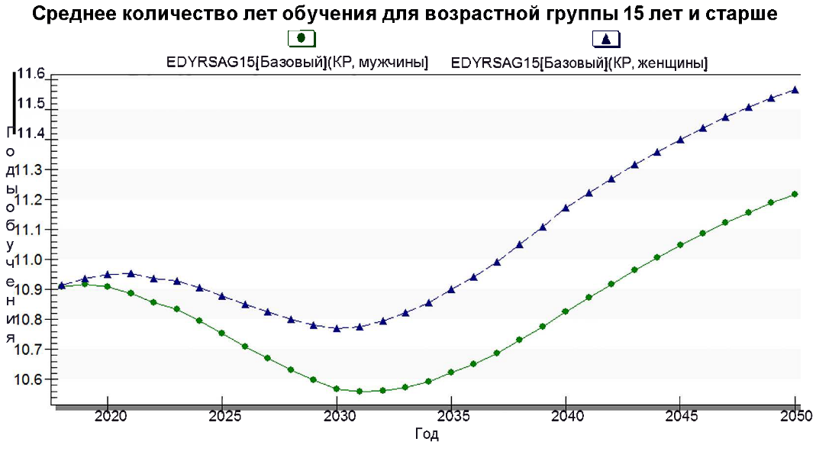

Жакында Кыргызстандагы аялдар, эркектерге караганда билимдүүрөөк болуп калышы ыктымал, бирок билим алуу деңгээли гендердик теңдик өлчөмдөрүнүн бирөө гана болушу мүмкүн, ал эми кыргызстандык аялдар көптөгөн кыйынчылыктар, анын ичине адам укуктарын бузууларга туш болушат. ББнын маалыматтарына ылайык (2012-жылдан тартып) 17.1% аялдар, алар «акыркы 12 ай ичинде дене жагынан жана/же сексуалдык зомбулукка туш болушкандыгы» тууралуу билдиришкен, ал эми аялдардын коомдук жана саясий жашоодогу чечимдерди кабыл алуу мүмкүндүктөрү алсыз бойдон калууда. Мажбурлоочу жана эрте никелешүүлөр – өлкөдөгү олуттуу тынчсыздануу үчүн шылтоо, жана алар аялдарга гана эмес, алардын балдарына дагы таасир кылат: эмпирикалык изилдөө көрсөткөндөй, мажбурлоочу никелешүүдө төрөгөн балдар, төрөлгөн учурда салмагы азыраак болушат[81].

2-блокто КСМдеги адам потенциалын өнүктүрүү божомолу тууралуу дагы бир аз маалыматтар келтирилген (билим берүү жана саламаттыкты сактоо)

2-блок. КСМдеги саламаттыкты сактоо жана билим берүүнү божомолдоо жөнүндө[82]

|  |
| --- |
| **Саламаттыкты сактоо** КСМ 15 конкреттүү себептер боюнча оорулардын жана өлүмдүн божомолун беришет. Бул себептер ДССУнун Эл аралык оорулардын классификациясынын түзүмүнө ылайык топтоштурулган: жугуштуу (инфекциялык) оорулар, жугуштуу эмес оорулар жана кырсык окуялары. Кырсык окуялары андан ары өлүмгө алып келүү менен транспорт кырсыктары, атайын жасалбаган жаракаттар же өлүм, жана атайын жасалган жаракаттар же өлүм (өлтүрүү, өзүн-өзү өлтүрүү ж.б.у.с). Себептердин ичинен ар бири боюнча өлүмү/оорусу тууралуу маалыматтар ДССУнун оорулардын глобалдык түйшүгү боюнча долбоорунан алынышкан.  Өлүмдүн жана оорулардын көрсөткүчтөрү моделде дисталдык жана тике эмес кыймылдоочу факторлордун түзүмүн пайдалануу менен божомолдоштурулат. Дисталдык кыймылдоочу факторлор – бул, убакыттын узак мөөнөтү ичинде өзгөрө турган жана ден соолуктун социалдык детерминанттары менен байланышкан факторлор. Алар саламаттыкты сактоо тармагынын компетенцияларынан тышкары турган чөйрөлөрдөн келип чыгат. Мындай факторлордун мисалдары болуп билим берүү деңгээли, кирешелер жана технологиялар долбоору кызмат кылат. Оорулардын глобалдык түйшүгү (ОГТ) кирешелердин деңгээлдерин аныктаган, билим берүү жана технологиялык прогресс оорулардын жыш учурларын жана таркалуусун дисталдык кыймылдата турган прокси катары аныкталат[83]. КСМ бул проксини саламаттыкты сактоо чөйрөсүндөгү жыйынтыктарды божомолдоо үчүн дисталдык кыймылдатуучу факторлор катары пайдаланат.  Тике кыймылдатуучу факторлор оорулардын түйшүгүнө тикерээк таасир кылышат. КСМ балдардын тоё тамактанбоосун, дене салмагынын индексин (ДСИ), суу менен жабдууга жана санитарияга жетүү, жана климаттык өзгөрүүсүн оорулардан болгон өлүмдөрдү божомолдоо учурундагы тике кыймылдатуучу факторлор катары жана саламаттыкты сактоо чөйрөсүндөгү жыйынтыктар катары пайдаланат (Хьюджес ж.б., 2011-ж.) КСМ ошондой эле оорулардан болгон өлүмдү төмөндөтүүнүн натыйжасындагы ар түрдүү демографиялык, экономикалык жана социалдык-саясий жыйынтыктарга болжолдоолорду берет. Төмөндө КСМдеги оорулардын кыймылдатуучу факторлорунун жөнөкөй схемалык сүрөттөлүшү келтирилген:  **Дисталдык факторлор**   * Киреше * Билим берүү * Технологиялык прогресс   **Тике факторлор**   * Балдардын тоё тамактанбоосу * Дене салмагынын индекси * Чылым чегүү * Суу жабдуусуна жана санитарияга карата жеткиликтүүлүк * Абанын булгануусу * климаттын өзгөрүүсү   Оорулардан болгон өлүмдөр  **Жыйынтыктары**   * Саламаттыкты сактоо * Демографиялык * Экономиялык * Социалдык-саясий  **Билим берүү** КСМ моделинде билим берүү боюнча 2100-жылга карата 186 өлкөдө билим берүү менен камтуу тенденциясын жана билим алуу деңгээлин симуляциялай турган билим берүү боюнча жакшы иштелип чыгарылган модулча бар. Билим берүү боюнча модуль демографиялык модуль менен тыгыз байланышта, ошондуктан билим берүү модулундагы окууга тапшыруу, окутуу жана аяктоо деңгээлдери окуучулардын санын эсептеп алуу үчүн тиешелүү жаш курак тобундагы балдарын санына көбөйтүлгөн болушу ыктымал.  Окуучулардын саны, негизинен билим алууга карата чыгашалардын жалпы суммасын алуу үчүн улуттук киреше деңгээли менен шартталган окуучулардын чыгашаларына көбөйтүлөт. Бул КСМге жаш курагы жана жынысы боюнча баштапкы, орто (кенже жана жогорку класстар) жана үчүнчүлүк деңгээлдеги билим алуу үчүн кабыл алуу, келип кирүү жана аяктоо деңгээлдерин божомолдоого мүмкүндүк берет.  Биринчилик деңгээлге киришкен адамдар саны, кабыл алууга карата суроо-талаптан эсептелинет, бул үй чарбаларынын кирешелери жана башка кирешелер менен байланышпаган, ушул жаш курак тобундагы балдардын жалпы санына колдонула турган факторлор менен шартталган. Окуучулардын баштапкы деңгээлдеги айрым бөлүгү акыркы класска чейин «жетишет», алардын бир бөлүгү толук чыгарылат, жана бул окуучулардын айрым бөлүгү ортоңку мектептеги баштапкы класстардан «көчүрүлөт». Орто мектептин кенже класстарынан жогорку класстарга которулуу үчүн өз алдынча деңгээлдери бар. Бир класстан башкасына которулуу мектеп билим берүү тутумунда ошондой эле чыгып кетип жаткан окуучуларды дагы, жана экинчи жылга калып жаткандарды дагы камтыйт. Билим берүү тутуму боюнча жайылтуу динамикасына ошондой эле моделдин башка тармактарындагы динамика, анын ичинде демографиялык өзгөрүүлөр, экономикалык өнүгүү, мамлекеттик билим алууга чыгашалар (башка секторлордогу чыгашалар менен чектелүүчүлөр) жана билим берүү чөйрөсүндөгү финансылык ресурстарга карата суроо-талап жана сунуштар факторлору таасир кылат.  Билим берүү менен камтуу деңгээлдери убакыттынар түрдүү мезгилдеринин жүрүшүндө билим берүүнүн улуттук деңгээлин же окуучулар мектепте өткөрө турган жылдардын орточо санын камсыздайт. КСМ модели чоң кишилердин ар түрдүү агрегациялары боюнча, адатта 15 жаш жана андан улуу курактагы калктын пайызы катары аныктала турган окутуу жылдарынын орточо санын эсептейт. Билим берүү деңгээлдери боюнча маалыматар, Барро жана Ли билим берүү деңгээлдерине улуттук баа берүүлөрдү пайдалануу менен берилишет (2015-ж.).[84] |

Булагы: 5 жана 6 Блокторунун негизинде, 21 ана 24-беттер, «Туруктуу өнүгүү максаттары туралуу отчет: Молдова 2030» Парди Борбору, 2017-ж. 8-сентябры**.**

##### **А. КСМдеги финансылык чыгашалар жана КР фискалдык мейкиндиги боюнча кыскача эскертүү**

УШул талдоодо кабыл алынган бардык кийлигишүүлөр финансы ресурстарын талап кылат (айрымдары ири, айрымдары болсо бир аздан гана чыгымдарды), жана КСМ моделдештирүү тутуму мындай финансы чыгымдарынын баарын автоматтык эсепке албайт. Бирок, колдонуучу мамлекеттик финансылар боюнча модуль аркылуу чыгымдарга болжолдуу баа берүүлөрдү тике киргизиши мүмкүн, эгерде мындай баалоолор тутумдан тышкары түзүлсө. Бул талдоодо ал жасалган эмес.

Кыргыз Республикасынын мамлекеттик финансылары тууралуу маалыматтар олуттуу натыйжалуу эмес чыгымдардын бар экендигинин мүмкүн болушун божомолдойт, анткени ИДПга карата мамлекеттик чыгымдары сыяктуу эле, жана мамлекеттик карыз салыштырмалуу жогорку деңгээлдерде турат. Мамлекеттен үй чарбачылыгына карата трансферттер деңгээли сыяктуу эле (мамлекеттик жөлөкпулдар жана пенсиялар), бул жакырчылыктын деңгээлдеринин сакталуучу туруктуулугуна карабастан, жогоруда жана ББнын 2017-жылдагы отчетунда сүрөттөлгөндөй; «*Азыр бар болгон соииалдык коопсуздук сеткасы майдаланган, жакырларга азыраак гана колдоо көрсөтөт*[85]*.* ЭКӨУ отчетунда дагы, фискалдык рамкалар теңсиздикти төмөндөтүп турган мезгилде, алар жакырчылыкка карата азыраак гана таасир көрсөтөт, жана салык түйшүгү жакыр адамдар тарабынан алынуучу акчалай төлөмдөрдөн ашып тура тургандыгы тууралуу корутундуга келет. Андан дагы, отчетто, социалдык коргоону каржылоо үчүн кирешелерди жогорулатуу мүмкүндүгү чектелгендиги тууралуу тыянак келтирилет, бирок «*чыгашалардын социалдык колдоого мурун бөлүнгөн жогорку үлүшү, сектордун ичиндеги ресурстардын артыкчылыктарын өзгөртүү үчүн мүмкүндүк түзөт*».[86]

ББга ылайык, энергетика тармагы, анын эскирген активдери жана энергетиканы субсидирлөөнүн чыгашалуу саясаты мамлекеттик финансыларга терс таасир кылат. Мамлекеттик чыгашаларга карата кысым көрсөтүү, КР энергетика инфраструктурасынын жаңыртылышын жана оңдолушун ЭФИден жеңилдик менен кредиттөө аркылуу каржылай тургандыгына алып келген, бул мамлекеттик карызга жүк келтирет, ал эми энергетика тармагындагы топтолгон карыз ИДПдан 20% ашыгыраакты түзөт. Туура салымдар жана субсидияларды/тарифтерди жөнгө салуу учурунда энергетикалык тармак мамлекеттик ресурстарды бошотууга жана кирешени жеткиликсиз колдонулуп жаткан ГЭСтерден иштелип чыга турган энергияны экспорттоону жогорулатуу аркылуу алууга мүмкүн болмок, бул билим берүүгө, саламаттыкты сактоого жана социалдык коргоо кызматарын каржылоого жардам бермек[87].

## Программалоо сценарийи 1

##### **Саламаттыкты сактоо**

Жүрөк-кан тамыр оорулары (ЖКО) өлкөдөгү өлүмдөрдүн 50% жана DALY 20% ашыгыраагынын себеби болуп саналат[88]. ДССУнун жана БУУӨПтүн «ИЭОго салымдардын пайдалуулугунун дадилдери» (англ. ‘NCD investment case’), саламаттыкты сактоо чөйрөсүндөгү ИЭОну төмөндөтүүчү кийлигишүүлөрдү каржылоо салмактуу кайтарымга ээ экендигин, жана жаш калкты жана ИЭОнун өсүп жаткан деңгээлдерин эске алуу менен, алдын алууга салымдар азыр келечектеги жумуш күчү үчүн олуттуу оң жыйынтыктарга ээ болмок, мындан аркы маалымат үчүн 3-блокту караңыз.

3-блок. КРдагы ИЭО тууралуу

|  |
| --- |
| Рак, ЖКТО, диабет жана өнөкөт респиратордук оорулар жана алардын тобокелдик факторлору (чылым чегүү, алкоголду чектен тыш колдонуу, туура эмес тамактануу жана дененин активсиздиги) сыяктуу ИЭОлор өздөрү менен саламаттыкты сактоого жана Кыргызстандын өнүгүүсүнө өсүп жаткан чакырыкты түшүндүрүп турушат. ИЭОлор өлкөдөгү бардык өлүмдөрдүн 80% үчүн жооптуу. Мөөнөтүнөн мурун өлүм келүү мүмкүндүгү (70 жашка чейинки куракта) Кыргызстанда жашаган адам үчүн ИЭОнун ири төртөөнүн ичинен биринин айынан болгондугу 2015-жылы 4кө карата 1ди түзгөн. Чоң кишилердин дээрлик жарымы (43%) гипертониядан жабыр тартат, алардын ири бөлүгү (79%) гипертонияга каршы дарыларды ичишпейт. Андан дагы, эркектердин 45% тамеки чегишет, калктын арасынан бешөөнүн бири чектен тыш семиздиктен жабыр тартат жана, эсептелингендей, Кыргызстанда дүйнөдөгү тузду колдонуунун эң жогорку деңгээли орун алган. ИЭО маселелери боюнча «Ден Соолук» саламаттыкты сактоо реформаларынын улуттук программалары, ИЭО боюнча 2013-2020-жж. каралган Улуттук программа жана 2020-жылдарга чейинки коомдук саламаттыкты сактоонун улуттук программасы түрүндөгү жакшы саясий жана мыйзам чыгаруу алкактары бар.  Ошондой болсо дагы, ДССУ тарабынан сунушталган ИЭО боюнча натыйжалуу алдын алуучулук жана клиникалык кийлигишүүлөрдү экономикалык ишке ашырууда боштуктар орун алган. ИЭО менен байланышкан жашынан мурун каза табуу, ооруп калуу жана майыптык социалдык-экономикалык өнүгүүгө терс таасир көрсөтөт. Дүйнөнүн көпчүлүк бөлүгүндөгүдөй эле, Кыргызстандагы ИЭО саламаттыкты сактоого жана социалдык кам көрүүдөгү муктаждыктарга жана мамлекеттик колдоо көрсөтүүгө карата чыгашалардын өсүүсүнүн көп болуусуна, ошондой эле ишке чыкпай калуу жана мектепке келбей коюулар саны уламдан улам өсүүдө, бул өндүрүмдүүлүктүн төмөндөөсүнө жана кадрлардын агылуусуна алып келет. Кыргызстандын өсүп жаткан жана салыштырмалуу жаш калкы (азыркы мезгилге карата 6 миллион, ал эсептөөлөргө ылайык 2050-жылга карата 7-9 миллионго чейин өсөт), ошондой эле ИЭО тобокелдик факторлорунун өсүп жаткан таркалуусу, эгерде шашылыш чаралар кабыл алынбай турган болсо, анда ИЭОго болгон чыгымдар мындан ары дагы өсө бере тургандыгына, өлкөнүн экономикасын абдан катуу жайлатаарына көрсөтүүдө.[89] |

Булагы: Кыргызстандагы инфекциялык эмес оорулардын алдын алуу жана контролдоо, салымдардын пайдасына карата далилдер (case for investment), 2017-жыл, БУУӨП жана ДССУ

Бир катар кийлигишүүлөр кабыл алынган жана алар жашоо узактыгын узартышат жана DALYни кыскартышат.

* ИЭО боюнча төрт кийлигишүү ишке ашырылат; ЖКОдон, рактан, өнөкөт респиратордук оорулардан жана диабеттен болгон өлүмдүн саны 2030-жылга карата 40% 2030-жылдын баштапкы маанисине салыштырмалуу кыскарат.
* Жогоруда эскертилип кеткендей, чоң адамдар арасындагы өсүштүн кармалуусу КСМде абдан төмөн катары бааланат. Аны максималдуу мүмкүн болгон кыскартуу үчүн божомолдоодо 5 жаштан кенже балдар арасындагы тоё тамактанбоо 2030-жылга карата моделде четтетилген.
* 2030-жылга карата 5 жаштан кенже балдардын арасындагы өлүм деңгээли дагы 2030-жылдын баштапкы маанисине салыштырмалуу 50% кыскартылган.

##### **Билим берүү**

Төмөнкүлөр үчүн кийлигишүү кабыл алынууда:

* 2030-жылга карата жалпыга бирдей башталгыч жана орто билим берүүгө жетишүү, ошол эле маалда бардык деңгээлдерде гендердик паритетти сактоо.

2-таблицада кийлигишүүлөрдүн кыскача сүрөттөлүшү келтирилген. «Баштапкы маанилер 2018» экинчи мамычасы утурумдук маанилерди көрсөтүп турат, кийинки мамыча «Баштапкы маанилер 2030» - 2030-жылдын баштапкы маанилерин («иштердин кадимки жүрүшү») жана акыркы мамыча «Сценарий 2030» – 2030-жылдын ишке ашырылган кийлигшүүлөрүнөн кийинки маанилери. Мисал катары: кийлигишүүлөр жашоо узактыгын 2030-жылы 72.3дөн 76.6 жашка чейин жогорулатат жана DALYни 1.78 ден 1.41 млн. жылга чейин кыскартат.

2-таблица. Сценарий 1 – Адам капиталы

|  |  |  |  |  |
| --- | --- | --- | --- | --- |
| **Өзгөрүлмөлүү** | **Баштапкы маанилер** | | **Сценарий** | |
| **2018** | **2030** | | **2030** |
| **Билим берүү** | | | | |
| ***Билим берүүнү деңгээли (окутуу жылдарынын орточо саны), чоң адамдар*** | *10.91* | *10.67* | | 11.12 |
| **Саламаттыкты сактоо** | | | | |
| **Жашоонун узактыгы** | **71.09** | **72.31** | | **76.61** |
| Ымыркай наристелердин өлүмү (1 000 тирүү төрөлүүгө карата) | 17.48 | 14.96 | | 7.51 |
| Тоё тамактанбаган балдар ( балдар %дарда) | 3.33 | 2.90 | | 0.03 |
| Жүрөк-кан тамыр оорулары (1 000ге карата өлүмдөр) | 3.16 | 3.46 | | 2.31 |
| *DALY (млн. жыл)* | *0.38* | *0.49* | | 0.31 |
| Рак (1 000ге карата өлүмдөр) | 0.67 | 0.76 | | 0.47 |
| *DALY (млн. жыл)* | *0.12* | *0.15* | | 0.09 |
| Диабет, (1 000ге карата өлүмдөр) | 0.05 | 0.06 | | 0.04 |
| *DALY (млн. жыл)* | *0.02* | *0.02* | | 0.01 |
| Респиратордук, (1 000ге карата өлүмдөр) | 0.29 | 0.34 | | 0.23 |
| *DALY (млн. жыл)* | *0.05* | *0.07* | | 0.04 |
| ***DALY* (млн. жыл), жыйынтыгында** | **1.62** | **1.78** | | **1.41** |

Мамлекеттик башкаруу чөйрөсүндөгү жакшыртуулар жана, мисалга, инфраструктуранын курулушу экономикалык пайда алууларга тезирээк алып келиши ыктымал, адам капиталына болгон салымдар, билимге жана саламаттыкты сактоого болгон салымдар сыяктуулары, олуттуу жана улам өсүп жаткан экономикалык кайтарым берет, бирок ондогон жылдардан кийин гана. Ошондуктан, биринчи даражада, саясатты калыптандыра турган адамдар, артыкчылыкты өсүштүн кыска мөөнөттүү милдеттерине гана бербестен, ошондой эле 2030-жылдан кийинки узак мөөнөттүү саясатты кабыл алышы жана адам капиталына зарыл болгон салымдарды узак мөөнөттүү экономикалык өсүштү, туруктуулукту жана келечектеги коопсуздукту колдоп туруу үчүн шашылыш тартипте жасалышы маанилүү. Бул БУУӨП АӨИнин негизинде жаткан, ошондой эле ББнын адамды өнүктүрүү боюнча долбоорунун негизиндеги негиздөөлөрдүн бөлүгү.[90] Төмөндөгү 4-сүрөт АӨИни өнүктүрүүнүн жүрүшүн ушул баштапкы параметрлерде (көгүлтүр сызык) адам капиталынын өнүгүү сценарийи менен салыштырмалуу көрсөтөт (жашыл сызык).

4-сүрөт. Адам өнүгүүсүнүн индекси – баштапкы параметрлер (көгүлтүр менен) кийлигишүү сценарийине салыштырмалуу (жашыл), 2018 -2040-жж.

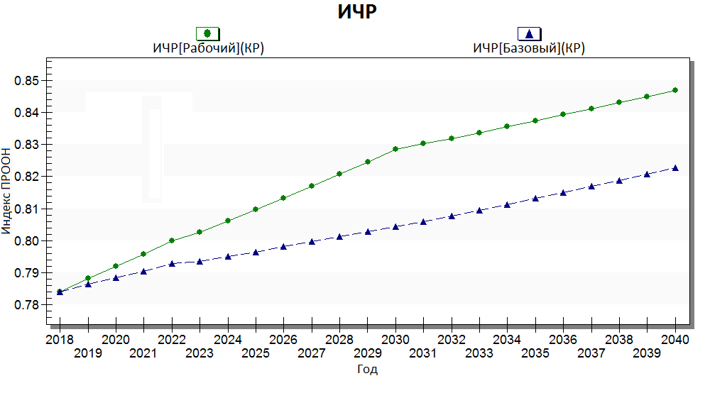

АӨИ (Жумушчу)(КР) АӨИ (Базалык)(КР)

# Сценарий 2 – Мамлекеттик башкаруу

Бул сценарий боюнча мамлекеттик башкаруу модулунда мамлекеттик башкаруунун сапатын жана бардыгын камтуучулугун жакшыртуу үчүн кийлигишүүлөр катары кабыл алынат. Кийлигишүүлөр «жаңы жарандык келишим» деп аталуучу келишим менен шайкеш келтирилген, ал ачык жана отчет алдындагы институттарга жана туруктуу демократияга мыйзамдын үстөмдүгүнө жана адам укуктарына карата жеткиликтүүлүгү менен көңүл топтогон.

Мамлекеттик башкаруу модели мамлекеттердин прогрессине сандык баа берүүнү үч өз ара байланышкан аспекттер боюнча берет: коопсуздук, потенциал жана баарын камтуучулук, алардын ичинен ар биринде КСМ өздүк индекстери бар, ошондой эле Мамлекеттик башкаруунун жалпы индекси – баарысы 1 жана 1дин ортосундагы баалоо менен (канчалык жогору болсо, ошончолук жакшы).

Моделдештирүү процесси башкаруунун ар түрдүү изилдөөчүлүк топтору тарабынан жаратылган маалыматтардын жана индекстердин ири санына негизделет, алар негизинен илимий чөйрөлөрдөн, коммерциялык эмес уюмдардан жана эл аралык уюмдардан; КСМ мамлекеттик башкаруу моделдери жөнүндө андан аркы маалыматтар үчүн 4-блокту караңыз.

4-блок. КСМдеги мамлекеттик башкарууну божомолдоо жөнүндө

|  |
| --- |
| КСМдеги мамлекеттик башкаруу концептуализацияланган жана үч негизги өтүүлөр менен чогуу божомолдонот, атап айтканда: коопсуздук чөйрөсүндөгү өтүү менен, потенциал чөйрөсүндөгү өтүү менен жана баарын камтуучулук чөйрөсүндөгү өтүү менен.  **Коопсуздук чөйрөсүндөгү өтүү** анархиядан суверенитетке, мамлекеттер аймагын консолидациялагандыгына, күчтү легитимдүү колдонууга карата монополияны орноткондугуна жана башка мамлекеттер тарабынан эл аралык таанууга жетишкендигине жараша өтүүсү менен башталат. Коопсуздук чөйрөсүндөгү өтүү туруктуулукту колдоого алууга жана чектелген аймактын алкактарындагы ички чыр-чатакты төмөндөтүүгө, мамлекеттер өзүнүн административдик потенциалын өнүктүргөндөгүнө жараша топтолгон.  **Потенциал чөйрөсүндөгү өтүү** мамлекеттик бюрократиянын өнүгүүсүн жана кесипкөйлүгүн жана мамлекеттин анын контролу алдында турган аймакты башкаруу жөндөмүн коштоп жүрөт. Мамлекеттик башкаруу потенциалын өнүктүрүү, мамлекеттик башкаруунун аткаруучулук тутумун, салык салуу тутумун жана кирешелерди алууну, бардыгыне бирдей колдонула турган мыйзамдардын жана эрежелердин легитимдүү тутумун жана кесипкөй армияны жана полицияны натыйжалуу башкаруу сыяктуу нерселерди талап кылат. Бул элементтер мамлекеттик кызмат көрсөтүүлөрдү берүүгө жардамдашат.  **Акыркы өтүү – бул баарын камтуучулук чөйрөсүндөгү өтүү**. Баарын камтуучу мамлекеттик башкарууга карата баруу процесси өзүнө маалыматтын эркин кыймылын, бирикмелерди, чечимдерди плюралисттик кабыл алууну жана кооперативдик саясий маданиятты камтыйт.  Төмөндөгү диаграмма мамлекеттик башкаруу моделинин кеңири концептуалдашуусун жана ал кантип КСМдеги башка модулдар менен өз ара аракеттене тургандыгын көрсөтөт.    КСМ өтүүлөрдүн ар бири боюнча мамлекеттик башкарууну 0дөн 1ге чейинки ар бир өлкө үчүн индекстин баллы катары өлчөйт.  **Коопсуздук боюнча баллдын** баштапкы мааниси, мамлекеттин жөндөмдсүздүгү, режимдин жагымсыз өзгөргөндүгү жана ички чыр-чатактар жөнүндө Саясий туруксуздук боюнча Максаттуу топ Долбоорунан (англ. «Political Instability Task Force») маалыматтарды пайдалануу менен берилет (политицид, геноцид, этностук же жарандык согуш). Өз алдынча чыр-чатактуу окуяларды божомолдоонун ордуна, КСМ мамлекет ичиндеги чыр-чатактын мүмкүндүгү сыяктуу божомолду, мамлекет ичиндеги чыр-чатактын алдындагы «өлкө-жыл» параметрлеринин каалагандай жубу үчүн алсыздыкты дагы берет. Чыр-чатактын мүмкүндүгү мурунку чыр-чатактын фнукуионалдык көрсөткүчтөрү, кошуналыктын натыйжасы, экономикалык өсүштүн арымдары (инверсивдүү), сооданын ачыктыгы (инверсивдүү), жаштардын демографиялык артыкчылыгы, наристелердин өлүмү жана режимдин тиби боюнча эсептеп чыгарылат. Чыр-чатактын алдындагы аярлуулук ар түрдүү функционалдык көрсөткүчтөр боюнча эсептелет, анын ичинде: энергия сатуудан, экономикалык өсүш арымдарынан (инверсивдүү), урбанизация даражасынан, наристелердин өлүмүнөн, тамактануунун жетишсиздигинен, коррупциядан жана өкмөттүн натыйжалуулугунан көз карандылыктан. Кыймылдатуучу факторлордун толук тизмесин коштомо документтерден табууга мүмкүн болот[91].  **Потенциал** **индекси** мамлекеттик кирешелердин жана коррупциянын функуионалдык көрсөткүчтөрүнүн негизинде божомолдонот. Мамлекеттик кирешелер тууралуу маалыматтары ББнын жана ЭКӨҮнүн маалыматтарынан алынган, ошол эле учурда коррупция жөнүндө маалыматтар Трансперенси Интернешнл (англ. «Transparency International») Коррупцияны кабыл алуу индексинен алынган.  **Баарын камтуучулук индекси** өзгөрүлмөлүүлөрдүн кеңири топтому катары ойлонуштурулган, режимдин тибин (демократиялык башкаруу деңгээли) жана аялдардын укуктарын жана мүмкүндүктөрүн кеңейтүүнү кошо алуу менен. Режимдин тиби тууралуу маалыматтар «Полити» (англ. «Polity Project») Долбоорунун демократиянын 11 баллдык шкаласынын маалыматтарынын негизинде берилет, ошол эле учурда аялдардын укуктарын жана мүмкүндүктөрүн кеңейтүү жөнүндө маалыматтар БУУнун аялдардын укуктарын ишке ашыруу даражасынын көрсөткүчүнүн негизинде беришет. |

*Булагы: 2-Блоктун негизинде, 12-бет, Молдова боюнча Парди Борборунун талдоосу; «Туруктуу өнүгүү максаттары тууралуу отчет: Молдова 2030», 8-сентябрь 2017-ж.*

Кыргызстандагы мамлекеттик башкаруу тармагындагы чаралардын көпчүлүгү КСМ мамлекеттик башкаруу моделинин «мамлекеттик башкаруунун потенциалы» компонентинин алкактарында кабыл алынат, мында мамлекеттик башкаруунун сапатын, аларда өлкө салыштырмалуу начар жыйынтыктарды көрсөткөн чөйрөлөрдө жакшыртуу милдети турат. «Мамлекеттик башкаруунун потенциалы» индекси КСМде мамлекеттик кирешелер жана мамлекеттин сапаты менен шартталган. КСМде мамлекеттин сапаты Трансперенси Интернешнлдин баа берүүсү боюнча мамлекеттеги коррупциянын деңгээлине барабар (инверсиялуу). Бирок, бир катар кошумча маанилүү өзгөрүлмөлөр өздөрү менен мамлекеттик башкаруунун сапатын өлчөөнүн альтернативалуу ыкмаларын түшүндүрүп турат (жана экономикалык жана инфраструктуралык өнүктүрүү процесстери менен байланышкан), жана алар ошондой эле ушул талдоонун алкактарында жакшыртылган: башкарууну мыйзамдык жөнгө салуунун сапаты, мамлекеттик башкаруунун натыйжалуулугу жана экономикалык эркиндик.

КСМдин мамлекеттик башкаруунун баарын камтуучулук индекси демократиялык институттардын күчү, формалдуу жарандык катышуу деңгээли жана аялдардын коомдогу укуктарын жана мүмкүндүктөрүн кеңейтүүнү өлчөө менен өлчөнө турган формалдуу демократизациялоо деңгээли менен шартталган. Бул талдоо жүргүзүүнүн көңүлү жарандык жана саясий эркиндиктерди/ катышууну жакшыртууга топтоштурулган.

Мамлекеттик башкаруу жана экономикалык эркиндик боюнча көпчүлүк көрсөткүчтөр өз ара байланышта, ал ошондой эле көп факторлуу өндүрүмдүүлүк менен тыгыз байланышка ээ жана, ошентип, экономикалык өнүгүү менен анын социалдык капиталдын компоненти аркылуу байланышат[92]. Ошондой эле көп фактордуу өндүрүмдүүлүктүн башка компоненттери менен электрэнергиясына карата жеткиликтүүлүктү жакшыртуу, МКТны кеңейтүү, формалдуу эмес экономиканы кыскартуу жана тоё тамактанбоонун деңгээлин төмөндөтүү аркылуу кыйыр байланыштар бар. Ушуга окшош эле, моделде жашоо стандарттарын жогорулатуунун айынан оң кайтарым байланышын механизмдери бар. Калктын адам башына карата кирешеси өскөндүгүнө жараша, мамлекеттин бардыгын камтуусу жана АӨИ көрсөткүчтөрү жакшырмакчы. Жарандардын жогорулап жаткан жашоо деңгээлдери мамлекетке демократизациялоонун жогорураак деңгээлин камсыздоо боюнча кысымын жогорулатат. Гендердик теңдиктин жогорураак деңгээли (гендердик теңдикти өзгөртүү критерийлери аркылуу) ошондой эле биринчи планга мамлекеттик коррупция, демократия, натыйжалуулук жана жогорураак келген экономикалык өндүрүмдүүлүк (өзүнүн социалдык капиталынын компоненти аркылуу) менен тыгыз өз ара байланышты алып чыгат. Мамлекеттик коррупциянын төмөнүрөөк деңгээлдери формалдуу эмес эмгектин үлүшүн төмөндөтөт, бул ИДПдагы формалдуу эмес экономиканын үлүшүн төмөндөтүп жана, ошону менен, көп факторлуу өндүрүмдүүлүктү жана экономикалык өсүштү жогорулатат, бул, кайрадан эле, демократияны жайылтуу максаты менен жогорураак кысым көрсөтүүгө алып келет ж.б.у.с. Моделдештирүүнүн алкактарынан тышкары ошондой эле мамлекеттин потенциалынын курчап турган чөйрөнү коргоо тармагындагы стандарттарды бардык жерлерде киргизүү, климаттык тобокелдиктерди башкаруу жана жаратылыш кырсыктарынын тобокелдиктери жана жашоого туруктуулугун пландаштыруу боюнча күчөтүлүшү экономикалык өсүштүн жогорулоосуна жана үй чарбалары жана бүтүндүй экономика деңгээлинде климаттын өзгөрүүсүнүн жана жаратылыш кырсыктарынын кесепетинен жоготуулардын кыскаруусуна алып келе тургандыгы тууралуу аргументти алып чыгууга мүмкүн болот.

## Программалоо сценарийи 2

КРнын жыйынтыктары Грузия (ГР) менен салыштыруу боюнча мамлекеттик башкаруу боюнча кабыл алынып жаткан кийлигишүүлөр үчүн негизги багыт катары пайдаланылат. ГР – абдан кызыктуу өлкө жана багыт, анткени ал мамлекеттик башкаруунун жана социалдык-экономикалык өнүгүүнүн көптөгөн көрсөткүчтөрү боюнча акыркы эки он жылдык ичинде кереметтүү прогресске жетишкен.

90-жылдардын башында жана ортосунда Грузиянын жана КРнын калкынын адам башына карата реалдуу ИДПнын ($2011) ажырымы салыштырмалуу анча чоң болгон эмес, 5-сүрөттү караңыз. Бүгүнкү күндө эки өлкө тең ортодон төмөн киреше деңгээли менен болгон өлкөлөр болуп саналат, бирок алар шкаланын ар түрдүү учтарында турушат. Грузия өзүнүн өсүштүн таасирдүү арымдарын уланта тургандыгы жана бир-эки жылдын ичинде ортодон жогору киреше деңгээли бар өлкөлөрдүн категориясына жулунуп чыгаары божомолдонгон учурда, КР баштапкы параметрлери учурунда өзүнүн жай өсүшүн улантат («иштердин кадимки жүрүшү» сценарийлери), жана эки өлкөнүн ортосундагы айырмачылык жогоруламакчы.[93]

5-сүрөт. Калк башына карата ИДП (миң АКШ долл. $2011), 1995-2040-жж.

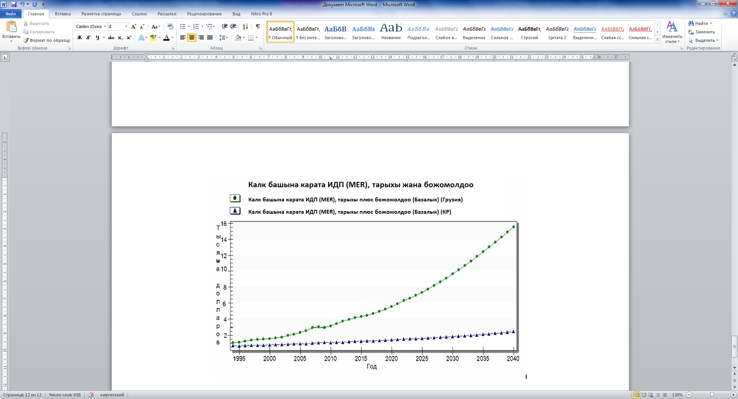

Грузия менен салыштырмалуу, Кыргызстан мамлекеттик башкаруунун беш негизги көрсөткүчтөрү боюнча өзгөчө начар жыйынтыктарды көрсөтүп турат: жарандык жана саясий эркиндиктер (бардыгын камтуучулук), экономикалык эркиндик (сапат), мыйзамдык жөнгө салуунун сапаты (сапат) жана коррупция (сапат), натыйжалуулук (сапат), булар 6-сүрөттө көрсөтүлүшкөн.

6-сүрөт. Мамлекеттик башкаруунун негизги көрсөткүчтөрү боюнча жыйынтыктар, ГР жана КР, 2018-ж. (канчадык жогору болсо. ошончолук жакшы)

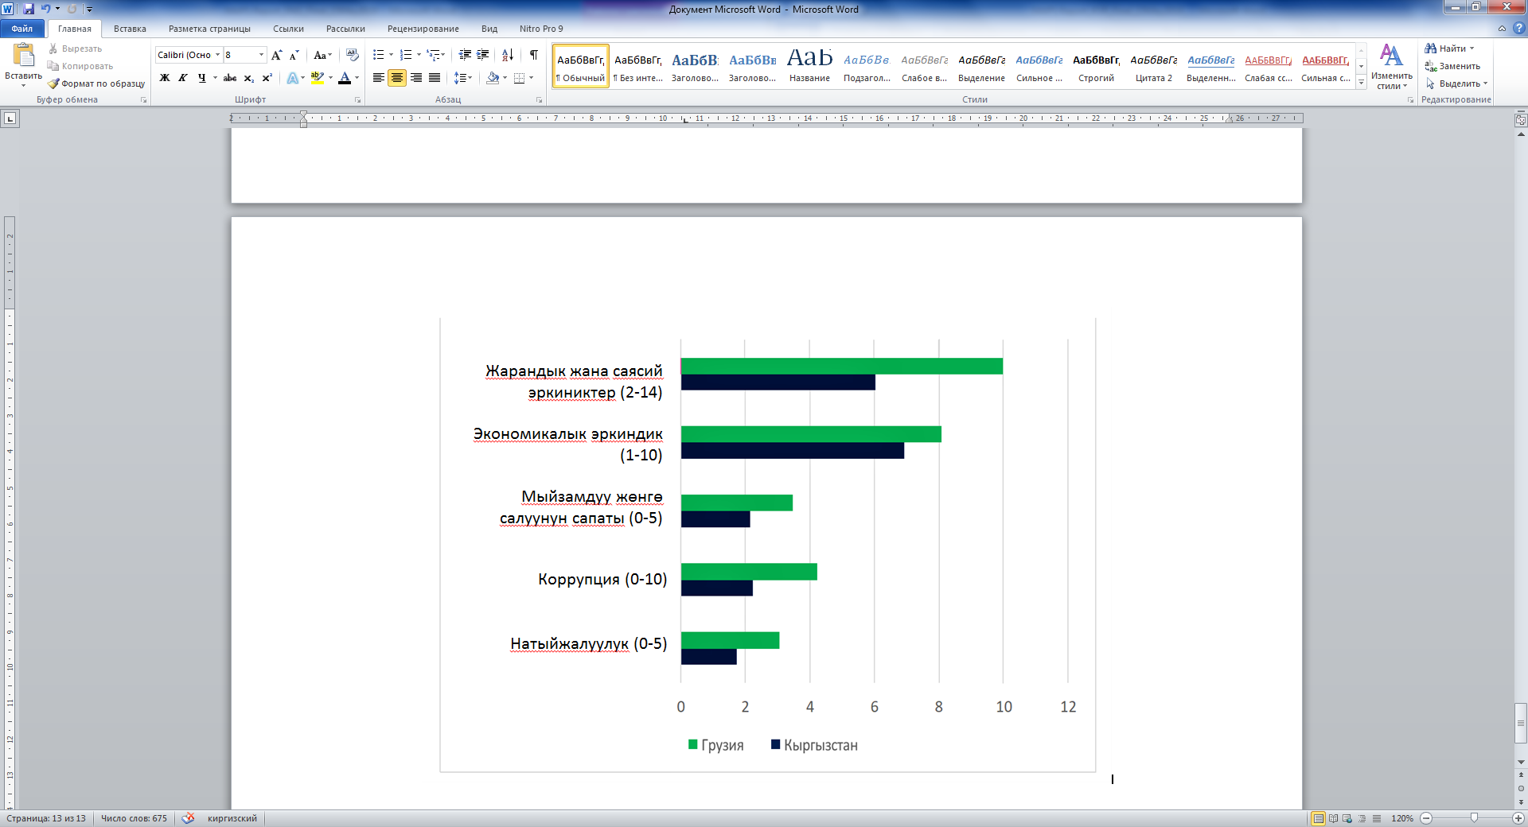

Коррупция менен күрөшүү Президенттин ТИ индексинин топ 50сүнө кирүүгө умтулуусунун алкактарындагы артыкчылыктардынын бири катары ачык эскертилет. 2030-жылга карата КСМдеги топ 50гө кирип калуу үчүн Кыргыз Республикасына, 2030-жылга карата божомолдонуучу ТИнин 2.61 маасининен айырмаланып өз баллын 6.5ке чейин жакшыртуу талап кылынат. Бир дагы өлкө мындай жакшыртууларга, ТИ маалыматтары пайда болгондон (1994-жыл) тартып 12 жылдык мезгил ичинде жетишүүгө мүмкүн болгон эмес. 2006-жылдан тартып 2018-жылга чейин максималдуу жакшыртылган жыйынтыктарды көрсөтүшкөн төрт өлкө бар: булар Доминика Республикасы (2.54), Руанда (2.45), Польша (2.03) жана Грузия (1.42).

Грузияны багыт катары пайдалануу, биз КР ГРузиянын утурумдук деңгээлин «кууп жете тургандыгына» багытталып жаткандыгыбызды түшүндүрүп турат (2018-ж.). Бул ыкма 6-сүрөттө келтирилген бардык беш көрсөткүч боюнча 2030-жылга карата баштапкы проекциялардан чыгып турган мамлекеттик башкаруудагы олуттуу жакшыртууларга алып келет. Мисал катары келтирели:

* Бүгүнкү күндө (2018-ж.) КСМ коррупция индексинде (ТИге негизделген) Кыргыз Республикасынын баллы түзүп турат жана, ал 2030-жылга карата иштердин кадимки жүрүшү учурунда 2.6 баллына чейин бир аз жакшыра тургандыгы күтүлүүдө. Ошентип, кийлигишүү КРнын коррупция боюнча баллын Грузиянын азыркы баллына (2018-ж.) чейин көтөрүү үчүн жүзөгө ашырылууда, ал 4.22ге барабар. 4.22 баллы 2030-жылы КРны 186 өлкөнүн ичинен 82-орунга КСМ коррупция индексинде коёт. Ошол эле салыштырмалуу ыкма багыттын негизинде төрт кошумча кийлигишүүлөр боюнча колдонулган.

Грузия 2006-жылдан тартып 2018-жылга чейин мамлекеттик башкаруунун мыйзамдык жөнгө салуу сапатынын индексин 2-эң мыкты өзгөртүүнү көрсөткөн, ал 1.1. баллынан 3.47 баллына чейин көтөрүлгөн, бул бүгүнкү күндө өлкөнү 35-орунга коёт[94]. КСМде бул абдан жарактуу индекс, ал кеңири тилкелүү туташтыруу жана МКТлардын башка көрсөтүкүчтөрү аркылуу технологиялык жакшыртууларга байланышта.

* КРнын баллы бүгүн 2.41 түзүп турат жана ал 2030-жылга карата болгону бир аз гана 2.31ге чейин жакшыра тургандыгы күтүлүүдө. Кийлигишүү Кыргызстандын баллын 2030-жылы Грузиянын азыркы баллы 3.47ге чейин жогорулатат, бул Кыргызстанды КСМде 186 өлкөнүн арасында 43-орунга коёт.

Грузия ошондой эле 2006-жылдан тартып 2018-жылга чейин мамлекеттик башкаруунун натыйжалуулугу индексинде 2-эң жогорку жакшыртууну көрсөткөн, жогору каратай 0.79 баллга 3.05 көрсөткүчүнө чейин жылган да, рейингдеги өзүнүн ордун 85-орундан 47-орунга жакшырта алган.

* Бүгүнкү күндө Кыргыз Республикасынын баллы болгону 1.74 түзүп турат жана 2030-жылга карата ал болгону 1.93гө чейин гана жакшыртыла тургандыгы күтүлүүдө. Кийлигишүү Кыргызстандын баллын 2030-жылы ГРнын азыркы баллына чейин 3.05 жогорулатат, бул КРны КСМдеги 186 өлкөнүн ичинен 60-орунга коёт.

Грузия 2006-жылдан тартып 2018-жылга чейин экономикалык эркиндик индекси боюнча 20-эң жогорку жакшырган өлкө болгон, 8.07 барабар болгон өзүнүн утурумдук баллына салыштырмалуу 0.47 баллга жакшырган.

* КРнын баллы 6.92 бүзөт жана, ал 2030-жылга карата болгону 7.01ге чейин гана жакшыра тургандыгы күтүлүүдө. Кийлигишүү КР баллын 2030-жылда ГРнын азыркы баллы 8.07ге чейин жогорулатат, бул КРга КСМдин 186 өлкөсүнүн арасынан 12-орунду ээлөөгө мүмкүндүк берет.

Мамлекеттик башкаруунун бардыгын камтуучулук моделинен «жарандык жана саясий эркиндиктер» көрсөткүчү ошондой эле ушул сценарийге киргизилген. Грузия КР жана ОТКД бар өлкөлөргө салыштырмалуу абдан жогорку баллды көрсөтөт жана жалпысынан 83-орунду ээлейт. Бирок, 90-жылдардын башында-ортосунда Грузияда индекс боюнча алгылыктуу жакшыртуулар жүргөн, ал эми 2006-2018-жылдарда азыркы мезгилде 10.17ге барабар болгон өлкө баллына, болгону 0.17 балл гана кошулган.

* КР 6.02 баллын алган, жана 2030-жылга карата ал баштапкы параметрлеринде жакшырбай тургандыгы күтүлүүдө. Кийлигишүү КРнын баллын 2030-жылга карата Грузиянын азыркы баллы 10.17 ге чейин жогорулатат, бул олуттуу жакшыртуу болуп саналат. Кийлигишүү КРны 2030-жылга карата 186 өлкөнүн ичнен 94-орунга коймокчу.

Төмөндөгү 3-таблица КР жана Грузия үчүн 2018 жана 2030-жылдарга карата баштапкы маанилерин көрсөтөт. Акыркы мамыча КРнын 2030-жылга карата көрсөткүчтөрү боюнча кийлигишүүдөн кийинки жыйынтыктарын сунуштайт. Көрүнүп тургандай, КРнын бардык көрсөткүчтөр 2030-жылда Грузиянын 2018-жылдагы деңгээлине/баллына чейин өскөн.

3-таблица. Сценарий 2 – Мамлекеттик башкаруу

|  |  |  |  |  |  |
| --- | --- | --- | --- | --- | --- |
| **Өзгөрүлмөлүү**  **(Канчалык жогору болсо, ошончолук жакшы)** | **Баштапкы маани** | | **Грузия (багыт)** | | **Сценарий** |
| **2018** | **2030** | **2018** | **2030** | **2030** |
| Натыйжалуулук (ББ индекси, 0-5) | 1.74 | 1.93 | 3.05 | 3.33 | 3.06 |
| Коррупция (ТИ индекси, 0-10) | 2.23 | 2.60 | 4.22 | 4.87 | 4.22 |
| Мыйзамдык жөнгө салуунун сапаты (ББ индекси, 0-5) | 2.14 | 2.31 | 3.47 | 3.67 | 3.47 |
| Экономикалык эркиндик (Фрейзер институтунун индекси, 1-10) | 6.92 | 7.01 | 8.07 | 8.33 | 8.07 |
| Жарандык жана саясий эркиндиктер (Фридом хаус индекси, 2-14) | 6.02 | 6.02 | 10.17 | 11.11 | 10.17 |

Мамлекеттик башкаруу тармагындагы беш кийлигишүү КРны жогорураак өсүш траекториясына багыттайт. 2030-жылга карата реалду ИДП 940 миллион АКШ долларына барабар болот, ал эми реалдуу ИДП калктын адам башына карата баштапкы маанилеринен 134 АКШ долларында болот – жогорулоо 7% ашыгыраак.

# Сценарий 3 – Экономика

Бул сценарийде КР үчүн өнүктүрүүнүн альтернативалуу траекториясы төмөнкү секторлордогу өлкөнүн артыкчылыктарына байланышкан бир катар негизги кийлигишүүлөр боюнча караштырылат: айыл чарбасы жана азык-түлүк коопсуздугу, бизнес чөйрө, экспорт жана энергетика.

Баштапкы параметрлер учурунда КРдагы калктын адам башына карата ИДПнын реалдуу өсүшү жай бойдон калат, жана КРдагы калктын адам башына карата ИДПнын орточо деңгээлинин жана ОТКД менен өлкөлөрдөгү айырмачылык 2050-жылга карата олуттуу кеңейет, 7-сүрөттү караңыз.

7-сүрөт. Калктын адам башына карата ИДП үчүн баштапкы божомолдоолору,

ОТКДМ жана Кыргызстан, 2018 -2050-жж.

**Калк башына карата ИДП (MER)**

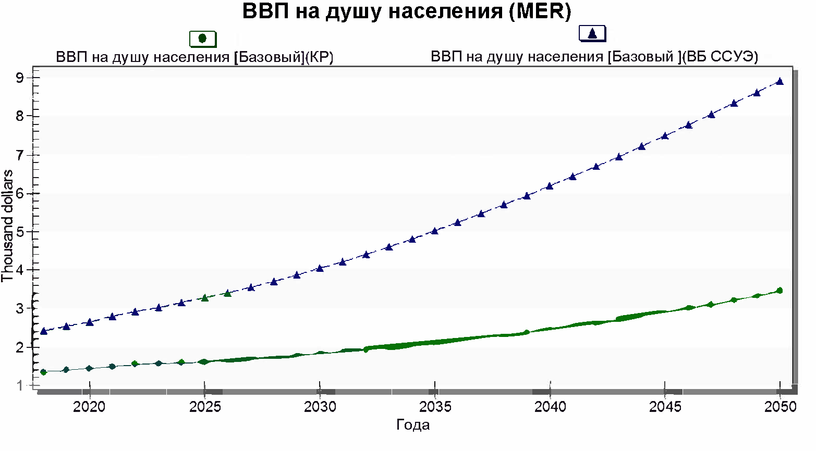

Калк башына карата ИДП, тарыхы плюс божомолдоо (Базалык) (КР)

Калк башына карата ИДП, тарыхы плюс божомолдоо (Базалык) (БД ССУЭ)

##### **Айыл чарбасы жана азык-түлүк коопсуздугу**

Өкмөттүн стратегиясынын бөлүгү болуп айыл чарба тармагын өнүктүрүү жана азык-түлүк коопсуздугун жана тамактануунун коопсуздугун жогорулатуу эсептелет. Алсак, стратегия сугат жерлердин кеңейүүсүнө топтолгон: жаңы сугат жерлеринин 66.5 миң гектарын эксплуатациялоого киргизүү, 51.08 миң гектардагы жерлер үчүн суунун жеткиликтүлүгүн жогорулатуу, 9.5 миң гектар жерди машиналык сугаруудан өзү агып сугарылууга которуу жана 50 миң гектар жердеги мелиорациялык абалды жакшыртуу. Мындай күч-аракеттер түшүмдүүлүктүн (өндүрүмдүүлүктүн) өсүшүнө алып келүүгө тийиш.

Өкмөттүк стратегия айыл чарбачылык өндүрүшүн канчалык жакшырта тургандыгын тереңдетилген тармактык талдоо жүргүзүүнүн жардамы менен баалоо керек болот. 8-сүрөт, өлкөнүн аймактык өсүшүнүн арымдарынан улам анда түшүмдүүлүктү өстүрүү жана өндүрүштүк жоготууларды кыскартуу келечегинин бар болушу керектигин көрсөтөт. КРнын түшүмдүүлүгү түшүмдү алганга чейин жана алгандан кийин Тажикстандын жана Өзбекстандын жоготууларынан болгону 50-60% түзүп турат. Божомолдоолорго лайык, 2030-жылга карата түшүмдүүлүк болгону 4төн 4.6 тонна/гектарга чейин өсөт, ал эми өндүрүштүк жоготуулар болгону өндүрүштүн жалпы көлөмүнөн 9.7%дан 9.3%га чейин гана кыскарат.

8-сүрөт. Өсүмдүк өстүрүүнүн жана түшүмдүүлүктүн жоготууларга чейинки жана кийинки жоготуулары, БА өлкөлөрү, 2018-ж.

11

10

9

8

7

6

5

4

3

2

1

0

11

10

9

8

7

6

5

4

3

2

1

0

**Тажикстан Өзбекстан Кыргызстан Түркмөнстан Казакстан**

Түшүмдүүлүк (жоготууга чейин, тонна/га)

Түшүмдүүлүк (жоготуулардан кийин, тонна/га

Өсүмдүк өстүрүүдөгү жоготуулар (жалпы көлөмүнөн %дарда)

КР – айыл чарба продукциясын таза импорттоочу, жана айыл чарба өсүмдүктөрүн өндүрүүдөгү өзгөрүүлөр өлкөнүн соода балансына ири таасир көрсөтүшү мүмкүн, анткени айыл чарба маданий продукцияларын экспорттоо бүткүл экспорттун 6% ашыгыраагын түзүп турат, ал эми айыл чарба продукцияларын импорттоо – жалпы импорттун көлөмүнөн 12% жакынды түзөт, жана өкмөттүн умтулуусу болуп айыл чарба продукциясын экспорттоону жогорулатуу эсептелет. КСМдеги баштапкы божомолдоолорго ылайык КР 2040-жылдардын ортосуна чейин айыл чарба продукциясынын таза импорттоочусу бойдон калуусун улантат.

9-сүрөт. Айыл чарба продукциясын (жалпы) импорттоо жана экспорттоо, КР, 2018-2050-жж.

**«АЧ экспортунун көрсөткүчү», «АЧ импортунун көрсөткүчү»**

(Базалык)(КР, бардыгы) (Базалык)(КР, бардыгы)

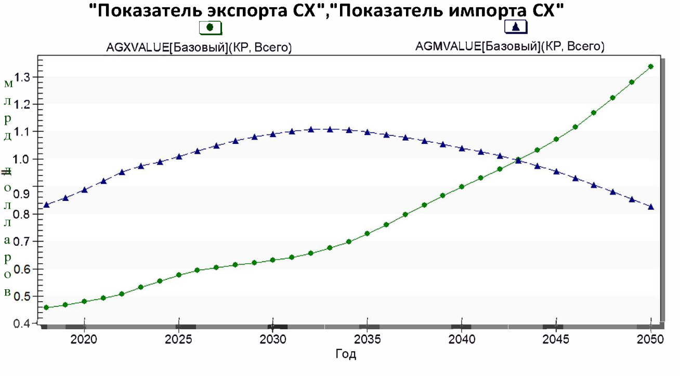

##### **Бизнес-чөйрө жана өнөр жай товарларын экспорттоо**

Өкмөт бизнес-чөйрөнү жана КСМ үчүн шарттарды жакшыртууга умтулат. Конкреттүү умтулуулардын ичинен бири – ББнын «Doing Business» индексинин топ-50 чыгуу, анда өлкө азыркы учурда 190 өлкөнүн ичинен 77-орунду ээлейт жана төмөнкү көрсөткүчтөр боюнча эң жаман жыйынтыктарды көрсөтөт: электр энергиясына жетүү, салыктарды төлөө, контракттардын аткарылышын камсыздоо.

КСМде жөнгө салуу сапатынын эки индекси бар: биринчиси – бизнести мамлекеттик жөнгө салуу үчүн формалдуу эмес экономика моделинде жана дагы бирөө – мамлекетик башкаруу моделиндеги мамлекеттик жөнгө салуу сапаты үчүн, ал аркылуу Грузияны багыт катары көрсөтүү менен мамлекеттик башкарууну өнүктүрүүнүн аталган сценарийи өткөрүлөт. Бизнести жөнгө салуу индекси – абдан натыйжалуу индекс, EoDB менен окшош (жана компоненттерин камтыйт), бирок бул өзгөрүлмөлүүлөрдүн ичинен айрымдары провайдерлер тарабынан 2010-жылдан тартып жаңыртылган эмес жана индекс келечектеги версиясында алмаштырылат, ошондуктан өлкөлөр ортосунда салыштырууларды өткөрүү учурунда абайлоо керек[95]. Индекстеги жашыртуулар көпчүлүк бөлүгү боюнча формалдуу эмес жумуш күчүнүн өлчөмүн төмөндөтүшөт жана экономикалык өндүрүмдүүлүктү жогорулатууга алып келет. Бүгүн Кыргызстан рейтингде 186 өлкөнүн ичинен 36-орунду ээлейт, ал эми Грузия – 18. Кыргызстандагы формалдуу эмес эмгектин үлүшү бардык жумуш күчүнөн болжол менен 26% түзүп турат жана ири гендердик айырмачылыкты жашырат, анткени аялдар пропорционалдуу эмес олуттуу даражада берилишкен (19% карата 37%).

КР – дүйнөдөгү эң эле ачык экономикалардын бири, бирок, божомолдоого ылайык, бул баштапкы вариант учурунда ал туруктуу терс соода балансын көрсөтүп турат. Кыргызстандын умтулууларынын бири болуп коңшу өлкөлөр менен аймактык интеграцияланууну жакшыртуу аркылуу экспортту жогорулатуу эсептелет. Ошентип, күчөтүлгөн аймактык интеграция 2030-жылга карата өнөр жай товарларын экспорттоодогу жылыш катары моделдештирилет. 10-сүрөттө экспорттун тармактар боюнча ИДПга карата % божомолдонуучу түзүмү баштапкы параметрлер учурунда 2018-ж. тартып 2050-ж. чейин көрсөтүлгөн. Иштеп чыгаруу өнөр жайынын экспортунун үлүшү акырындык менен төмөндөөрү күтүлүүдө, ошол эле маалда энергиянын экспортунун үлүшү жогоруламакчы.

10-сүрөт. Секторлор боюнча экспорт (ИДПдан %дарда) жана соода балансынын индекси,

2018-2050-жылдар:

45%

40%

35%

30%

25%

20%

15%

10%

5%

0%

400

350

300

250

200

150

100

50

0

2015 2017 2019 2021 2023 2025 2027 2029 2031 2033 2035 2037 2039 2041 2043 2045 2047 2049

Өндүрүш

Айыл чарбачылыгы

Энергетика

Октун жазылуусу

Кызмат көрсөтүүлөр

Товарлар Технологиялар

*соода балансынын тартыштыгынын индекси*(2018=100), R огу

##### **Энергия жана электр**

Электр энергиясына жетүү көрсөткүчтөрү азыр эле жетишээрлик жогору болуп саналат (айылдарда дагы, шаарларда дагы), бирок маалыматтар, КР эскирген жана адекваттуу эмес энергетикалык жана электрдик инфраструктура жана жөнгө салуу менен күрөшүп жатканынын фактын жашырып турат, бул электр энергиясына жетүүнүн ишенимдүүлүгүнө сыктуу эле, мамлекеттик бюджетке дагы терс таасир көрсөтөт. Энергия сыйымдуулугу абдан жогору жана мезгил-мезгили менен электр энергиясынын жетпей калуу проблемасын тереңдетет. ББ тарабынан белгиленгендей, энергетикалык инфраструктура негизинен начар абалда турат жана жаңы инвестицияларга жана модернизациялоого муктаж. Проблема энергетика болгон ири субсидирлөө менен дагы тереңдейт, бул, өлкө модернизацияны ЭФИнин жеңилдетилген кредиттеринин эсебинен каржылоого аргасыз экендигин түшүндүрөт, алар мамлекеттик карызга жүк болот. Энергетика секторундагы топтолгон карыз болжол менен ИДПнын 20% түзүп турат.

ББ,мамлекеттик бюджетке жүк келтирүүнүн ордуна, энергетика сектору ушул бюджтке, КРны электр энергиясын (гидроэлектрэнергиясын) таза экспорттоочуга айландыруу менен (мисалы, Пакистанга[96]), эгерде туура инвестициялар жасала турган болсо олуттуу салым кошо ала тургандыгын сунуштайт. Тарифтер чыгашалардын ордун толтуруу деңгээлинде белгиленүүгө тийиш, ал эми эң аз камсыз болгон калк катмары максаттуу компенсацияны алууга тийиш[97].

Өлкө ири суу-энергетика ресурстарына ээлик кылат, ал эми ири гидроэлектростанция болуп Токтогул ГЭСи эсептелет. КСМде энергияны өндүрүүнүн 45% чейин энергиянын калыбына келтириле турган булактарына туура келет (гидроэнергияны кошо алуу менен), ал эми 50% көмүргө туура келет. Бирок көмүрдөн алынуучу энергияны өндүрүүнүн доминанттыгынын жогорулай тургандыгы божомолдоууда, 2030-жылга карата энергиянын калыбына келтириле турган булактары 17%, ал эми көмүр баштапкы параметрлер учурундагы энергиянын жалпы өндүрүлүшүнөн 80% түзмөкчү. Электр энергиясына энергияны жалпы пайдалануунун 30% жакыны туура келет, ал эми электр энергиясын өндүрүүдөн 85% жакыны гидроэнергетикасына дал келет[98].

Бүгүнкү күндө КР энергиянын таза импорттоочусу болуп саналат, бирок 2020-жылдардын ортосуна карата ал ушуга окшош параметрлер учурунда таза экспортерго айланат. Гидроэнергетикага жана аймактык электр энергетикалык инфраструктурага салынуучу инвестициялар, баарынан мурун, божомолдонуучу энергетикалык балансты сыяктуу эле, олуттуу даражада электрэнергиянын экспортунун жогорулоосуна дагы шарт түзө алат, соода балансын өзгөртөт. Ошондой эле белгилеп кетүү керек, энергиянын жалпы балансында өлкөдө узак мөөнөттүү келечекте калыбына келтириле турган энергияны 50% чейин жогорулатууга умтулуу да бар (чакан гидроэлектрстанциялар, күн жана шамал электрстанциялары, биогазды пайдалануу).

Энергетикалык сектор үчүн ири проблема болуп өндүрүлгөн/генерацияланган электрэнергиясын берүү жана бөлштүрүү учурундагы жогорку жоготуулар эсептелет. Төмөндөгү 11-сүрөт, Кыргызстанда бул проблема менен болгон кырдаал аймактын башка өлкөлөрүндөгүдөн көп эле начар экендигин көрсөтөт. КРдагы ББ долбоору электр менен жабдуунун ишенимдүүлүгүн жогорулатууга жана берүү учурунда жоготууларды төмөндөүүгө багытталган[99].

11-сүрөт. Электр энергиясын берүү жана бөлүштүрүү учурундагы жоготуулар

жана энергия сыйымдуулук, 2018

25

25

20

20

15

15

10

10

5

5

0

0

Кыргызстан Тажикстан Түркмөнстан Өзбекстан Казакстан

*Электр энергиясын берүү жана бөлүштүрүү учурундагы жоготуулар* (өндүрүштөн %дарда)

Энергоемкость (использование энергии на единицу ВВП)

## Программалоо сценарийи 3

##### **Айыл чарбасы жана азык-түлүк копсуздугу**

* + Бул сценарий боюнча кийлигишүүлөр КРдагы түшүмдүүлүктү 2030-жылга карата 2030-жыл үчүн баштапкы көрсөткүчтөргө салыштырмалуу 46% жогорулатышат. Жана 2030-жылга карата өндүрүштүк жоготууларды 2030-жылдын жалпы өндүрүшүнүн базалык деңгээлинен 5.1 % төмөндөтөт.

Натыйжасы катары, 2030-жылга карата айыл чарба өндүрүшүнүн жалпы көлөмү 2030-жыл үчүн баштапкы мааниге салыштырмалуу 39% өсөт. Жана качан баштапкы маалыматтар учурунда Кыргызстан 2040-жылдардын ортосуна карата таза айыл чарба экспорттоочу болуп калган кезде, бул көрсөткүчтөргө 2020-жылдадын ортосунда эле жетишүүгө мүмкүн болот.

##### **Бизнес-чөйрө жана өнөр жай товарларын экспорттоо**

* + Кийлигишүүлөр Кыргызстанга 2030-жылга карата бизнести жөнгө салуу боюнча Грузиянын азыркы көрсөткүчтөрүнүн деңгээлине жетишүүгө жардам берет, бул Кыргызстандын 2030-жылга карата базалык маанисине салыштырмалуу олуттуу жакшыртуу болуп эсептелет, ал андай болбогон учурда, божомолдоолорго ылайык, начарлай (өсө) баштайт.

Кийлигишүү Кыргызстанды рангы боюнча жогору 17-орунга, 2018-жылдагы 36-орундан 2030-жылдагы 17-орунга жылдырат.

* + Жогорураак аймактык соода интеграциясын жана өндүрүштүк кубаттуулуктарды чагылдыруу катары, 2030-жылга карата кийлигишүүлөр товарлардын экспортун 2030-жылга карата базалык маанилерге салыштырмалуу 28% жогорулатат жана өсүүсүн улантат.

##### **Энергия өндүрүү жана электр энериясын иштеп чыгаруу**

* + Бир интервенция 2030-жылга карата электр энергиясын өндүрүү учурунда жоготууларды базалык маанилерге салыштыруу боюнча жалпы өндүрүштөн 9.5 % сезилээрлик азайтат.

Жогоруда көрсөтүлгөндөй, Кыргызстан аймакта гидроэлектрэнергиясын экспорттоону кеңейтүү жана жогорулатуу үчүн, аны жайкы мезгилде өндүрүүнүн жогорку мааниси учурунда көбүрөөк потенциалга ээ. Ресурстар жана энергетика секторун көбүрөөк деталдаштырып талдоо үчүн CLEWS[100] сыяктуу тиешелүү сектордун моделдерин пайдаланууга мүмкүн болот (Климат, энергия, жер жана суу). Ушул талдоонун максатында энергия ресурстарынын (гидроэнергетикасын кошо алуу менен) божомолдонуучу үлүшүн кыскартуу ылдамдыгын төмөндөтүү үчүн жөнөкөй кийлигишүү жүзөгө ашырылат.

* + Бул жеткиликтүү гидроресурстарды жана запастарды экзогендүү жогорулатуу жолу менен жетишилмекчи, бул калыбына келтириле турган энергияны жогорулатууга алып келет (анын ичинде гидроэнергияны кошо алуу менен), бирок анын энергияны өндүрүүнүн жалпы көлөмүндөгү үлүшүн жогорулатууга эмес. Базалык божомолдоо боюнча, 2030-жылга калыбына келтириле турган энергиянын үлүшү энергияны өндүрүүнүн жалпы көлөмүндө 17% ордуна 26% түзөт.Моделдеги негизги артыкчылыктар бөлүнүп чыгууларды төмөндөтүүнүн жана таза энергияны экспорттоону жогорулатуунун эсебинен ишке ашырылышат.

4-таблицада төмөндө сценарий кыскача баяндалган.

4-таблица. Сценарий 3 – Экономика

|  |  |  |  |  |
| --- | --- | --- | --- | --- |
| **Өзгөрүлмөлүү** | **Баштапкы көрсөткүч** | | **Сценарий** | **Өзгөрүү** |
| **2018** | **2030** | **2018** | **2030** |
| **Айыл чарбасы** | | | | |
| Айыл чарба продукциясынын көлөмү, бардыгы (млн. тонн) | ***6.79*** | ***7.88*** | ***10.91*** | ***38.5%*** |
| Түшүмдүүлүк (тонн/га) | 4.02 | 4.56 | *6.65* | 45.8% |
| Айыл чарба өндүрүшүнүн жоготуулары, түшүмдөр (жалпы көлөмдөн %дарда) | 9.93 | 9.7 | *4.60* | -5.1% пункт |
| **Энергия жана электр** | | | | |
| Калыбына келтирилүүчү энергиянын үлүшү (гидроэнергияны кошо алуу менен) энергияны өндүрүүнүн жалпы көлөмүндө | 49.47 | 17.45 | *26.14* | 15.6% пункт |
| Электрэнергиясын берүү жана бөлүштүрүү учурундагы жоготуулар (өндүрүштөн %дарда) | 23.92 | 18.88 | *9.41* | 9.47% пункт |
| **Бизнес чөйрө жана өнөр жай товарларын экспорттоо** | | | | |
| Иштеп чыгаруучу өнөр жайдын продукцияларын экспорттоо (млрд. АКШ долл. 2011) | 1.482 | 1.961 | *2.52* | 28.3% |
| Бизнестеги мамлекеттик жөнгө салуу индекси (канчалык төмөн болсо, ошончолук жакшы) | 4.45 | 4.60 | *4.15* | -9.8% |

# Жыйынтыктар жана корутунду – жекече сценарийлер жана комплекстүү түрткү

Төмөндө келтирилген 5-таблица, үч сценарийдин ичинен негизги өзгөрүлмөлүү жыйынтыктардын бир тобуна, ошондой эле «Жалпы» сценарийге бардык үч сценарийди айкалыштыруучу жана өзү менен «комплекстүү саясий түрткүнү» түшүндүрүүчү таасир көрсөтөт.

5-таблица. Жыйынтыктардын негизги өзгөрүлмөлүүлөрү – Сценарий 1, 2, 3 жана Жалпы (түсү канчалык контрасттуурак болсо, жыйынтык ошончолук жогору)

| **Узак мөөнөттүү жыйынтыктын өзгөрүлмөлүүсү** | **Утурумдук маани** | **A. 2030-жылдын баштапкы мааниси** | **АК** | **МБ** | **Эко** | **B. Бардыгы** | **Өзгөрүүе**  **(B-A)** |
| --- | --- | --- | --- | --- | --- | --- | --- |
| ИДП (млрд АКШ долл., 2011 АКШ долл.) | *8.24* | 12.87 | 13.03 | 13.81 | 13.85 | 14.91 | *2.0* |
| Калк башына карата ИДП (миң АКШ долл., 2011 АКШ долл.) | *1,342* | 1,826 | 1,838 | 1,960 | 1,966 | 2,106 | *280* |
| АӨИ (индекс) | *0.784* | 0.804 | 0.829 | 0.807 | 0.807 | 0.834 | *0.04* |
| Жашоо узактыгы (жыл) | *71.09* | 72.31 | 76.61 | 72.34 | 72.35 | 76.67 | *4.4* |
| Билим берүү деңгээли (жылдарын орточо саны, 15+ жаш курагы) | *10.91* | *10.67* | *11.12* | *10.7* | *10.73* | *11.18* | *0.5* |
| Жакыр калктын үлүшү (күнүнө 1.90 АКШ долл. аз суммага жашаган калктын %) | *3.4* | 3.1 | 3.1 | 2.7 | 1.4 | 1.3 | *-1.9* |
| Жакыр калктын үлүшү (күнүнө 3.20 АКШ долл. аз суммага жашаган калктын %) | *21.9* | 18.1 | 18.0 | 16.2 | 11.1 | 10.6 | *-7.5* |
| Формалдуу эмес экономика (ИДП дан%) | *15.09* | 13.51 | 13.17 | 11.10 | 12.55 | 10.16 | *-3.4* |
| Формалдуу эмес жумуш күчүнүн үлүшү (анын жалпы санынан %) | *25.92* | 20.23 | 18.48 | 19.96 | 15.58 | 15.58 | *-4.7* |

Өз алдынча сценарийлерди карап көрсөк, экономикалык сценарий ИДПга жана калк башына карата ИДПга эң көп таасир көрсөтө тургандыгы көрүнүп турат. Ал ошондой эле жакырчылыкты кыскартууга жана жумуш күчүнүн расмий эмес үлүшүн кыскартууга карата, жарым-жартылай бизнес жөнгө салуудагы жакшыртуулардан улам, ошондой эле өндүрүштүн айыл чарбасында сыяктуу эле, өнөр жай товарларын экспорттодогу жогорку өсүшүнөн улам эң чоң таасир көрсөтөт.

Жашоонун күтүлүүчү узактыгы жана АӨИ эң жогорку даражада адам капиталынын өнүгүү сценарийинин алкактарында, жана негизинен инфекциялык эмес ооруларды жана балдардын ден соолугунун бузулууларын кыскартууга, ошондой эле билим берүү деңгээлин жогорулатууга багытталган «одоно күчтүн» масштабдуу чараларынын жыйынтыгында жакшыртылат.

Адам капиталынын сценарийи ИДПнын көрсөткүчтөрүнө карата эң төмөнкү таасирге ээ. Мурда эскертилип кеткендей, бул адам капиталына болгон инвестициялар олуттуу экономикалык пайданы кийинчерээк алып келе баштаары менен байланышкан. Бул ошондой эле калктын 2030-жылга карата билим алуу деңгээли (жалпы сценарий боюнча) болгону 0.5 жылга капиталдык активдердин жана алардын кыймылынын эсебинен өзгөрөт. Дал ошондуктан шашылыш түрдө узак мөөнөттүү туруктуу өнүгүүнү, туруктуулукту, жашоо коопсуздугун жана сапатын камсыздоо үчүн адам капиталы тармагындагы кийлигишүүлөргө биринчи кезектеги көңүл буруу зарыл болот жана бул КР үчүн анын демографиялык кырдаалын эсепке алуу менен өзгөчө маанилүү. Эгерде адам капиталы сценарийи өзүнө социалдык коргоо чөйрөсүндөгү кийлигишүүлөрдү бакубатчылыкты жана пенсиялык төлөмдөрдү жогорулатуунун жардамы менен камтый турган болсо, анда жакырчылыкты кыскартуу деңгээли мындан жогорураак дагы болушу мүмкүн. Бирок, негизги текстте эскертилип кеткендей, төлөмдөрдүн мындай жогорулоосу мурда бар болгон салыштырмалуу жогорку төлөмдөрдөн жана сунушталган каражаттарды чыгашалоонун натыйжасыздыгынан улам киргизилген эмес. Көлөмдүү жана кеңири маалымат бар болгон учурда, жакырчылык менен тике күрөшүүгө багытталган чараларды иштеп чыгууга дагы мүмкүн болмок.

Мамлекеттик башкаруу сценарийи салыштырмалуу жогорку экономикалык таасирлерге ээ, ошондой эле ал формалуу эмес экономиканы алгылыктуу төмөндөтөт, бул негизинен коррупцияны кыскартуунун эсебинен жүзөгө ашырылат[101]. Сценарий ошондой эле ИДПга жана калктын адам башына карата ИДПсына жетиштүү жогорку таасирди көрсөтөт. Мамлекеттик башкаруу сценарийи эмнеге өсүштөн жана өндүрүмдүүлүктөн күчтүү кайтарым бере тургандыгынын негизги эки себеби бар. Биринчиден, мамлекеттик башкаруу проблемалары өздөрү менен ачык жана туруктуу келечек үчүн олуттуу тоскоолдуктарды түшүндүрүп турушат. Экинчиден, мамлекеттик башкаруудагы өркүндөтүүлөр, коорупция, ачык-айкындык жана теңдеш экономикалык шарттарды камсыздоо сыяктуу чөйрөлөрдө өсүшкө кыйырыраак таасирге алып келиши ыктымал, адам капиталы сценарийи боюнча жүзөгө ашырылып жаткан, «жетилүүгө» караганда.

«Жалпы» сценарий өзүнө үч сценарий боюнча кийлигишүүлөрдү камтыйт жана комплекстүү стартегиялык ыкманын маанилүүлүгүн көрсөтөт. Сценарий реалдуу ИДПны, жана калктын адам башына карата ИДПны болжол менен 2030-жылга карата баштапкы маанилеринен 16% жогорулатат, же башкача калыптандырат: *Сценарий реалдуу ИДПнын орточо жылдык өсүш арымын 3,8%дан 5,1%га чейин жогорулатат, ал эми калктын адам башына карата реалдуу ИДПсынын өсүш арымдары – 2018-жылдан тартып 2030-жылга чейинки 2,6%дан 3,8%га чейин.* 2030-жылга карата баштапкы маанилерине салыштырмалуу, ал жашоонун орточо узактыгына кошумча 4,4 жылды кошот, формалдуу эмес экономиканын өлчөмүн 3,4%, ал эми расмий эмес жумушчу күчүнүн үлүшүн – 4,7% кыскартат жана калктын абдан эле жакыр болуусунун деңгээлин 1,9%, күнүнө $3.20 АКШ долл. Аз кирешеге жашашкандарды 7,5% азайтат.

12-сүрөттө калктын адам башына карата реалдуу ИДПсынын базалык көрсөткүчтөр (көк сызык) жана «Жалпы» сценарий боюнча (жашыл сызык) боюнча өнүгүүсү 2018-ж. тартып 2040-жылга чейин көрсөтүлгөн. Сүрөт ошондой эле катарлардын айырмачылыктарынын кеңейиши менен көрсөтүлгөн «2030-жылдын чектеринен тышкары көз караштын» маанилүүлүгүн чагылдырып турат. Бул жарым-жартылай адам капиталына болгон инвестициялардын экономикалык кайтарымынын жогорулоосу менен дагы шартталган. Мисалы, 2040-жылга карата калктын адам башына карата реалдуу ИДПсы 2040-жылдын базалык деңгээлинен 34% жогору болот.

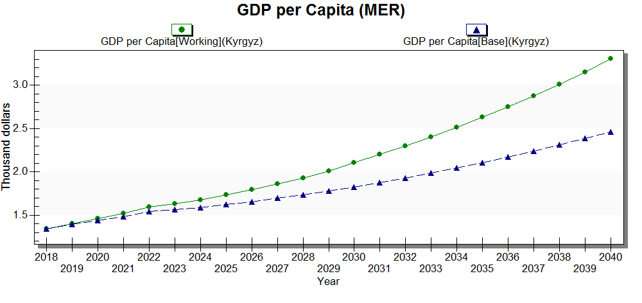

12-сүрөт. Калктын адам башына карата реалдуу ИДПсы ($2011), базалык (көк) жана «Жалпы» сценарий (жашыл), 2018-2040

## ТӨМ индикаторлору

6-таблицада төмөндө ар бир сценарийдин жана «Жалпы» сценарийдин бир катар тандалган ТӨМдөргө жана байланыштагы индикаторлорго карата таасири келтирилген.

6-таблица. ТӨМ чыгыш таблицасы – тандалган индикаторлор

|  |  |  |  |  |  |  |
| --- | --- | --- | --- | --- | --- | --- |
|  | **Баштапкы деңгээли** | | **2030 сценарийлери** | | | |
|  | **2015** | **Баштапкы маани 2030** | **АК** | **МБ** | **Эко** | **Бардыгы** |
| **ТӨМ 1** |  |  |  |  |  |  |
| күнүнө $1.90 АКш долл. ($2011 ППС) азыраакка жашаган калктын % | 2.51 | 3.14 | 3.06 | 2.68 | 1.36 | 1.266 |
| күнүнө $3.20 АКш долл. ($2011 ППС) азыраакка жашаган калктын % | 18.6 | 18.06 | 18.04 | 16.2 | 11.13 | 1.266 |
| **ТӨМ 2** |  |  |  |  |  |  |
| тоё тамактанбаган калктын % | 6.4 | 4.366 | 4.338 | 4.181 | 4.158 | 3.976 |
| Эмгекке жарамдуу курактагы калктын арасында боюнун өспөй калуусунун таркалышы | 2.924 | 3.114 | 3.078 | 3.115 | 3.115 | 3.079 |
| 5 жаштан кичүү балдардын арасындагы тоё тамактанбоо пайызы | 3.427 | 2.903 | 0.029 | 2.866 | 2.86 | 0.0283 |
| **ТӨМ 3** |  |  |  |  |  |  |
| 1 000 жаңы төрөлгөндөргө карата өлүмдөгү ымыркайлар өлүмүнүн көрсөткүчү | 18.33 | 14.96 | 7.512 | 14.51 | 14.45 | 7.126 |
| 1000 адамдын жүрөк-кан тамыр ооруларынан өлүмүнүн көрсөткүчү | 3.189 | 3.459 | 2.305 | 3.473 | 3.474 | 2.321 |
| 1000 адамга карата рактан болгон өлүмдүн көрсөткүчү | 0.656 | 0.7595 | 0.4741 | 0.7613 | 0.7615 | 0.4766 |
| 1000 адамга карата тамак-аш тутумунун ооруларынан болгон өлүмдүн көрсөткүчү. | 0.063 | 0.0764 | 0.0784 | 0.0754 | 0.0752 | 0.0763 |
| 1000 адамга карата респиратордук оорулардан болгон өлүмдүн көрсөткүчү. | 0.284 | 0.3434 | 0.2326 | 0.3427 | 0.343 | 0.2318 |
| 1000 адамга карата диабеттен болгон өлүмдүн көрсөткүчү | 0.05 | 0.0608 | 0.038 | 0.0605 | 0.0605 | 0.0376 |
| **ТӨМ 4** |  |  |  |  |  |  |
| Толук эмес орто билим алган окуучулардын пайызы - Бардыгы | 91.21 | 96.04 | 100 | 97.06 | 97.15 | 100 |
| Толук эмес орто билим алуунун жалпы пайызы - Бардыгы | 80.9 | 83.17 | 103 | 84.18 | 84.51 | 103.1 |
| Толук орто билим алган окуучулардын пайызы - Бардыгы | 63.39 | 70.93 | 100 | 72.44 | 72.62 | 100 |
| Билим берүү деңгээли (окутуунун орточо узактыгы, 15 жаш жана андан улуу жаш курак тобу) | 10.91 | 10.67 | 11.12 | 10.7 | 10.73 | 11.18 |
| **ТӨМ 7** |  |  |  |  |  |  |
| Энергиянын калыбына келтирилүүчү булактары түпкү электр энергиясын керектөө пайызы катары | 28.6 | 23.76 | 23.59 | 23.02 | 35.46 | 34.33 |
| **ТӨМ 8** |  |  |  |  |  |  |
| Реалдуу калктын адам башына карата ИДПнын жылдык өсүшү | 1.912 | 2.683 | 2.82 | 3.928 | 3.506 | 4.714 |
| Формалдуу эмес ишке орношуу пайызы (айыл чарбасынан башка) | 27.37 | 20.23 | 18.48 | 19.96 | 15.58 | 15.58 |
| **ТӨМ 9** |  |  |  |  |  |  |
| Кошумча өнөр жай наркы ИДПдан % катары | 23.16 | 22.27 | 22.34 | 22.71 | 20.65 | 21.28 |
| CO2нин бөлүнүп чыгуулары кошумча нарктын бирдигине карата долларына миң тоннада | 0.354 | 0.2992 | 0.2976 | 0.287 | 0.2637 | 0.2523 |
| ИИИге чыгашалар ИДПдан % катары | 0.159 | 0.2329 | 0.2335 | 0.2447 | 0.2458 | 0.2573 |
| Жүз адамга карата катталган кеңири тилкелүү биригүүлөрдүн технологиясына карата туташуулардын саны | 3.306 | 35.06 | 35.13 | 39.11 | 36.21 | 40.19 |
| Жүз адамга карата кеңири тилкелүү мобилдик биригүүлөргө карата туташуулардын саны | 20.48 | 109.3 | 109.4 | 118.2 | 110.1 | 118.9 |
| **ТӨМ 10** |  |  |  |  |  |  |
| Тике чет өлкө салымдарынын жыл сайын агып келүүсү млрд АКш долл. | 0.62 | 0.8043 | 0.8289 | 0.9467 | 0.9238 | 1.086 |
| **ТӨМ 12** |  |  |  |  |  |  |
| Өндүрүш деңгээлиндеги жоготуулар | 9.98 | 9.7 | 9.697 | 9.652 | 4.601 | 4.58 |
| Ташып келүүлөр деңгээлиндеги жоготуулар | 7.038 | 6.91 | 6.942 | 6.85 | 4.487 | 4.47 |
| **ТӨМ 17** |  |  |  |  |  |  |
| Катталган кеңири тилкелүү интернет-кошулуулардын 100 жашоочуга карата абоненттеринин саны | 3.306 | 35.06 | 35.13 | 39.11 | 36.21 | 40.19 |
| МКТ инфраструктурасынын индеси | 34.44 | 69.31 | 69.35 | 72.63 | 69.87 | 73.16 |
| Глобалдык экспорттун үлүшү (Пайыз) | 0.012 | 0.0146 | 0.0147 | 0.0152 | 0.0173 | 0.0175 |
|  |  |  |  |  |  |  |

# Тиркеме

## КСМди сүрөттөө жана моделдерди баяндоо[102]

КСМ – бул кеңири масштабдуу, узак мөөнөттүү, комплекстүү жана глобалдык моделдештирүү тутуму[103]. Анын негизги максаты, жакынкы келечектеги узак мөөнөттүү өлкөлүк, аймактык жана глобалдык сценарийлерге көптөгөн проблемалуу тармактар боюнча талдоо жүргүзүү үчүн аналитикалык аспап болуп кызмат кылууда камтылган. Бул өз ара аракеттенүүчү тармактар өзүнө төмөнкүлөрдү камтышат: калк, экономика, билим берүү, саламаттыкты сактоо, энергетика, айыл чарбасы, инфраструктура, курчап турган чөйрө жана социалдык-саясий тутум. КСМ 186 өлкөнү жана алардын өз ара аракеттенүүсүн көрсөтөт. Ал бардык проблемалуу тармактар боюнча 3500 сериядан ашуун маалыматтар базасын камтыйт.

КСмдин колдонуучулук интерфейси маалыматтарды талдоо, моделдердин альтернативалуу жасалышын изилдөө жана сценарийлик куруу тутумунун функционалдык мүмкүндүктөрүн изилдөө менен өз ара аракеттенишүүсүн жеңилдетүүгө арналган, бул аны колдонууда жеткиликтүү жөнөкөй кылат. Тутум бардыгы үчүн ачык жеткиликтүүлүктө дайым турган, жана анын типтүү кодекси ачык лицензия алдында жеткиликтүү. Бул мүнөздөмөлөр КСМ тутумун ой жүгүртүү, талдоо жасоо жана глобалдык сценарийлер менен байланышкан аракеттер үчүн жардамчы катары абдан кеңири колдонула турган глобалдык моделдерден кылышкан.

13-сүрөттө КСМдин алкактарындагы 12 негизги моделдер көрсөтүлгөн. Ар бир модель боюнча техникалык документация Парди Борборунун веб-сайтындагы жумушчу документтерде жеткиликтүү (<http://pardee.du.edu/working-papers>). Жашыл түс менен баарынан мурун адам өнүгүүсүнө багытталган моделдер белгиленген, көк түс социалдык-экономикалык өнүгүүнү түшүндүрөт, кара түс менен туруктуу өнүгүү үчүн өзгөчө маанилүү моделдер көрсөтүлгөн.

13-сүрөт. КСМ божомолдоо тутумунун моделдери

Булагы: Келечектин эл аралык сценарийлери боюнча Фредерик С. Парди борбору.

**Мамлекеттик финансылар**

**Мамлекеттик башкаруу**

**Эл аралык саясат**

**Экономика**

**Билим берүү**

**Саламттыкты сактоо**

**Демография**

**Айыл чарбасы**

**Энергетика**

**Инфраструктура**

**Технологиялар**

**Экология**

Төмөндө ар бир моделдин кыскача сүрөттөлүшү келтирилген.

***Демографиялык модель*** демографиялык кырдаалды 5 жылдык категорияларда чагылдыра турган стандарттык когорттук-компоненттик элестетүүнү пайдаланат (көпчүлүк пайдалануулар үчүн ылайыктуу), бирок негиз салуучу бир жылдык категорияларга, анын эсептөөчү мезгилдик кадамдарына шайкеш келүү үчүн таянат. Божомолдоонун демографиялык тутумдарынын көпчүлүгүнөн айырмаланып, ал төрөлүүнү сыяктуу эле, өлүмдү дагы эндогендүү эсептеп чыгарат (миграция экзогендүү аныкталат, азыркы учурда Эл аралык колдонмо тутумдук талдоо институтунун божомолдоолору пайдаланылат). КСМ тутумундагы билим берүү жана саламаттыкты сактоо моделдеринин бар болушу мындай эндогендүү проблемаларды чечүүнү олуттуу жеңилдетет. Маалыматтар ар бир эки жыл сайын БУУнун эл-калк бөлүмүнүн акыркы жаңыртылган версияларынын келип түшүп турушат.

6 секторлуу ***экономикалык моделдин*** түзүмү жалпы тең салмактуулуктун модели болуп саналат, анда Кобб-Дуглас формулировкасы өндүрүштү стимулдаштырат жана анда көп факторлуу өндүрүмдүүлүк негизинен адам капиталынын, социалдык капиталдын/мамлекеттик башкаруунун, физикалык капиталдын жана билимдер капиталынын эндогендүү функциясы болуп саналат. Капиталдын жана жумуш күчүнүн топтолушу абдан маанилүү болсо дагы, бирок узак мөөнөттүү божомолдоодо өндүрүмдүүлүккө тиешелүү болгон формулировкалар экономикалык моделдин ичиндеги динамиканы, ошондой эле анын калган моделдер менен өз ара аракеттенишүүсүн күчтүү аныкташат. Өндүрүмдүүлүктүн динамикасынын андан ары көрсөтүлүшүнө шарт түзө турган глобалдык технологиялардын өнүгүүсү жана таркалуусу тууралуу фундаменталдык элестетүү дагы бар. Чыгашалардын сызыктуу тутуму үй чарбаларынын суроо-талабын аныктайт. Социалдык процесстерди талдоо үчүн эсептердин матрицасы агымдарды агенттердин секторлору жана категориялары боюнча түзүмдөштүрөт, финансы агымдарынын толук макулдашуусун камсыздайт. Маалыматтар негизинен ББдан жана сооданы талдоо боюнча Глобалдык долбоордон келип түшөт. Долбоор формалдуу эмес экономикага байланышкан маселелерди чечүү методун иштеп чыккан.

***Билим берүү модели*** студенттердин жылдан жылга башталгыч, толук эмес орто, толук орто жана жогорку билими аркылуу, ошондой эле студенттердин кесиптик билим алуусу аркылуу прогрессте болушун жана илим жана техника тармагындагы жогорку окуу жайларынын окуучуларынын үлүшүн көрсөтөт. Негизги динамикалык элементтерге ар түрдүү деңгээлдердеги келип түшүүлөр (же которулуу) жана туруктуулук же окуучулардын жылдан жылга чейин жашап кетүүсүнүн көрсөткүчтөрү кирет. Ири маани ошондой эле бүтүндөй алганда бир окуучуга карата билим алусуна эсептөөдөгү мамлекеттик чыгашаларга дагы бөлүнөт. Маалыматар негизинен ЮНЕСКонун Статистика институтунан келип түшөт.

КСМдин глобалдык ***саламаттыкты сактоо модели*** өзү менен саламаттыкты сактоо тармагындагы жыйынтыктарды божомолдоолорго карата гибриддик жана комплекстүү ыкманы түшүндүрөт. Ал, кыймылдатуучу күчтү жыйынтыктарды алуу үчүн дисталдык деңгээлде сыяктуу эле (б.а. киреше, билим берүү жана технология), тике деңгээлде дагы (мисалы, чылым чегүү жана тоё тамактанбоо сыяктуу тобокелдик факторлору) пайдалангандыгынан улам гибриддик болуп эсептелет. Жана кыймылдатуучу күчтөр сыяктуу эле, түпкү жыйынтыктар дагы КСМ чоң тутумунун алкактарында тургандыгынан улам интеграцияланган болуп саналат, бул тике жана кайтарым байланыштарды иштетүүгө мүмкүндүк берет. (Бүткүл дүйнөлүк саламаттыкты сактоонун Мазерс жана Лонкар модели 2006, анын негизинде Мазерстин жардамы менен КСМ тургузулган, дисталдык кыймылдатуучу күчтү гана караштырат). Жыйнактаганда бул ыкма колдонуучуларга 2100-жылга чейинки өлүмдөрдүн 15 жекече жана класстердик себептер менен байланыштагы динамикалуу жаш курактык, жыныстык жана өлкөлүк ден соолук көрсөткүчтөрүн изилдөөгө шарт түзөт.

***Энергетикалык жана айыл чарбалык моделдер*** өздөрү менен физикалык негиз менен жарым-жартылай тең салмактуулукту түшүндүрүп турат, ал экономикалык модель менен коштолуу үчүн акчалай эквивалентке которулат. Энергетикалык модель өзү менен мунай затын газды, көмүрдү, ГЭС, АЭС жана башка калыбына келтирилүүчү булактарды дифференциациялай турган өндүрүш тармагындагы запастарды жана ресурстарды түшүндүрүп турат. Казылып алына турган ресурстардын запастарын жана аларды пайдалануу динамикасы, ошондой эле калыбына келтирилүүчү булактардын өнүгүү маселелери дагы чечүүчү мааниге ээ. Айыл чарба модели өзү менен өндүрүш тармагындагы жерди пайдаланууну түшүндүрүп турат, ал айыл чарба өсүмдүктөрүн, этти жана балыкты дифференциациялайт. Экономикалык моделде сыяктуу эле, өндүрүштүк элестетүүлөр дагы узак мөөнөттүү динамика үчүн негизги болуп саналат. Энергетикадагы, айыл чарбасындагы жана кеңирирээк экономикалык моделдердеги соодалашуу эки тараптуу агымдарды эмес, жыйнакталган ыкманы пайдаланат. Сунуштоого келе турган болсок, анда өндүрүш ресурстук базаны гана эмес, башка секторлор менен конкуренциядагы инвестициялардын эсебинен негизги капиталды топтоону дагы талап кылат.

* + **Энергетикалык модель** суроо-талап менен экономиканын өлчөмүнөн жана калктын санынан көз карандылыкта аныкталат, бул ошондой эле көпчүлүк өлкөлөрдөгү энергия сыйымдуулуктун уланып жаткан төмөндөөсүн дагы чагылдырат. Соода чыгашалардын түзүмүндөгү жана өлкөлөр ортосундагы баалардагы айырмачылыктарга реакция кылат. Колдонуучунун кийлигишүүлөрү өздөрү менен өндүрүштүн өсүшүндөгү геосаясий чектөөнү, ошондой эле экспортту чектөө тууралуу чечимди көрсөтүп турушу мүмкүн. Глобалдуу баалар адатта, рынокту тазалагандай ыкма менен эсептелет, бирок колдонуучулардын кийлигишүүсү рынок бааларын кайра аныктап чыгышы ыктымал. Маалыматтардын көпчүлүгү Эл аралык энергетикалык агенттиктен алынган. Моделди бир аз мурунураак жаңыртуунун жүрүшүндө, казылып алына турган отундун салтту эмес ресурстарынын салымы тууралуу божомолдоо жана маалыматтар кошулган (сланец мунай заты жана газ, татаал алына турган мунай зат, көмүр метаны ж.б.у.с.).
  + **Айыл чарбалык моделиндеги** суроо-талап калктын деңгээлине жана кирешелер деңгээлине абдан сезимтал келет; өнүгүп келе жаткан өлкөлөрдөгү келечектеги этке карата болуучу суроо-талап жөнүндө божомолдоолор узак мөөнөттүү динамика үчүн абдан маанилүү. Сунуштоого тиешелүү болсо, чечүүчү мааниге гектарынан алынуучу түшүмдүүлүк ээ болот. Модель ошондой эле этти жана балыкты сунуштайт. Соода жана баа тең салмактуулугу менен болгон кырдаал энергетикалык моделге окшош.Маалыматтардын көпчүлүгү БУУнун Азык-түлүк жана айыл чарба уюмунан (FAO) алынган.

***Инфраструктуралык модель*** транспорттун (жолдор жана аларды асфальт менен жабуу пайызы), электр энергиясын өндүрүү жана ага жетүү, суу менен жабдуу жана санитариянын, ошондой эле маалыматтык-коммуникациялык технологиялардын (жер үстүндөгү чубалгылар, мобилдик телефондор жана мобилдик же чубалгылык байланыштын жардамы менен кеңири тилкелүү туташуу) өз алдынча түрлөрүн камтыйт. Суроо-талап жана сунуштоо финансылык муктаждыктын өз ара аракети жана жеке жана мамлекеттик каражаттардын бар болушу менен аныкталат. Орнотуу жана жетүү максаттарына жетишүү үчүн ар түрдүү параметрлер бар, ал эми маалыматтар көптөгөн булактардан келип түшөт.

***Экологиялык модель*** энергетика жана айыл чарбасы менен тыгыз байланышта, анткени ал ушул тутумдардын муктаждыктары менен сыяктуу эле (казылып алынуучу отундагы, жердеги, балыктагы жана суудагы), аларды пайдалануу жыйынтыктары менен дагы (өзгөчө көмүртектин кош кычкылы менен) аныкталат. Модель запас түрүндөгү атмосфералык көмүртекти түшүндүрөт жана анын деңгээлин температуранын жана жаан-чачындардын өзгөрүүсү менен толтурат, алар өз кезегинде, айыл чарбасына таасир кылат. Бул жакка ошондой эле сууну берүү жана керектөө дагы кирет.

***Технологиялар*** КСМдеги өз алдынча модель болуп саналбайт. Анын ордуна, КСМ бардык башка моделдердеги жана алардын ортосундагы – мисалы, энергетикага кеткен чыгымдардын жана айыл чарба өсүмдүктөрүнүн түшүмдүүлүгүн жогорулатуудагы прогресстин арымдарынын түзүмүндөгү өзгөрүүдөгү технологияларды көрсөтүп турат.

***Ички мамлекеттик башкаруу модели*** өзүнө башкаруунун үч аспектин камтыйт – коопсуздук, потенциал жана бардыгын камтуу – алардын ичинен ар бири эки конкреттүү топчолорго ээ болушат. Топчолор менен байланышкан өзгөрүлмөлүүлөр өзүнө ички конфликттердин тобокелдигин, коррупцияны, демократияны жана аялдардын укуктарын жана мүмкүндүктөрүн кеңейтүүнү камтыйт. Башка моделдердеги, өзгөчө, кирешелер жана билим берүү деңгээлдери сыяктуу өзгөрүлмөлүүлөр мамлекеттик башкаруудагы өзгөрүүлөргө шарт түзүшөт. Мамлекеттик башкаруунун үч аспектилериндеги өзгөрүү, өз кезегинде, экономикалык өндүрүмдүүлүктүн өсүшүн кошо алуу менен интеграцияланган тутумдун башка аспекттерин стимулдаштырышат.

Кирешелер жана чыгашалар ***мамлекеттик*** ***финансылардын моделинин*** фундаменталдык элементтери болуп саналышат. Кирешелер өзүнө фирмалардан, үй чарбаларынан жана, айрым өлкөлөрдө, башка өкмөттөрдөн алынуучу чет өлкөдөн келген жардамдарды камтып турат. Чыгашалар өзүнө аскер муктаждыктарына, билим берүүгө, саламаттыкты сактоого, инфраструктурага, ИИТКИ жана калдык «башка» категорияларга кетүүчү трансферттик төлөмдөрдүн агымдарын жана тике чыгашаларды камтыйт.

***Эл аралык саясий модель*** улуттук материалдык кубатты, өндүрүштүн көлөмү, калктын саны, аскер чыгашалары жана технологиялык прогресстин көрсөткүчү сыяктуу факторлордун негизинде эсептеп чыгарат, ошондой эле колдонуучуга кошулууга карата ийкемдүүлүктү жана бул жана башка элементтерди салмактоону камсыздайт. Өлкөлөр бири бири үчүн коркунуч туудура тургандыгы тууралуу маселе мындай кубаттын жана башка бир катар өзгөрүлмөлөрдүн татаал функциясы болуп саналат, демократизациялоонун жана соода мамилелеринин деңгээлин кошо камтыйт. Эл аралык саясий моделдин өзгөрүлмөлүүлөрү биринчи кезекте КСМдин калган тутуму үчүн спутник болуп саналат, бирок кубаттын динамикасы тике түрдө аскер чыгымдарынын деңгээлине, демек, кыйыр түрдө бардык мамлекеттик финансыларга таасир кылат. КСМ командасында колдо бар эл аралык мамилелерди бекемдөө жана жаңыларын, анын ичинде көп учурда жумшак күч катары эсептеле тургандарды тургузуу максаты менен маалыматтарды жаратуу боюнча ири долбоор бар болчу.

1. БУУ Статистикалык бөлүмүнүн глобалдык малыматтар базасынан алынган ТӨМ маалыматтары пайдаланылды <https://unstats.un.org/sdgs/indicators/database/>. Глобалдык маалыматтар базасы айрым көрсөткүчтөрдүн сактоочу-агенттиктеринин маалыматтарынын негизинде чогултулат, алар өз кезегинде өлкөлөр берген маалыматтарды иштеп чыгуу жолу менен алынат. Бул глобалдык маалыматтар мүмкүн болушунча улуттук маалыматтар менен толукталды.
2. ЕвроПлюс Консалтинг жана Менеджмент. «Борбор Азия үчүн гендердик изилдөөлөр: Кыргызстан Корутунду баяндама». 2018-ж., 32-б.
3. Өлкөдө бар болгон гендердик механизмдер жана институттар улуттук парламенттин Коомдук саясат боюнча комитети; Вице-премьер-министрдин төрагалыгы алдындагы министрлерден, министрлердин орун басарларынан жана өкмөттүн ыйгарым укуктуу өкүлдөрүнөн турган гендердик өнүктүрүү боюнча улуттук кеңеш; Эмгек жана социалдык өнүгүү министрлигинин гендердик саясат бөлүмү тарабынан сунушталды.
4. [1] Кыргыз Республикасын өнүктүрүү программасы (2018-2022 гг.) «Биримдик. Ишеним. Жаратмандык», 48-б. Өнүктүрүү программасы өз кезегинде 2020-жылга гендердик теңдикке жетүү үчүн Улуттук стратегия (2012-жылы кабыл алынган) менен макулдашылат, ал өнүктүрүү жаатындагы төмөнкү артыкчылыктарга өзгөчө маани берет: аялдардын экономикалык укуктарын жана экономикадагы мүмкүнчүлүктөрүн кеңейтүү; аялдар жана кыздар үчүн билим берүү; сот адилеттигине жана саясий теңдике жетүү. Гендердик теңдикке жетүү боюнча Кыргыз Республикасынын улуттук жана эл аралык милдеттенмелери.
5. [2] Гендердик теңдиктин индекси (ГТИ) репродуктивдүү ден соолук, гендердик теңсиздиктин кесепетинде эмгек рыногуна катышуу укуктарын жана мүмүнчүлүктөрүн кеңейтүү жаатындагы аялдардын жетишкендиктеринин аралаш жоготууларын чагылдырат. ГТИ жогорку маанилери (маанилердин диапазону: 0дөн 1ге чейин) теңсиздиктин жогорку крсөткүчтөрүн жана адам өнүктүрүүгө карата жогорку жоготууларды көрсөтүп турат.
6. ЧОИлер өз ара байланышкан көптөгөн субмоделдерден, ар бири өнүгүүнүн ар кандай өлчөмдөрүнөн турган моделдөөнүн узак мөөнөттүү системасы. Модель Денвер университетинин Парди борбору тарабынан иштелип чыккан жана жүргүзүүсүндө турат. Кеңири маалымат алуу үчүн <http://pardee.du.edu/> караңыз. Моделдин жана анализдин толук сүрөттөмөсү 2-тиркемеде берилген.

   Жалпы деңгээлде модель негизги 12 субмодулдарга топтоштурулган көптөгөн жүздөгөн өз ара байланыштардын интеграцияланган чоң системасы.- <https://www.du.edu/ifs/help/understand/index.html>
7. КЭС гибриддүү система жана эконометрикага, динамика системаларына же башка кандай болбосун моделдердин өзүнчө катеогорияларына кошулбайт. Ал объекттердин категориялары боюнча түзүмдөштүрүлгөн жана моделдөөнүн динамикалуу системасы болот. Үй чарбалары, өкмөттөр жана фирмалар объекттердин негизги категориялары болот. Система конкреттүү көйгөйлүү жааттарды моделдөөнүн стандарттуу ыкмалары менен, мүмкүн болушунча алардын пайдалуусун колдонуу менен жана аларды көйгөйлүү жааттарга колдонуу менен түзүлгөн. Гибриддик ыкманы колдонуунун маанилүү себептеринин бири анын запастарды жана агымдарды (ошондой эле динамикалуу системалардагыдай алардын ортосундагы дифференциацияны) көзөмөлдөө менен катар өз ара байланыштардын маалыматтарын жана баалоону көзөмөлдөөгө мүмкүндүк бергендигинде. Мындан тышкары, МСБ салттуу маалыматтарын алгоритмдик жана жөнгө салынуучу элементтерди активдүү пайдалануу менен айкалыштырат, ал эми тең салмак сакталган учурда башкаруу теориясынын айрым элементтери менен айкалыштырат. Бухгалтердик отчетторду жүргүзүү жалпы системада өтө маанилүү болот, анын ичинен аны картайып бара жаткан калкты көзөмөлдөө (топтун компоненттик түзүмү), объекттердин категорияларынын арасындагы финансылык агымдарды (социалдык отчеттуулук), энергия ресурстарын жана өндүрүштү/суроо-талапты, жер пайдланууну, ошондой эле көмүртектердин запастарын жана агымдарын көзөмөлдөө үчүн пайдалануу өтө маанилүү. Жалпысынан система бир жыл интервалы менен рекурсивдүү 2100-жылга чейин прогноздолуучу горизонту менен иштейт
8. 32/100,000 болгон учурда орто улуттук көрсөткүч жакшырганына карабастан, ал Жалал-Абадда дээрлик эки эсе жогору жана Ошто эки эседен ашык жогору <http://www.stat.kg/en/opendata/category/142/>
9. Формалду эмес экономиканын өлчөмү көп факторлуу өндүрүмдүүлүктөн жана ошентип, экономикалык өсүштөн (КФӨ) катуу көз каранды. Моделдеги бир катар өзгөрүлмөлүүлөр формалдуу эмес экономиканын өлчөмүн шарттайт; коррупция, бизнести жөнгө салуу жана билим берүү ИДПдагы формалдуу эмес экономиканын үлүшүнө таасир берет. Билим берүү, бизнести жөнгө салуу жана мамлекеттик трансферттер формалдуу эмес жумуш күчүнүн өсүшүнө таасир берет, ал кийин кайрадан ИДПдагы формалдуу эмес экономианын үлүшүнө кыйыр таасир тийгизет.
10. Бул «Туруктуу өнүктүрүү максаттарынын көрсөткүчтөрү боюнча мекемелер аралык эксперттер тобунун докладында» так таанылган (<https://unstats.un.org/unsd/statcom/47th-session/documents/2016-2-IAEG-SDGs-E.pdf>): *22.* […] Мүчөлөр ошондой эле бир катар учурларда милдеттердин көптөгөн аспекттеринин баары көрсөткүчтөр менен камтылбай турганын таанышкан жана узак мөөнөттүү келечекте статистикалык коомдоштук бар болгон көрсөткүчтөргө кошумча түрдө жаңы көрсөткүчтөрдү аныктоо үчүн күч-аракет көрүүгө зарыл болот. 23 Эксперттер тобу глобалдык көрсөткүчтөр менен региондук, улуттук, субулуттук жана тематикалык деңгээлдерде контролдоону ишке ашырууга арналган көрсөткүчтөрдүн ортосундагы өз ара байланышты карап чыгышкан. Глобалдык көрсөткүчтөр көрсөткүчтөрдүн бардык башка топтомолоруна, өзгөчө глобалдык көрсөткүчтөр боюнча талкуулардын жүрүшүндө региондук, улуттук, субулуттук жана тематикалык деңгээлдерде контролдоону ишке ашыруу жаатындагы тажрыйба жарым-жартылай көңүлгө алынган учурда негиз болоору күтүлүүдө. Аны менен катар региондук, улуттук, субулуттук жана тематикалык деңгээлдерде контролдоону ишке ашыруу үчүн кошумча көрсөткүчтөр, ал эми айрым учурларда – ар башка көрсөткүчтөр дагы пайдаланылышы мүмкүн. Мындай көрсөткүчтөрдү мүчө-мамлекеттер иштеп чыгышат. Тематикалык деңгээлде контролдоону ишке ашыруу үчүн көрсөткүчтөрдү иштеп чыгуу бир каттар жааттарда жүргүзүлүп жатат.
11. Көрсөткүчтөрдүн тизмесин ушул шилтемеден караңыз <http://unstats.un.org/sdgs/indicators/indicators-list/>
12. Баштапкы болжолдоого ылайык, «расмий» эларалык көрсөткүчтөр, эларалык уюмдар тарабынан өлкөлүк докладга таянып бирикитирилип жана жарыяланат. Демек, мындай көрсөткүчтүн жеткиликтүүлүгү, өлкөнүн аны иштеп чыгуусунун потенциалынын жакшы кыйыр критерийи болот. Мындай божомол катадан болушу мүмкүн. Биринчиден, айрым көрсөткүчтөр өлкөлүк булактарга гана негизделбестен, мисалы, күзгү дайындарынын жардамы менен. Экинчиден, айрым көрсөткүчтөрдү стандартташтыруу мүмкүн эмес, ошондуктан ал дайындарды өлкөнүн сатистикалык системасы аркылуу алса болот, бирок дайындар базасынан эмес эл аралык дайындардан эмес.
13. «Расмий» эл аралык көрсөткүчтөрдөн көз карандылык ТӨМ башкаруу Панели статистикалык системалары алсыз болгон өлкөлөрдө аткаруу көйгөйлөрүнө кабылаарын билдирет.
14. Экономикалык татаадыктын индекси Эл аралык өнүктүрүү борбору тарабынан иштелип чыккан, Гарвард университети
15. # Кыргызстандагы коомдук коопсуздукту эл аралык изилдөө 2015 (ICVS негизинде) <https://www.reforma.kg/post/international-public-safety-survey-kyrgyzstan-2015-based-icvs/>

   
16. Тамак-аш коопсуздугу жана жакырчылык боюнча Кыргыз Республикасынын маалыматтык бюллетени, IV квартал, 2017-ж.; Улуттук статистикалык комитет
17. Кыргыз Республикасынын УСК, БУУ Балдар фонду (ЮНИСЕФ), БУУ Калк фонду ЮНФПА) 2014 г. Көп индикаторлуу кластердик текшерүү (MICS). См.: <http://www.stat.kg/media/files/f63800c3-bd0a-420a-b2cf-3fee64e617c3.pdf>
18. Медициналык-демографиялык изилдөө, 2012-ж.
19. БУУ Азык-түлүк жана айыл чарба уюмунун эл аралык салыштырма маалыматтарына ылайык, 2015-жылы токойлор кургак жердин 3.3% түзгөн (токойлуу жерлерди эске албаганда). Кыргыз Республикасынын Улуттук статистикалык комитетинин маалыматына ылайык, 2013-жылы токойлорду Улуттук инвентаризациялоо натыйжасында токойлуу жерлер 5.6% түзгөн.
20. Анын ичинде Баткен областында 4.2 миң га, Жалал-Абад областында 19.7 миң га, Ысык-Көл областында 5.7 миң га, Нарын областында 3.8 миң га, Ош областында 10.1 миң га, Талас областында 0.7 миң га, Чүй областында 2.3 миң га жана Бишкек шаарында 0.1 миң га.
21. Президенттин 2018-жылдын 22-майындагы №124 «Жүргүзүлүп жаткан соттук реформанын алкагында кабыл алынуучу айрым чаралар жөнүндө» жарлыгы.
22. Президенттин 2018-жылдын 22-майындагы №124 «Жүргүзүлүп жаткан соттук реформанын алкагында кабыл алынуучу айрым чаралар жөнүндө» жарлыгы.
23. Мындан аркы колдоо көрсөтүү сот адилеттиги органдарынын саясий таасирлерден, сот кызматкерлерин даярдоо жана иштерди кароо системасын жаңылоону, ошондой эле юридикалык факультеттерди эл аралык стандарттарга ылайык келтирүү үчүн модернизациялоону жана реформалоону кошо алганда, аларды Сотторду окутуу борборун модернизациялоо, иштерди жүргүзүүнү андан ары кайра карап чыгуу аркылуу даярдоону жакшыртуудан көз карандысыздыгын бекемдөөгө багытталышы сунуш кылынат.
24. Кароо үчүн маалыматтык кошумча материалдарда Кыргызстанга адам укуктары боюнча сунуш-көрсөтмөлөр камтылган жана <https://uhri.ohchr.org/en/> сайтында жайгаштырылган.
25. <https://www.indexmundi.com/g/g.aspx?c=kg&v=24>
26. Дүйнөлүк банк. 2014-ж. Кыргыз Республикасы – мамлекеттик чыгашалар боюнча аналитикалык маалымкат: стратегиялык контекст (англис тилинде). Мамлекеттик чыгашалар боюнча баяндама. Вашингтон, ОК: Дүйнөлүк банк
27. <https://www.quandl.com/data/ODA/KGZ_GGR_NGDP-Kyrgyz-Republic-General-Government-Revenue-of-GDP>
28. Дүйнөлүк банк 2014
29. <https://public.tableau.com/views/OECDDACAidataglancebyrecipient_new/Recipients?:embed=y&:display_count=yes&:showTabs=y&:toolbar=no?&:showVizHome=no>
30. Дүйнөлүк өнүктүрүү көрсөткүчтөрү
31. Дүйнөлүк банк (2017 г.), экономика жаңылыктары.
32. stat.kg. маалыматтарынын негизинде эсептелген, таблица 1. 07.00.02 экономикалык иштин түрү боюнча жумуш менен камсыз болгон калк (КДЕСке ылайык, 3-басылма)
33. 2016-жылы Кыргызстан экономикадагы татаалдык индексинде 131 өлкөнүн ичинен 64-орунда турган– Экономикадагы татаалдык обсерваториясы (2018-ж.).
34. 2019-23 жылдын Кыргызстандын Санариптик Трансформациясы аттуу жаңы программа 2018-жылдын декабрында Коопсуздук Кеңеши тарабынан тыюу салынган.
35. <http://uis.unesco.org/apps/visualisations/research-and-development-spending/>
36. Кыргызстанда коомдук коопсуздук боюнча эл аралык сурамжылоо, 2015-ж. (ICVS негизинде) <https://www.reforma.kg/post/international-public-safety-survey-kyrgyzstan-2015-based-icvs/>
37. Улуттук жакырчылыктын мүнөзү өлкөнүн төмөнкүдөй конкреттүү экономикалык жана социалдык шарттарына шайкеш келген, жакырчылык көрсөткүчүнө жакын баа берүү үчүн ориентир болуп саналат: жакырчылык мүнөзү жылына калктын бир адамынын керектөөлөрүнө (азык түлүк жана азык түлүктөн башка товарларга) сарптоолордун (сом менен) наркынын негизинде (УСК) аныкталат жана жашоонун төмөн стандарттары менен ассоциациаланат (негизги муктаждык наркын колдонгон ыкма). Жакырчылыктын улуттук мүнөзү жакыр катары эсептелбөө үчүн талап кылынган керектөөлөрдүн же кирешелердин деңгээлин жана түзүмүн жергиликтүү кабылдоону чагылдырат, төмөнкүлөрдү да карагыла: <http://data.worldbank.org/country/kyrgyz-republic>. Кыргыз Республикасынын 2009-жылдын 26-майындагы № 170 «Гарантияланган минималдуу социалдык стандарттар жөнүндө» мыйзамына ылайык жакырчылык мүнөзү миниамлдуу керектөөнү канааттандыруу үчүн зарыл болгон, калктын ар бир адаамына минималдуу кирешенин чектүү мааниси катары аныкталган.
38. ДЧР (ПРООН). 2018 -ж
39. Саламаттыкты сактоонун метрика жана баалоо институту (IHMIE), саламаттыкты сактоо боюнча ТӨМ <https://vizhub.healthdata.org/sdg/>
40. БУУ Балдар фондунун мультииндикатордук кластердик изилдөөсүнө ылайык 5 жашка чейинки курактагылар 7ни түзгөн, 2014-ж.
41. Дүйнөлүк банктын ачык маалыматтары[: https://data.worldbank.org/](https://data.worldbank.org/)
42. Баалоого ылайык Кыргызстанда 5 жаш курактагы балдардын 13%ы өсүүнүн токтоосун башынан кечиришет (ТӨМ 2.2.1 көрсөткүчү), ал эми төрөөгө жарамдуу аялдардын 35%ы аз кандуулуктан жапа чегип келишет (Саламаттыкты сактоонун Дүйнөлүк ассамблеясынын максаттуу көрсөткүчү). Айыл аймактарында бул көрсөткүчтөр жогору.
43. БССУ саламаттыкты сактоо жөнүндө Европалык мааалымат порталы
44. <http://www.euro.who.int/en/countries/kyrgyzstan/publications/prevention-and-control-of-noncommunicable-diseases-in-kyrgyzstan.-the-case-for-investment-2017>
45. МСБдагы тоё тамактанбоону өлчөө – бул болгону «жеткиликсиз салмакты» гана өлчөө, башкача айтканда, жетишсиз салмактын таркалуусу (салмак жашка карата). Жеткиликсиз салмак = салмакты жаш курагы боюнча өлчөө, өтө арык болуу = салмактын бойго карата өлчөнүшү, өсүүнүн кармалып калуусу = орточо бойдун жаш курагына карата өлчөнүүсү.
46. ДЧР (БУУӨП), 2018-ж.
47. ДЧР (БУУӨП), 2018-ж.
48.
49.
50.
51. Адам потенциалынын өнүгүү көрсөткүчтөрү, БУУӨП 2018
52. <http://tazakoom.kg/site/concept/22>
53. АӨО, 2018-ж.
54. [http://www.worl dba nk.org/en/country/KGZgyzrepubl i c/overvi ew#3](http://www.worldbank.org/en/country/kyrgyzrepublic/overview#3)
55. <https://www.unpei.org/sites/default/files/elibrarydocuments/Public%20Expenditure%20Review%20->[%20Kyrgyzstan%20Dec.%202017.pdf](https://www.unpei.org/sites/default/files/e_library_documents/Public%20Expenditure%20Review%20-%20Kyrgyzstan%20Dec.%202017.pdf)
56. [ditto](https://www.unpei.org/sites/default/files/e_library_documents/Public%20Expenditure%20Review%20-%20Kyrgyzstan%20Dec.%202017.pdf)
57. <http://documents.worldbank.org/curated/en/790571525400964567/pdf/125934-BRI-3-5-2018-13-42-25-ESMAPCountryBriefKyrgyzPApr.pdf>
58. ДЧР, 2018-ж.
59. <http://eco-expertise.org/wp-content/uploads/2009/06/WEE_CA_ENG-_26_10_2017.pdf>
60. <https://www.unpei.org/sites/default/files/e_library_documents/Public%20Expenditure%20Review%20-%20Kyrgyzstan%20Dec.%202017.pdf>
61. <https://www.adb.org/sites/default/files/project-documents/44068/44068-012-tacr-en_0.pdf>
62. <https://www.ucentralasia.org/Content/Downloads/MSRI%20Brief%20%20Subjective%20Approaches%20to%20Measuring%20Resilience.pвf>
63. <https://www.unpei.org/sites/default/files/elibrarydocuments/Public%20Expenditure%20Review%20->[%20Kyrgyzstan%20Dec.%202017.pdf](https://www.unpei.org/sites/default/files/e_library_documents/Public%20Expenditure%20Review%20-%20Kyrgyzstan%20Dec.%202017.pdf)
64. Кыргызстандагы PAGE отчету
65. ТӨМ 16.8.1 киргизилген эмес, анткени ал глобалдык деңгээлде өлчөнөт жана өлкөлөр боюнча ажыратуулар жок.
66. Белгилей кетүү керек, берилген маанилердин ичинен айрымдары прокси маалыматтарга жана бар болгон саясий стратегияларга негизделген жана балким андан аркы тактоого жана актуалдуу практиканын негизинде талдоого муктаж болушат (мисалы, 16.10.2 үчүн – маалыматка коомдун жетүүсү – Ачык өкмөт индекси прокси катары пайдаланылган).
67. БУУӨП (1997-ж.) ак ниеттүү башкарууну натыйжалуу механизмдин, процесстердин жана институттардын бардыгы катары аныктайт, алар аркылуу жарандар жана топтор өз кызыкчылыктарын туюндурушат, өзүнүн мыйзамдуу укуктарын жүзөгө ашырат, милдеттенмелерди аткарышат жана 1) катышуу, 2) мыйзам үстөмдүгү, 3) ачык-айкындык, 4) реакция кылуу, 5) консенсуска багытталгандык, 6) тең укуктуулук, 7) натыйжалуулук жана аракеттүүлүк, 8) отчет берүүчүлүк жана стратегиялык көз караш (Туруктуу адам өнүгүүсү үчүн мамлекеттик башкаруу, БУУӨП, 1997-ж.) сыяктуу негизги элементтер менен ар түрдүү пикирлерди жөнгө салышат. Күн тартиби 2030да ошондой эле ак ниеттүү башкарууга жетишүү үчүн көңүл буруунун төмөнкү тармактары белгиленген: 1) натыйжалуу, жоопкерчиликтүү жана отчет берилүүчү мамлекеттик мекемелер, 2) ачыктык жана айкындуулук – маалыматка карата коомдук жеткиликтүүлүк, 3) коррупцияны жоюу жана мыйзамсыз финансы агымдарынын кыскаруусу, 4) акыйкат сот жана мыйзамдын үстөмдүгү, 5) гендерлик теңдештик жана катышуу, өзгөчө чечимдерди кабыл алууда, жана 6) зомбулук жана трансулуттук уюшкан кылмыштуулукка каршы күрөшүү.
68. Позитивдүү дүйнө – бул тынч коомдорду жаратуучу жана колдоочу мамиле, институттар жана түзүлүштөр.
69. Кененирээк маалымат алуу үчүн А тиркемесин төмөндөн караңыз.
70. Демографиялык маалыматтар, саламаттыкты сактоо, АИВ/СПИД, билим берүү, экономика, инфраструктура, айыл чарбасы, энергетика, курчап турган чөйрө, башкаруу, эл аралык саясат, ошондой эле БУУӨП менен өнөктөштүк аркылуу «ТӨМ модулу».
71. Бир эле мисал жетиштүү: эгерде өлкөнүн максаттарынын бири болуп «наристелер өлүмүн» кыскартуу эсептелсе, анда моделде аны тике, анын көбөйтүүчүсүн азайтуу менен жасоого мүмкүн болот (башкача айтканда, «одоно күч менен»). Бул ыкма ал «кантип» жетишиле тургандыгы тууралуу эч кандай терең элестетүүнү бербейт, жана ошондуктан аны «балдар ооруларынын азабын азайта турган каалагандай саясий кийлигишүү» катары чечмелөөгө мүмкүн болот. Альтернативалык вариант катары «наристелер өлүмүнүн» «кыймылдатуучу факторлоруна» таасирди тандоого болот, мисалы, коопсуз сууга жана санитарияга жетүүнү жогорулатуу аркылуу, бул балдардын диареяга, жеткиликсиз тамактанууга жана мөөнөтүнөн мурун өлүп калуусуна туш болуусун төмөндөтөт. Бирок, ымыркайлардын өлүмүнө таасир кылышы мүмкүн болгон башка мүмкүндүк кийлигишүүлөрдүн көптүгү да бар, ошондуктан кийлигишүүлөр ыкмаларынын айкалышуусу (кыйыр же тике кийлигишүүлөр) көп учурда артыкчылыктуу же жападан-жалгыз чечилиш болушу мүмкүн.
72. <http://documents.worldbank.org/curated/en/946601467999387915/Trajectories-for-sustainable-development-goals-framework-and-country-applications>. ТӨМ диагностикасынын ошол учурдан тартып жаңыртылган методологиясын [бул жерден](http://documents.worldbank.org/curated/en/270771529500170694/Sustainable-development-goals-diagnostics-an-application-of-network-theory-and-complexity-measures-to-set-country-priorities) караңыз
73. «1-деңгээл» категориясына киргизилген ТӨМдүн 169 милдети жана 232 көрсөткүчү бар. 1-деңгээлдин көрсөткүчү концептуалдуу ачык-айкын, колдорунда эл аралык жактырылган методологияга жана стандарттарга ээ, ал эми маалыматтар өлкөлөр тарабынан туруктуу негизде көрсөткүч анда ылайыктуу болгон ар бир аймактагы өлкөлөрдүн жана калктын 50 пайызынын кем эмес иштелип чыгарылат.
74. [Бул жерди басыңыз](https://www.google.com/url?sa=t&rct=j&q=&esrc=s&source=web&cd=2&ved=2ahUKEwiU-o3LnfLcAhVim-AKHcelADwQFjABegQICRAC&url=http%3A%2F%2Fwww.who.int%2Fbeat-ncds%2Ftake-action%2Fncd-tobacco-target.pdf&usg=AOvVaw33VYAGmZ0SsLDzxiood2xV) (шилтеме)
75. Баштапкы маани КСМдеги божомолдоого негизделген, бардыгы адаттагыдай боло тургандыгы тууралуу ((«иштердин кадимки жүрүшү»), башкача айтканда моделде жүзөгө ашырылып жаткан кандайдыр бир (саясий) кийлигишүүлөрсүз божомолду түшүндүрөт.
76. [http://www.worldbank.org/en/country/KGZgyzrepublic/overview#](http://www.worldbank.org/en/country/KGZgyzrepublic/overview)
77. КСМдеги тоё тамактанбоону өлчөө – бул «жетишсиз салмакты» гана өлчөө, башкача айтканда жетишсиз салмактын таркалуусу (жаш курагына карата салмак). Жетишсиз салмак = салмакты жаш курагы боюнча өлчөө, көтөрүм болуу = салмакты боюна карата өлчөө, боюнун кармалып өспөй калуусу = орточо бойду жаш курагына карата өлчөө.
78. КРдагы чоң адамдардын боюнун өспөй кармалып калуусу 2018-жылга карата 2.93% бааланат жана ОТКД менен өлкөлөр үчүн орточо 29.3%. КСМдеги проблема төмөнкүлөрдү камтылган: 1) бойдун өспөй калуусун божомолдоолор бойдун кармалып өспөй калуусунун жеткиликтүү маалыматтары пайда болгонго чейин киргизилген жана ошондуктан алар, балдар арасындагы тоё тамактанбоонун бир аз мурунку маанилерин жана калктын башына карата ИДПны пайдалануу менен фукнциясынан 1990-жылдагы болжолдуу баа берүүлөрдү колдонуп берилет. Башка көптөгөн мурунку советтик мамлекеттердегидей эле, калк башына карата ИДП КРда 1990-жылдарга карата ишенимсиз жана 90-жылдардын салыштырмалуу жогорку маанилери салыштырмалуу төмөнкү бойдун өспөй калуусунун берилген баштапкы маанилерине алып келет: ii) андан ары бойдун кармалып өспөй калуусу балдар арасында тоё тамактанбоого негизделген. Тоё тамактанбаган балдар үлүшү башынан эле бою кармалып өспөй калган калктын үлүшүнөн жогору болгондуктан, КСМде КР үчүн бойдун кармалып өспөй калуусунун деңгээлдери акырындап жогорулоодо. Эми балдар арасында бою кармалып өспөй калуусу менен тагыраак маалыматтар бар экендигин эске алуу менен (ББдан) КСМ тийиштүү ыкма менен (аныкталууга тийиш болот) жаңыртылмакчы, төмөнкүлөр аткарылышы үчүн: 1) балдардын арасындагы боюнун кармалып өспөй калуусу боюнча утурумдук маалыматар башынан бериле турган маанилердин негизги топтому болуп калган; 2) КСМ балдар арасындагы бою өспөй калуунун кармалуусун божомолдой алышмак, анткени бул ТӨМдүн көрсөткүчтөрүнүн бири жана адамдарга бойдун өспөй калуу планында баарынан көбүрөөк тааныш; 3) балдар арасындагы бойдун өспөй калуусу чоң кишилердин арасындагы жана эмгекке жарамдуу курактагы адамдардын арасындагы бойдун өспөй калуусун божомолдоо үчүн пайдаланылмакчы, ал МФП эсептөөлөрүндө адам капиталы компонентинен пайдаланылат.
79. <http://www.worldbank.org/en/news/press-release/2017/06/22/kyrgyz-republic-to-improve-water-and-sanitation-services-with-world-bank-support>
80. 15 жаш жана андан улуу курак тобу үчүн окутуу жылдарынын орточо саны.
81. <https://www.ncbi.nlm.nih.gov/pubmed/28770502>
82. Бул салынманын мазмуну Парди-Борбордун Туруктуу өнүктүрүү борборунун Отчетунун 21 жана 24-беттериндеги 5 жана 6 салынмаларына негизделген: Молдова, 2030-жыл, 2017-жылдын 8-сентябры.
83. [Мюррей С.Дж. жана Лопез А.Д. (1996-ж.). Оорулардын глобалдык түйшүгү: ушул оорулардын кесепетинен өлүмдөргө жана майыптуулукка, жаракат алууларга жана 1990-ж. тобокелдик факторлоруна ар тараптан баа берүү жана 2020-ж. карата божомолдоолор: кыскача баяндама.](http://apps.who.int/iris/bitstream/handle/10665/41864/0965546608_eng.pdf;jsessionid=E2EFDD6ACB7B7B5FCA591A512E0E9613?sequence=1) <http://apps.who.int/iris/bitstream/10665/41864/1/0965546608_eng.pdf>
84. <http://barrolee.com/data/oup_download_c.htm>
85. Дүйнөлүк банк жана ККГЧИП «Кыргыз Республикасынын энергетикалык тармагына талдоо жүргүзүү», корутундулоочу отчет, май 2017-ж.
86. Кыргызстандагы социалдык коргоо тутумунун баяндамасы, 4-гл. ОЭСР
87. 1 4 шилтемесин жана <http://blogs.worldbank.org/europeandcentralasia/energy-challenges-in-the-kyrgyz-republic> караңыз
88. Майыптуулукка карата түзөтүү менен өмүр жылдары (DALY) – оорулардын жалпы түйшүгүн начар ден соолук, майыптуулук же эрте өлүмдүн жыйынтыгында коротулган жашоо жылдары.
89. Кыргызстандагы жугуштуу эмес оорулардын алдын алуу жана контролдоо, салымдар пайдасына корутундулар, 2017-ж.
90. [http://www.worldbank.org/en/news/feature/2017/10/20/countries-commit-to-strong-action-on-human-capital-](http://www.worldbank.org/en/news/feature/2017/10/20/countries-commit-to-strong-action-on-human-capital-to-drive-economic-growth) [to-drive-economic-growth](http://www.worldbank.org/en/news/feature/2017/10/20/countries-commit-to-strong-action-on-human-capital-to-drive-economic-growth)
91. <http://pardee.du.edu/wiki/Governance>
92. КСМде МФП төмөнкү компоненттерге бөлүштүрүлгөн: социалдык, адамдык, билимдер, жана физикалык капитал.
93. Кирешелердин Бүткүл дүйнөлүк банктын категориялары боюнча классификациялануусу калктын адам башына карата УДПга негизделген жана АТЛАС методунун жардамы менен эсептелет. Түшүндүрмөлөө жана кирешелердин ар түрдүү топтору жөнүндө маалымат алуу үчүн шилтемени басыңыз: <https://datahelpdesk.worldbank.org/knowledgebase/articles/906519-world-bank-country-and-lending-groups>
94. Дүйнөлүк банктын мамлекеттин менчик секторду өнүктүрүүгө уруксат бере турган жана кошо аракеттенише турган ишенимдүү саясатты жана жобону калыптандыруу жана ишке ашыруу жөндөмү жөнүндө кабыл алууну чагылдыруучу мамлекеттик башкаруу индикаторлорунун өлчөөлөрүнө ылайык. <http://databank.worldbank.org/data/reports.aspx?source=worldwide-governance-indicators>
95. КСМдеги бизнес чөйрөсүндөгү мамлекеттик жөнгө салуу индекси – ар түрдүү индекстердин жөнөкөй орточо мааниси: бизнести жүргүзүүнүн баасы, бизнес түзүүнүн жол-жоболорунун саны, Дүйнөлүк банктан кызматкерди бошотуп салуунун жеңилдиги, ишкер эркиндиги жана менчикке карата укуктар, Heritage/Мурас Фонду тарабынан кантип өлчөнөт (англ. «Heritage Foundation»).
96. <http://casa-1000.org/>
97. <http://blogs.worldbank.org/europeandcentralasia/energy-challenges-in-the-kyrgyz-republic>
98. [IEA KGZ factsheet](https://www.google.com/url?sa=t&amp;rct=j&amp;q&amp;esrc=s&amp;source=web&amp;cd=1&amp;ved=2ahUKEwj0oMDfiNfdAhXyRt8KHcU4D1MQFjAAegQICRAC&amp;url=http%3A%2F%2Fwww.iea.org%2Fcountries%2Fnon-membercountries%2FKyrgyzstan%2FKyrgyzstan_EU4Energy_Factsheet.pdf&amp;usg=AOvVaw35OxwDqOjtqcLxVeUcV37u)
99. <http://projects.worldbank.org/P133446?lang=en>
100. <http://www.osimosys.org/>
101. Формалдуу эмес экономиканын өлчөмү көп фактордуу өндүрүмдүүлүк (КФӨ) үчүн ири мааниге ээ, жана ушундан улам, экономикалык өсүш үчүн дагы. Моделдеги бир катар өзгөрүлмөлүүлөр формалдуу эмес экономиканын өлчөмүнө таасир кылат. Коррупция, бизнести жөнгө салуу жана билими ИДПга карата формалдуу эмес экономиканын үлүшүнө таасир кылат. Билим, бизнести жөнгө салуу жана мамлекеттик төлөмдөр расмий эмес жумуш күчүнүн үлүшүнө таасир кылат, андан кийин бул ИДПнын формалдуу эмес экономикасына карата кыйыр таасир көрсөтөт.
102. Төмөнкүдөн алынган: Барри Б. Хюис, «Келечектин эл аралык сценарийлерин (КЭС) изилдөө жана түшүнүү: Моделдештирүүнүн глобалдык тутумун тургузуу», басылма – Жай 2018-жыл. Моделдештирүү деталдарын изилдөө үчүн, окурмандар ушул басылмага жана онлайн документтерге кайрыла алышат, алар төмөнкү шилтеме боюнча жеткиликтүү: <http://pardee.du.edu/wiki/Understand_the_Model>
103. КСМ гибрид тутум болуп саналат жана эконометрикага так кире албайт, динамика тутумдары же каалагандай башка өз алдынча моделдерге дагы кире албайт. Ал моделдештирүүнүн объекттер категориясы, динамикалык тутуму боюнча түзүмдөштүрүлгөн болуп саналат. Үй чарбалары, өкмөттөр жана фирмалар объекттердин негизги категориялары болуп саналышат. Тутум мүмкүн болушунча конкреттүү проблемалуу тармактарды моделдештирүүгө карата стандарттык ыкмаларда тургузулган, алардын пайдалууларын колдонот жана аларды проблемалуу тармактарга интеграциялайт. Гидбрид ыкманы колдонуунун маанилүү себептеринин бири болуп, ал запастарды жана агымдарды (ошондой эле алардын ортосунда динамикалуу тутумдарда сыяктуу эле дифференциациялоону) сыяктуу эле, маалыматтарды жана өз ара байланыштарга баа берүүлөрдү да байкоого мүмкүндүк берет. Андан тышкары, КСМ бул салт-санааны алгоритмдик же жөнгө салынуучу элементтерди активдүү пайдалануу менен, ал эми тең салмактуулукту сактоо учурунда, башкаруу теориясынын айрым элементтери менен айкалыштырат. Бухгалтердик отчетту жүргүзүү тутумда жалпысынан абдан маанилүү болуп саналат, анын ичинде карып бара жаткан калкка (топтун компоненттик түзүмү), объекттердин (социалдык отчеттуулук) категорияларынын арасындагы финансы агымдарына, энергетикалык ресурстарга жана өндүрүшкө/суроо-талапка, жер пайдаланууга, ошондой эле көмүртектин запастарына жана агымдарына байкоо жүргүзүү үчүн аны пайдаланууда дагы. Бүтүндөй алганда, тутум рекурсивдүү бир жыл убакыт аралыгы жана божомолдонуучу 2100-жылга чейинки горизонту менен иштеп турат.